20.AI框架设计与选型_原文
2026年09月11日 00:18
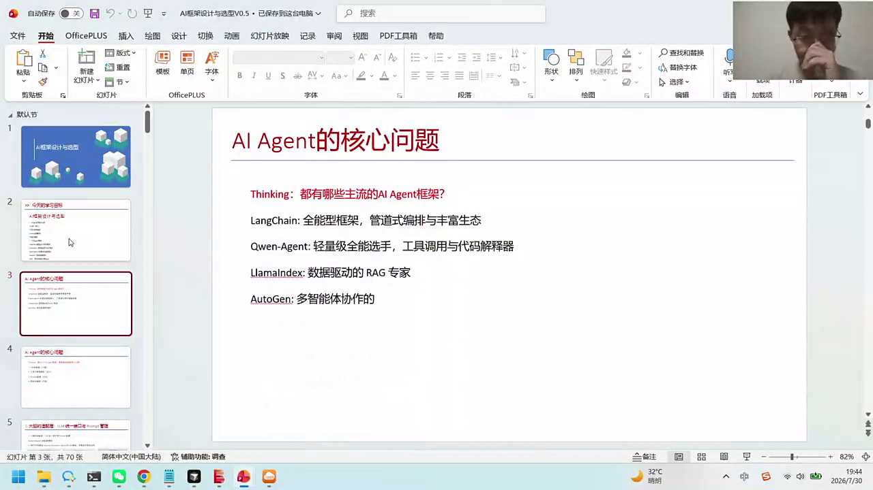
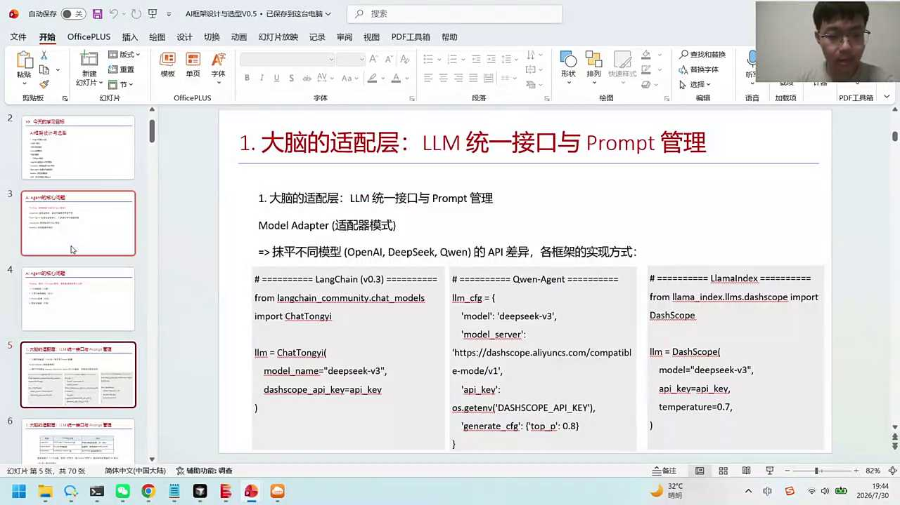
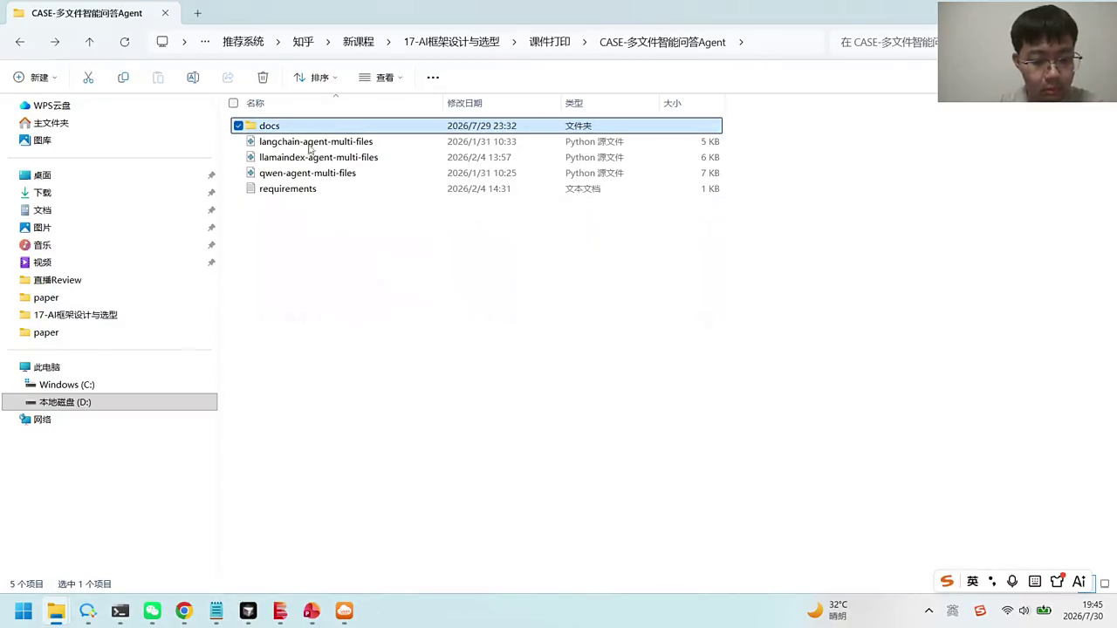
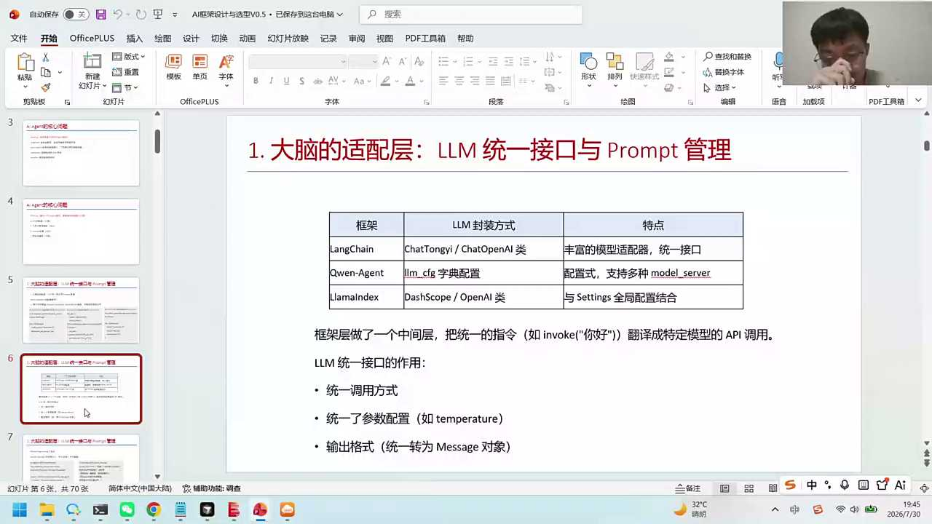
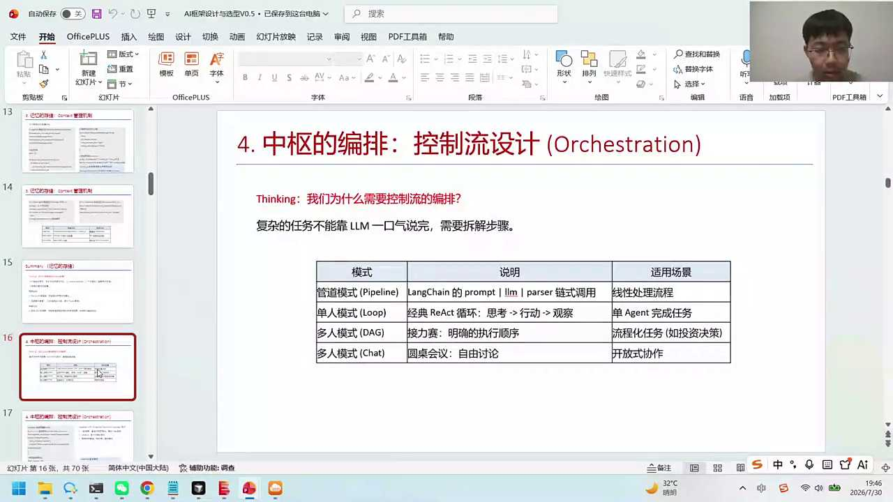
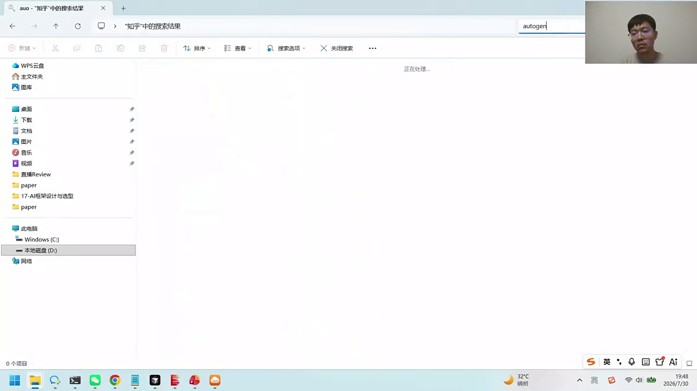
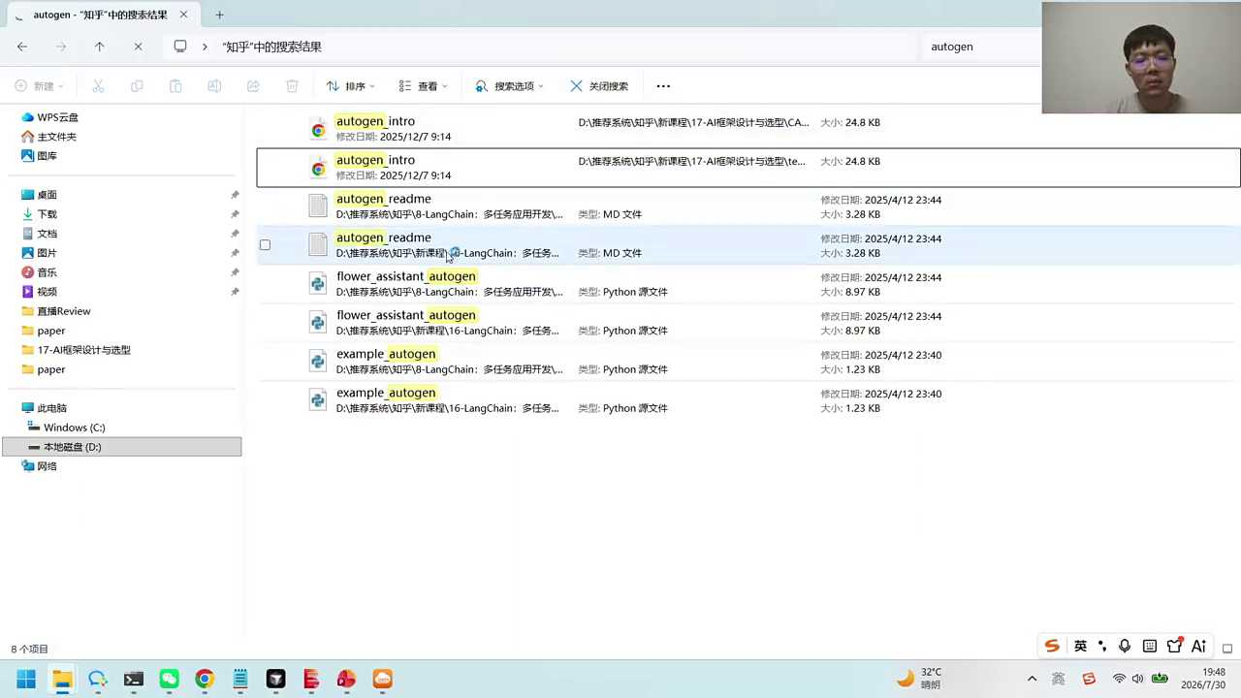
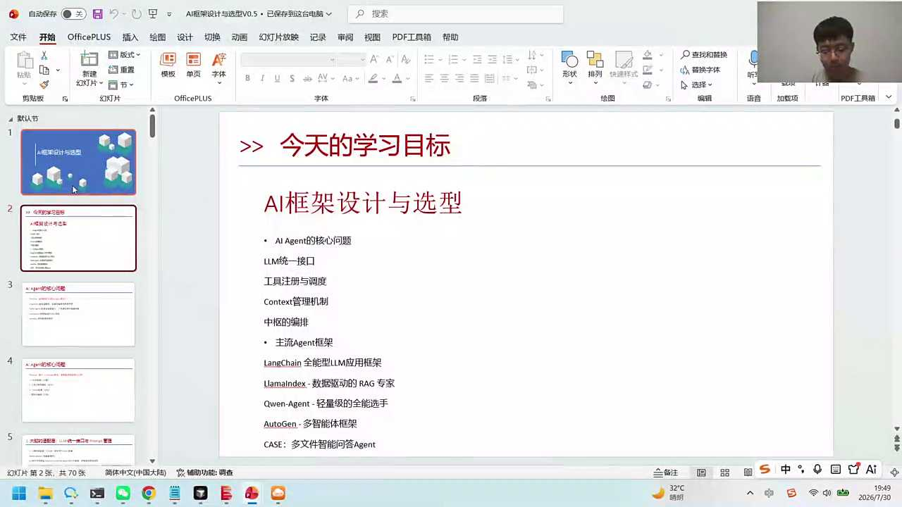
07:20
大家看一下，可以听到我们的声音吗？各位小伙伴。来，同学，我们看看，可不可以听到我们的声音。

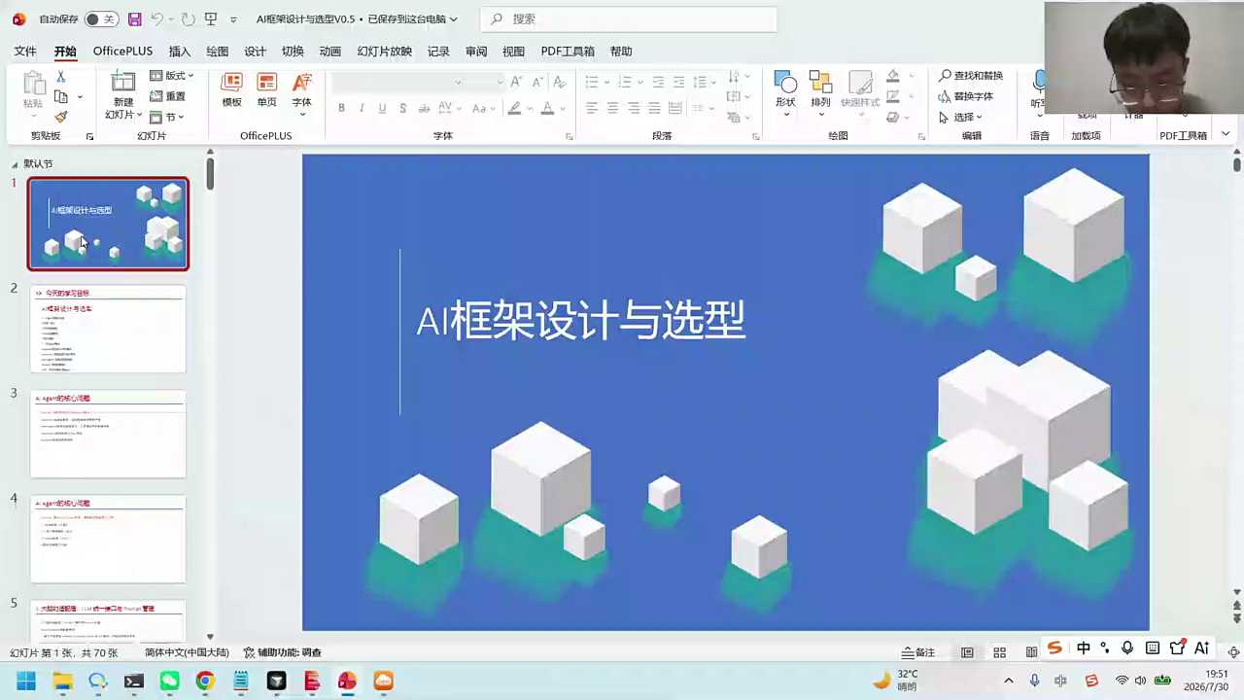
08:20
好，稍等一下，我看看各位小伙伴好，大家可以听到对吧？好的，OK我稍微准备一下，我看看这个the and the other。

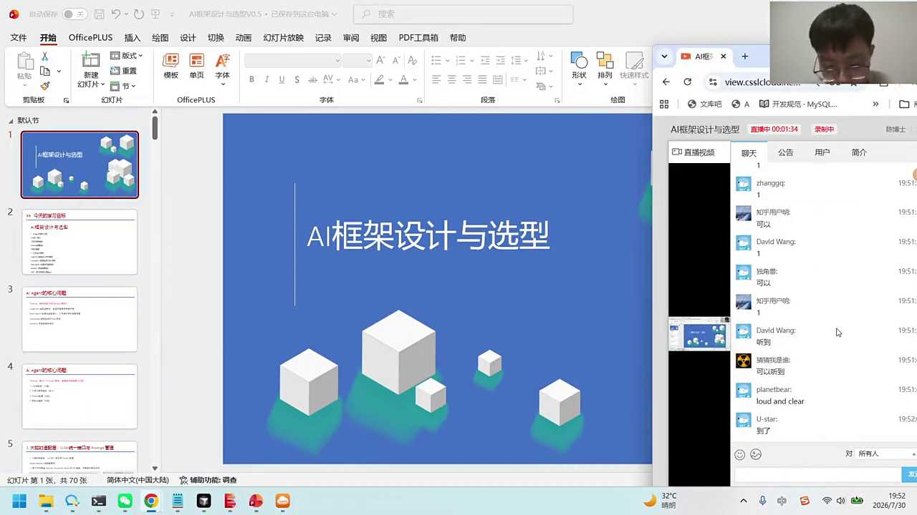
09:09
好，我们稍等一下，我找一下。

09:21
好的，可以听到OK，然后稍等一下，我看看大家的问题，找不着我们的这个壳。

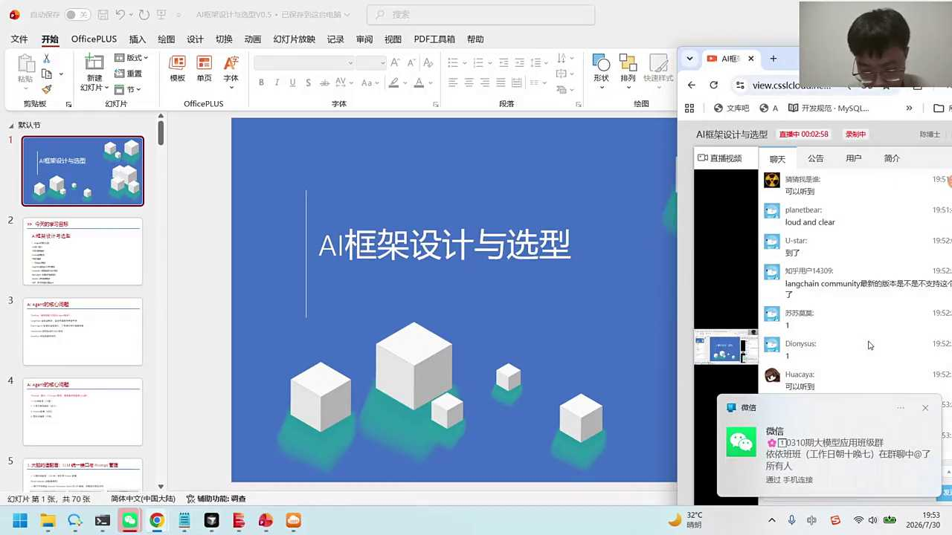
10:25
好的，大家稍等一下，我看看他的问题。

12:03
没卡，大家稍等一下，我找一下找一下答疑的链接，现在找不着了，稍等一下下。

12:17
好，我就先拿这个来扫一眼，扫一眼大家的问题，反正应该也能听到我们的声音。

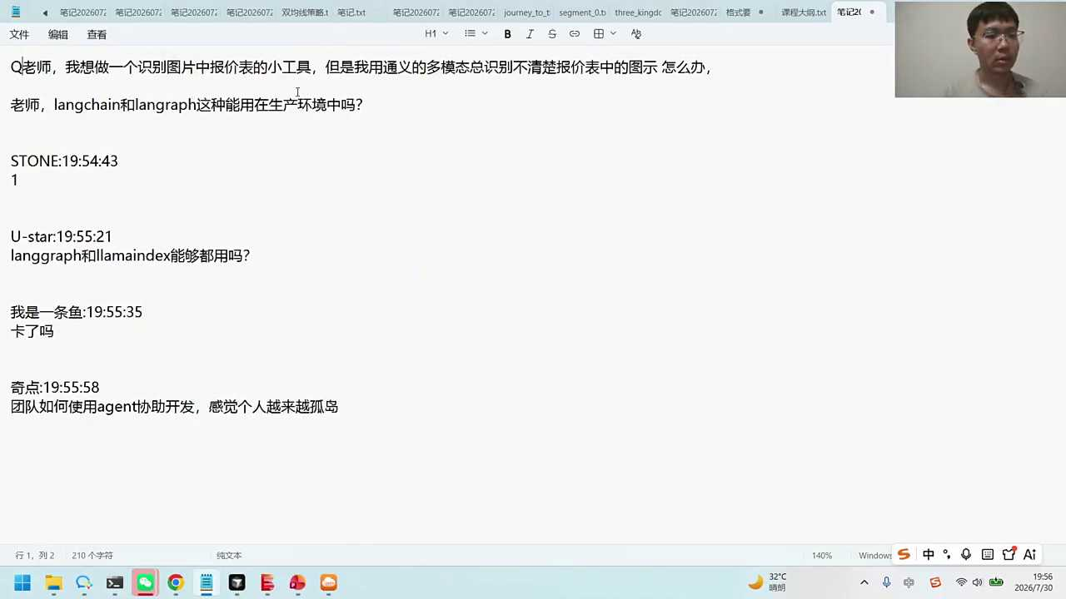
12:30
有人说我想做一个识别图片中报价的小工具，但是我用多义的多模态总识别不清楚报价中的图示怎么办？同意我现在多模态。对我觉得这个你要看看他的那个多模态的执行的能力，这个有可能是模型能力问题。模型能力问题的话，一个你就看看，比如说我们用千问VL专门做多模态的识别的理解，对吧？或者你也可以尝试一下其他的模型，比如说kimi这种可以尝试一下。最近的K3还比较火，我自己用了一下感觉还可以。

13:11
有人说long ten long graf这种能在生产环境中用吗？当然可以，我自己也在做一些项目，就是用long graph来去搭建的生产的工作流。后面如果大家感兴趣的话，也可以看一下long graf和lama index能够都用吗？可以的这两个其实你可以用lama index做我们的rag对吧？然后用long graf去搭建完整的链路，你的链路的话可以用long graft来去搭建。对我找我们的这个课程，我找不着了，有点儿。

14:09
好，各位小伙伴稍等一下，我找一下我们现在的课程，这课程找不着。

15:28
好，然后团队如何使用A镇的开发协作，感觉个人越来越孤岛。团队之间的agent你要进行开发协作的话，我觉得基本上怎么说呢？你就分模块，很多项目这块的话，我觉得还是要划分全责。这个权责如果划分的不好的情况下的话，有可能会打架。因为现在我们的agent的是主力军，他们来去帮我们来去做后续的生产流程。

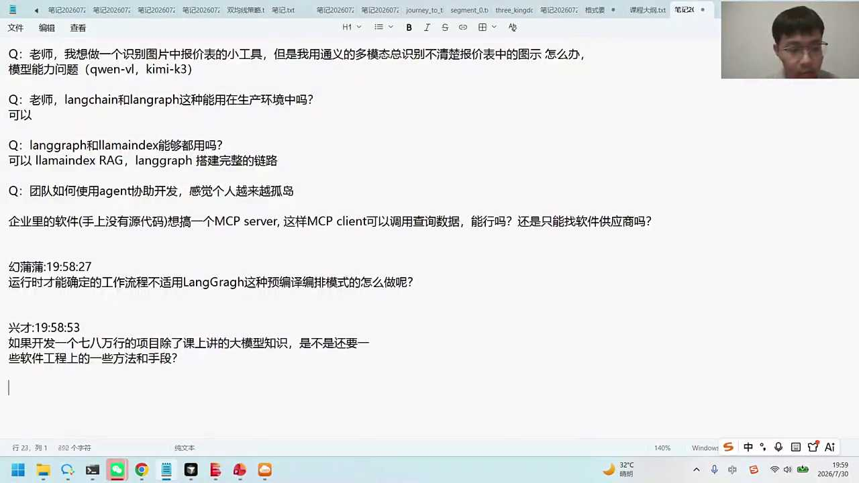
16:06
鞋里的软件手上没有开代码，想搞一个。

16:28
好，然后大家稍等一下。然后我们看到这里的软件想搞一个MCP的server，这样的MCP client可以调用查询数据能行吗？还是找软件供应商好，手上没有源代码，想搞一个MCBC ver MC client可以查询数据吗？你的目的是什么？你的数据你的目的是要搭建一个server的话，你要源代码的。如果不是源代码的话，那你基本就是个转接站，就是二次封装转接站。这个没有核心优势的，你不仅要有源代码的话，才可以提供一个完整的自主的服务。

17:13
运行时才能确定工作流程不适用lang krapf这种预编译编排的怎么做呢？就是说你做了半天，你觉得不适合long graf吗？我觉得long graf这个能力的话还算是比较全面的。你可能要排查一下到底哪些地方你觉得蓝寡妇是啊不能解决你的需求的。蓝寡妇可以动态的去做一些名牌，包括它的一些节点，都可以做一些动态的品牌。

17:44
如果开发了一个七八万行的项目，除了课上讲大模型知识，还要一些软件工程上的方法和手段吗？我觉得可以的。比如说我们的spack SDBTVD这些，大家回来可以看一看。我们基于我们的需求去编写一些文档，然后通过测试来做开发。我们测试过程中的话，就是你先去让它变红灯对吧？再修复再变成绿灯。

18:13
这种方式的话可以让我们的这个开发会更围绕我们的目标来进行产出，否则AI有的时候可能会跑偏好。来的小伙伴打个一看一下哪些小伙伴来到我们的直播间。我们今天给大家去看一下我们的AI框架的设计和选型。好，OK看到很多小伙伴已经来到我们的直播间，非常好。那AI要解决的核心问题是什么？这里指的框架应该是A这个框架。

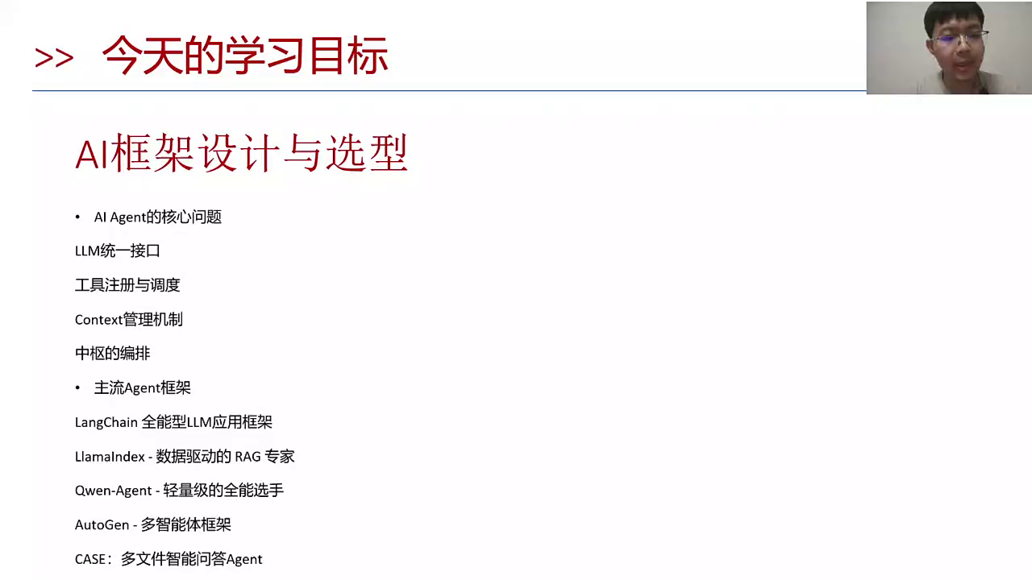
18:45
Agent框架其实有现代agent对吧？也有一些传统agent，传统age其实也是经常使用的。这个现代agent的话会在原有基础上的话，会加上一些skill。他要解决的核心的问题有以下的四个部分。大模型的统一接口工具注册，还有上下文管理以及流程安排。这个是所有agent都要完成的事情。

19:15
框架给大家介绍几个框架，一个就是long change，对吧？之前给大家讲过long change，long寡妇。如果你想要专门就做reg就想要做我们的知识库查询，你也可以直接用lama index，这个应该算是最专业的做rank的内容。如果你想要去轻量级的去搭建一个PUC，搭建一个快速的原型的话，可以用chavis agents。我个人也蛮喜欢这种前面agent。其实在开发过程中的话，简单是非常好的。如果用简单的这种方法来去搭建起来的话，其实我们的开发效率会提升很多。我们也可以通过这个auto镇去搭建多智能体。

20:07
多智能体有很多同学也是比较感兴趣，我们可以看看微软的这个框架。在今天我们解决两个问题，一个问题就是agent到底帮我们干了什么事儿？不同的这些框架他到底是怎么做的？然后深入到我们的这个框架中，我们带来一个项目就是多文件的智能问答。分别看一看我们的long称lemon index和千问agent是如何来完成的。包德镇的话是已经并到了另外一个Smith kernel。他不是说他是被合并进去了项目，还是有的被合并到另外一个项目里面去。

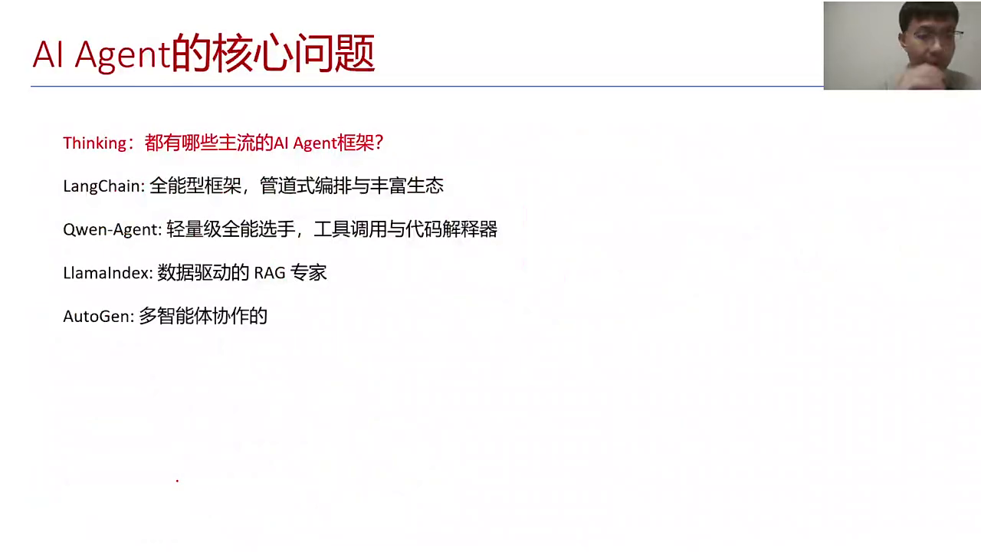
20:51
首先都有哪些主流框架呢？刚才我们提到的像lunching lang graf对吧？千问agent lamin x还有多智能体的，比如说auto china等等。那现在框架的话我们也有像hermas我们cw还有像这个lunch自己家族我上节课给大家提了一个，我不知道大家有没有印象，叫leap agents deep agents这个框架未来我觉得大家都有可能会使用到。

21:22
编写这样的一个框架的话，到底要解决哪些问题？第一个问题就是要封装大模型，大模型是我们所有的核心，还有注册工具，让大模型可以跟外界来进行交互，给大模型做记忆管理，这个其实是有点关键的。记忆管理各位小伙伴，如果你们我不知道大家现在有没有感兴趣去写一些论文。我今天这段时间写了两篇论文，刚投出去，投了两篇论文出去。这两篇论文里面有一些内容就是跟记忆相关的。我们也发现26年的研究弱点的话就是围绕记忆产生的。从hermas跟小龙虾之间hermas进行了记忆的编排，对吧？那以后我们再做个性化的一些内容的话，实际上也是管理你的上下文。

22:14
第四个部分的话就是我们的流程中书如何搭建一个这种工作流，就像cos一样，把我们的流程给它排不进去。所以整体上我们的agent就是要解决这些问题的那我们看看怎么解决。这边给大家看了几个例子，一个就是我们的适配腾，是为什么要做一个适配腾？如果我们要做一个适配层的话，我们可以抹去了所有大模型的API的差异。我只需要调我们的接口就可以去完成各种各样的一些部署。比如说我们的chat models？你可以适配这个通义千问的拆GPT的，包括gamine等等。它可以通过各种各样的一些类来去做一个封装，最终你就得到一个LLM。在狼圈里面的话我们得到是一个LLM。这个变量的话，它实际上是基于我们这样一个积累来去完成的那这边我们也把我们的代码打开，各位伙伴可以看一下。

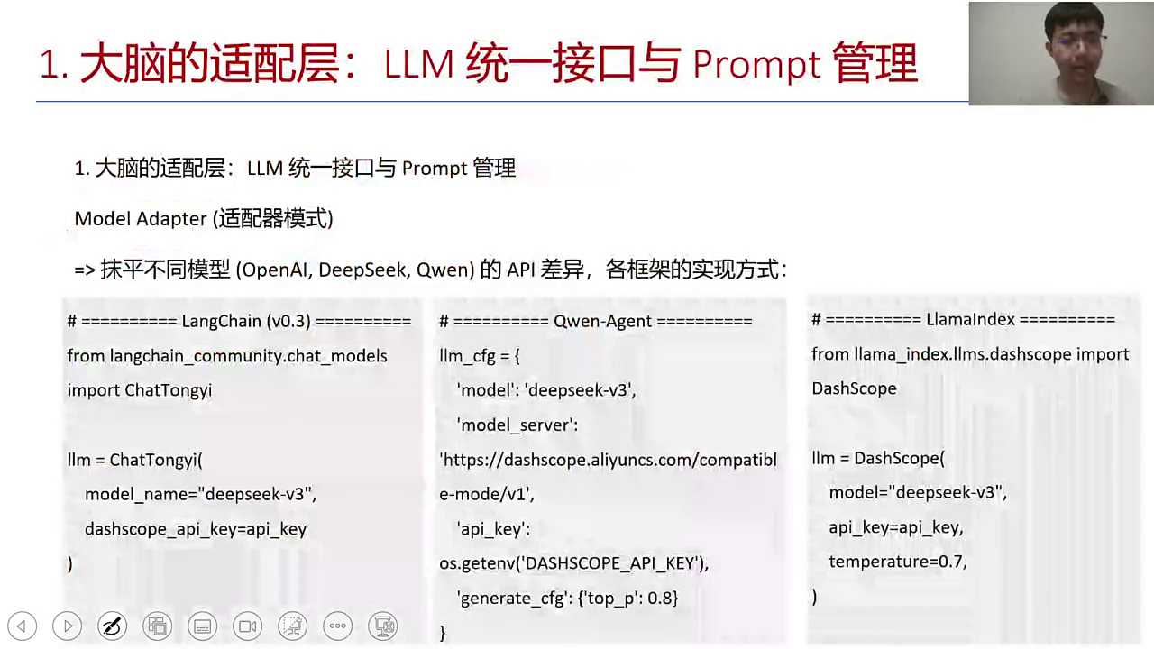
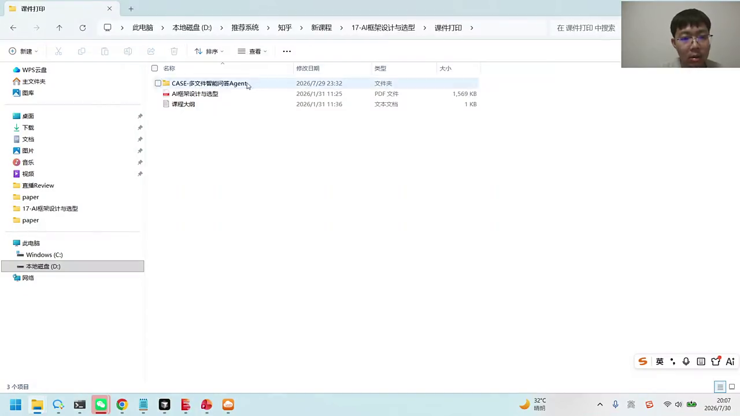
23:33
好，各位小伴可以把我们的代码打开。好，有人说不同框架有什么区别？怎么决定用哪个框架？好，稍后我们看看区别。首先我们先看共性的事儿，为什么这种框架？就是因为它有这样的一个作用，对吧？你先把共性的事去做一个理解，我先拿科室把我们这个代码打开。

24:10
好，打开之后的话，比如说我们看我们的later lunch，lunch这边的话它有一个叫china models，对吧？各位小伙伴你知道怎么去定义进来吗？你摁住这个，我现在应该进来以后的话。Go to definition, 如果你想要去查具体的位置的话，按鼠标右键go to definition或者按F12。进来之后的话，大家看到这个是它基于一个鸡肋with chat model。这种好处就是我不光是可以跟我们的这个叫通义千问来去做交流，其他的模型之间的话也可以基于它都去做一个统一的封装。

24:49
我们使用了LLM，现在是通义千问的模型。也有可能是比如说OpenAI的模型等等。它的变量都是同样的LLM都可以放到我们后续的代码中，在狼山里面直接来去完成。所以第一步的话是把它做成一个统一的适配器。前面A阵的也是一样的，下面A镇就更灵活了。我这边就可以直接写到你用什么模型，用什么API的网址，API的key。Lime index的话也是跟这个lunch比较像的，你能去创建一个它的鸡肋LLM里面的一个鸡肋，基于它，把模型给到lam index做后续的运行。

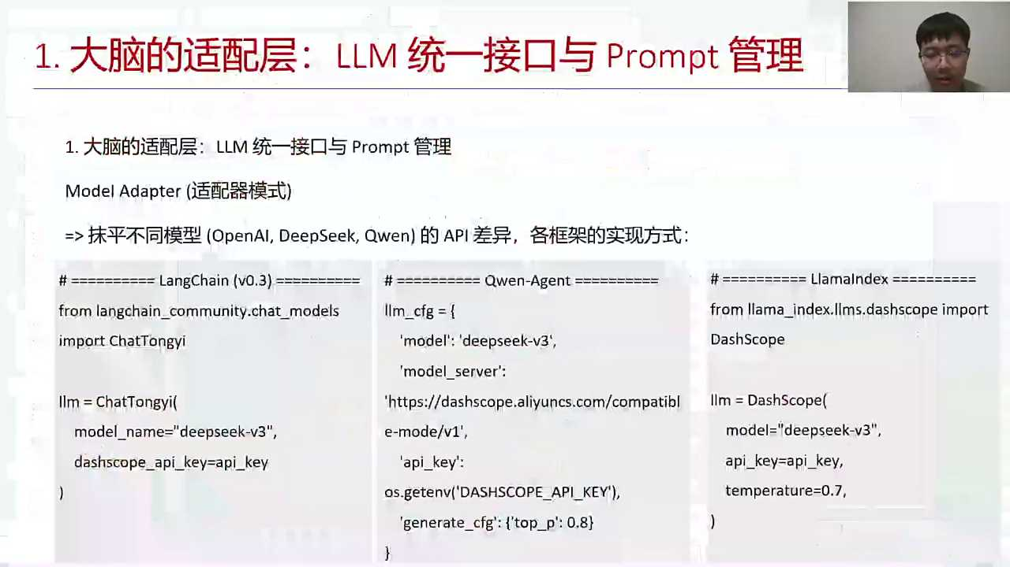
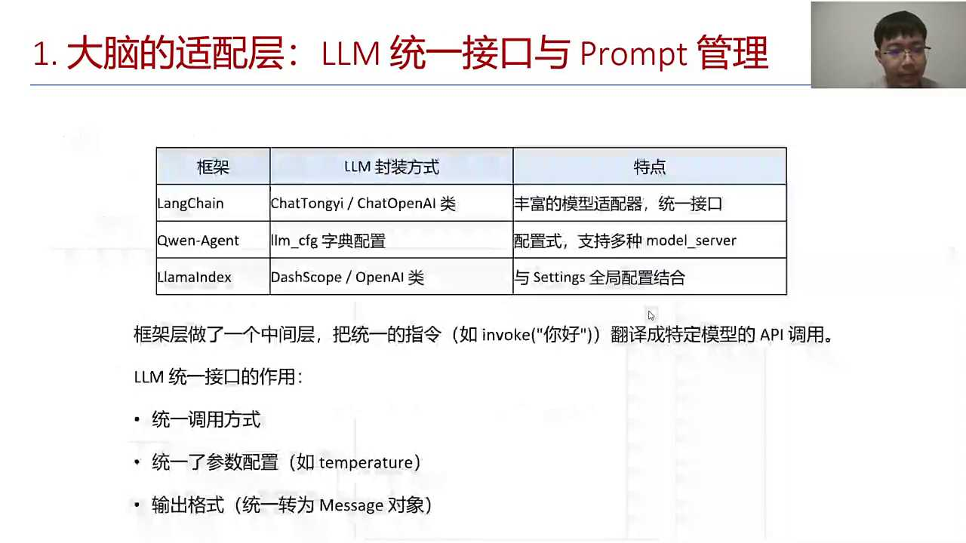
25:40
封装过程中的话，我们的特点会各有特点。Lang change和lemon index都是基于我们的类的chat。这个类的它可以提供底层的统一的一些架构，前面agent是提供我们的字典的配置式的方法。所以框架在这个地方就做了一个中间层。

26:04
这个中间层的话可以让你的代码更加的统一，切换模型是非常容易的。因为如果你想要切换模型的话，你只需要把刚才的LLM做一个切换，所有代码都不会发生任何的变化。而且我们的模型里面也有很多同样的参数。比如说你用千万模型，deep think模型，或者是Kevin模型，它都有temperature输出格式的话也是统一的。所以统一的价值就是在于我可以把共性的地方的话都给它做一个封装，让开发变得更加容易。

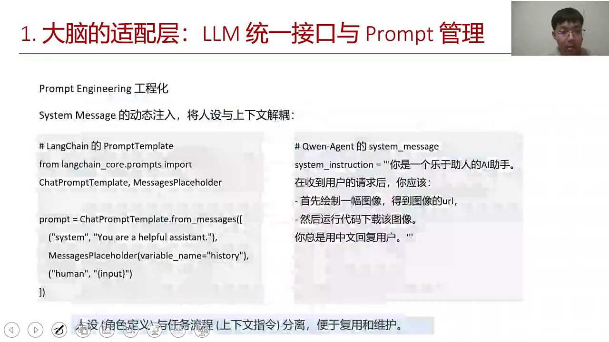
26:43
刚才有同学提到产品经理，对于产品经理来说的话，我们想要搭建一个项目，其实你就要考虑到我们的可扩展性。比如说我最近在做量化的智能体，这个量化智能体里面的话就可能会用到dip sk的模型对吧？也用到千或者是kimi的模型。底层如果你能选用这种方式，你能基于long graph long chain这种方式，你自由的切换模型就方便很多。这个是我们在考虑模型过程中的话要使用的过程。

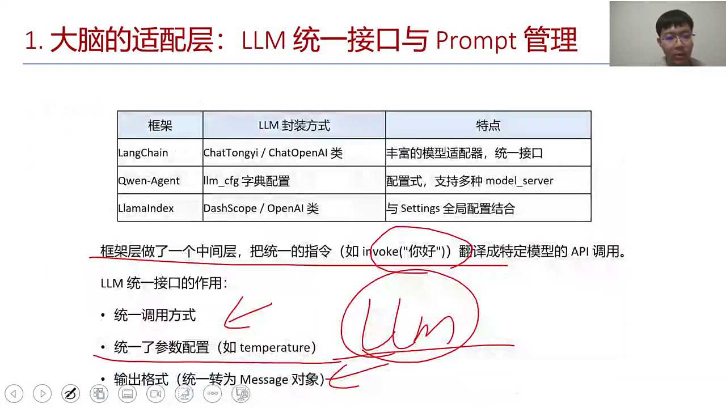
27:17
闭源模型是不是没有temperature？闭源模型有temperature，它只是提供一个参数，闭源模型是有的，你回来可以搜一搜。开源和闭源最大的区别是在于我们的这个参数放到哪里去。开源模型可以本地化部署，闭源模型的话你调API，API接口里面的话，可以传入temperature温度的。在工程上面的话，我们一般会通过提示词的工程，对吧？那这个提示词工程的话，我们可以通过狼陈里面的这个prompt telt去做注入。在千个A证中，它也是一种写法，就是你放到我们的system instruction。好，所以在大模型和这个prom的管理中的话，一般来说它都有对应的接口，我们直接可以去做一些调用。

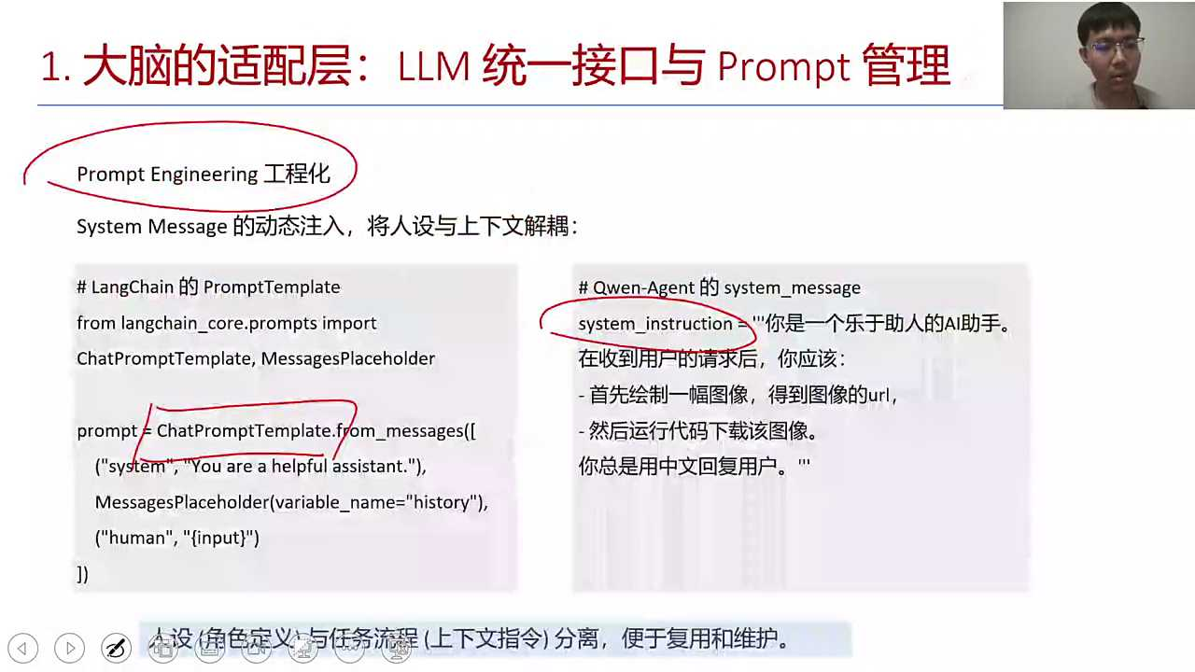
28:14
第二个的话就是我们这个工具的注册，工具注册重要不重要？你们可以想一想重要不重要。以后我们做A类开发大部分工作做什么？大家思考一下A证开发大部分工作做啥？我们把A证可以这么写，A阵等于什么？等于大模型加上闪，加上工具对吧？加上什么？加上rag大模型的话，它已经统一封装的接口，还加上比如说我们刚才有统一封装接口对吧？

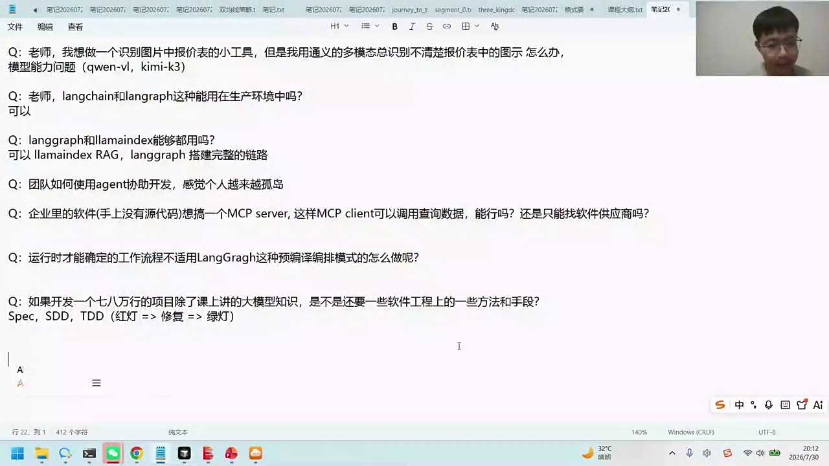
28:49
还有我们这个system prompt工具的话，你就要花跟系统之间的一些对接，你要给它定义各种各样的大模型，可能会使用到一些工具。这边的工具的话我们一般用的是风声call MCP或者是skill几种不同的模式。这些模式之间的区别是啥呢？面试的时候有可能会问，FC的话它是更底层的，跟大模型之间的联系更紧密的。你要把这个代码放到大模型内部，或者说就这样大模型能看到这个代码，它自己能调这个代码，它是跟大模型更紧密的。不同大模型的话，它的这个风声控可能一些格式也不完全一样。

29:36
MCP的话是一种通用的协议，一般来说的话你看不到源代码。我记得刚才课上有同学提到了，那你如果想搭建一个server的话，手上没有源代码MCP的话，一般你就看不到这个源代码。MCP是第三方的工具，它是一种通用的协议，你可以直接来去访问和调用。

30:03
Skill的话可以把它理解成是一种进阶的风声扣。我们把我们的风声扣拆成了两个部分。一部分叫做原数据meter data，对你的skill的工具去做一些定义，告诉大家它的名称描述是什么。还有一些的话就是一个详细的指导说明书，以及它对应的一些脚本。

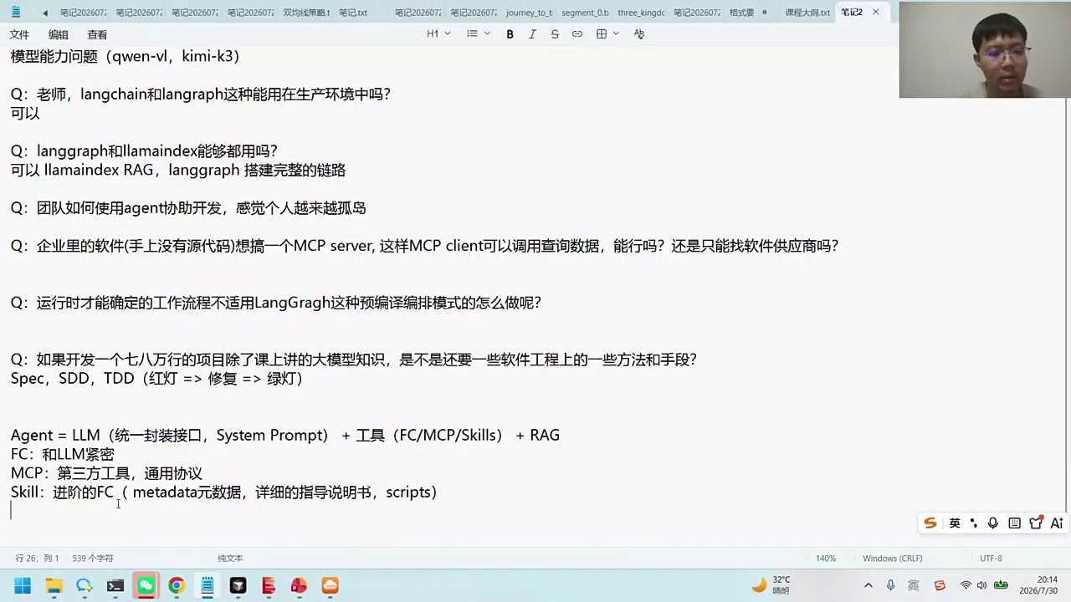
30:30
那一般来说的话，你选择哪一个呢？其实我觉得关系其实理论上没有那么的大。虽然你会发现这个分身call和MCP相比的话，MCP后来火了对吧？又来了skill，skill很火了。但不管怎么样的话，它只是一种协议和封装。更主要的应该是什么？是我们这个脚本，脚本是真正干活的而其他的话都是一种注册的机制。

30:59
那怎么样让大模型来去做注册呢？我们三个工具，三个A的框架的话都有注册的方法。Long time这边我们用的是M2这种方式注册，注册是最佳简洁的。基本上的话你就在函数上面写上一个I2就可以了。然后在函数的内部写成一个说明文档。各位伙伴你可以看一下，我们找一下我们有没有一个，这边可能没有函数，这边没有函数，我们之前应该有个函数，你们回来可以看一下，我们在上一节课应该是。我们找一下，在上一课我们肉当成开发对不对？我们记得有一些工具链，我们把这个打开。

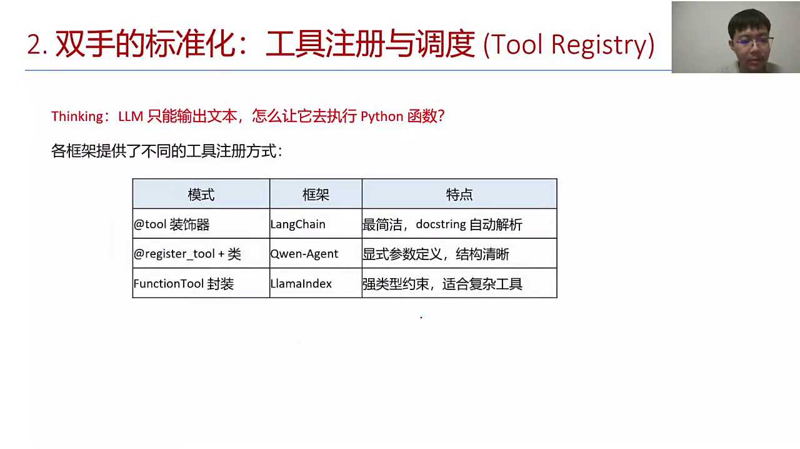
31:55
我们把这个打开，上一课的代码大家都跑过吗？有跑过的同学可以举手，没跑的同学可以打0。你看这个代码的话，我们是不是有iq对，基本上我觉得大家还是要跑一跑。跑一跑的话不难，跑通之后的话很方便来进行改写。

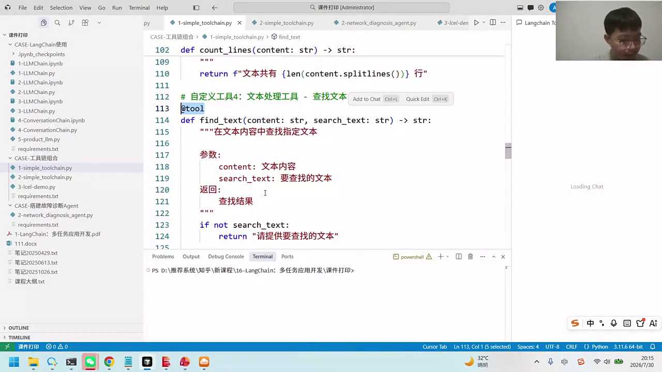
32:14
那关于这个代码来去看的话，大家知道我们这个函数的名称叫什么find test。好，这个函数的描述是哪一段呢？叫我也把它称为叫做dog friend，我写一下，叫我把它挪过去。这个叫做index springs。Dos n代表我们的注释的意思，就是我们在函数体内会有一段注释。这个注释的话它会自动的来去做一个关联，可以把它理解成是一个内置的协议。所以就简化了，我们自己再重复来进行注册了，就简化了我们自己重复来进行注册了。对，好does是的，dos ring。

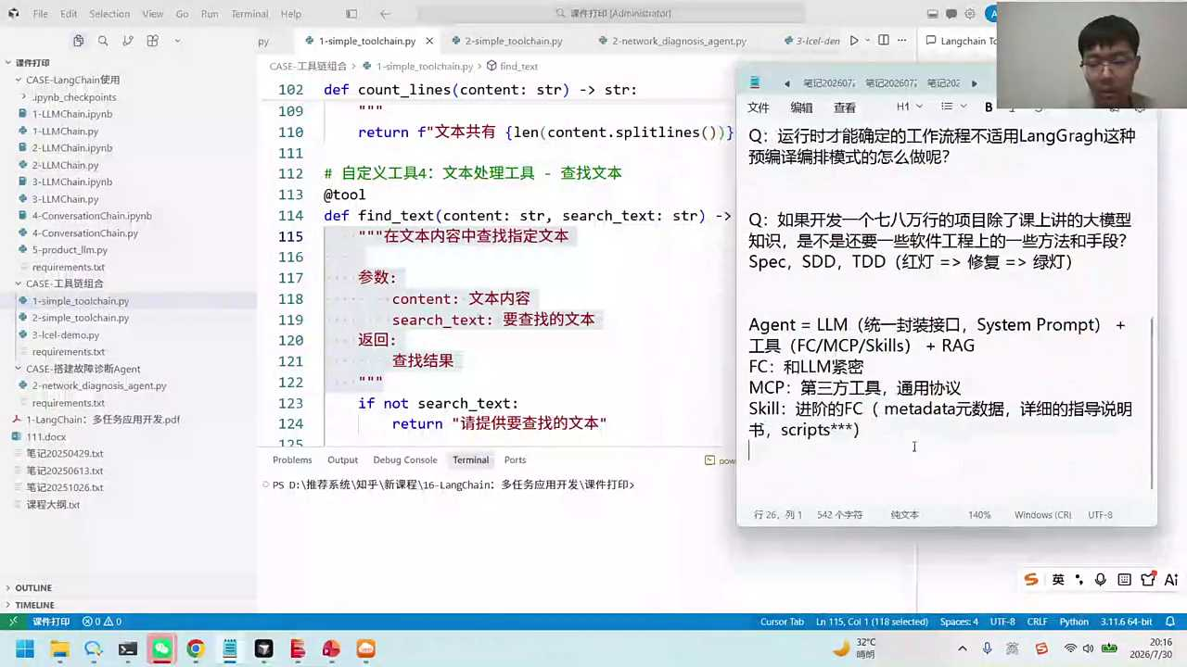
33:07
所以我们自己你想想，如果我要把我们的工具变成一个lunch的注册工具，是不是很方便。一个就是你加上这么一个上面这个叫装饰器，它会自己来去寻找这个语法，帮你在内部形成一个注册的机制。还有就是一定要写上这个描述，如果他没有写这个描述或者和描述写的不清楚，那AI是可能用不到你这个工具，所以dog three是蛮关键的。所以大家发现我们的long趁注册工具简单不简单很方便。

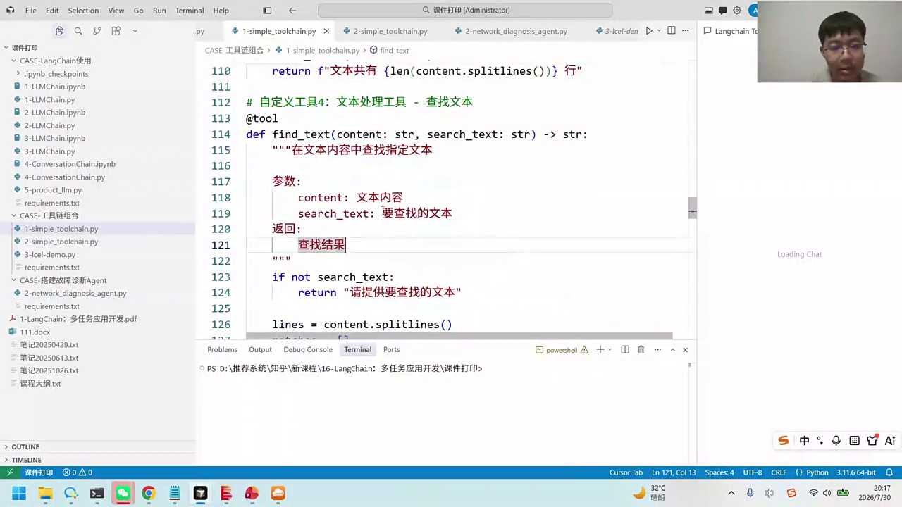
33:44
那除了这个工具以外的话，其他同学有没有用别的框架呢？我个人还会喜欢这种千问A问题先问agent，我们也找一下对应的代码，请问A站去找一找。这边也有一个。好，各位千万可以看到千万A卷里面，我们在这个代码中，今天的这个多文件智能文档A证中的话，我们注册了一个叫my image。In my image它跟lunch的区别是显示的方法，显示的去告诉我我的名称是什么，我的description是什么。我会专门有一个地方让你去填，这个就是它的叫做显示说明是千问agent的注册方式。下面这个的话也是个显示说明是我们的diffusion以及parameter。

34:46
通过这个例子大家能发现，你要注册一个工具，一般来说包括几个部分？一个是它的工具的名称，第二个是工具的描述，第三个是我这个的parameters。它都是显示的方法来宣称调用的时候的话，它有一个内置的扣，然后你在扣里面来去实现调用的方式，它会主动性的会把我们的参数传进来，你对这个参数解析来执行。好，所以A证的是什么？A证框架可以把它理解成是一种一种协议，一种写死的固定的模板。你按照这个模板的话去套就可以完成。所以大家发现这个框架其实大同小异，并没有什么太多在使用上的对用户的这种区别，对吧？

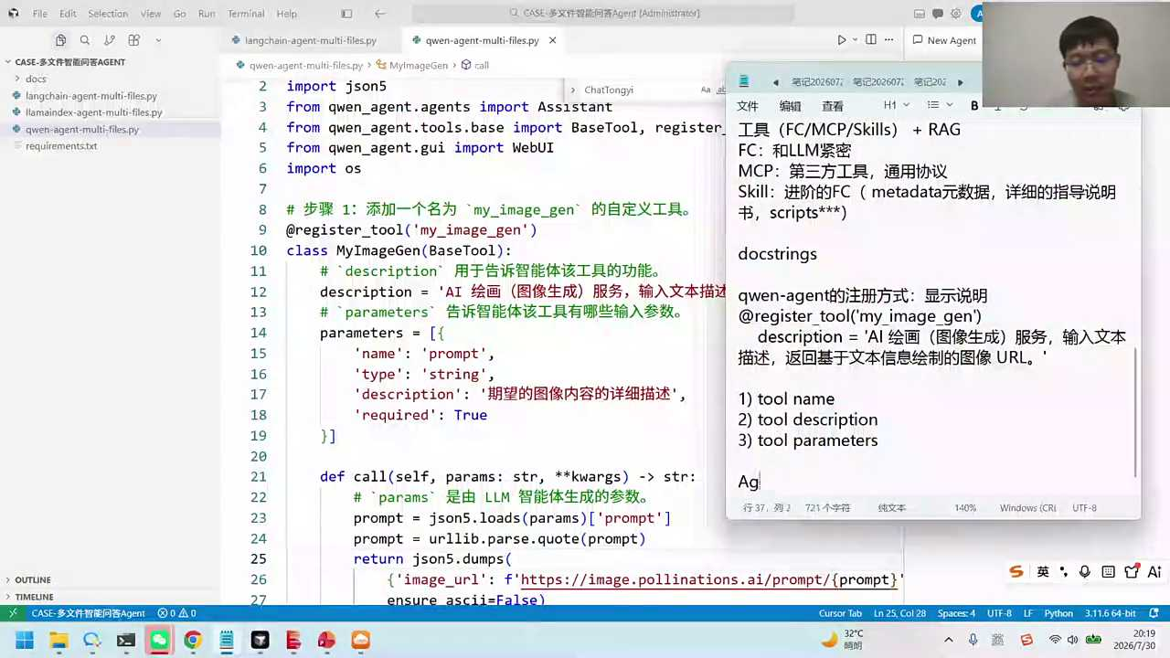
35:47
Lamer index我们也找一下，love index这边的话我这边可能没有注册，有有review。那么index这边的话，我们是通过function to来进行一个封装。Function to这个是它的一个封装的一个工具。封身处我们这边是封装了一个retrieval to，你进行检索的话，我可以把它当成个工具来去做使用。

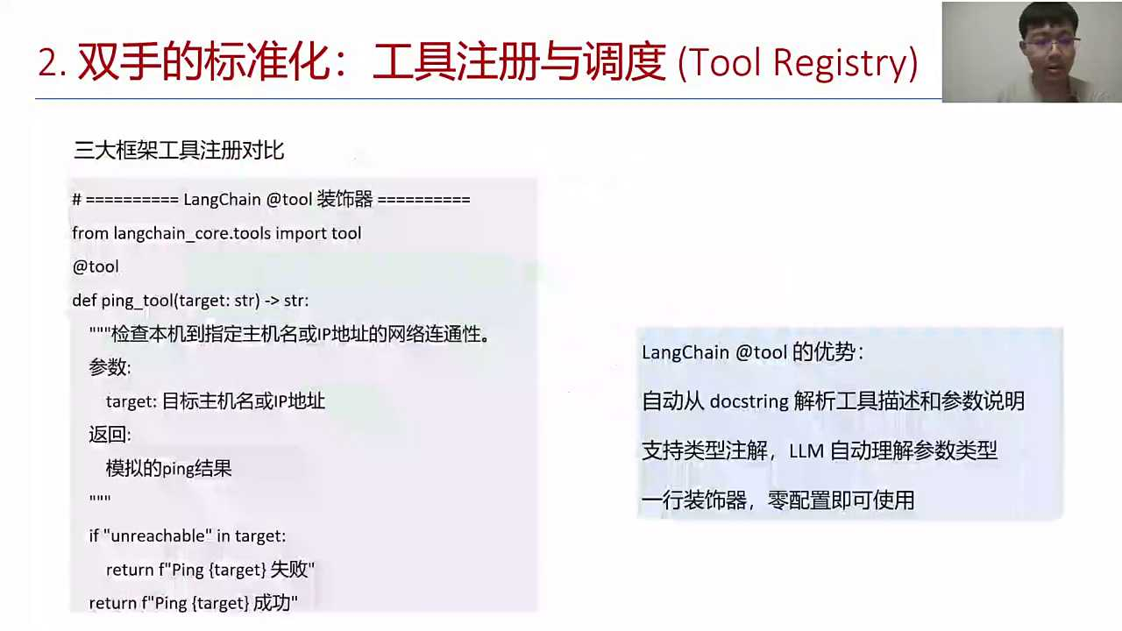
36:22
几大模型的框架的对比。第一个就是我们是一个简洁的方法lunch它会自动的去找我们的doc string来解析工具的描述，还有参数的说明。切换A真的是显示的方式对吧？比如说我们的名字、描述参数，然后执行等等。各位小伴思考这么一件事儿，刚才我们按照这种逻辑已经给他进行了注册。那么大模型到底是怎么样去看到这个工具呢？它怎么去看到工具的话，我们指的是让大模型自己能去理解这个工具如何进行调用的。它的内部应该有一套机制，这个机制就是它的调度的一个语言，你可以把它理解成是大模型的自我问答。

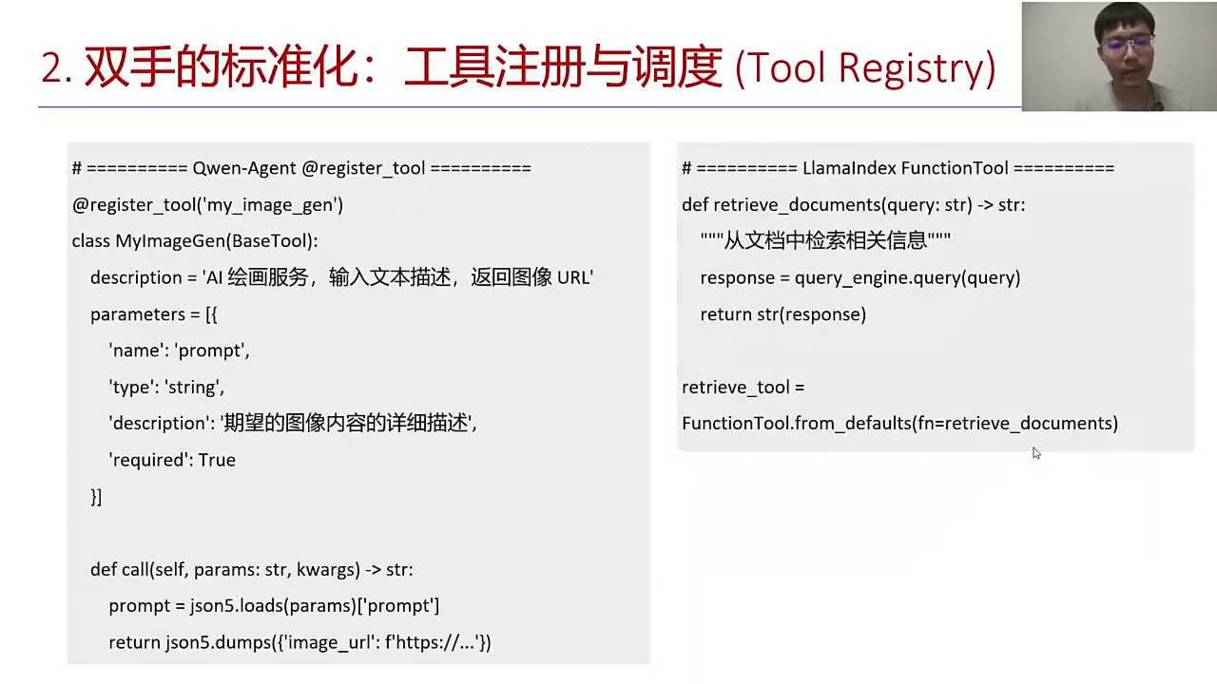
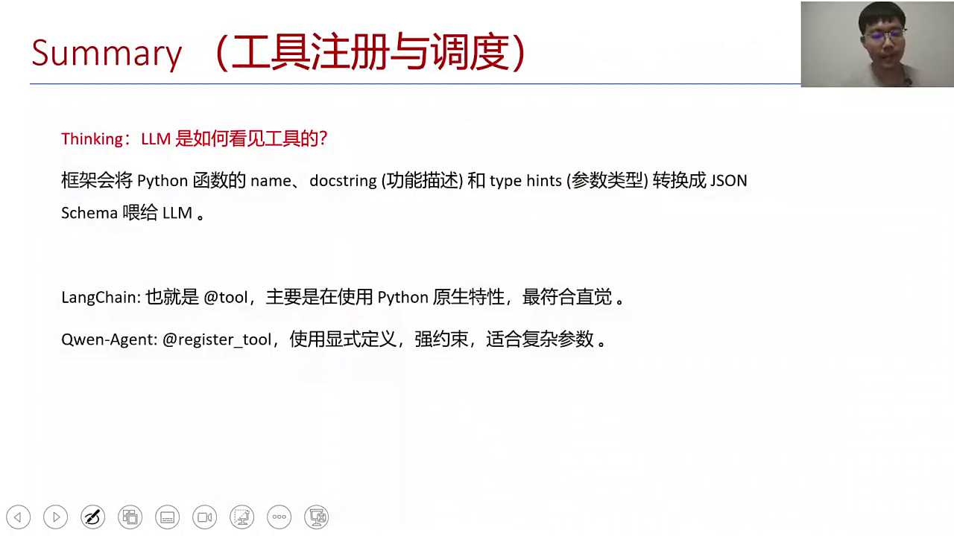
37:19
原来我们是有一个system prompt，对吧？你再加上一个工具的prompt，这个工具的prompt可以把它理解成是个工具自我问答的模板。工具自我问答的模板。你根据刚才我们的注册了i two，它可以把这个作文答案模板可以把它放进去，我给大家复现一下，它怎么去调用这个工具的。

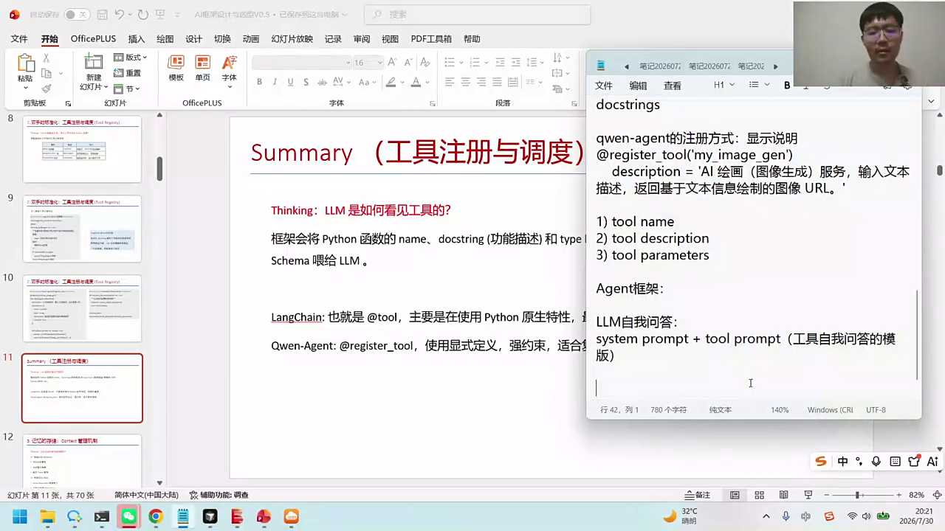
37:43
他可能在想，以下是我可以使用的工具，包括比如说to name，它的描述是刚才的to description对吧？参数的说明是我们刚才的这个two parameters。好等等等等。你可能除了第一个以外，还有第二个、第三个等等等等。假设有十个，你把十个的都写完了。好，如果我想要调用工具，我将返回以下的格式，比如说你要告诉我这是个这份格式，比如说你要告诉我你的two name是什么，你的这个to的parameter，这个里面的格式，其实里面又是一个参数的形式。各位小伴看看能清楚吗？

38:40
用户会提问他一个问题，大模型会通过一个to prompt做一个自我封装，让它可以看到这些工具。如果他想要调用这个工具的话，他会自己来去写出来一个格式，这个格式类似长成这个样子。写完以后大家想想下一步要做什么，下一步的时候做啥？大模型的response应该就等于刚才类似于这种，对吧？他就会告诉你说OK我要调一个get weather，一个天气的函数，我要去告诉你这个CT是北京等等。

39:19
下一步的话就是在我们的agent框架中进行识别拦截。只要你识别出来的这样一个response的话，我就可以直接按照固定的语法来把它截获。那我们就可以解析出来我要找的这个two name，叫做get weather two parameters，等于city北京。我就可以直接怎么样通过SDK的方法来直接进行调用，那你想我直接在SDK里面调用这个叫get rider可不可以？然后传进去以后的话，我传了一个city等于北京，对不对？传进去以后的话，这个函数是不是就会给你一个return的一个结果，那这个return结果的话，你是不是又给到大模型了？咱们先来做后续的推理，各位亲们看一下。

40:23
好，我这边再扫一眼各位小伙伴的问题，这个封装是框架做的吗？你们觉得是不是？是的，所以框架要解决的是共性问题。

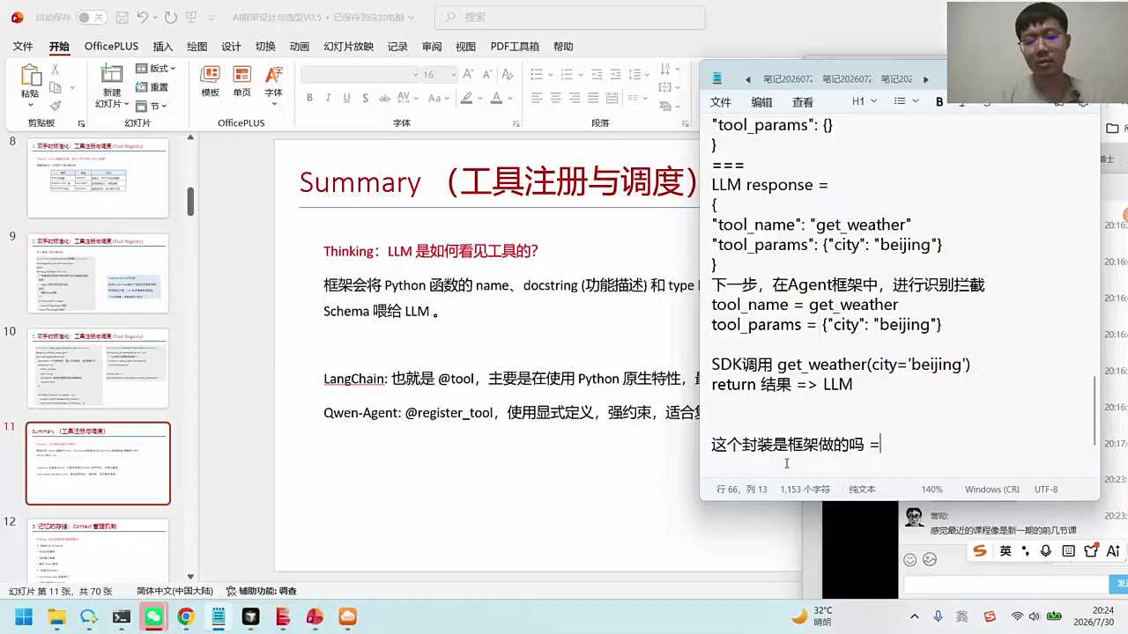
40:38
哪些共性问题？工具的调用注册是共性问题。这个如果你不用框架的话，你就要自我来去完成。我记得我在第一堂课，我们讲API的时候的话，那个时候是我们自己写了一个代码，这个代码就有点长对吧？那以后我们调框架的后的话，就不需要做自我拦截了，它是内置了这个调度逻辑。本质上是通过一个自我的一个to prompt进行了一个反思。

41:10
我再说一下，大模型司我们拿的时候的话，它其实有一个to prom的一个模板，告诉他说我通过之前的这个注册？已经有多个，如果要调用的话我就会自动返回。Ok如果它返回的这个值，我就把它拦截和识别，拦截识别的下一个动作的话，我就直接掉了拦截好的这个函数和运行。因为你的工具i two的话，我的代码是有的。你这个代码有的话，你直接就可以根据这个工具就调用了。调以后可以返回对应的结果，这就是完整的一个agent。

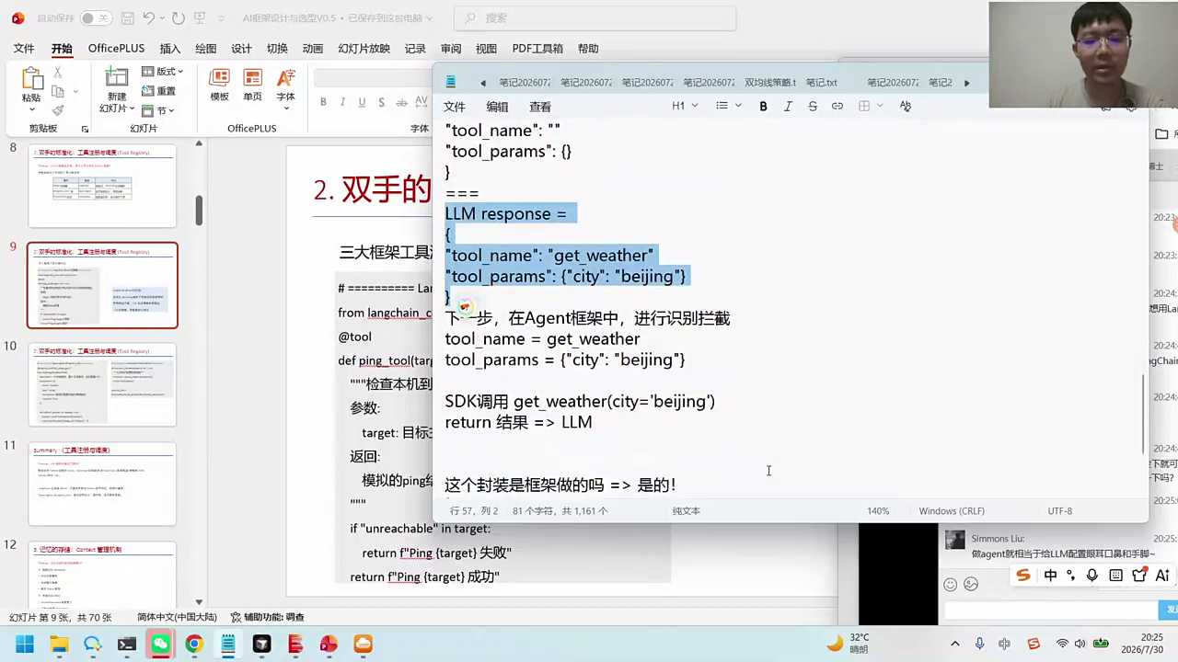
41:52
好，那这类的流程中很多都是可以固定的，用代码固定下来就可以。这种方式的话，我觉得其实我们要学的是什么？学的是一种思维。你现在用agent，你发现这个agent已经现成的，你可以用，对吧？

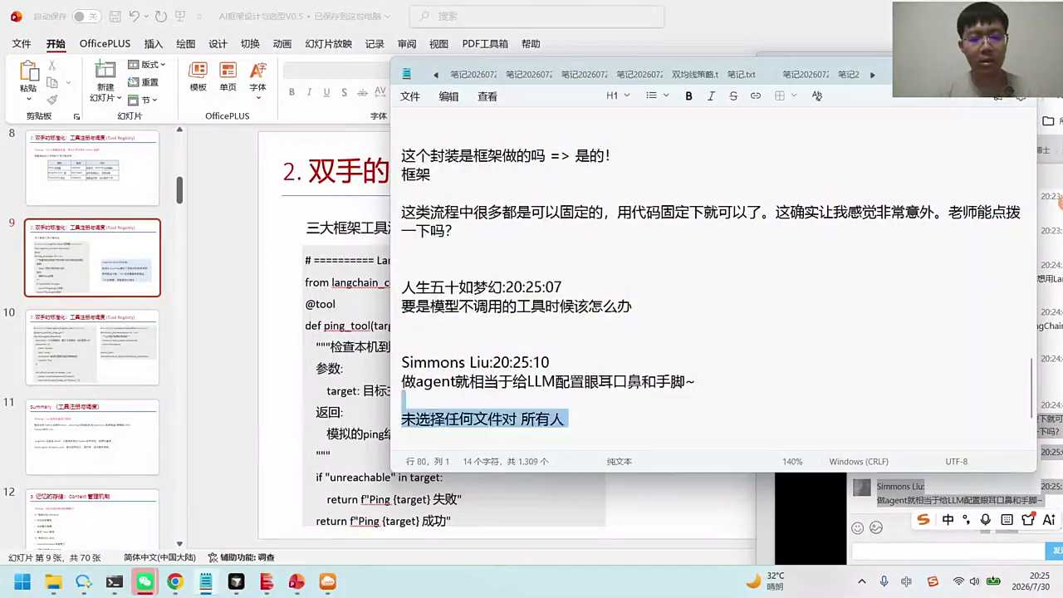
42:14
这是一种使用的形式，使用的形式会比较被动，这个被动的话就在于它它是有有个好处，就是说我们可以快速的解决我们现有的一些问题。在更多的情况下的话，如果你要有些创新，你就要了解创新的源头在哪里。创新的源头是想让大模型可以主动的解决各种问题解决各种问题这种问题的话，我们需要设计一个机制来抽象出来共性的这个功能。抽象出来共性的这种模块工具是目前最核心的部分。你如果能把它创建出来这样的一种模块的话，它就可以更好的帮我们来去解决对应的问题。

43:08
要是模型不调用工具的时候的话该怎么办？模型不调用工具的时候的话，它的response大模型的response就是文本，不是那种我们的two name等于什么的工具。各位伙伴你知道吧？他就直接response一些正常的文本，可以的，我是支持的。我在我的这个prom的里面来去看的话，我会告诉他说，如果你要调的话，你按照这种格式，那你不调的话，你就正常来去做。所以两种情况都是可以的，工序不一定都要调，根据他的情况来去完成。

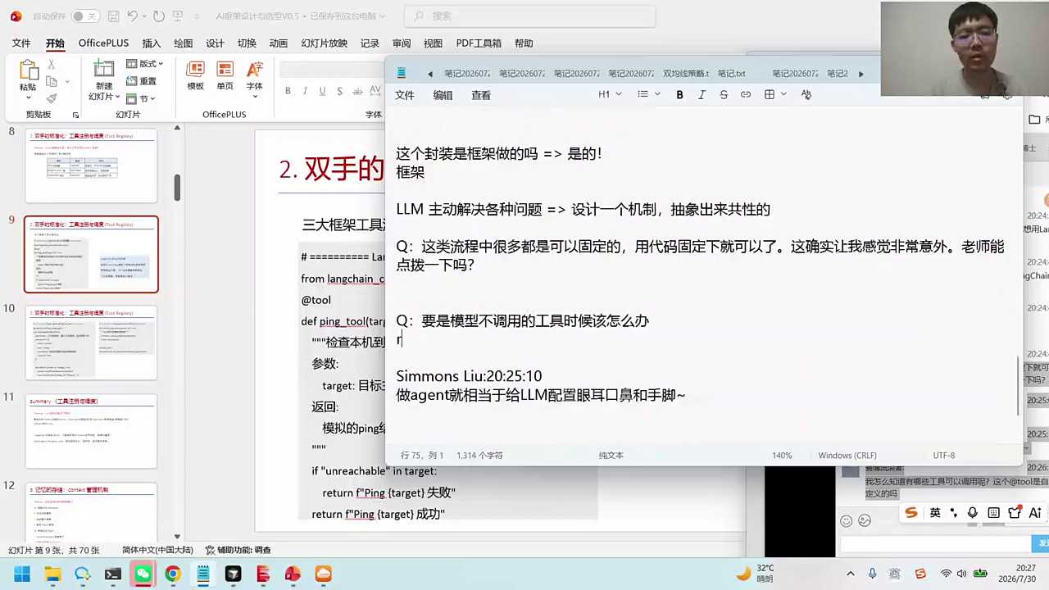
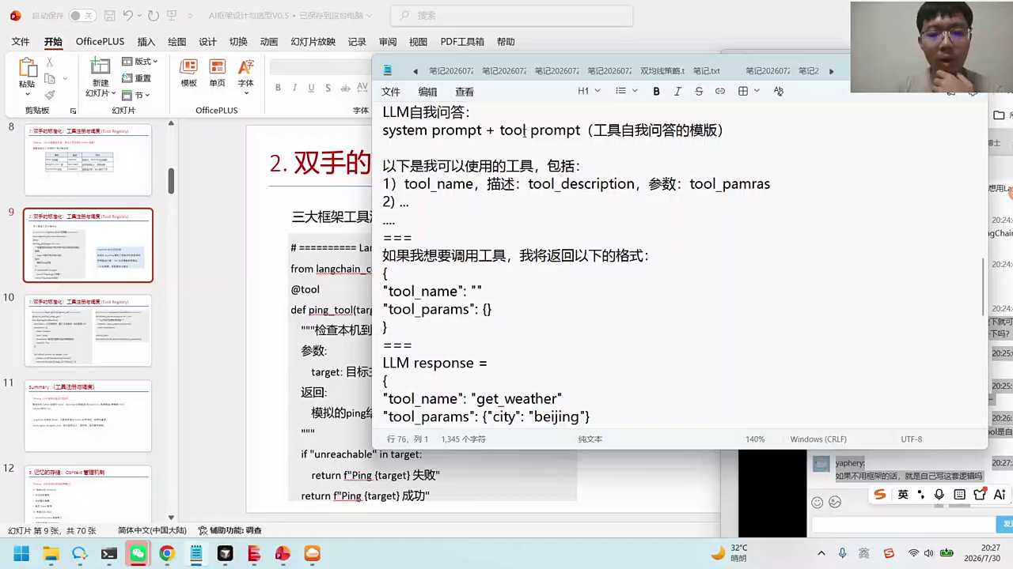
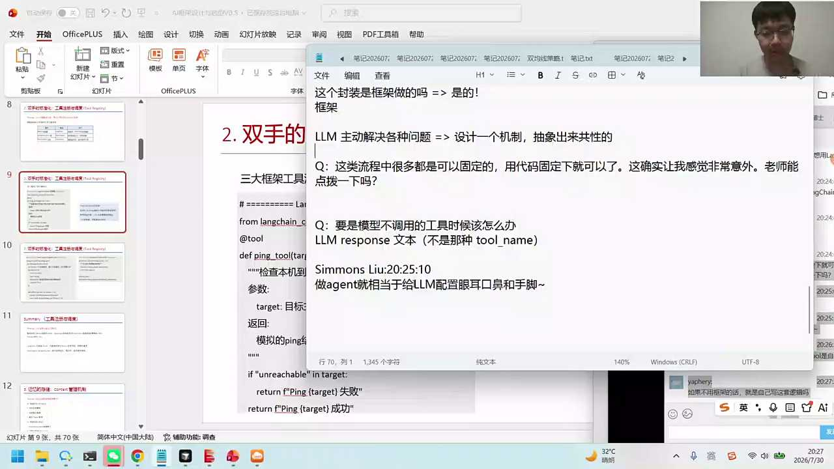
43:46
做A证相当于给大模型配了我们的耳鼻口诏。对，是的，这个实际上是一个模块。好。我怎么知道有哪些工具可以调用？这个I2是自己定义的吗？这个叫做装饰器。这个装饰的话是我们long圈里面的语法，不同的框架它可能语法不一样。比如说我们这个装饰器的话叫I2对吧？可能在千万那边的话叫做at register to，这就是它的一个框架自己定义的一个语法。

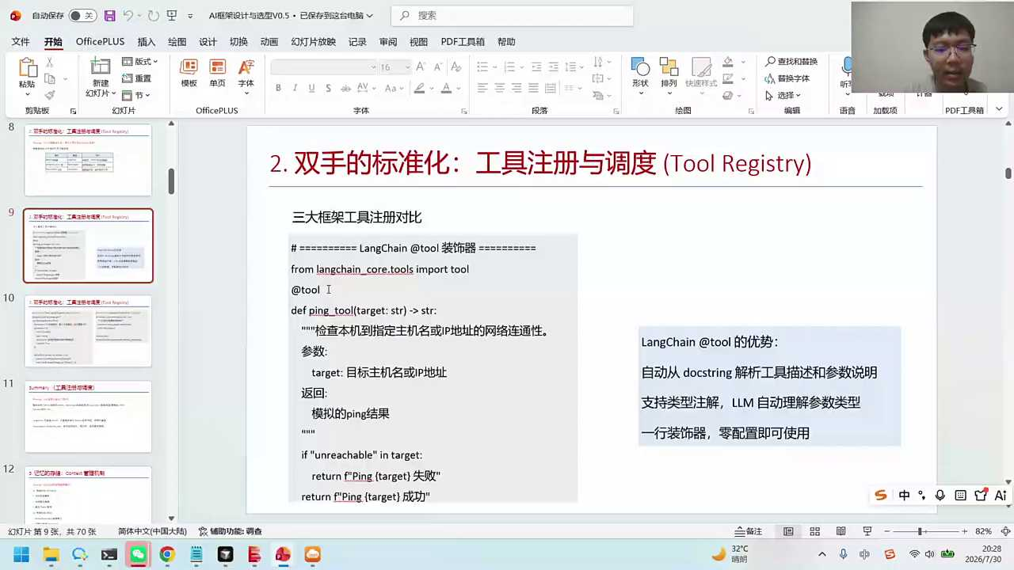
44:27
只要你使用这样的一个HQ的话，我们就会给它主动说明我们下面的函数就把它封装成一个工具，封装成这个工具的话就会执行它内部的这套逻辑，共享它的这个逻辑的执行的流程。最后自我问答任务的话，返回固定、结果识别、截获、调取给大模型看。所以这就是一个注册的本质，对吧？让大模型可以来跟我们的工具做互动。

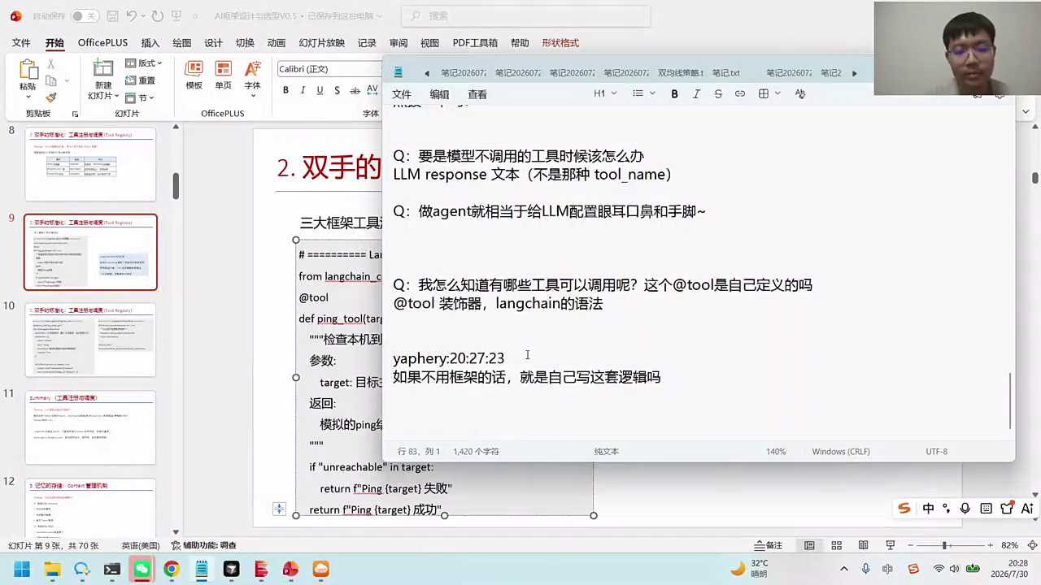
44:55
如果不用框架的话，就直接自己执行这套逻辑吗？是的，如果不用这框架的话，就要自己来运行这套逻辑。我自己今天其实写了一篇文章，我觉得研究这件事儿其实很有趣。如果你有时间的话，实际上做一些底层的一些创新，你的价值其实是会更明显的。

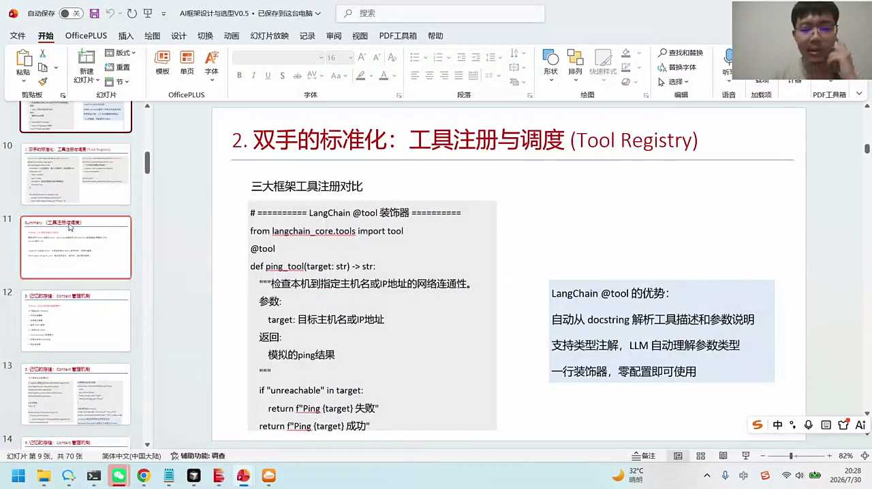
45:17
我自己其实在想这么件事儿，大家以后找工作无外乎就两种，一种的话就是应用端，应用端是什么呢？就是用现有的工具或者框架，A的框架？干活做项目出来，因为企业里面也有类似的需求，所以如果你有过类似项目经验的话会很有帮助。第二种的话实际上有点像research，有点像是一些前沿的技术的拓展，那我可能就在想说，我能不能在现有的框架基础上的话，去封装成一个更加共性的接口。你想想hermas的一个层次，就是将我们这个智能体的记忆进行加深。围绕它的话我就会研究最近都有哪些论文，论文里面到底都有哪些新的方式，我会把这个方式会加到我自己的项目中，会把它当成一个底层的一个模块。好，后面这个大家看到我们这个写法的话，就at register to是千问agent自己定义的一个写法，所以框架里面实际上它的逻辑是一样的写法你可能看起来这个名字不太一样。

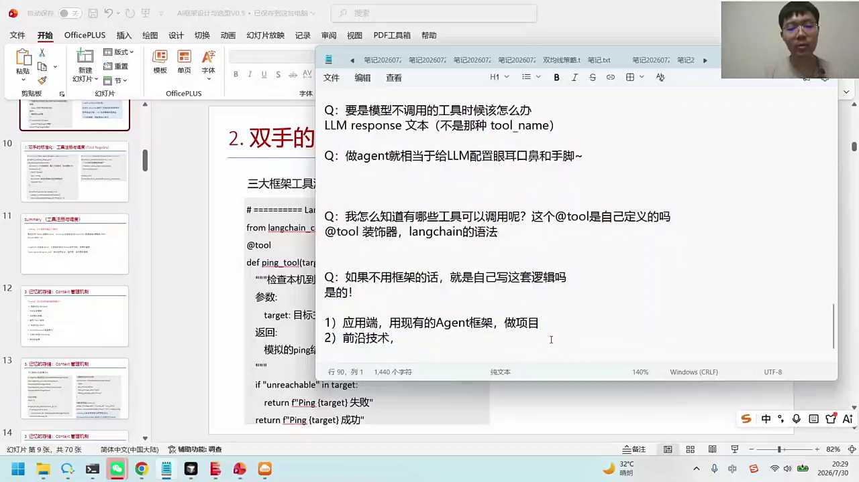
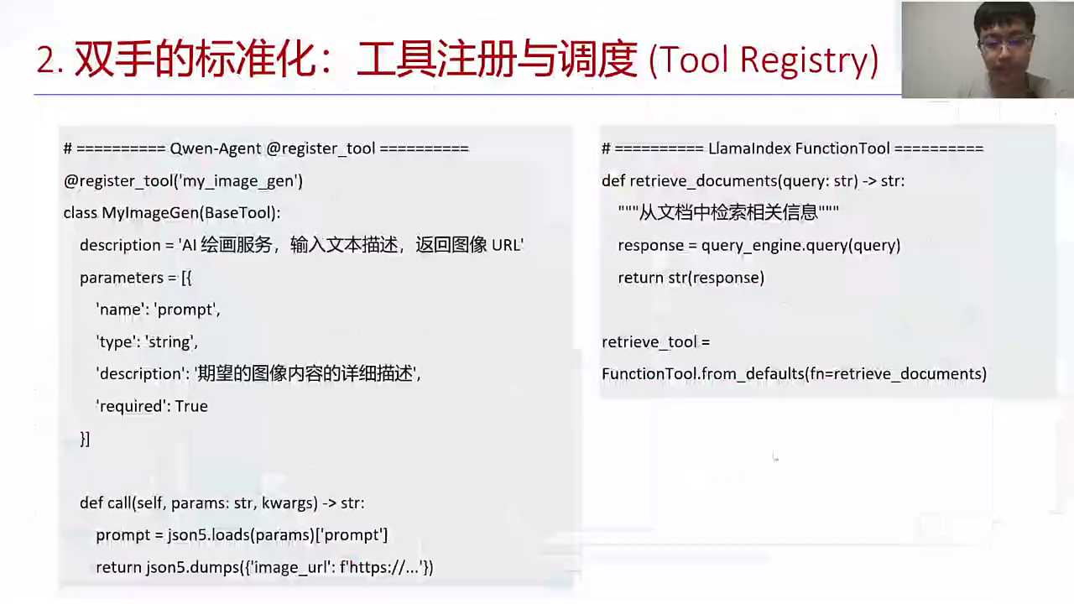
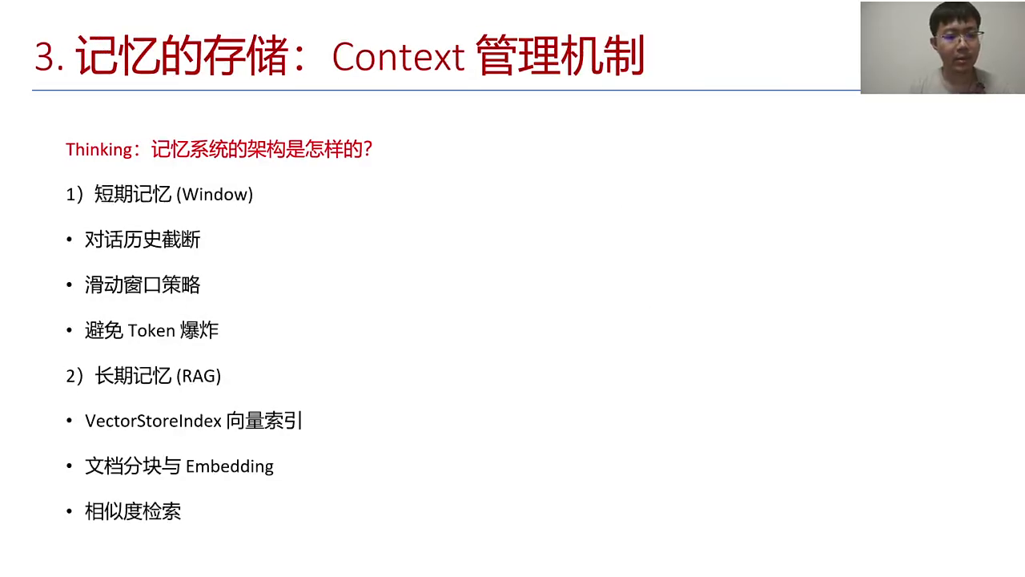
46:36
好，第二模块刚才给大家先讲到这里，后面我们先把这讲讲完，再看大家的问题。接下来我们的记忆是怎么做的？记忆的话有两个记忆，我记得在上节课也给大家讲过。两个记哪两个记？

46:52
第一个记忆叫做上下文短期记忆，你的历史对话？防止我们的token爆炸。第二个记忆的话叫做reg，其实这块就是我们的reg了。Red在lation中的话，我们可以通过index的方法去做一些检索。Rag里面还会有一些向量的部分，检索的这个相似度。

47:19
这三大框架里面我们对记忆的管理是怎样的呢？首先我们的lunch支持，我们可以对绘画来做一些存储和管理。我们以session ID的形式，你跟他去交流的时候的话，其实每个话都有一个ID你可以把这个ID去做一个存储，放到一个字典中。在聊天过程中的话，我们是可以带着我们的message history，怎么去带呢？你可以自己来去做个控制，这个代码是一个可控制的一个版本。那你在聊天中到底带的是哪些信息？最近五轮的信息，还是我们可以通过前面对话做一些检索。

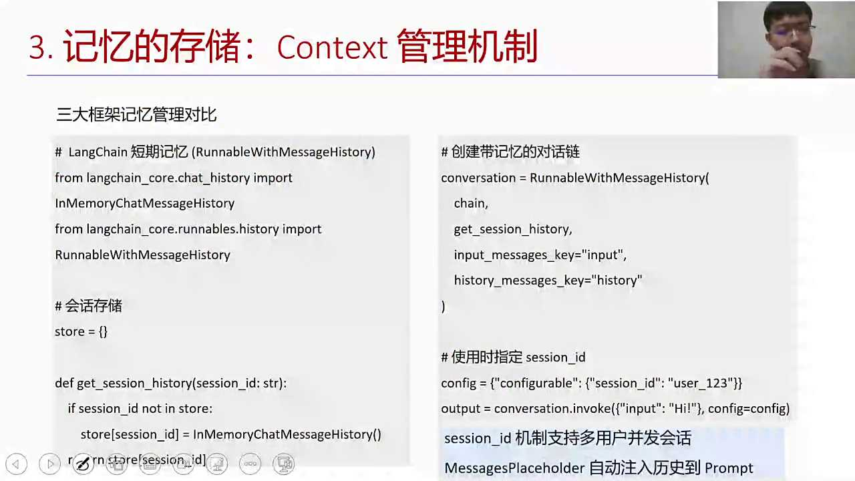
48:07
狼山里面是比较自由的，你通过get session history，我们自己注册的这个工具，可以给它维护一个上下文的历史对话。我记得在上节课的时候的话，我们也运行过类似的代码，对吧？运行过这样的代码。

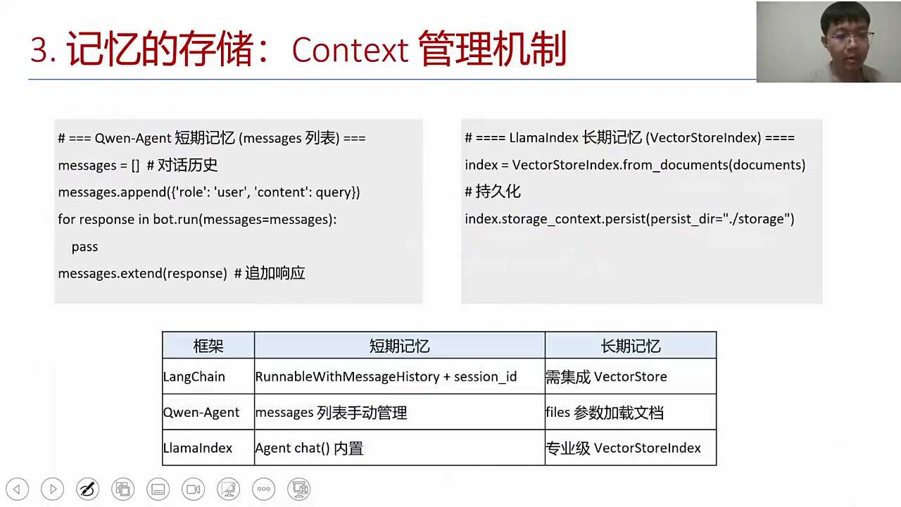
48:26
第二模块的话就是千问agents。千问agent我觉得这个就更简洁一点，写起来的话更容易一点。你的passage就是一个数组，你在数组中的话去给它不断的去添加一些内容，append去把它直接进行添加。然后你把这个数组直接来去转就可以，大家看你会更喜欢哪一个语法简洁来去看的话，我其实觉得千问agent是非常清晰而简洁的。其实对我们来说的话就是一个message直接传数据，直接给就可以了。

49:02
好，那么index它的特点的话是对智库的管理比较强。你看index其实从侧面意思来去看的话，就是索引检索查数据库。我们可以创建一个index对我们的知识去做管理。在w dex中的话，我们对知识库的管理的应用是啊比较长的比较有的优势的点。

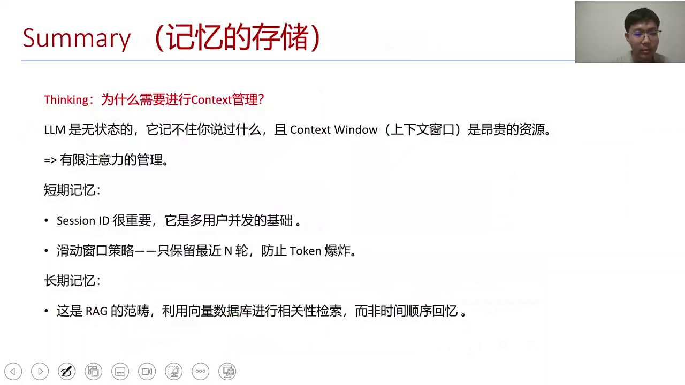
49:30
好，那为什么我们可能要做一些上游的管理呢？上游管理的话是因为我们的大模型本身就是无状态的。无状态大模型其实是它的优势，无状态反而给我们更多那种可能性。因为我们要管理他的上游的状态有很多种方式，因为它的上游的窗口资源很宝贵，对吧？200K大的话可能一兆也经常的会几乎就填满了。

50:02
那怎么去做一些管理的话，我们可以根据我们的任务自己来去做一些控制。在lunch中的话，它可以做多用户的并发。多个用户都可以跟我们的这个大模型的A证框架来做交流。你就要去区分下来当前是跟哪一个对话相关的那赛事ID可以帮你来去做这种多用户的区分。长期记忆的话就是我们的reg范畴了，后面我们会有向量书库的一个检索。好，然后我们先看扫一眼大家的问题，各位小姐稍等，我们快速扫一眼。

50:50
可以用三个模型，那会不会打架？什么时候问千问deep sk和kimi，模型和模型之间是不打架的，大模型是无状态，它仅仅是个推理。大家知道大模型的本质就是你给它一个数的提示词，对吧？它给你一个输出的response，你用谁来干活的话，其实本身没有什么冲突，他就是一个基于问题的一种回答。

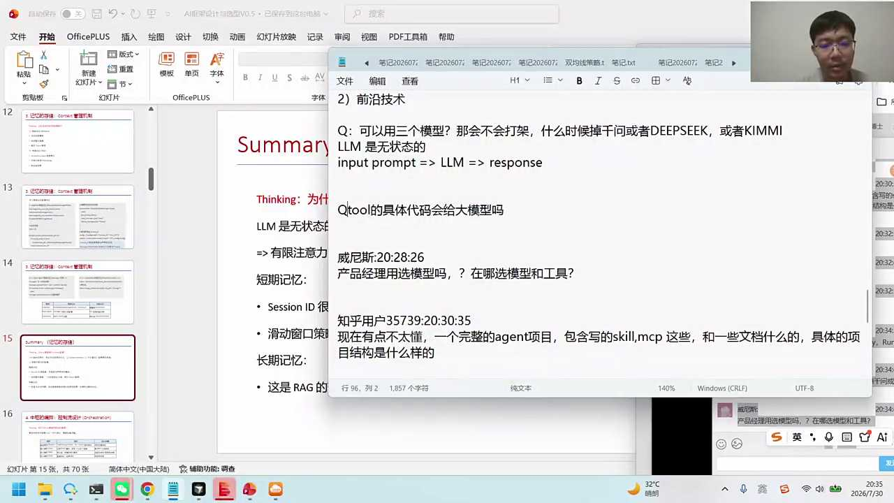
51:17
Two的具体代码会给大模型吗？To的具体代码的话，其实你不需要给大模型。大家想想two的具体代码的话，大模型只要知道什么，只要知道我要调谁就行。大模型只要知道我要调谁呢？就是调two name对吧？还有就是我要调这个to the parameter，SDK可以通过我们直接去调它就可以。

51:44
大家想运行一个函数是不是一个固定的脚本？运行一个函数的话，你直接可以通过python的指令就来去完成运行了。大模型只需要告诉你我要运行谁，你就可以把它交给SDK。因为这是一个现成的工具，可以让你去运行一个函数。

52:10
产品经理入选模型吗？在哪选模型和工具？产品经理需要选吗？需要选。因为跟架构跟方案相关的产品经理，其实有一个角色，我不说其他的。比如说什么用户调研、旅程、产品需求，在设计方案里面的话，我们的方案设计是需要的那方案设计里面用什么大模型还是很关键的。你的项目里面大模型能不能支持，支持能力够不够，费用多不多，那我们的这个LLM还是蛮关键的。

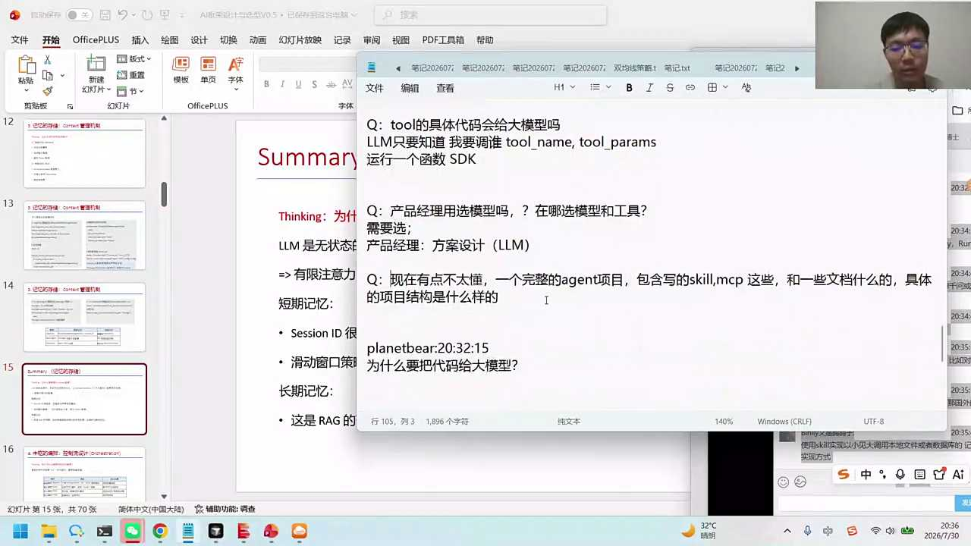
52:42
比如说一个完整的A类项目，包含写的skill MCP和一些文档什么的，具体的项目结构是啥？一个完整的agent项目结构是啥？其实这个结构的话，我觉得大家不要把它想的特别复杂。复杂是根据你的需求一点点叠进去的，一点点叠进去的，你就可以把它当成一个我们今天一会儿会给他一些代码。这个代码的话就是一个简单的reg后面这个结构的话，你可以在一个代码上基础上去完善。

53:18
举个例子，一会儿我们可以用千位A先做一版，你要注册工具的话就可以直接注册。那代码量可能单文件会越来越大，可能一千行、两千行当它两千行以上的时候，你会把这个代码再把它拆，其实逻辑也是一样的，你的工具就能会放到多个文件里面去，对吧？你的工具就会把它进行分类。因为代码量大80%是跟工具相关的那工具你就把它分成不同的文件夹来去完成。这个结构没有大家想象中这么复杂。复杂是因为后续的拓展，你有可能会有不同的这个模块在里面，需要给它做一些区分。先用一个文件能解决的，先把例子跑起来，POC跑起来会更快一些，更敏捷一些。

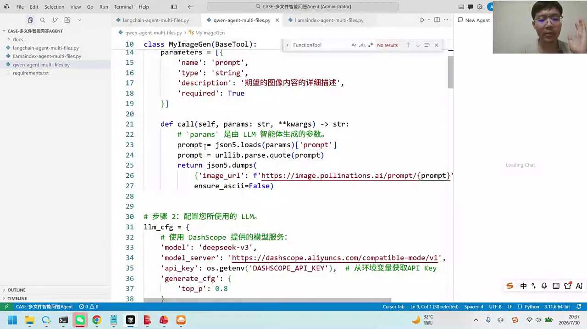
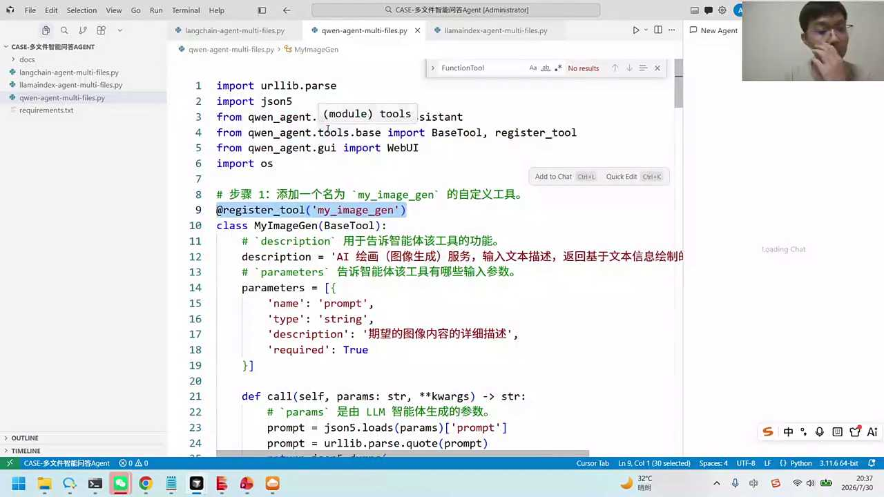
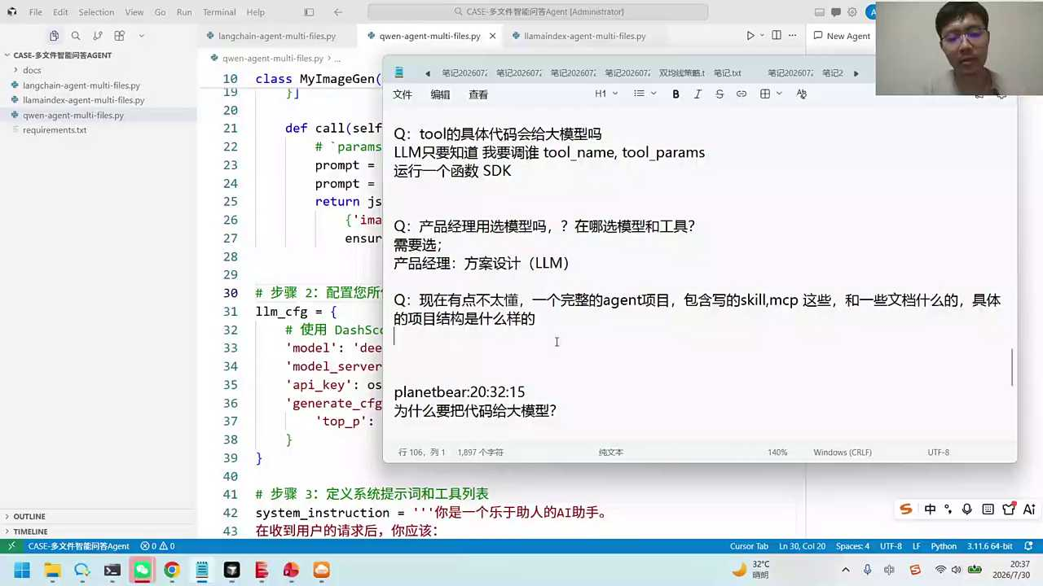
54:10
为什么打代码给大模型？大模型不需要读你的代码，大模型只要知道我要调什么。刚才给大家说了，他只要知道调什么，运行代码是另外一个SDK是一个脚本。大家我现在要运行某一个代码，我压根不需要让大模型来去做。这就是一个python的工具，我是可以直接运行一个函数的对吧？运行的时候提示建议使用LG raft memory云进入。

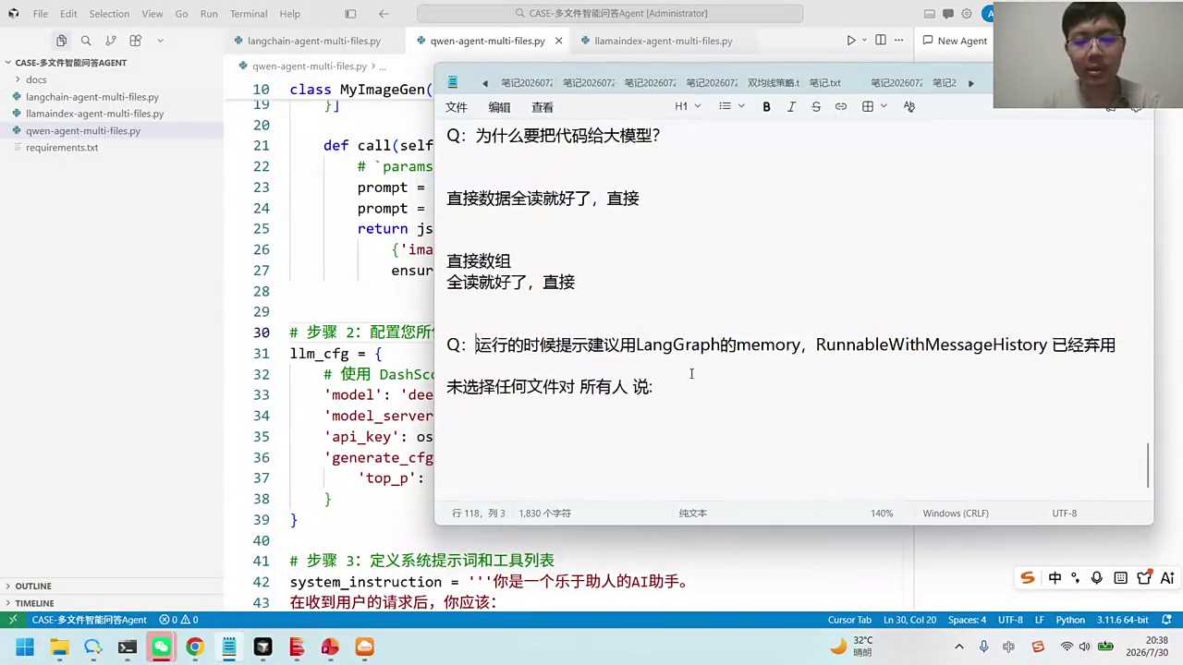
54:43
对，这个是刚刚给大家看到的这是我们的一个long ten。目前的话确实我们现在很多的这个内置的部分的话，已经逐渐转移到long graf蓝褂子里面的话，它已经内置好了整个的一套流程，是的，好，我们再回到我们的内容来。刚才我们给大家讲的是记忆模块，对吧？记忆模块里面的话有我们的这个reg和短期的上文的窗口。

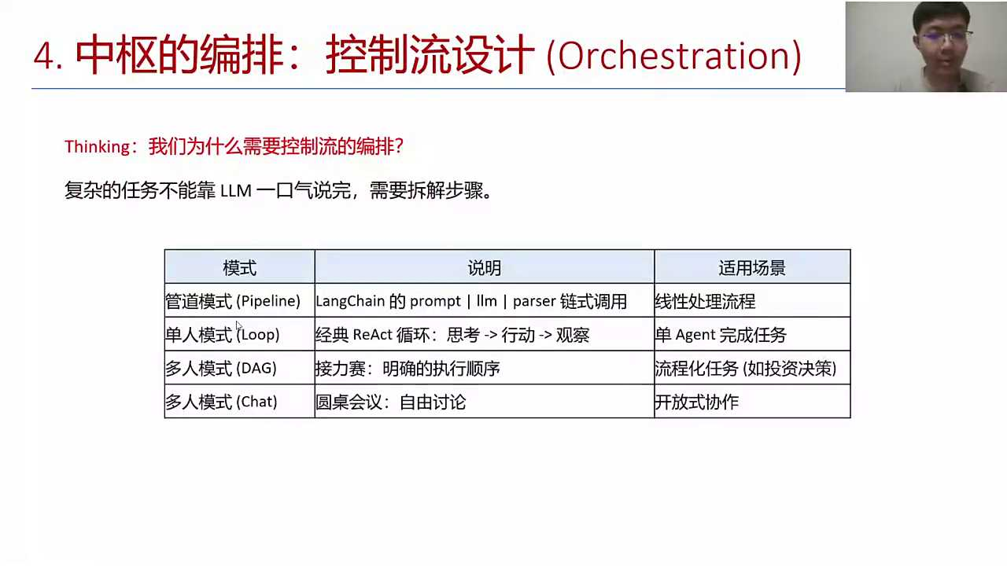
55:15
第四个模块的话叫做流程控制。流程控制怎么做？复杂的任务的话，它不是一次性的，它可能是有多个流程，多个步骤来去做的。在浪漫中的话，我们采用的方法的话叫管道模式。管道模式long go的话其实就是把它变成了一个note还有边的模式。图的模式。这个管道模式，我上节课也给大家说了，这是lunch的一种特殊的语法，lunch的一个表达式，它可以通过我们并行的方式的话，加速我们的一些速度，这种方法叫做信息处理。

55:59
如果你要做智能体，那你的问题有的时候可能没有明确的告诉他。一个链式的调用，我们会采用一种经典的loop形式。这个loop形式的话就是它可以怎么样做reason action对吧？各位想法有印象吗？Reason action, react思考，行动，行动以后再观察，观察之后再去判断要不要进一步的思考。整体的模式的话其实也是一种编排。那大模型的编排就这种模式。

56:35
大家有没有听说过一个最近比较火的叫loop engineering，各位小伴有听过吗？这也是一种变态，你在外层会有一个主控，让它不断的去运行。因为现在我们很多时候agent不叫长城agent，你用括号code对吧？你用codex让他干一个活儿，他可能干了一部分，他停下来了，他询问你下一步要做什么。这个在设计上其实也合理，因为你可能消耗很多的token，你可能确实需要人的一些干预存在在里面。Loop engineering的话，对实际上就是让我们更加的一个循环，让它可以帮我们完成一个更长城的一件事情。

57:21
那这个怎么用呢？如果大家用过卡扣的话，我们刚look就可以做这样的一个设计。你让AI在外一层可以去控制它，去跟我们的这个agent单独来去做个交流和交互。Pay agent对国外的high agent是一个，对，是的，那code里面有一个指令就是杠loop。

57:44
以及内置很多一些模型的话，都会学习先进的理念。所以大家发现我们现在用什么框架重要吗？有的时候也没有那么重要，因为每个框架都在进步，发现了一个新的场景，这个场景就会把它变成一种共性的模块，内置到每个框架中。

58:04
好，那还有哪些模式呢？比如说我们有一些多人模式，多A类的模式。多A的模式可以让我们有类似于像自由讨论，头脑风暴一样，类似于像多人协作一样。这其实也是一种交互的模式，就是我们要去设计一下我们的agent到底以哪种形式来去完成任务。大家看一下哪一种形式，一种形式的话就是按照固定的流程，一种形式叫自我探索，对吧？还有刚才我们说的这个在外层的一个主控的loop，以及多智能体的头脑风暴和多智能体的这种顺序执行。

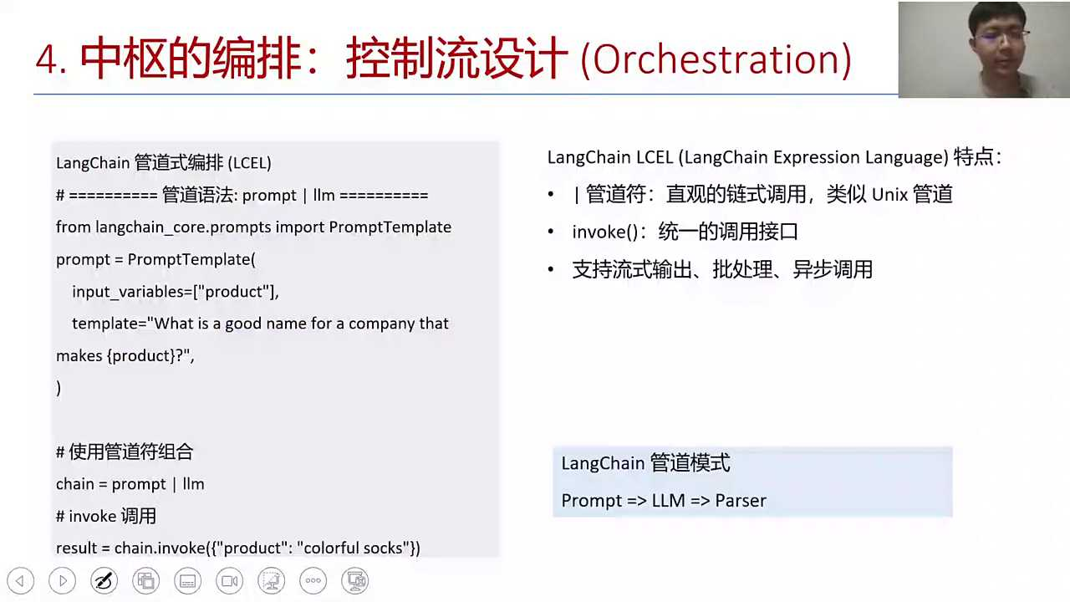
58:47
代码中怎么实现呢？代码中的话我们的long ten是通过管道的方法，竖线的heavy直接来去传的。有人说拍A证的什么？拍A的是个框架，你们还可以看一下。对，拍A的。好，这个广告的话就像python的语言一样这么简洁。你看到这个语法的时候就感觉它像一个英文的句子，一目了然它的调用的逻辑关系，对吧？你的提示词给到了大模型，大模型再给到后续的解析性。

59:20
好，如果我是一个react的模式，那我们这边就创建这种agents它自己内置的这是一个react思考模式，不断的思考、执行、观察再思考等等。我们总结一下流程的编排，常见的模式的话有以下的几种。一种是链式形式，这块链式形式long graf会把它进一步的拓展出来一种图的模式，更复杂的图的模式。循环模式的话是它一种自我探索的模式，人不需要事先去指定，机器自己来去决定我到底应该下一步做什么。还可以我们可以作为一种这种多人接力赛的一种模式。

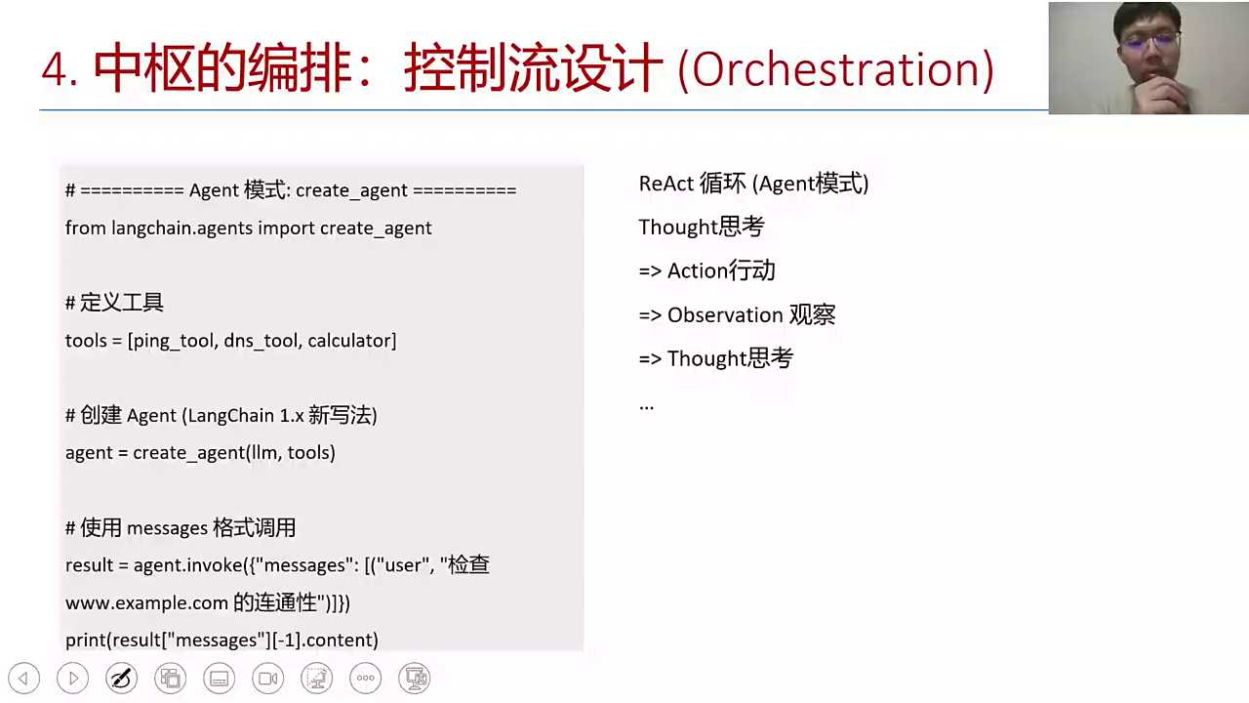
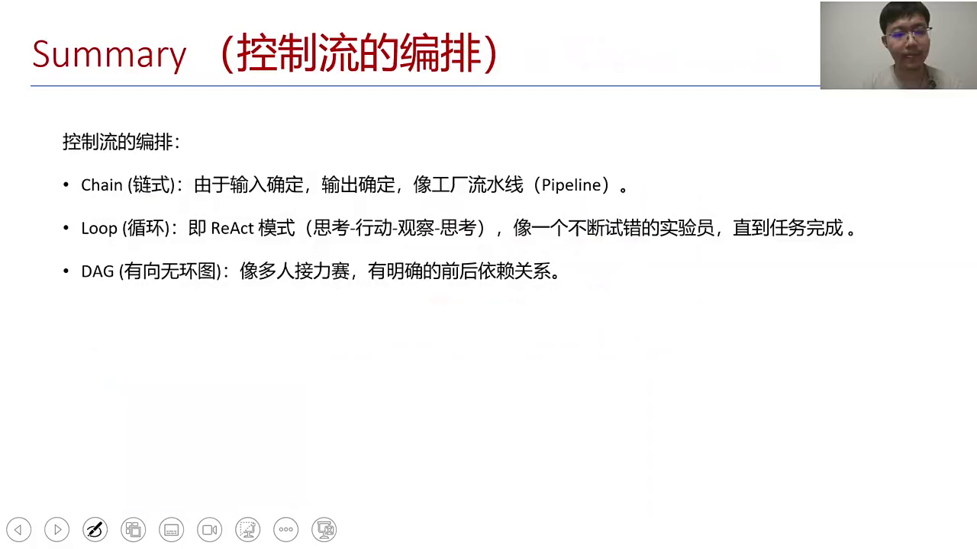
01:00:13
好，前面这些给大家看到这里，大家能明白我们的框架的作用吧。框架要解决的问题的话，四个问题，有哪四个问题？各位小伴你们能说一说吗？

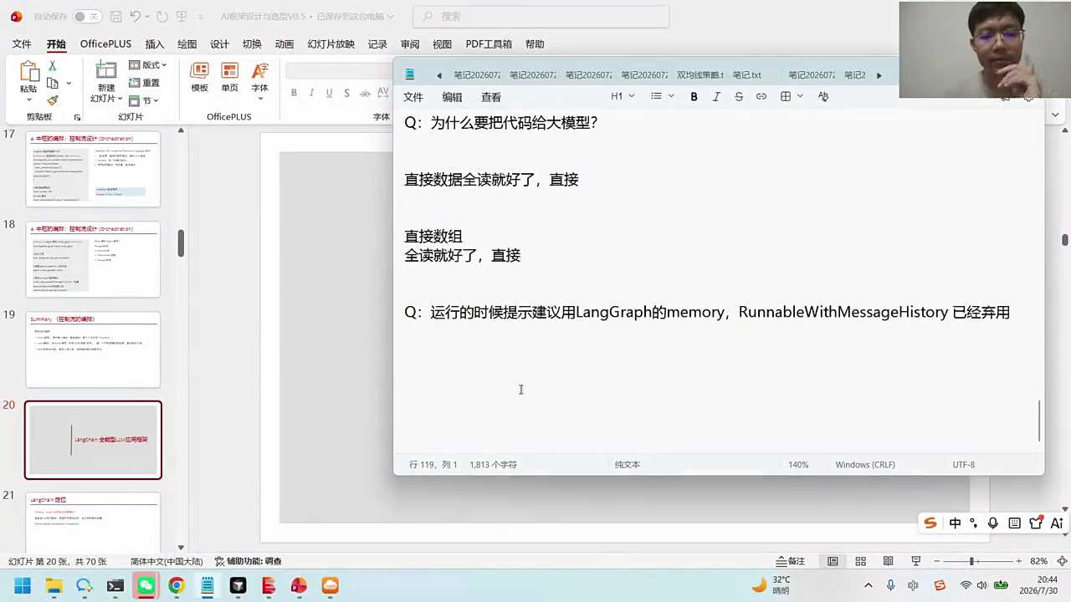
01:00:25
一个就是大模型的接口统一，对吧？第二个是什么？工具的注册和调度对吧？调用它来去自我来去想想我到底应该调哪个工具，第三个是啥？第三个其实就是我们contest的一些管理？这个管理我们把它分成什么呢？分成我们的这个上下文对话，还要分成什么呢？我们的reg第四个的话就是我们的流程的编排。

01:01:00
所以大家明白为什么要做A阵的框架了，你们清楚吗？为什么？因为只有一个大模型的话是不够的，你需要让他有工具，需要让他有rag，当然也有它的操作的流程，吧？整体的工作的模式，这是我们整个agent的一个定义。以后你搭建agent的话，你用框架其实也是从这几个维度来去思考的。你思考什么？思考你用什么大模型，思考你到底要建什么工具，思考你的上下文的逻辑，思考你的这种智库的逻辑等等。好，我们再扫一眼大家的问题。

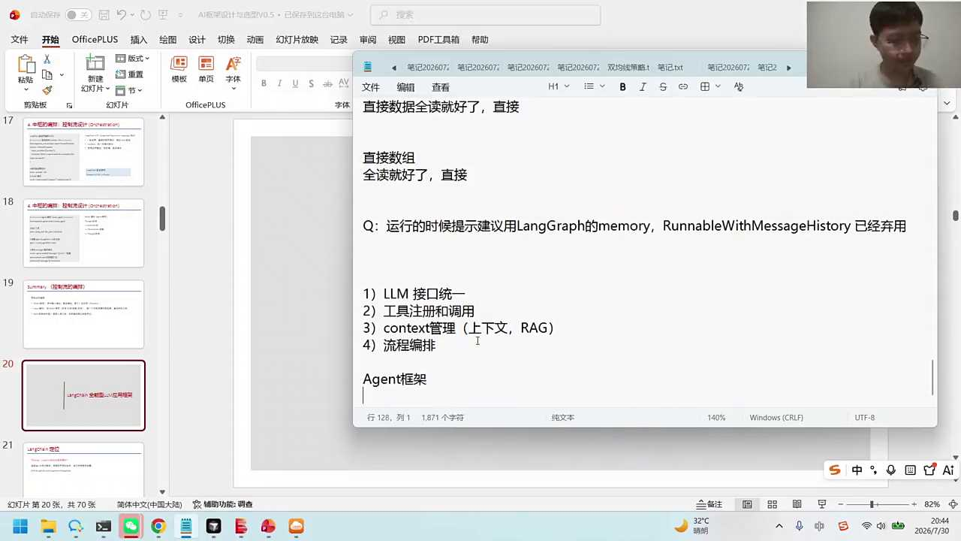
01:01:46
好多人的这个怎么实现多人的话，稍后我们给大家看一看。多人的话其实我其实对多人的话我感觉好像还没那么成熟。虽然很多企业一直也想去很多人的agents来去做一些研究。

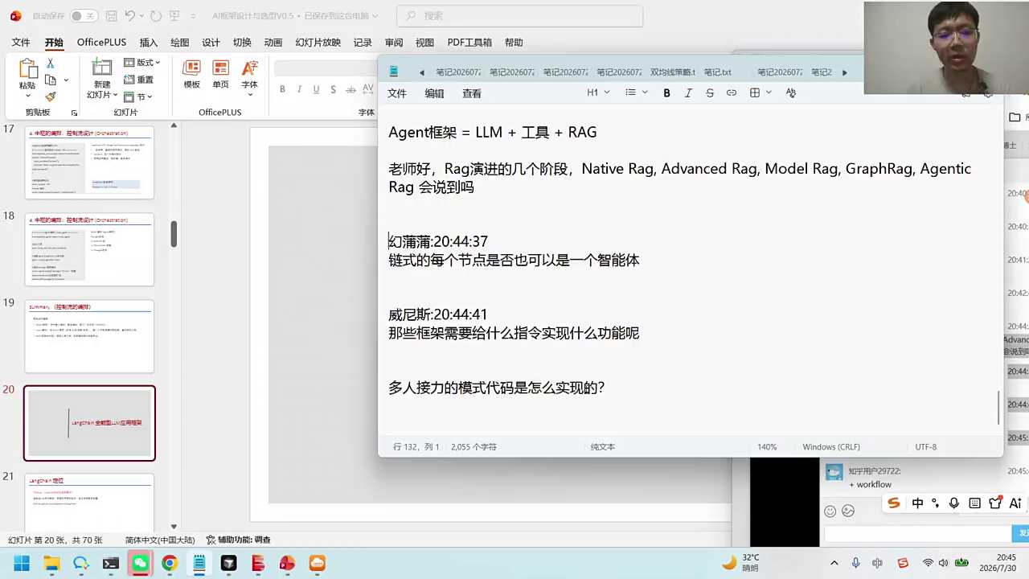
01:02:02
好，有人说rag演进的几个阶段，native egg a danced reg, model reg graph aac reg可以收到吗？Reg的话确实会有几个不同的一些演进。如果你上过我们的rei课的话，那原始的是native的reg对吧？后面的话我们其实我不知道你有没有学过我们那个grab flag知识图谱，它就是另外一套逻辑。J tic的话其实就偏向于我们这个智能体来去做red。这些其实是知识的一些利用的过程。我们在rap课里面的话会有面试的每个节点是否也可以是个智能体，大家觉得可以吗？可以，面试的每个节点的话可以是任何的node，是很灵活的通用的是灵活的通用的节点，这个节点可以是一个职能体。

01:03:01
那这些框架需要给什么指令来实现什么功能呢？框架是一个什么呢？是个工具箱。我们其实就是写代码，只不过现在我们是通过AI帮你来写代码。本质上就是你通过这个代码来去调框架里面的模块，对吧？那这个框架它可以让你更好的去定义工具，更好的去使用reg其实就是帮你已经封装好了一些模块，大家直接用现成的调用就好了。好多人接力的话，这个稍后给大家看一下，多智能体前面这四个模块，大家对A卷的框架应该有一些概念了。

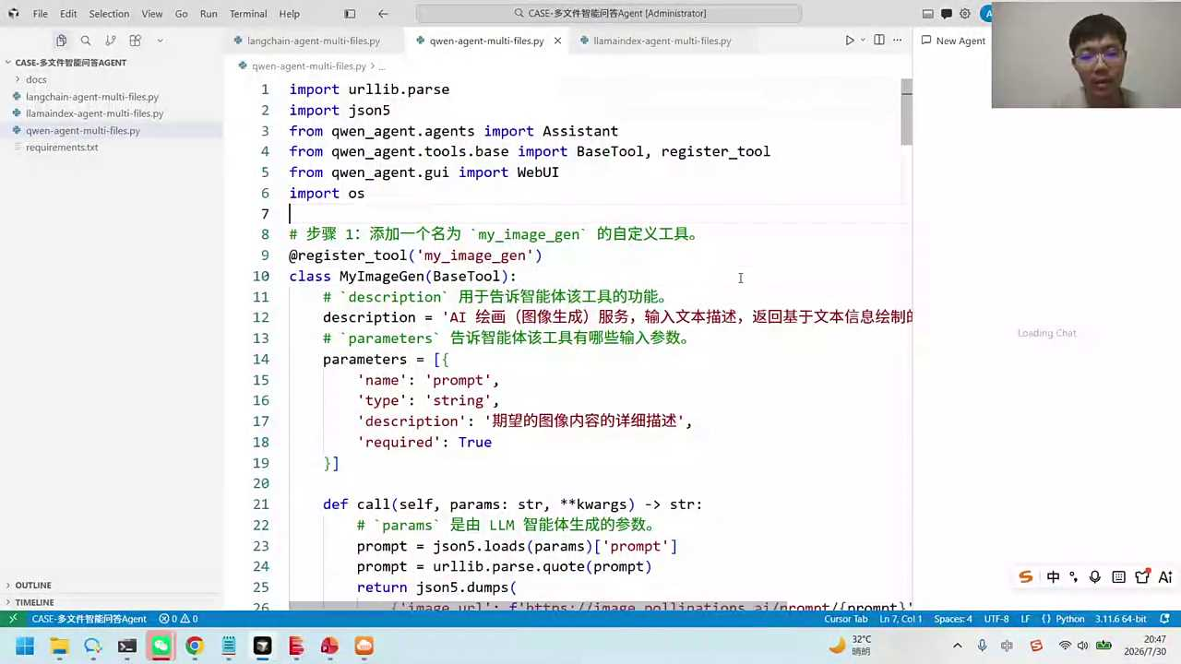
01:03:42
接下来我们就深入到每个部分来去看一看。第一块的话就是我们的全能智能体。这块我问各位小伙伴，三个框架里面怎么选？怎么定位？你们感觉怎么选？怎么定位？三个框架以后去用的时候的话，你说我要三个都用吗？还是怎么弄一个呢？我们要知道这三者之间的区别。

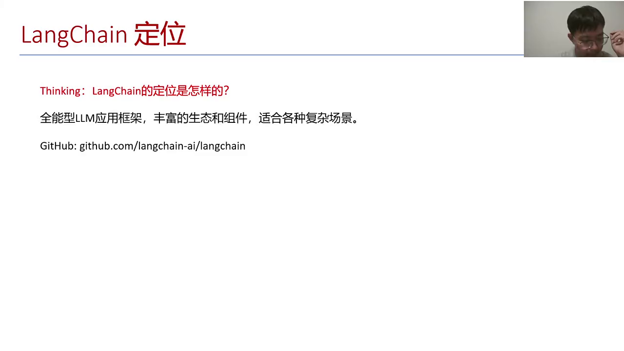
01:04:09
第一种区别的话就是我们的long ten是属于全能型的智能型的。基本上我们的long衬，它的这个github的。其他的我们star数量也是比较多的，大家可以看到143K对。

01:04:30
在使用过程中的话。我们把它变成了一种堆积的模块，大家通过我们的LCEL的语言去把它做一个封装。整体上来去看的话，我们这边也有一个大概的示例，来看到我们整个运行的一个流程。大家可以看到我们中间的这个heaven，直接给它进行传入，定义好了我们的一个链，你可以把数据给到它，趁点in work将我们的这个变量给它传进去，就可以做对应的调用了。所以这是我们利用它完成的内容来去完成的对，从代码执行角度来去看的话，是的，刚才我们同学说在代码执行过程中的话，我们是艾特已有代码去生成式的。

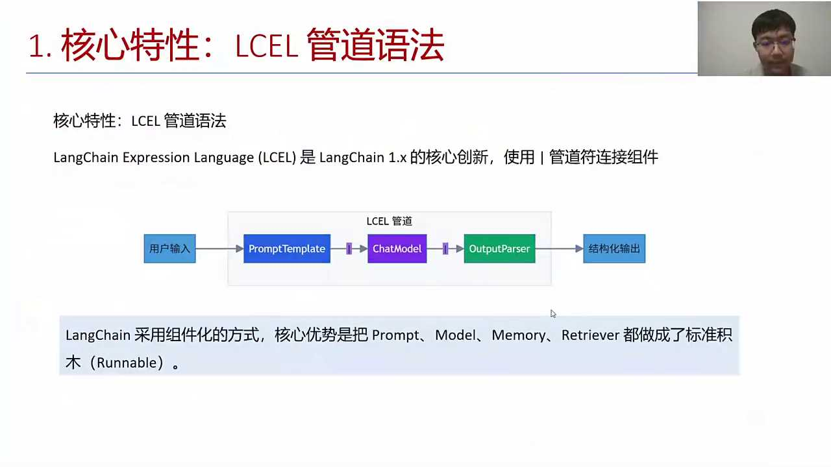
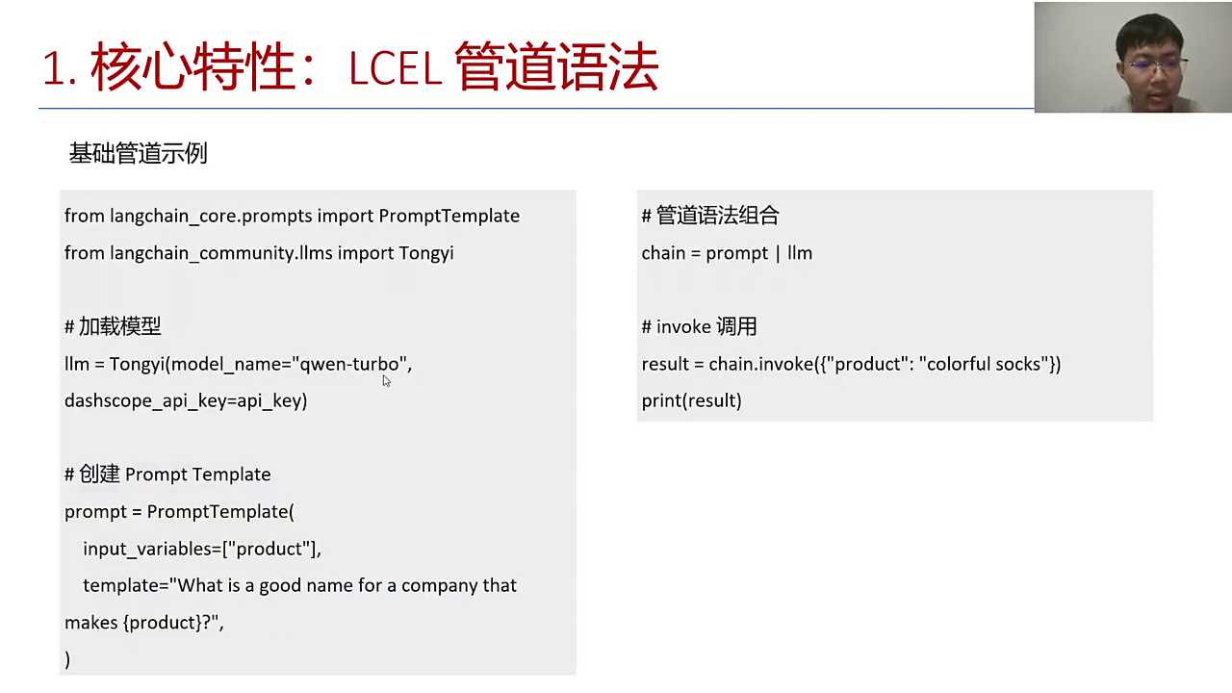
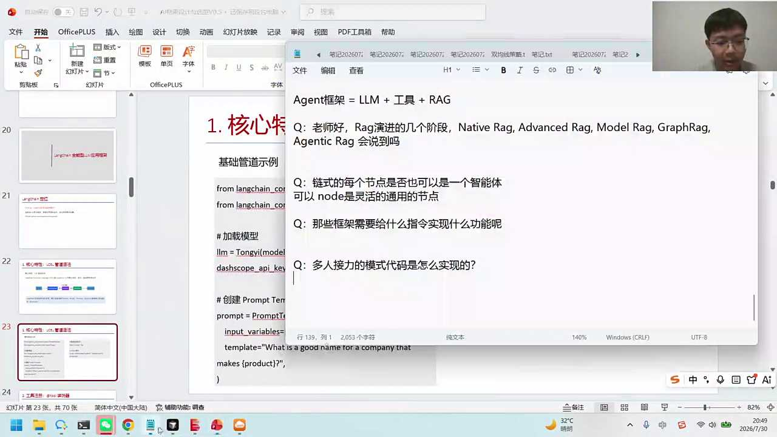
01:05:20
大家要知道我们学习过程的话分成两部分，一个部分叫干活，干活的话就是用现成的生成新的，这是一个更让你效率更高的，能看到结果的这是从干活的角度。另外一个角度叫思考。思考就是你先放下你自己手里的活，去想想为什么这个活是这么干的。如果下次能更聪明的去干活的话，还可以怎么干。如果你只是干活的话，往往就把它当成一种劳动力，劳动力肯定希望用现成的工具，你告诉我这个工具在哪，我直接写个指令就干活，把活干完了。OK那这个就是干活的模式。

01:06:06
讲解过程中的话，大家把它切换成思考模式的话，我们去了解一下为什么这个活是这么干的，让你做什么呢？做设计师。你做好一个设计的框架、设计的模板、设计的流程，那么你就可以让它更加的通用。我不知道这么说大家能不能理解，这是两种不同的需求和两种不同的维度。其实每个维度做好的话，都能找到还不错的工作。干活做的好的话，你就给他呈现干活的结果，告诉他说我的页面长成这个样子，问的问题可以出这个结果，对吧？那你就拿你的这个场景跟客户的场景去套，直接让他能感受到你这个活跟他做的东西很相关。

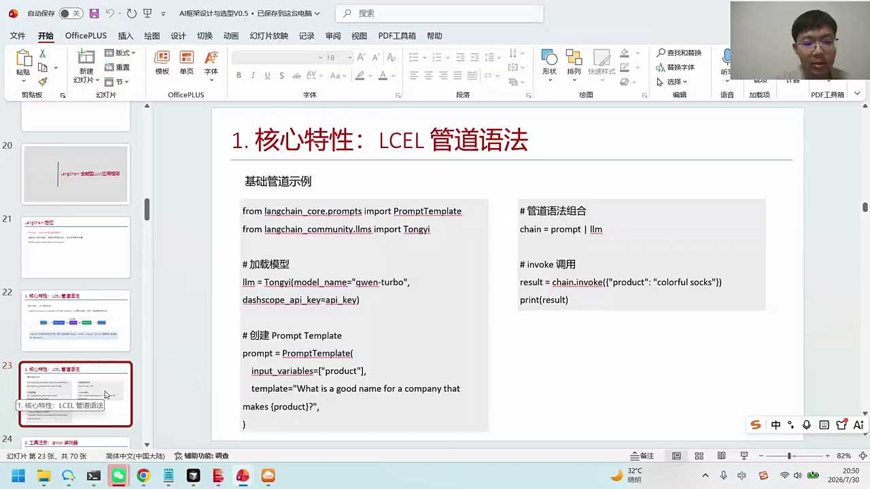
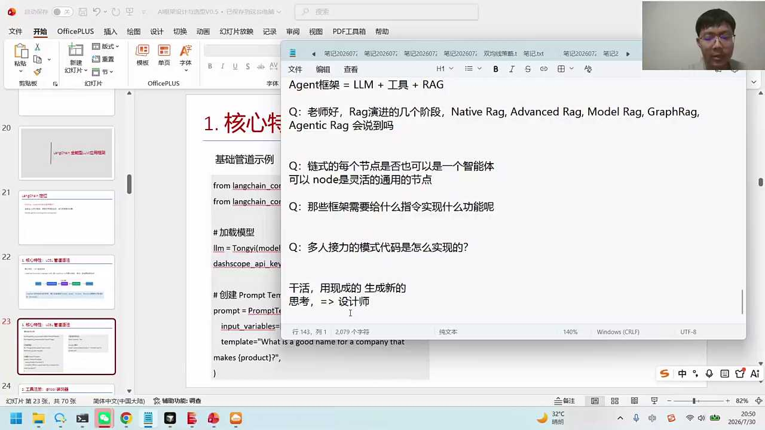
01:06:57
思考是一个框架性的，是一种逻辑性的。你把它们整理成一个框架发布出去，一般的是一对多的。比如说你把这个代码思考的框架放到github上，会有很多的star。你把这个论文去发表出来的话，会有很多的引用。你会站到一定的高度，让很多人都可以去共享你的这个成果，去利用你的成果去生成新的内容。这实际上我觉得都有价值，只是说大家要切换要切换。你想想哪个价值你感兴趣，其实两个价值如果有机会的话都尝试一下。

01:07:38
实际上都很好干活，有的时候容易把自己的价格压低。你按时间卖思考，从来不按时间卖思考，按的是影响力来卖。你看浪漫的影响力这么大的这个star的数量，对不对？

01:07:59
包括今天我给大家大概扫一眼，其实今天我自己也写了几篇论文，写了几篇论文，你看这个干活的话，就是每天都在给客户来去讲课，其实卖的是时间。但是如果你能把它发表成一些论文，我大概给大家扫一眼。比如说我们写了一篇论文。我就拿这个举例，拿这个举例。这篇论文发表以后的话，就会有它的一些框架思想和逻辑，这是我写出来的一篇论文。这里就有他的一些理论框架和一些逻辑，让大家知道你什么情况下该用什么。我会把这个方法论去抽象出来，让大家去去去使用，就会有人去引入我，这实际上就是一种思考模式。

01:08:54
好，还是回到我们的课程来大家看一下。Long train它为什么从1.0的版本里面的话做了很大的一些改进？原因就是因为它有一种管道的模式，这种模式的话我觉得对于后续的版本来说的话，都是比较通用的，这是刚才我们的这个I2的1个解析器。创建agent。我们在代码过程中的话，我们直接使用的是啊create agent，将大模型工具传进来。Agent点儿involve可以直接去调用。调用的时候的话，我们可以把我们的这个参数传进来。它的参数的话，我们传进去的是一个上下文的message，将我们的用户的这个提示词给它封装进去，完成后面的一个结果。

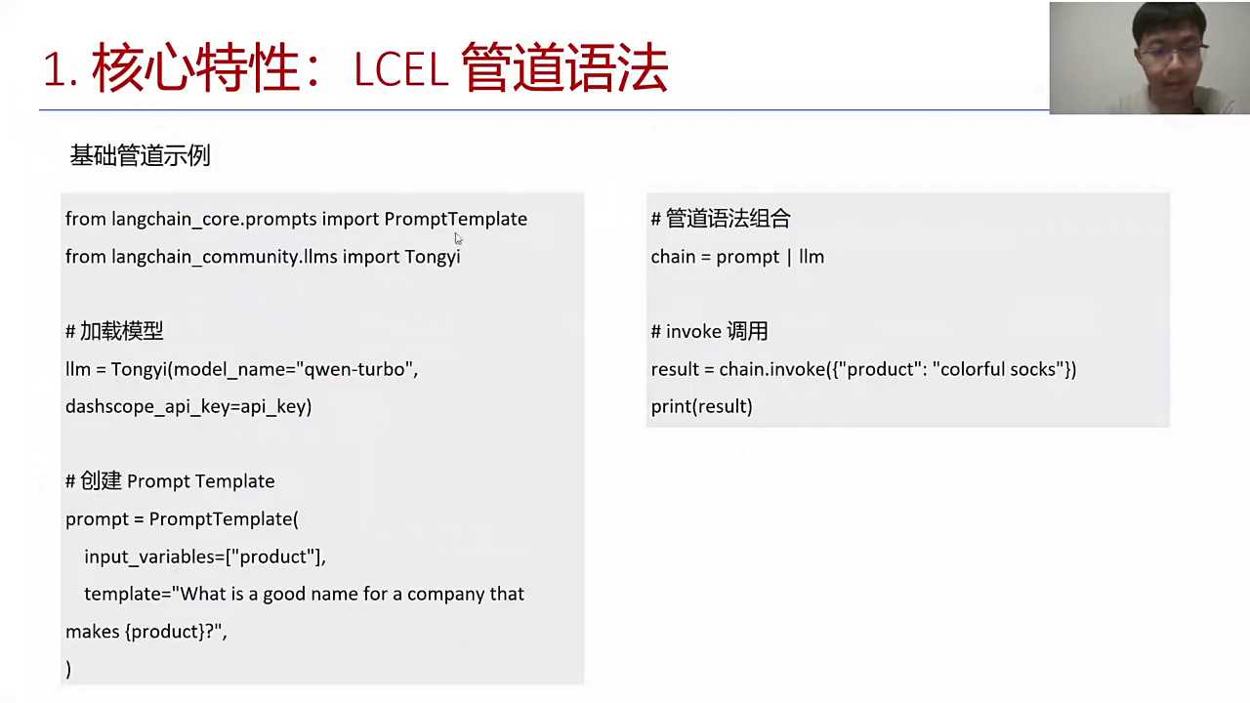
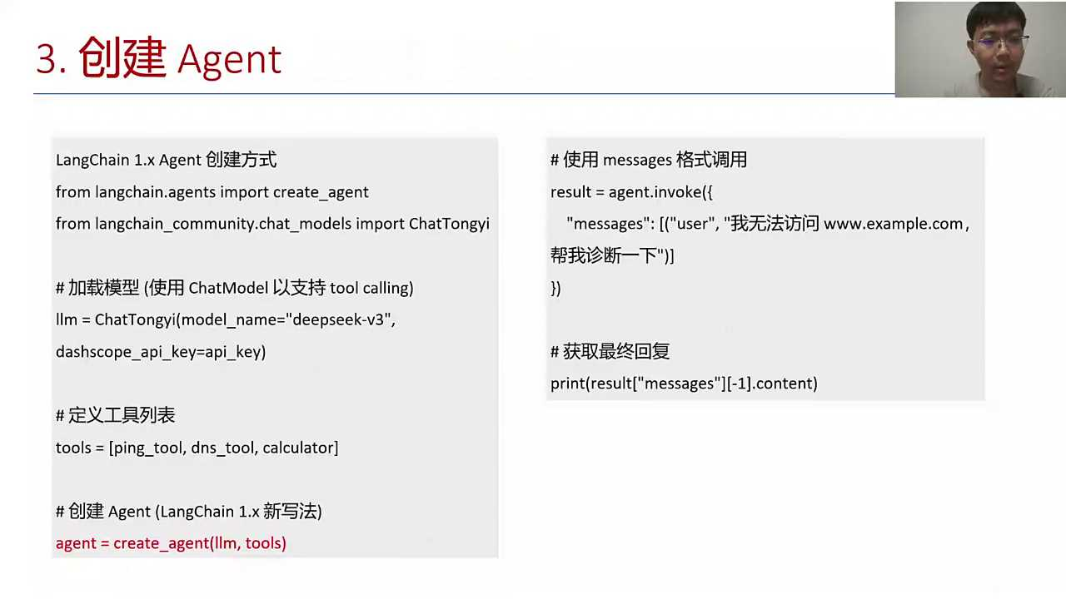
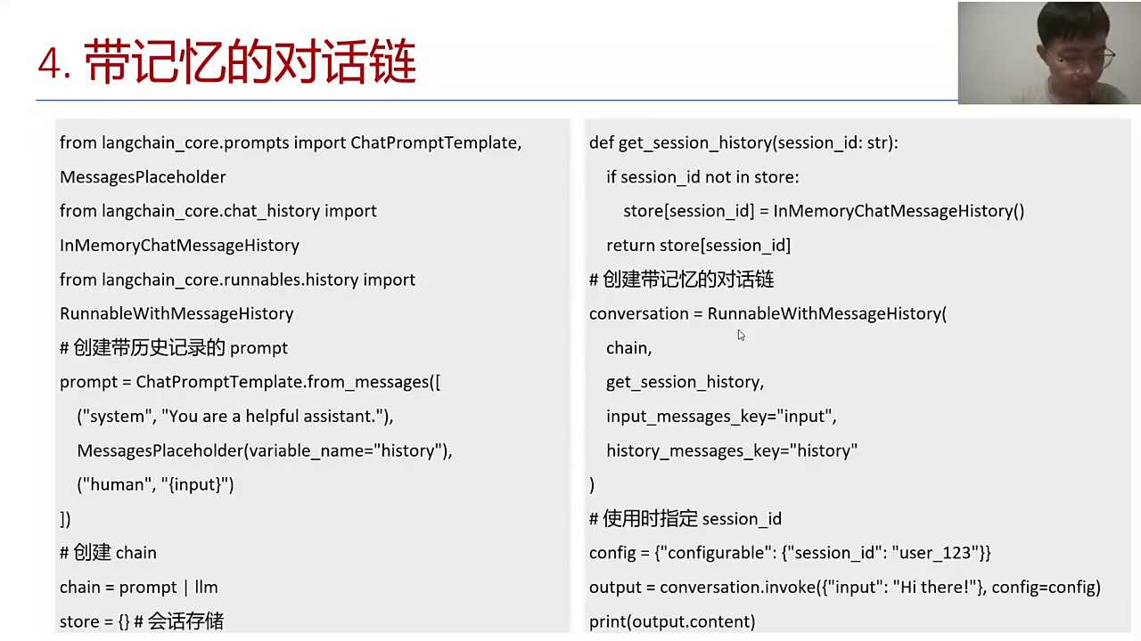
01:09:44
对写论文这件事其实就是一种思考的过程，他不是说我做了一个项目，给大家写一个报告，看一下报告的结果，那是没有任何意义的。大家赛特不了你，大家学不到任何的东西。但写论文你说很难吗？其实也没有那么难。写论文的话它主要是找到一些共性的点，你把共性的点抽出来。我在看每一个框架的时候，我其实都在想，如果我站在那个年代，我能把这个共性点拿出来封装成一种协议，封装成一种这种模板，让让更多人去使用和看到，那我的影响力就是大的对吧？那这个其实就是一种封装的概念。

01:10:31
好，这是之前那些代码。我们的lunch大家应该是跑过它，把它变成了浪漫的价值。实际上还是一个叫做什么呢？叫做通用型的一个模块，我跟大家说一下，以后的工作中的话，我们的long趁bang graph deep agents都属于。Lunch家族它是一个通用的A证框架。Long圈你在运行过程中的话，它会经常会提示你？要升级到landgraf lang graf，可以说是他现在主打的一个产品。但是long graf也会基于long趁这两者之间，并不是说long趁已经消失了，lunch是有的，lunch已经内越越来越内置成了一个框，内核是lunch。

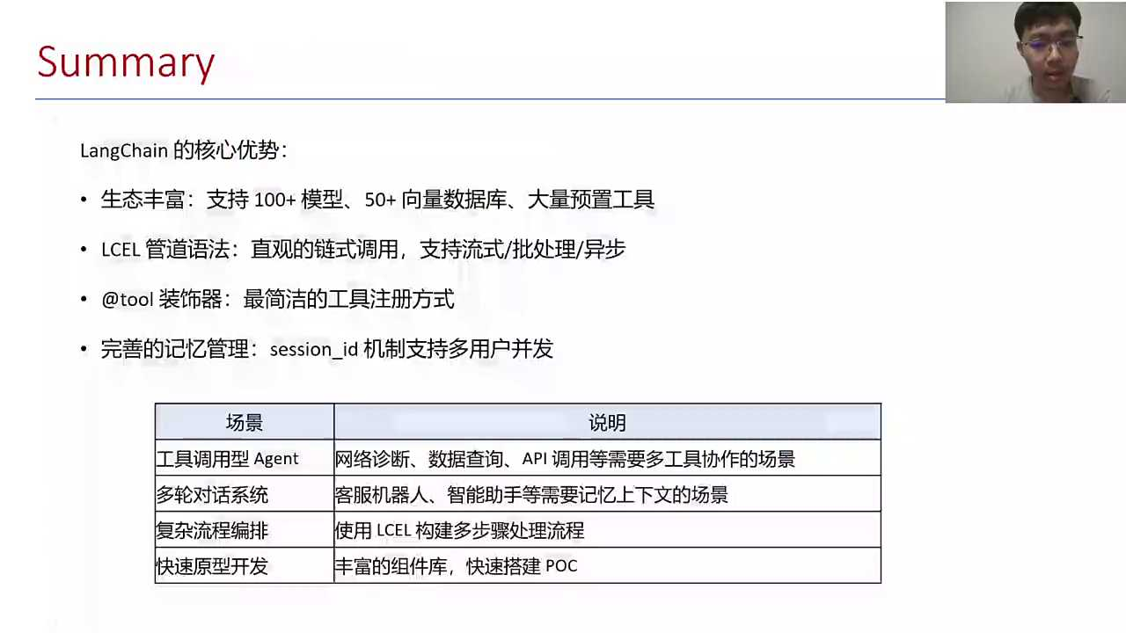
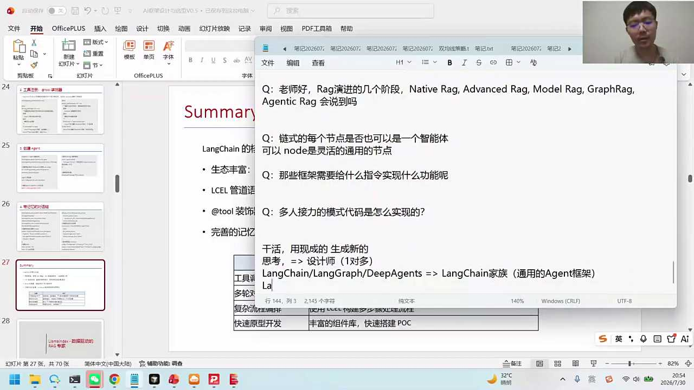
01:11:25
Long grass更多的是一种编排，因为它可以让我们的编排更加的灵活，而我们的deeper agents这个框架是啥呢？这个deep agents它实际上做的是一种就是现在的这种agent加skill的模式。它会让你在工程使用的过程中的话，会减少我们的token skill，编排起来更加的灵活一点。所以大家如果要用的话，其实当前一直都在。

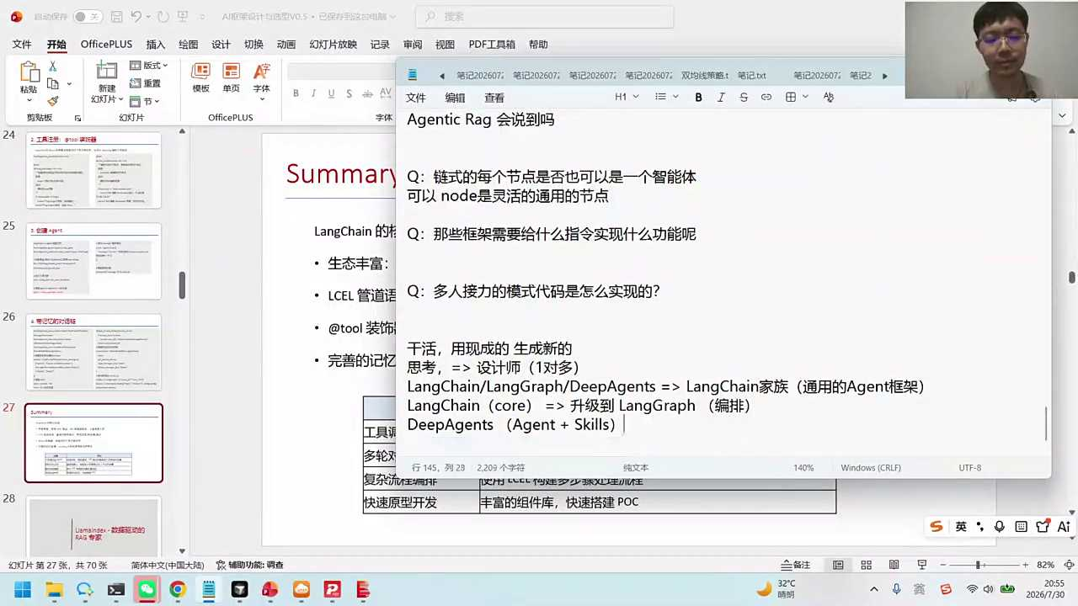
01:11:55
对，那有同学说lunch long graf lam index可以一起用吗？大家觉得可以吗？可以，而且我可以跟你说一个使用的模式怎么用。你看你用了landgraf的时候的话，你的框，你的底层其实用的就是棱趁空，你用它做什么呢？

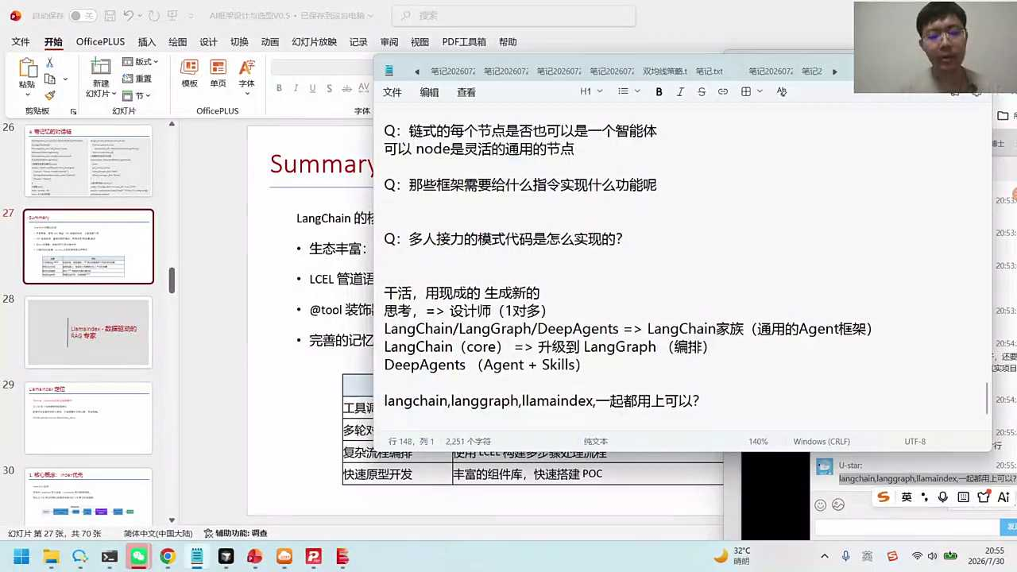
01:12:17
编排节点对吧？比如说这个节点A到了节点B写完到节点B到节点C那请问某一个节点可不可以是专门的一个智能体？这个节点可不可以专门是用lami nex去搭建的？这种reg的问答你觉得行不行？完全可以。

01:12:41
你的工作流程来了以后的话就可以。比如说你可能A节点，先让用户输入一个什么交互，去获取某一个信息。B你会在知识库里面去检索一个信息，对吧？检索完以后，CC假设你可能会调一个工具去执行一个什么指令。

01:12:59
所以整个这个过程的话，我们的node long graf它实际上就是等于图的编排图的编排里面的话，我们就会有node，加上什么呢？加上边边和点是非常灵活的。它的灵活是在于任何都可以把它变成点，变成节点。那lami index也是可以把它变成节点的。所以今天给大家看到这几个框架的话，完全可以把它合并到一起，是可以的对。

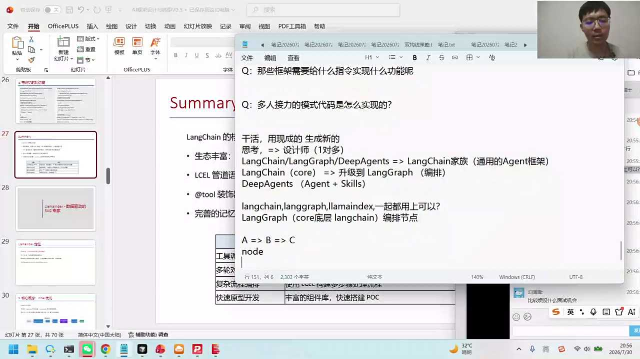
01:13:36
好，这块我们可以再看一下整个的一套流程。Live index的话，然后我们看一下我们的数据驱动的专家，这块儿大家有人用过吗？Liming index用过的同学打个一，没用过的同学可以打个0，可以，下面可以看一下有没有用过。

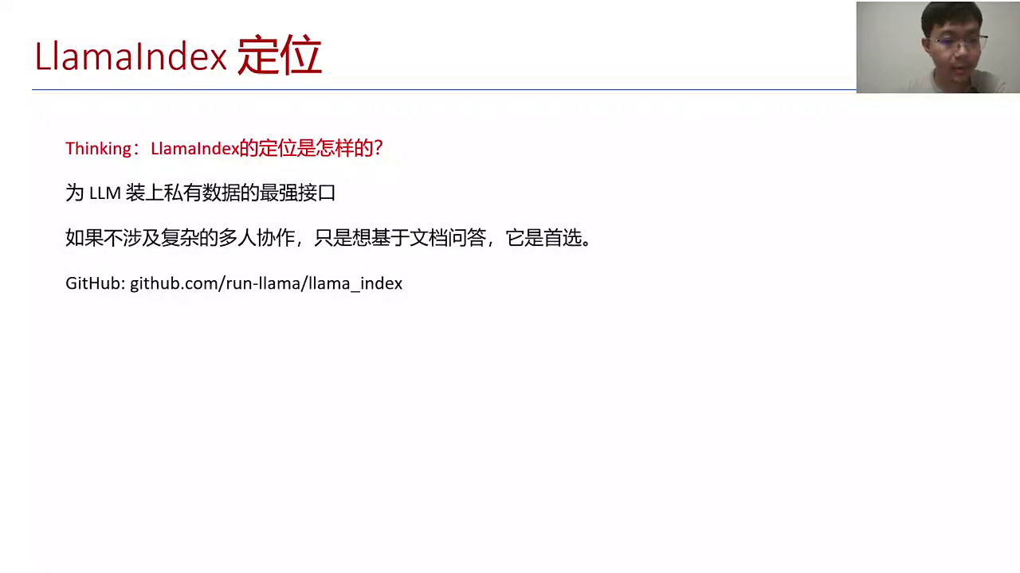
01:13:56
那么index我觉得早些时候的，其实用的人还是挺多。现在可能大家用的不多用的不多的话，我建议大家可以先用一用。用的话至少首先一点的话就是你拓展了一下living index这样的一个工具箱。你在面试的时候至少说我用过，你可以不把它当成主流，但是我觉得跑起来应该问题不大。Long index它主要就是做red，它现在其实越来越像狼陈了，我们也把这个打开听说过，应该51k star数量也比较多，更新速度也还可以。好liming dex主要是对数据来去做一些处理。

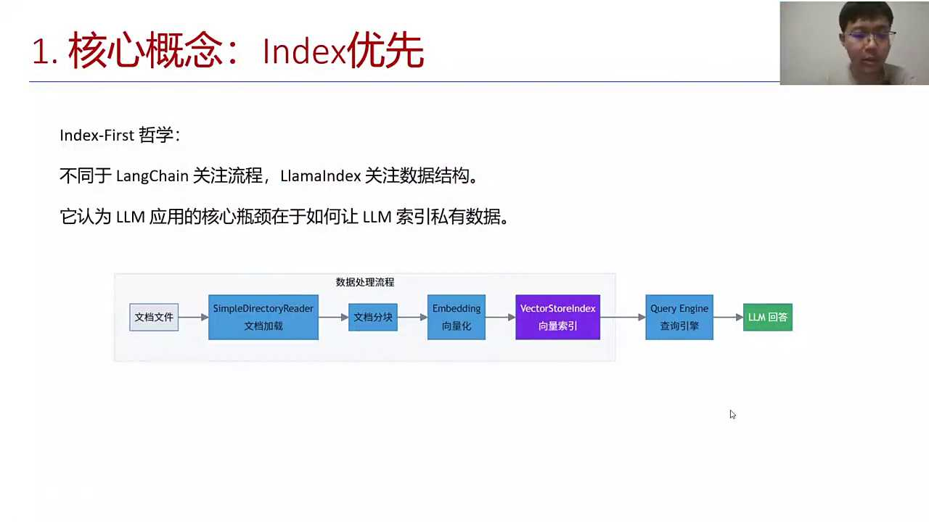
01:14:40
两者之间的一个哲学思想的话就是lang ten更偏向于流程编排对吧？不管你是链路的还是图的，lamin index的话，我们更多的是偏向于数据结构。那你想想，我们的这个知识库里面的话，是不是有多种各种各样的数据结构，可能会有word PDF，甚至可能还有一些图。那么lam index的自己的核心思想就是如何让大模型找到你的知识，利用你的知识来去做后续的推理。所以在数据处理过程中的话，我们的文件先加载分块索引是它标准的一套流程。关注点不太一样。那你说lunches有没有index？

01:15:25
它是有的。Live index的话它的核心的优势就是在于我们这个数据的这种运用。好好论文后面有机会的话，我会把它放到一个网站叫axe x点，这个是影印版。就是没发表之前的话，我就可以把它放到网站上，让大家可以去了解。后面我会给大家介绍，我们先把我们的课程内容先给大家讲完，把这些模块的串一串。后面有时间的话跟大家去看看我们的问题，答疑等等。

01:15:57
这个地方的话，我们是用了这个index优先的方法来完成。我们可以快速的去跑一跑我们对应代码前面这几个模块，各位小伴应该有些了解。之后的话，我们就直接可以上我们的代码，通过代码来去看这个实战的案例。好，这是找到我们的number index。在那个index里面的话，我们会创建我们的这个索引。

01:16:29
好，那我们可以找一下。Sorry，对。在这边的话，我们有一个vector store index，对吧？创建我们的索引，从哪创建呢？从从我们的这个document来进行创建。

01:16:45
我们这个doping从哪来呢？是从我们这个数据的处理，去对文档的读取来去做个处理。我们给它传进了一个文件夹的地址，他就可以直接去把这个document加进来，然后把这个document作为一个索引去关联。关联好这个索引以后的话，我们还可以把这个索引去做持久化的保存，用于后续直接的加载。

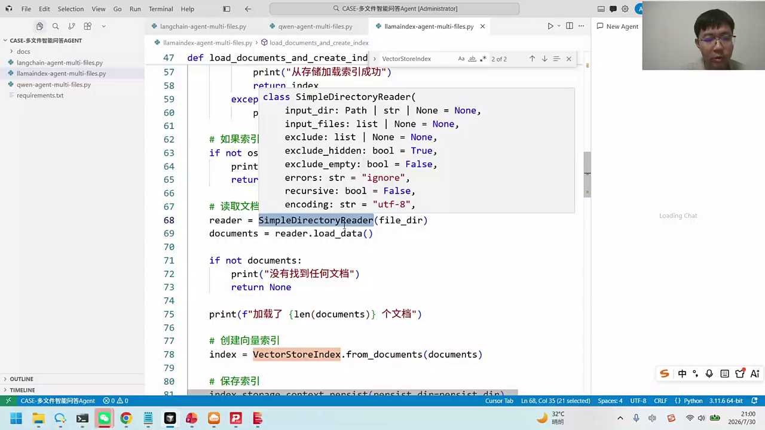
01:17:13
好，所以大家看这个代码的逻辑是啥？这个代码的逻辑就是我们去看一下我们当前有没有一个现成的索引。如果有的话就直接用返回。如果没有的话，我就需要创建。创建的过程中的话，我们就使用它自己已经内置的long index，里面有大量封装好的对数据处理的一些流程。我们就可以直接利用这个流程的话，可以把我们这个工具变成它的一个后续可以检索的一个index。

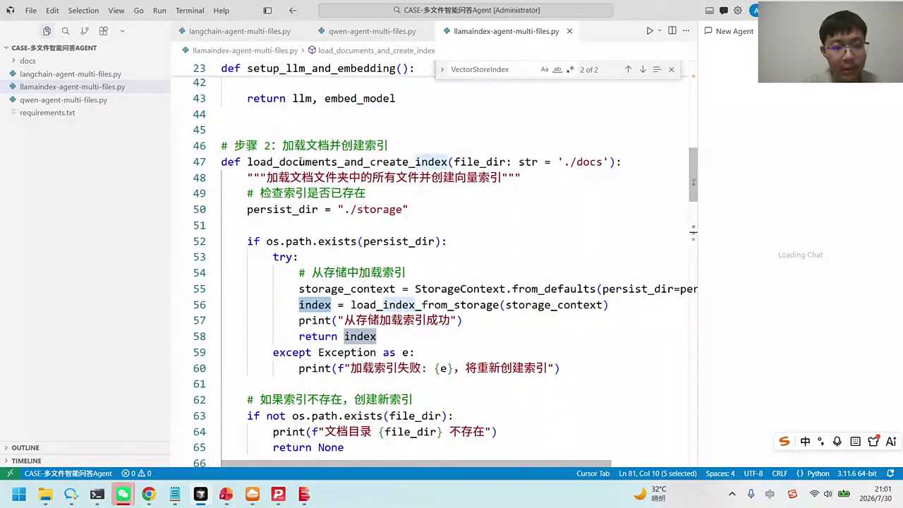
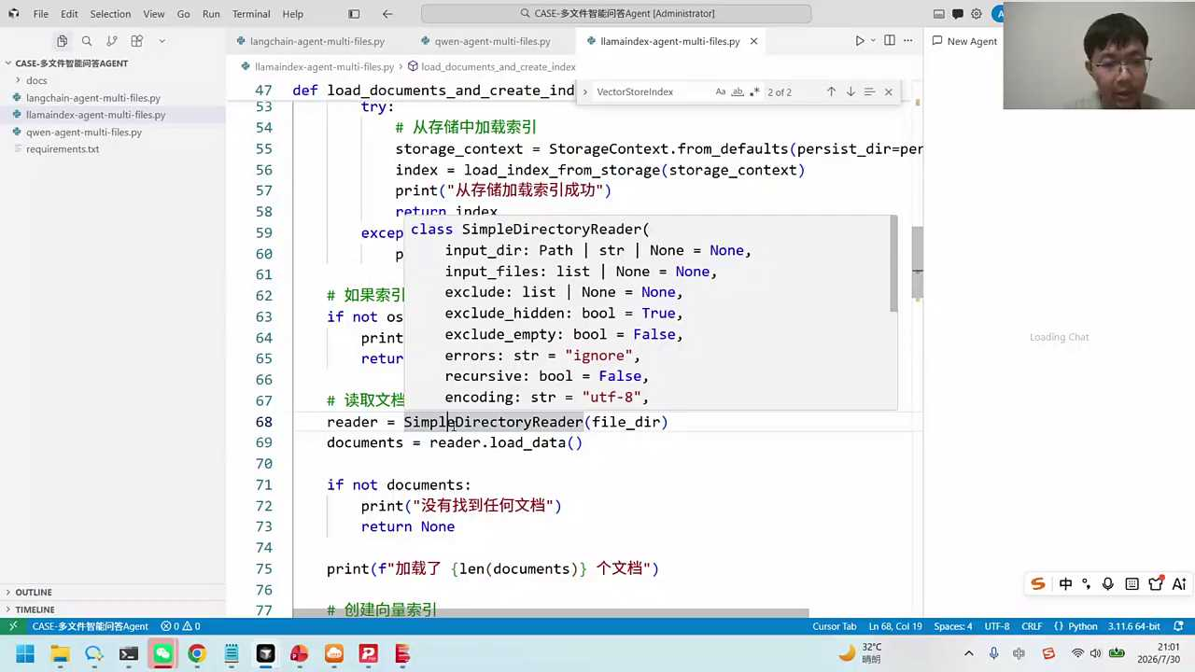
01:17:45
好，那这个index出来以后的话，我们就可以通过index创建一个retrial。设置好，我们要检索出来top 5的一个相关的chunk切片，然后通过这个retrial创建这个检索器，对吧？好，然后我们的A站的话可以把我们的return al去做一个返回，这是刚才我们的这个检索器。

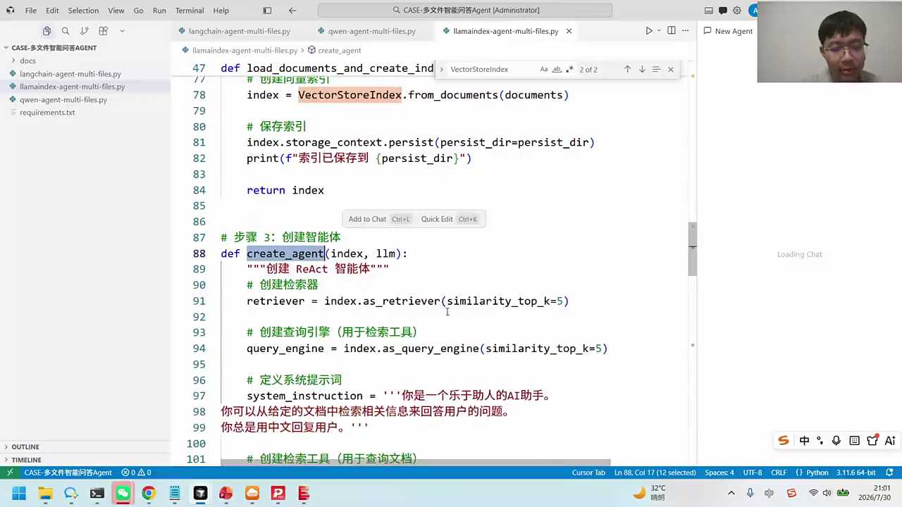
01:18:19
使用过程中的话，我们可以创建我们这个agent，将我们刚才的这个工具变成不要不要把我们的rack变成一个工具，让大模型直接来去完成对应的推理。所以现在我看到了这个lami dex它也革新了一版。革新的这一版的话，它已经越来越像王趁了，把自己变成一个智能体，reg反而变成了一个工具，这个工具我们现在用的function to把它注册成一个reg检索的工具，让我们的智能体可以自己灵活的来去做一些调用。对的，存档式的。好，各位小伴一会儿我们可以跑一跑，看一看我们对应的一些代码。

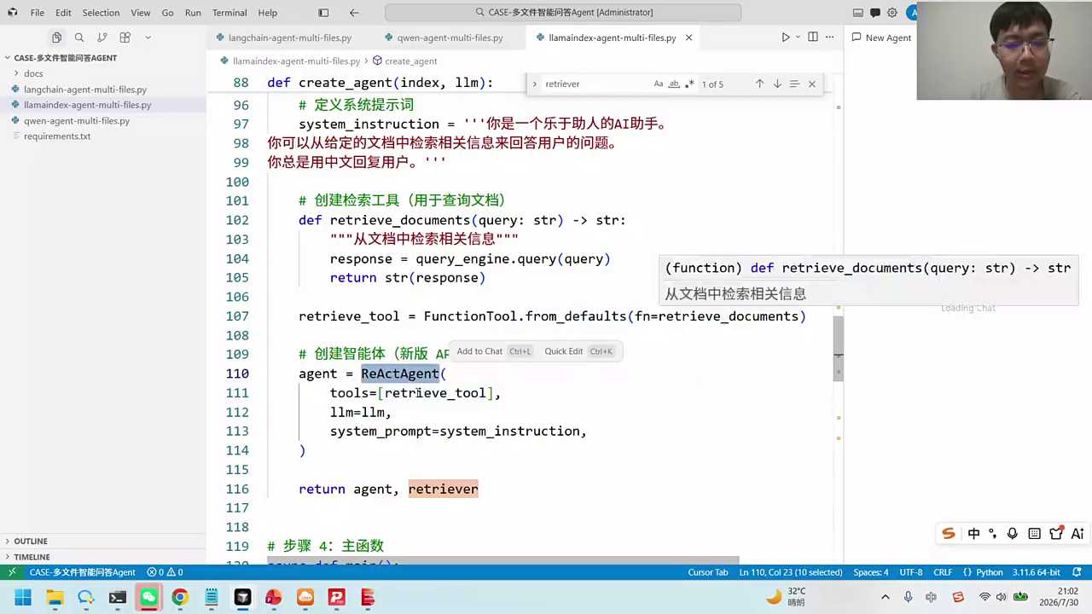
01:19:02
这边我直接给大家看我们这个例子，看一下我们这个例子，大家可以看一下。我直接带来一个例子，各位小伴通过这个例子来去判断，就是我们要做一个多文件的智能问答。数据。我给大家找了一个平安产险的数据，平安产险也是我的客户，他们里面有一些保险的文档。你的智能客服想要通过这些文档来去回答用户的问题。那我们可以通过今天讲解的这些框架来去完成一个reg的流程。好，各位伙伴可以看一下，在这边。大家把我们的。

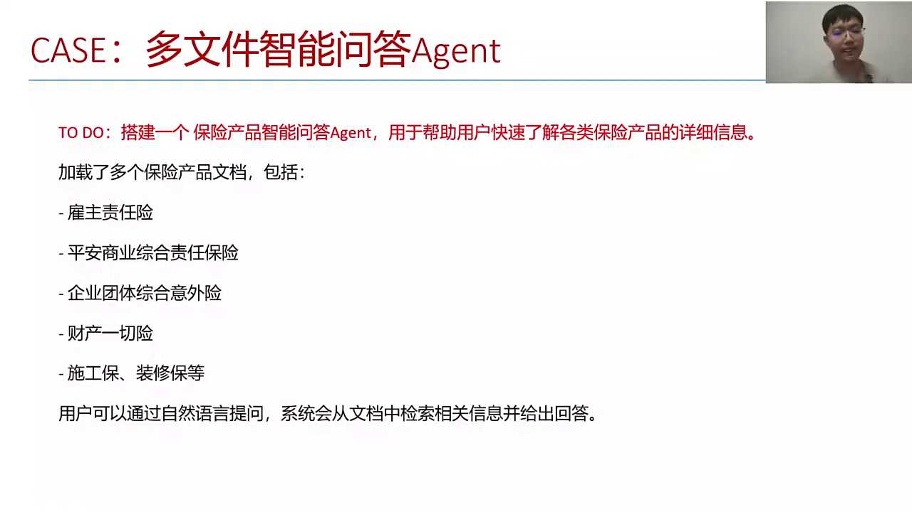
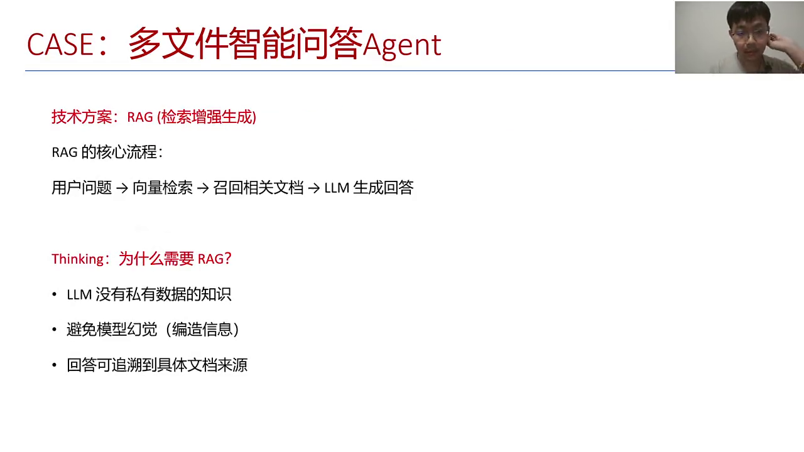
01:19:59
好，各位同学可以把我们这个。代码打开，你们能看到我们的dox下面的文件吗？这个文件的话一共有差不多有6个PDF，还有7个TST对吧？这些的话就是我们的原始的一些知识，我们如何对这个原始知识的话去构建一个智能体，让他来去完成呢？

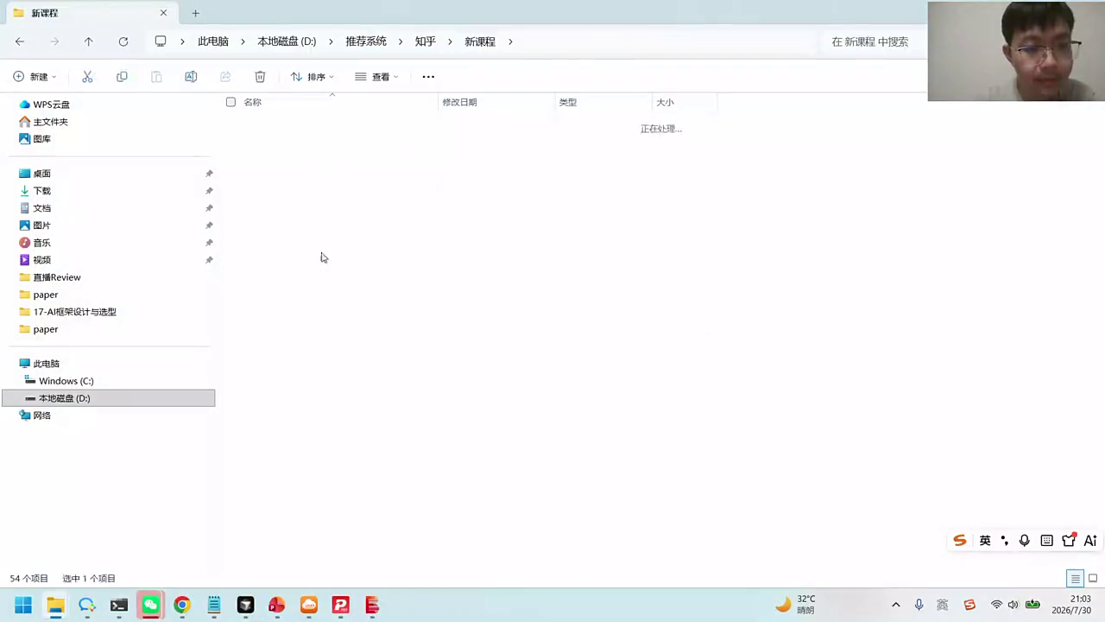
01:20:23
第一个部分就是我们要理解我们的rap的流程，能看到对吧？好的，各位小伴回顾一下我们的rag流程是怎样的。这个知识流程是这样的，用户问了个问题，说平安的雇主责任险都包括哪些？你会把这个问题变成什么？

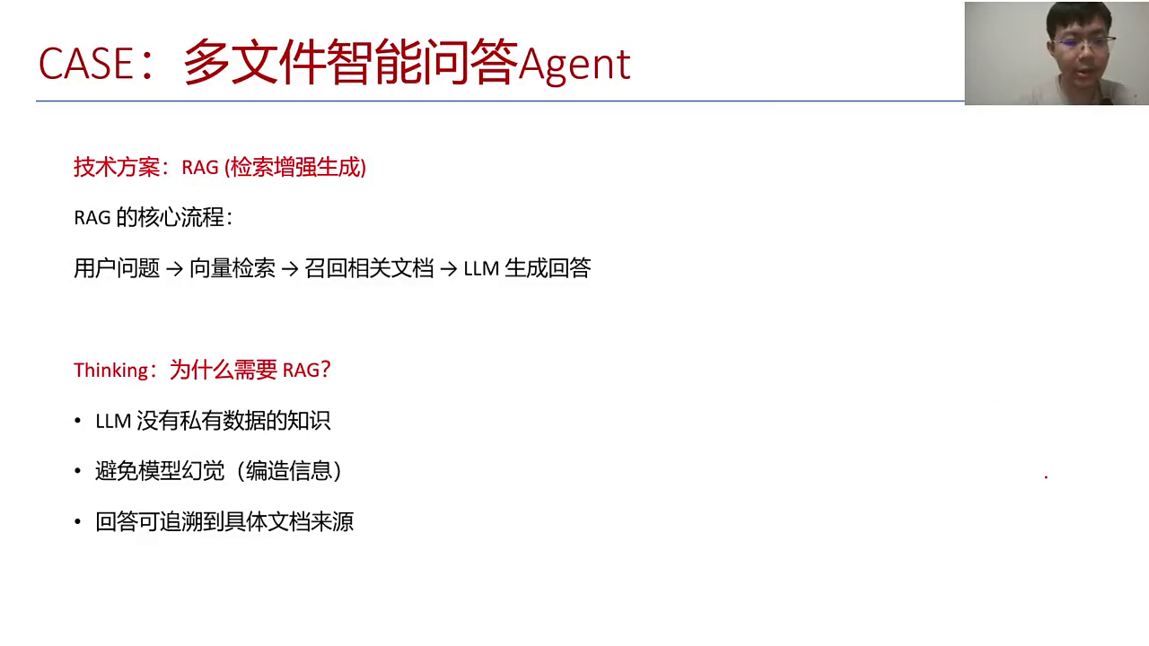
01:20:43
变成一个向量，目的是要在向量数据库里面去做一个检索。它的检索是通过什么向量检索呢？是通过相似度的余弦，对吧？对于我们刚才的query的向量，Q的这个向量和我们这个chunk一堆的这些向量，去找一找它的相似度。这些相似度里面越越接近的对吧？它越接近于一于是我们把这个过程叫做召回。

01:21:15
你可以去选择我要多少个top 5就好比是面试是一样的。你看简历，你跟你的需求简历最相关的那5份简历拿出来。拿出来以后的话，让大模型的去做使用，让大模型去生成。

01:21:33
Rag在企业里面的话，一般用处还是蛮多的。有了rag以后的话，我们的知识会更加的准确。其实你想想，你让rag去写一篇这个文章，对吧？你让AI去写一篇文章，很有可能的。AI写出来的这个知识，你们有没有遇到过？他是编的，有没有遇到过？我最近不是要写一些论文吗？我其实也用AI帮我来去做一些整理，我就发现他编了很多的参考文献，那些参考文献压根就不存在，或者说那个存就是或者说存在的参考文献，好像跟他写的东西不一样，这个就是编造的，所以很容易有问题。

01:22:18
你要写论文的时候的话，编的一些参考文献的话，这就是一个很大的问题。那你工作中的话，其实也有很多其他的类似的情况，所以怎么办？Reg我怎么reg呢？首先我写了一个工具，我就说我写论文这件事儿，我写了个工具，大家想想我要让他去查参考文献的话，我应该怎么办？我应该给他参考文献的list，是不是？我怎么给他参考文献的例子呢？我给各位小伴可以大概扫一眼，我这边写了一个。写了一个。写了个工具，你们能看到吗？写个工具叫active factor，我把这个拿另外一个打开。

01:23:10
比如说我要写一个大模型，如何炒股的一个文章。那么关于这个参考文献的话，我们就要去检索对应那些内容，对吧？我就写了个工具，这个工具的话可以让我自动的去下载相关的文章，下载文章下载到哪里去呢？下载到这里，这就是我要去写这篇论文的时候的话，看的参考文献。这个操作文献就是实打实存在的，对不对？

01:23:34
它不会来进行编辑，所以我们如果要去完成的话，reg是很重要的，你把这个知识下来的话，作为你的知识库大模型，在看到这个知识库来进行撰写，那你的这个准确率就会上升很多。完成这件事的话，我们刚才是已经给大家下载下来这些dogs。我是写论文的过程中的话，是自己写了一个工具，灵活的去采取一些dogs。

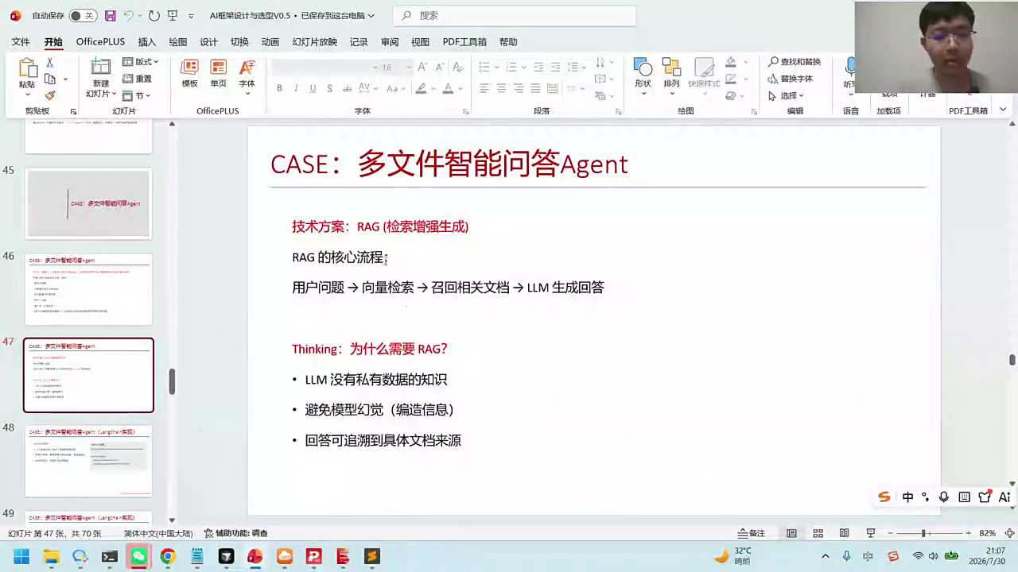
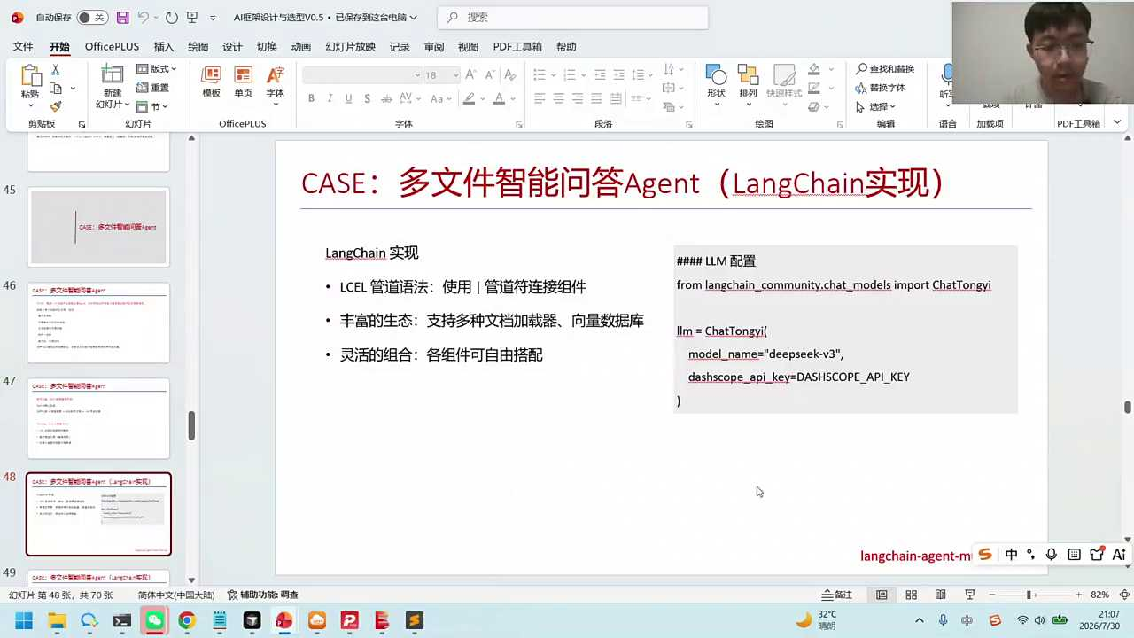
01:24:08
其实这个dox的话，一般在工作中的话，它可能是个动态。举个例子，比如说我在做AI炒股对吧？那你看到的这些新闻每天都不一样，你看到的这个财报每天都不一样。你就需要有一个工具帮你来去维护这个知识，你能理解这个世界的逻辑。现在你看到这个代码的话是写死的，但是理论上应该是有一个维护的一个知识库，让他可以动态的去看到一个更新的一些内容。好，那long车这边我们一起来去扫一扫，看看我们完成的这个知识库的一个创建。大家可以把我们代码long time agent muti file打开。

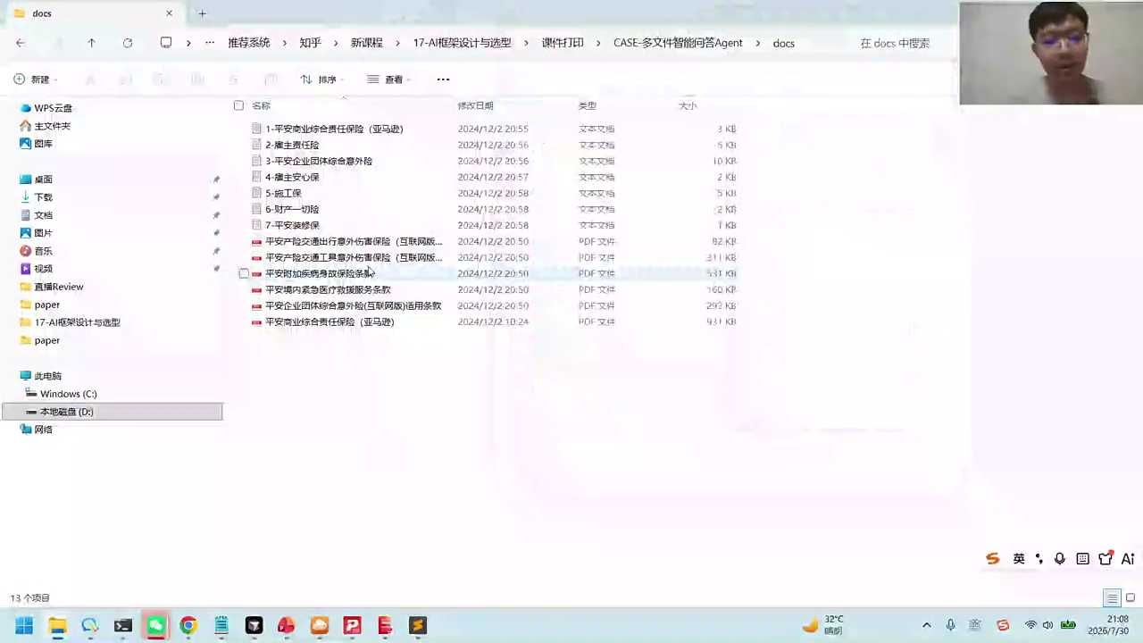
01:24:55
我们现在做的是一个平安产险智能体的问答。我把平安财险里面的这13个文档给它装了进去。PDF的和TST的里面有各种各样的一些保险，还有一些什么条款等等。如果你用lunch的话，各位小伴想想该怎么做。做的过程中确实是艾特代码去生成新的代码，对不对？但是你设计的过程中的话，你要知道它的逻辑分成了几个模块。

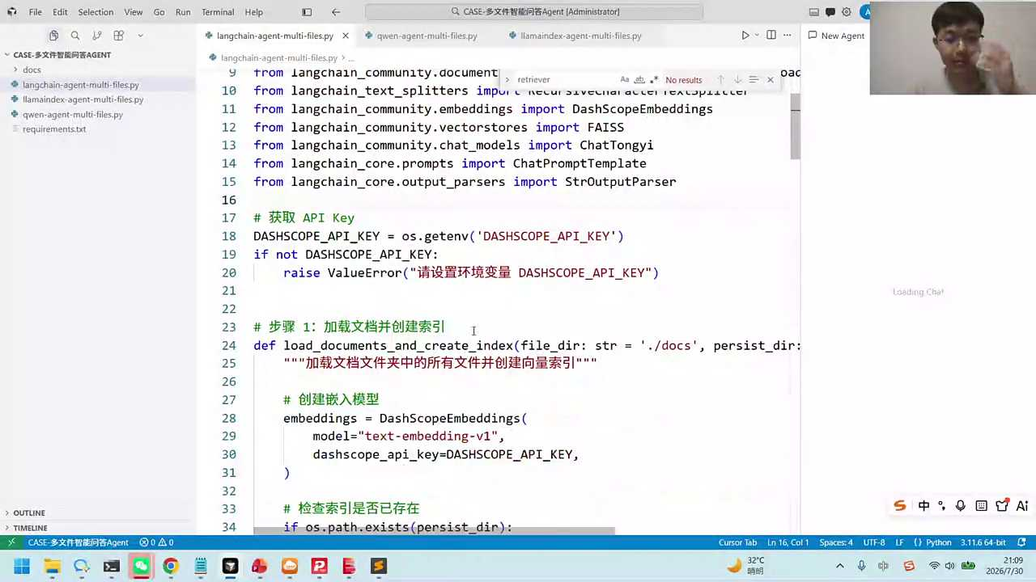
01:25:29
步骤的第一个步骤是我们要去创建索引。我们实际上这个项目里面的话更偏向一个reg agents。我们创建索引的时候的话，我们要选择一个向量的存储格式。这边使用的是their scope香料，这边的话它有test v一到V4，我现在用的是它V一的版本。有可能我们之前的这个向量已经存在了。如果已经存在的话，你就直接来进行读取就好了，不需要再做一个转换了，这个是我们的一个判断。

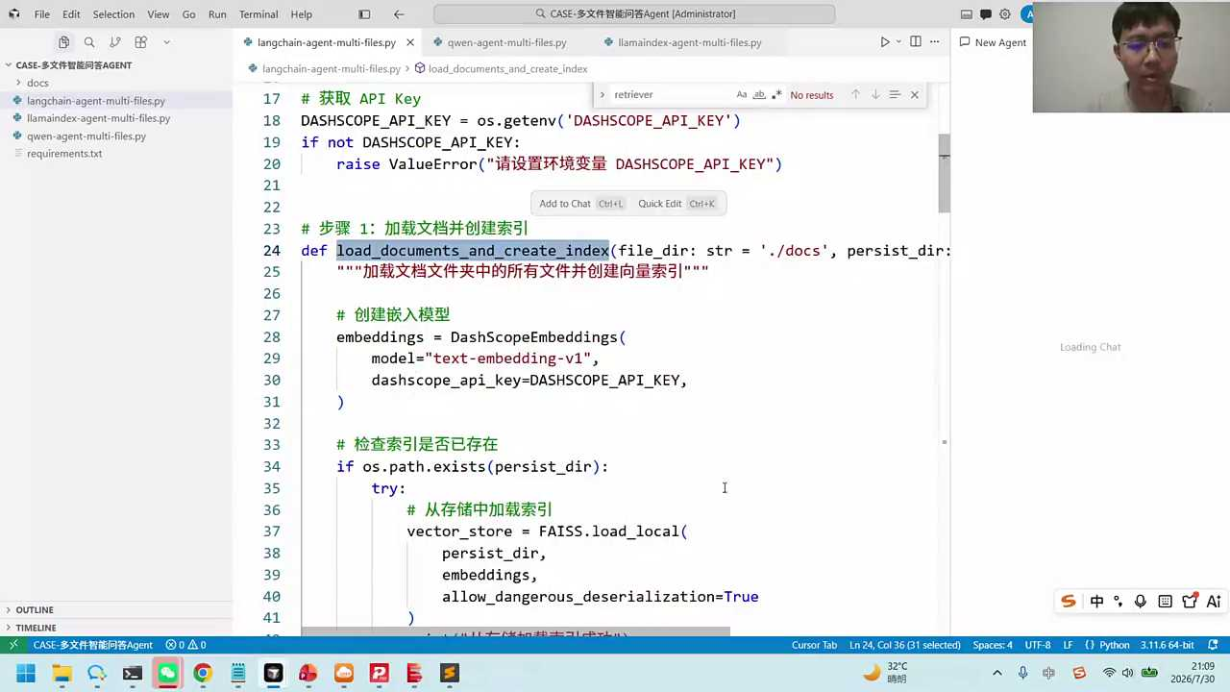
01:26:08
那如果不存在的话怎么办？你漏的进来的时候，你漏的不了，我就直接给你返回，告诉他现在是没有的。好，对，如果不存在的话，就告诉他是没有的。否则的话OK你现在要去做一个加载，对吧？那我们就要去加载一下我们的dox下面所有的这些文件。我这边现在写的是TST的文档，把TST的加入进来，对我们的文件去做了一个切分。切分的逻辑各位小伴看看这个逻辑能明白吗？切分逻辑的话就是我们每一个chunk最多是一千，overlap是200，相当于我们这个切分之间的话是有一些冗余的，保证我们这个知识不是断开的这是对rak的一个切分。

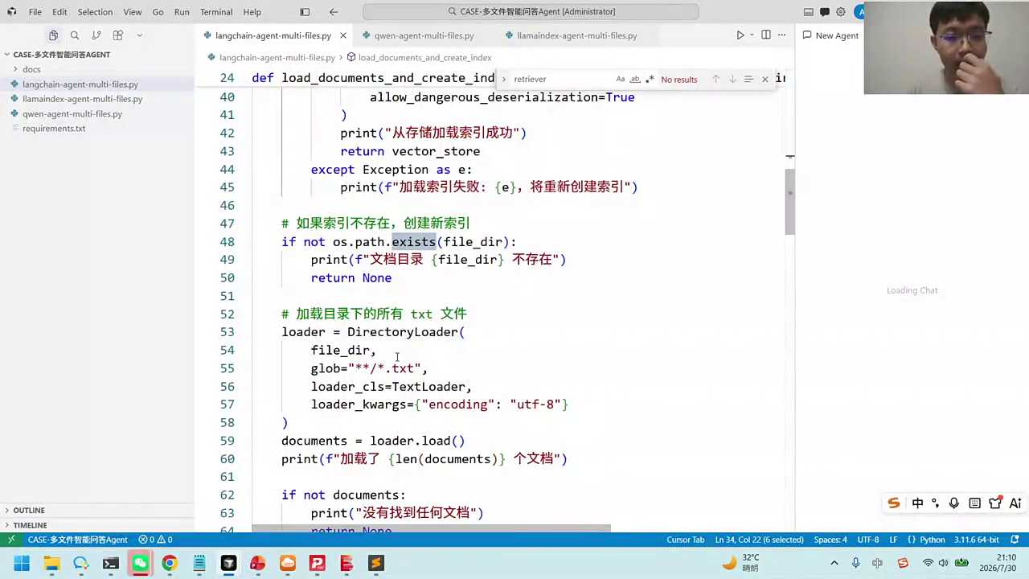
01:27:01
切分好之后，我们将这些原始的切片经过我们的evidence的转换放到了向量数据库face。这个face现在还在内存中，如果你想要进行保存的话，我们可以把它塞入进去持久化，这是我们第一个步骤。给他一个文件夹dogs它会主动的去判断以前有没有处理好，没有处理好的话，我会帮你处理，把它转成in白定，放到face下的水库中。

01:27:41
第二个模块的话，我们就直接创建一个问答链，调了我们的long ten的一些模板。问答链里面的话我们写好了一个提示词，告诉他说我是一个乐于助人的AI根据用户的问题来回答。我会参考我们的上下文，上下文是我们的contest human，这边的话有用户的问题。好，这个地方我们现在是写了两个，对吧？你把它并开了，相当于这是我们的这个system prompt以及我们的用户的prompt持久化就是长期。对的，持久化它是一个说法，实际上就是把它写到文件系统中，就把它保存到文件里，这个叫持久化。

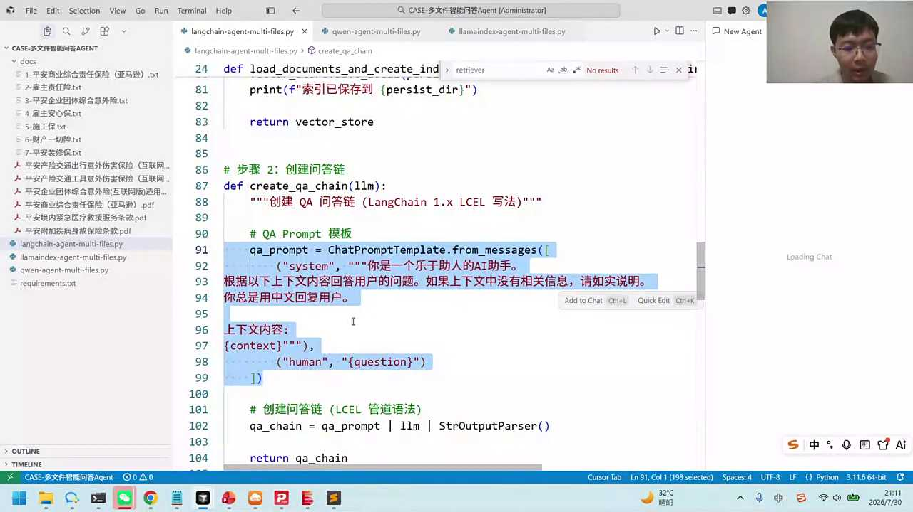
01:28:24
好，那我的提示词整理好以后的话，我的提示词可以把它喂给大模型，让大模型来进行输出。我把它写成一个链，所以狼山也好，蓝buff也好，无外乎就是你的编排逻辑。蓝buff后面你回来看我们的代码，那个代码的话它就是把它变成一个图的编排逻辑。所以现在我们就得到了一个链，得到的一个long ten基于lang change可以干活。

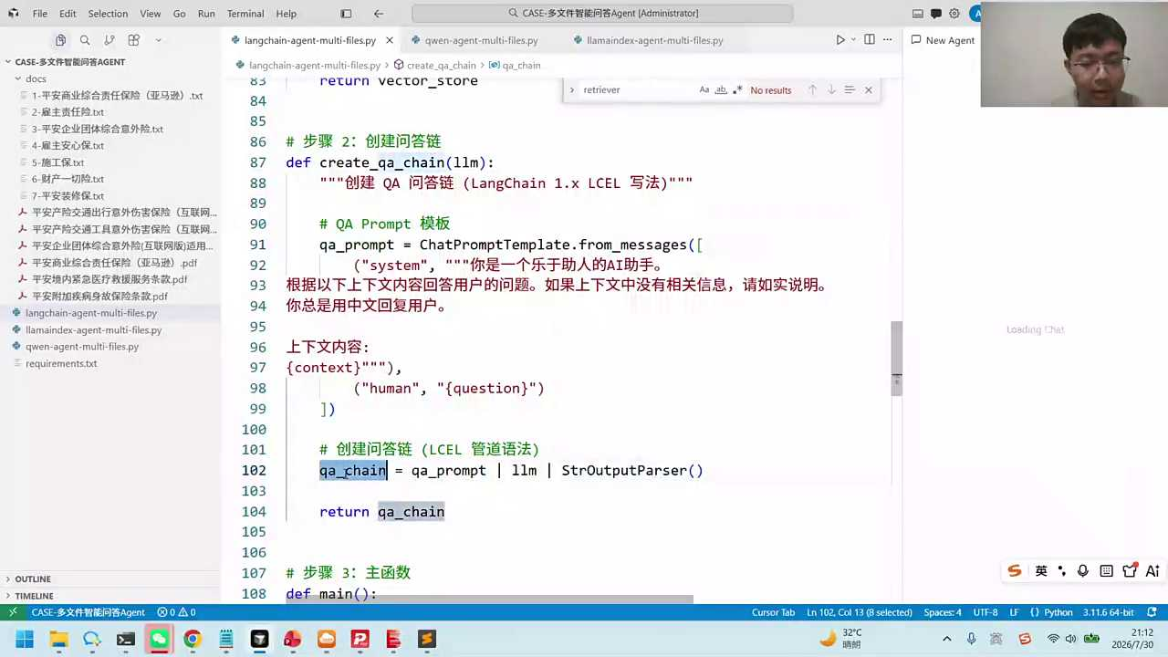
01:28:52
好主函数过程中的话，我们现在是要基于浪潮来去干活。但这个long time的话，我们可能还需要有一个那需要有一个什么呢？需要有一个大模型要进行传参，给它传进去，因为你的这个浪潮里面要传进去一个大模型，我用deep sak。

01:29:13
好，我把这个大模型给到我们的QA。QA称。用户问了一个问题，叫介绍一下雇主责任险。整体的逻辑是我要把用户的问题在向量数据库中做一个检索。将检索到的内容，我是直接给你返回过去，告诉你说我在知库中有没有找到跟它相似的内容。找到的话我就把它封装成一个上下文，然后我的QAX里面的话可以直接把它传成变量传进去。

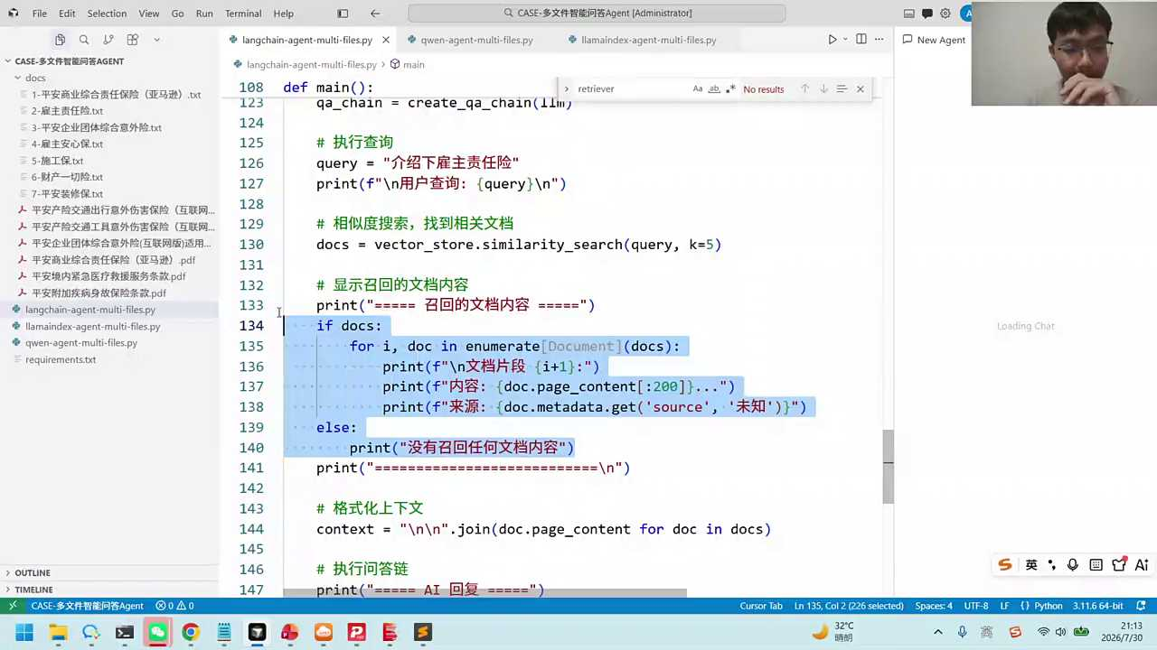
01:29:49
你可以看一下，我的QA圈里面是写成了模板。在模板中的话有两个空缺的变量，分别是我们的contest上下文和用户的问题。那么QH里面我再去调用过程中的话，我就需要用户在这个调用之前，要传进去我们的上下文以及它相关的问题。它基于这种方式的话就可以得到一个response，把它进行返回。

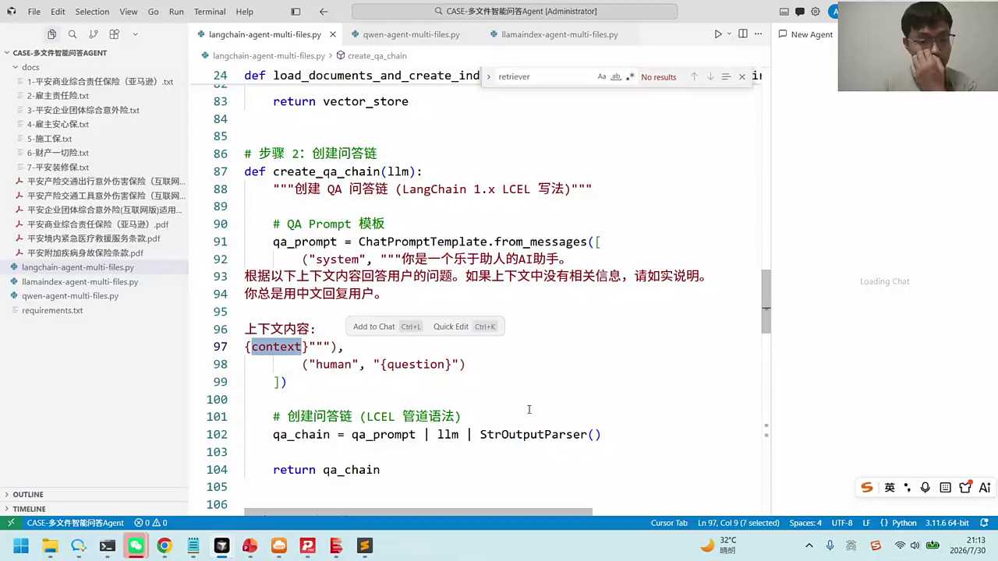
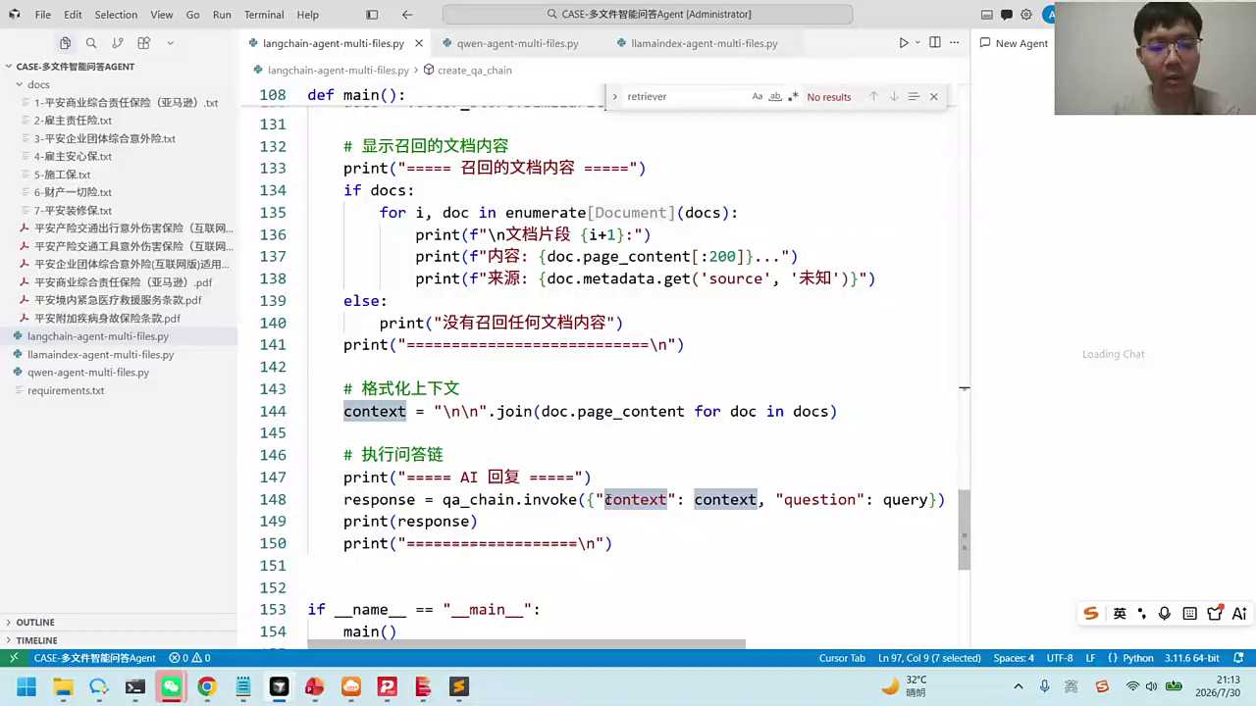
01:30:20
好，各位小伴可以运行一下，看看能不能运行出来，以及我们这个代码逻辑的话，你看看能不能看得懂。其实工作是啥呢？工作就是你比较清楚它的流程，做的过程中就比较有信心，比较确认结果一般也就比较好。如果我们能明白刚才lunch的这套所有的逻辑，那你基本上以后用这套逻辑来去搭建我们的reg应该就比较方便。

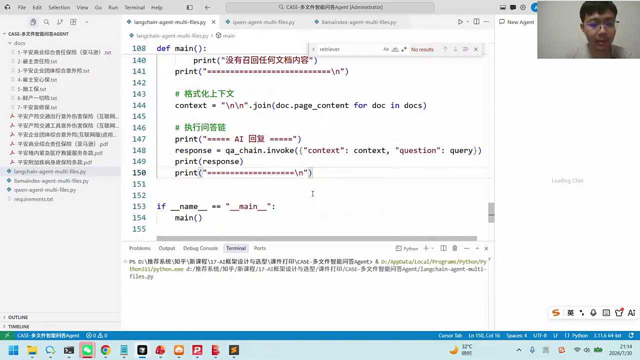
01:30:54
我先去运行一下，一会儿大家可以看一下一会儿完成的情况。我在这边的话是问了一个叫做介绍一下雇主责任险。这里面的话有一些雇主责任险的一些内容，你可以看一下我们整个完成的情况，数据是加载了七个文档，PDF能加载，但是我现在没有去对PDF做加载。你可能需要写一个脚本，把PDF抽取出来，专门有一个PDF reader，可以把它抽取出，所以现在已经保存了叫launching storage。这是它这个切分完成以后，放到相位输入中，做了一个持久化的操作。

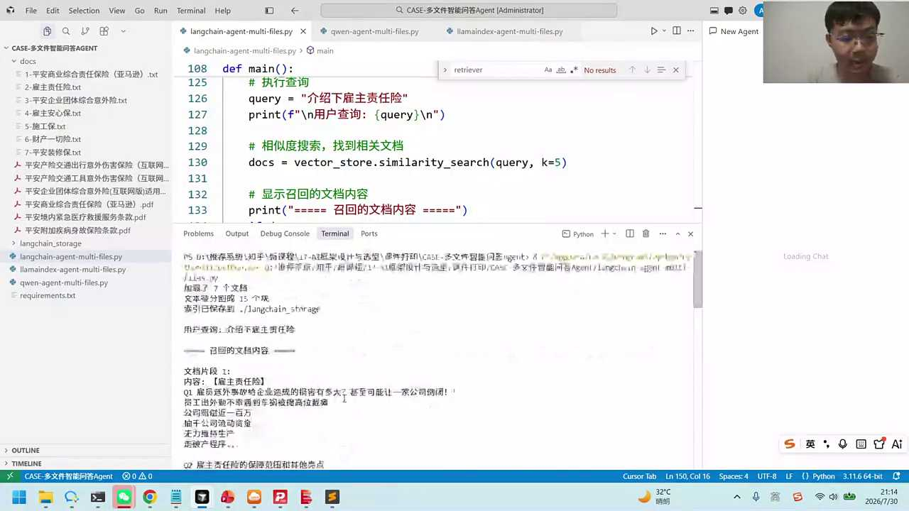
01:31:33
用户查询介绍一下雇主责任险，我们这边就会有一些片段，片段一片段二、片段三、片段4、片段5。因为我们K值等于5，top k好，其实这五个的话我就会把它封装成一个上下文，对吧？因为在我们的模板中，我会告他上下文，基于上下文来回答还有任何的问题。

01:32:00
最后回答出来的结果，大家看看质量怎么样。故事责任险是一种什么什么的保险产品，保障范围是啥？核心优势与工伤险团体意外险的区别，适用的场景等等。你如果看的话，其实质量还是非常好的。因为它基于上下文的来去做回答，我们的匹配度就比较高。好，然后我也看一下大家的问题，稍等我们大概扫一眼。

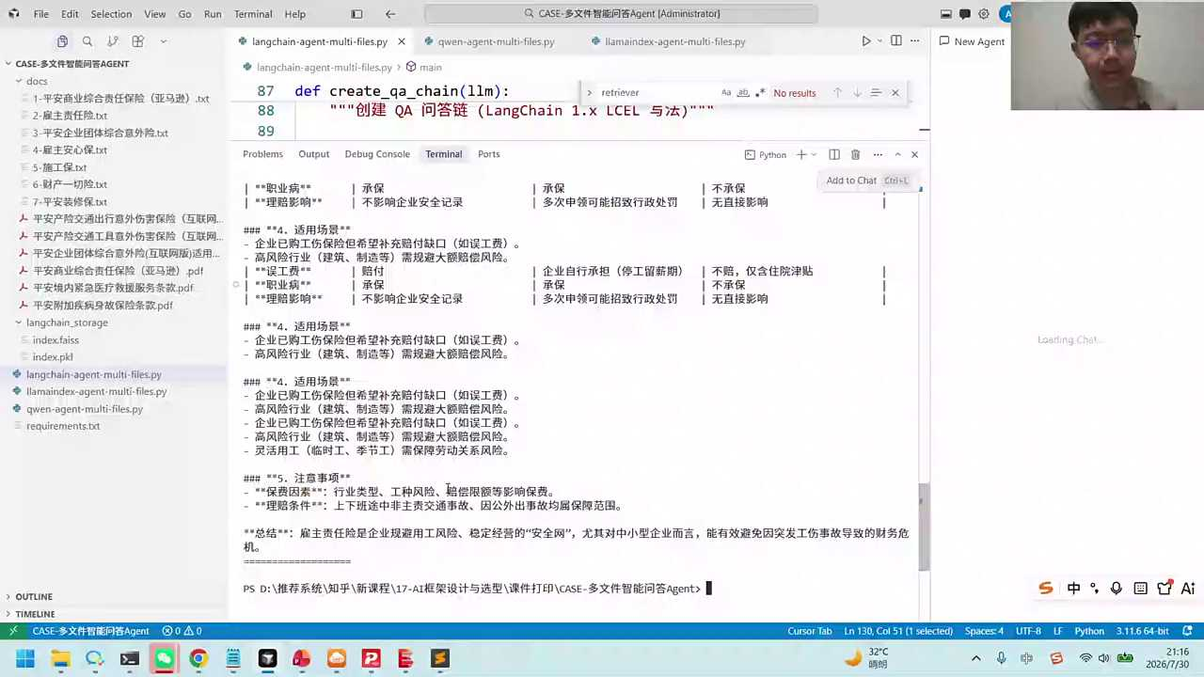
01:32:38
向量数据库有s elite吗？向量数据库不是Scott scot，是我们这个结构化的SQL数据库。向量数据库刚才我现在用的是face，它本质上也不是个数据库的软件，它更像是个库，它比较简洁高效，计算性能比较高，帮我计算向量夹角的。如果你想用更复杂一点的，或者说功能更强大一点，那你可以用mivers或者是ES等等，是可以的。所以我们刚才用的这个叫face。

01:33:10
你看一眼face是什么？是facebook开源的一个工具，这个叫face，face能帮你干什么呢？Face能帮你去加载刚才保存好的向量，帮你去存储管理我们的向量。我们的向量是什么？我们的向量就是我们以白领，之前课上应该也给大家讲过，我们可以将我们的这个是任何的文本都可以把它向量化。

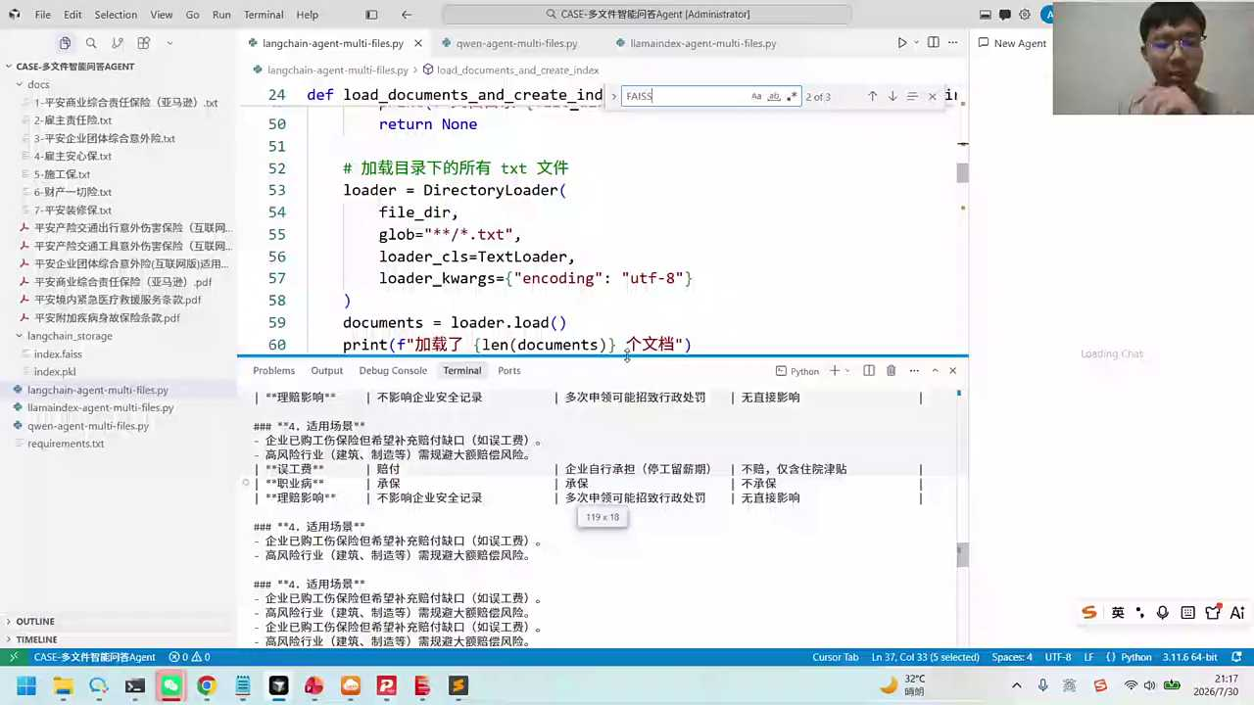
01:33:41
公司文件这种不应该是按照章节来做产品更好吗？感觉手动size的话很手动设置size很好的方法。章节对，如果有章节的话确实也不错。这边其实对是的，我觉得如果有章节的话，主要是我这几个文档的话，它没有统一的格式。如果有统一的格式的话，我觉得是可以的。比如说这种标题的类型，对吧？

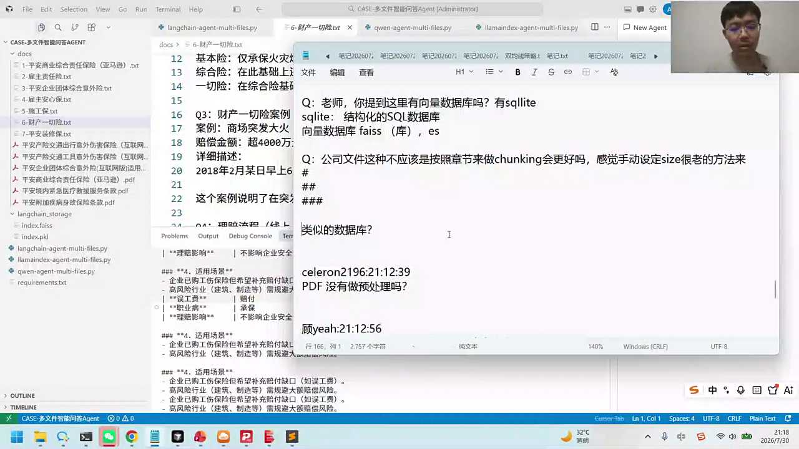
01:34:10
好，类似数据库face它是啥呢？它帮你做的是一个相似度的计算，你给他两个向量对吧？比如说你把1.1和102，它的计算速度非常快，怎么快呢？它能在10亿的向量中可以用几百毫秒给你找到top 100的结果，这是facebook一个能力。

01:34:36
早些时候的话，facebook拿它来做推荐系统，推荐你的这个新闻，在你的朋友圈里面的这个消息里面的一些推荐。PDF没有预处理吗？对，PDF没有预处理，实际上你可以加，你可以让AI的帮你去写一个PDF的处理的过程，这不难的，这个你可以把它加进去。

01:34:57
对图片是不是用march model来识别会准确率高一点？图片的话你可以用多模态的大模型会稍微好一点。对的，多模态的会好一点。Matter model从内存到对是持久化。

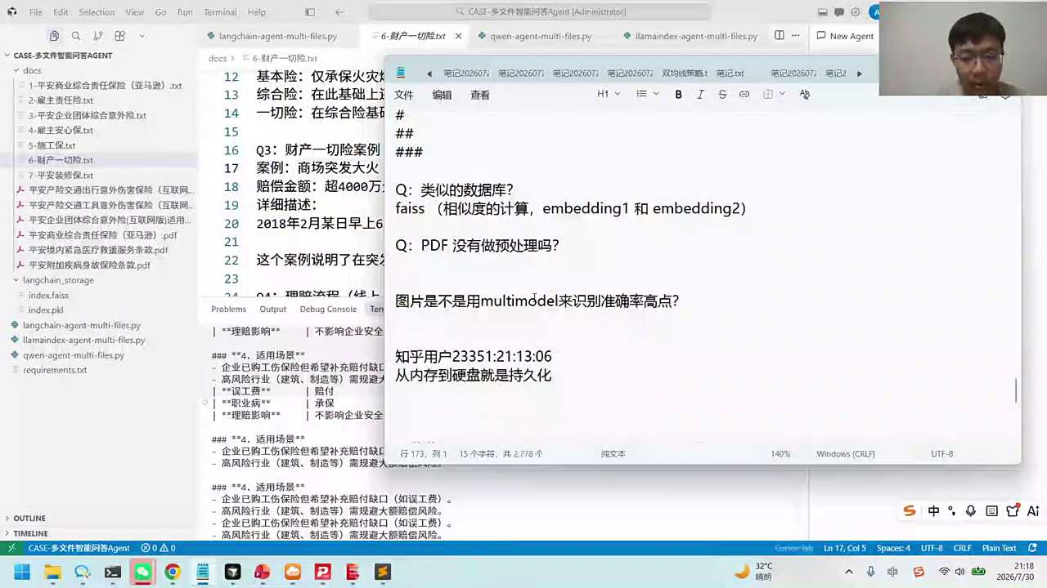
01:35:16
我在想是不是模型选型问题，要选一个能理解画图类型的图片的逻辑模型，选择一个多模态的大模型，格式化上下文是在做什么？格式化上下文的话，你指的是我们刚才的这个提示词的模板吗？提示词的模板吗？我们的其实使用模板。它本质上就是告诉你，你下次来了，对吧？你这套框架的话是可以复用的。你的用户问题在这里，你的上文在这里，这个框架是可以复用的。好，对的，如果是图片的话就要用多模态。

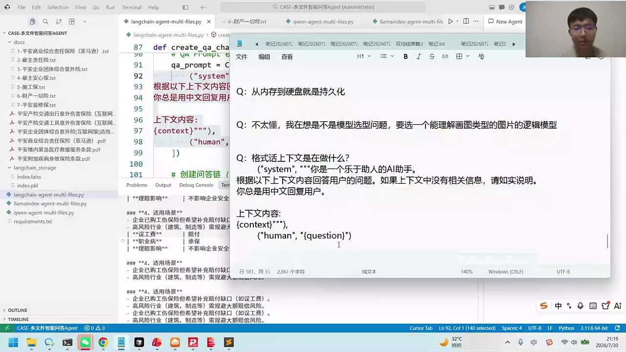
01:36:05
好，刚才我们看到的是long time的live，各位小伴可以了解它整个的一套逻辑，可以跑一跑完成的情况。第二个例子的话，我们可以看一下我们的lam index lamin x也是最擅长做reg一站式的处理的方案。从文件的加载分块检索一体化整体。我们也把它看成一个智能体使用的方法的话叫做react内置思考循环的一个逻辑。各位小伴可以把我们的代码打开，找一下我们的第二个lemon index。

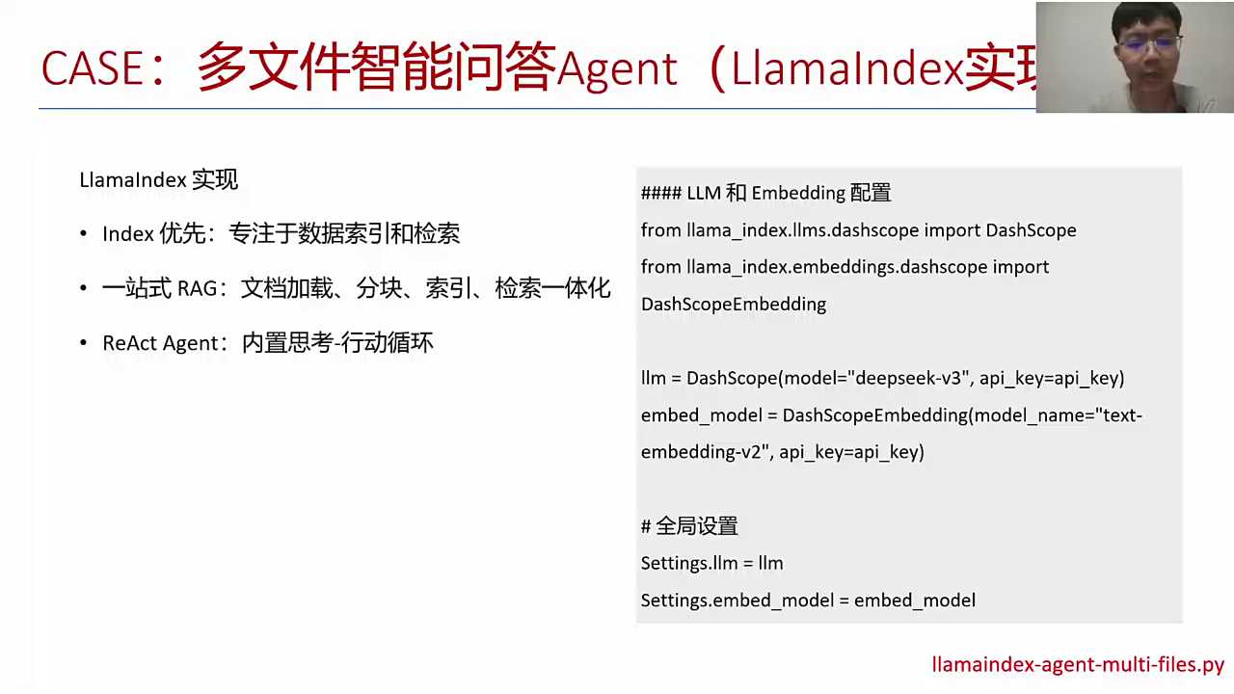
01:36:52
好，其实拉面index你看这个代码的话跟london其实感觉差别也不太大，只是给它做了一个封装。它的逻辑我们也一起来去梳理一下。第一块的话我们是先配置了一下大模型their scope。除了大模型以外的话，inviting模型也要设，这两个都有作用。我们在这边就先给它配好加载数据，跟我们的lunch其实是一样的。先看我们的这个数据库里面有没有，我们的保存的话是在storage的文件夹下面，有的话就直接加载。没有的话，我们就需要重新来进行读取。之前应该也给大家提到过，就是我们把文件给到他对吧？它通过这个读取器将我们的document做一个加载，然后设成了一个index进行返回。

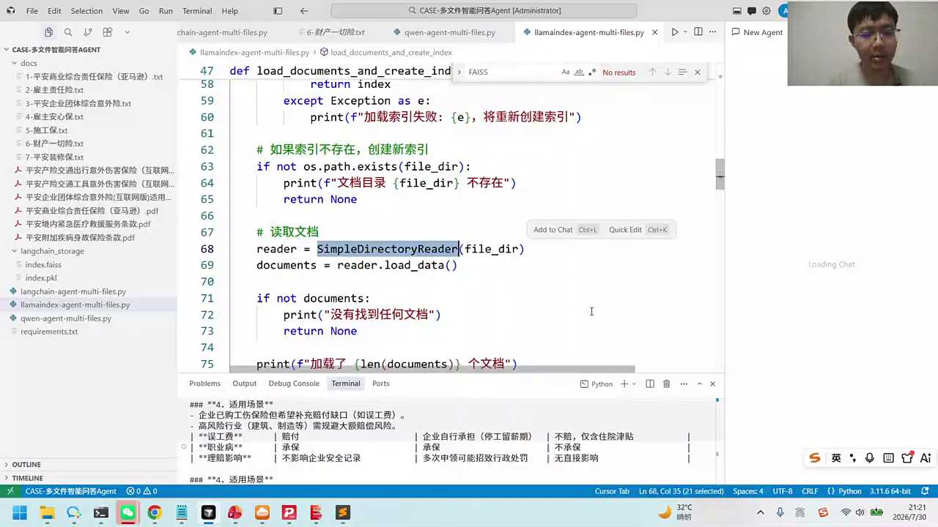
01:37:49
创建智能体的时候的话，我们是创建了一个检索器。然后我们的检索器的话，我们这边是top 5对吧？当你询问问题的时候的话，我们做了一个top 5的一个检索。用户有问题的时候，我会把问题给到他在我们的答案中的话去检索出来跟它相关的一些内容。我们把这个工具的话封装成了一个检索的一个工具。然后把这个工具注册给agent，让他来去完成对应的一个回答。

01:38:27
好，后面就是我们相关的一个配置，配置给他。创业指导体，我们也是问他雇主责任险都有哪些？然后回答一下整体的召回的文档以及对应的结果。

01:38:46
好，有同学说lami index可以解可以解析复杂的PDF和图片吗？Liming index的话它有对应的模块，那这个模块里面的话你可能也要设置对应的一些模型，让模型帮你完成。对整个处理的话，它是有内置的逻辑的。好，往上看，我们的lemon index，我把这个先C我先关掉。

01:39:18
好，我们运行一下。

01:39:25
好，我们运行一下。介绍一下雇主责任险。Index这边的话，他找了几个片段，也是找了五个片段，片段一片段345。找完之后的话，他把这个数据给到他。

01:39:40
大家可以看到拉面index里面的话，他看到这个数据还是蛮全的。他会告诉你这个片段，它的原数据，我觉得管理做的还比较好啊。那你可以看到它的这个页码是什么，文件名是什么，在哪个目录下面，格式大小、创建时间、上次修改时间相似的分数。拉面index在数据处理这方面的话，确实还是做的比较完善。然后拿这个数据以后的话，我们再让他去做后续的推理，给你推理出来对应的结果。好，各位小伴可以看一下，看看刚才完成的情况，我们也梳理一下。

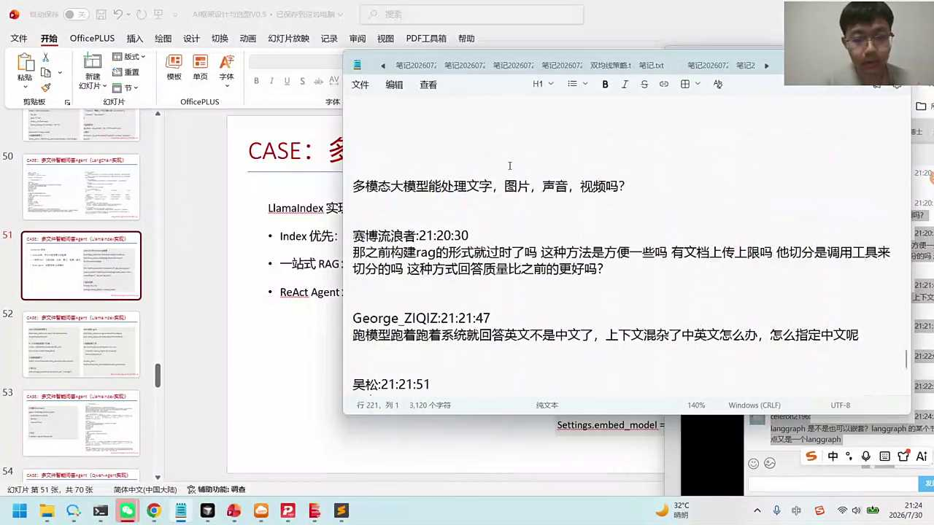
01:40:32
多模态大模型的话能处理文字、图片、声音、视频吗？是的，可以的。多模态很多模型的话就是处理有些阿里类型模型的话，比如说什么澳门，你还可以看一下，它是一个原生多模态的一些模型。

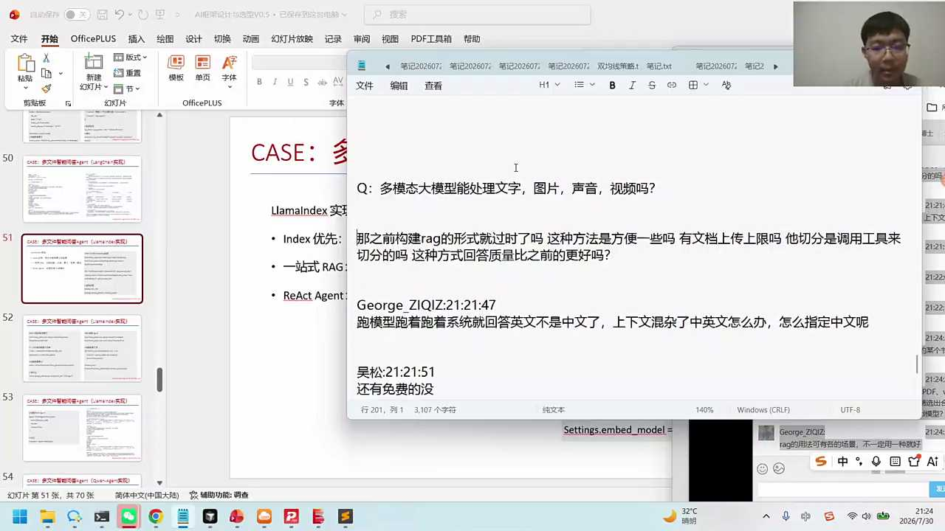
01:40:50
之前构建的rag的形式过时了吗？这种方法方便一些吗？有文档上线上传上线吗？切分是调用工具来切分的，回答质量会比之前更好吗？之前构建的rank形式的话也不会过时，比如说我们之前给大家讲解的这个叫long change的rag对吧？

01:41:10
老陈的rag包括千万agent这些rag的话都带入这三个本质上，其实就是rag的框架。Lam index是因为它做最早是从这个index从reg起家的，现在其实你的这个reg已经不仅仅是lama index独有的，每个agent都具备。所以我只能说拉面index在做reg智库的这个构造过程中的话，它是有一些历史背景在哪？它的这个优势主要也是因为比较专注的去做这种rag的处理，所以里面会内置一些比如说文件的解读，PDF的解读等等。这些工具的话它会使用起来会更方便一些。

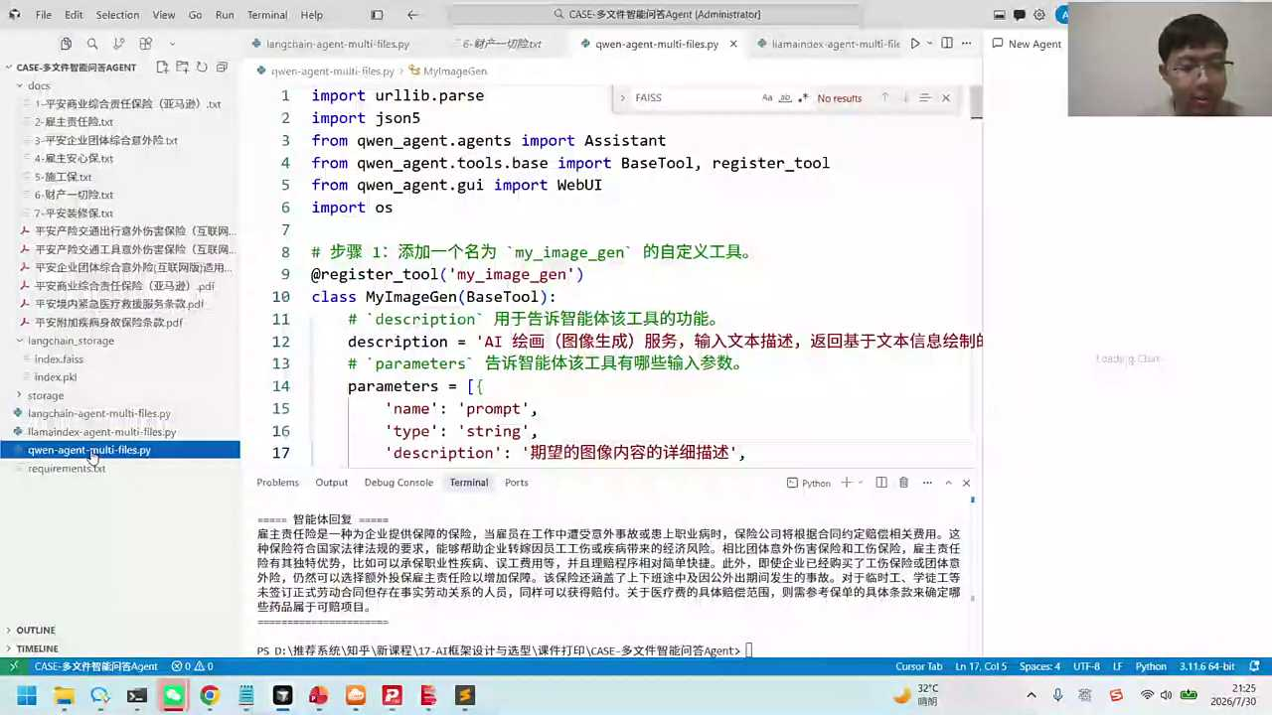
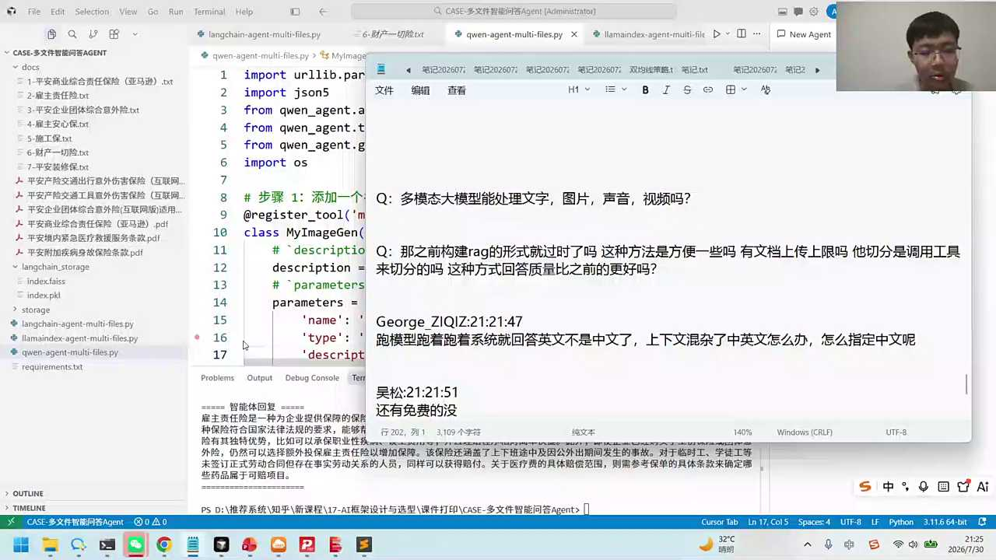
01:41:57
好跑模型的时候的话回答出来有的时候中文对吧？有的时候英文怎么指定中文？其实跟我们的这个框架的提示词有关系。你知道为什么他有的时候会出英文吗？因为lang change里面会内置一些英文的，里面有英文的prot它本身是国外开发的，里面会有一些内置的。你想想我们会内置哪些呢？

01:42:24
System prompt有可能是我们来去写的对吧？但是to prompt自我来问答到底要用哪些工具？基本上国外的公司的话是英文的非遗里面会掺杂过程中的话，对大模型也会有一些干扰。

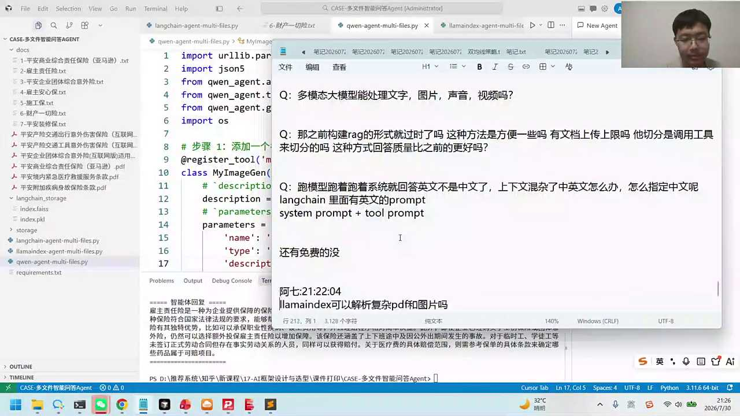
01:42:40
Live index可以解析复杂的PDF图片吗？图片要靠模型，PDF的话有工具，它可以从PDF中的抽取文档，这个是可以的。好，这个大各位小伙伴的话可以把它运行一下，可以看一看来去看看能不能把它完成。好，各位伙伴可以看一下，看看能不能把它运行起来。

01:43:12
好，刚才我们是用了love index对吧？Live index讲完以后的话，我们再给大家看一下千问agent，这几个其实都大差不差，基本上你通过一个例子就都把它跑起来。今天你跑完以后的话，至少你能知道liming dex他能帮你做类似的事情。主要的是它有一些我给大家画一下。比如说读取文档对吧？它自己内置的一个读文档的功能，创建索引，它自己内置的创建索引的一些功能。Lami dex现在主要都是通过工具的方法来去完成的，所以我们给他注册了一个检索工具，跑完以后也可以得到对应的结果。他在数据处理里面的这个颗粒度还是不错的，你从打分，原数据，从这个角度来去看的话，数据处理的过程还可以。

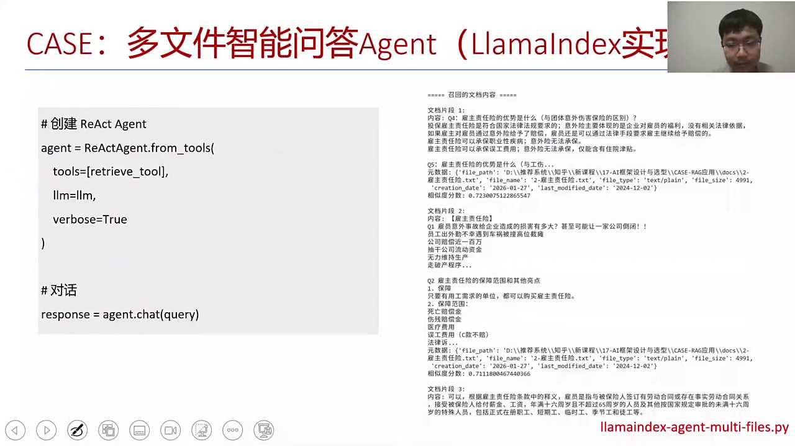
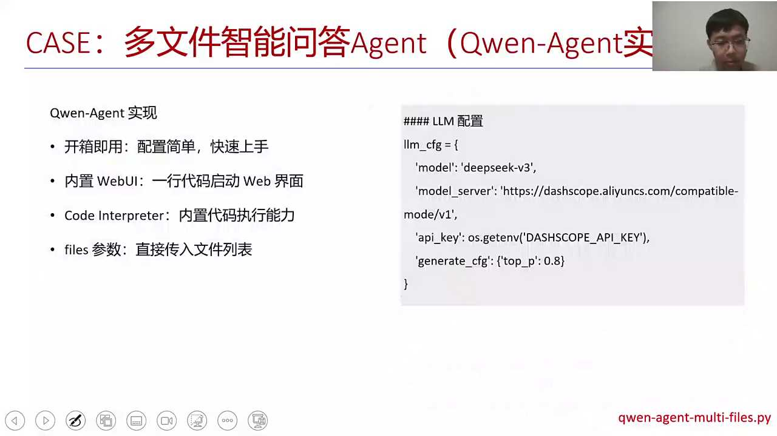
01:44:01
好，PDF说之前不是minal u吗？对的，love index它的PDF的话，它不是那种模态的PDF。我跟大家说一下，今天我们介绍这30个框架的话，都不涉及到大模型，都不涉及到模型的这种解答。它更像是一种工具箱。Minal u是有神经网络模型的，你要把minal u进行私有化部署的话，至少要几百照几百兆lama index的话，它就是一个怎么说呢？就是一个agent的管理的框架，它不负责专门，怎么说呢？就是模型上的理解，它会有一些简单的文本的抽取，就是有点类似于像PYPDF这样的一个工具，它可以直接去抽取文本，能理解吧？

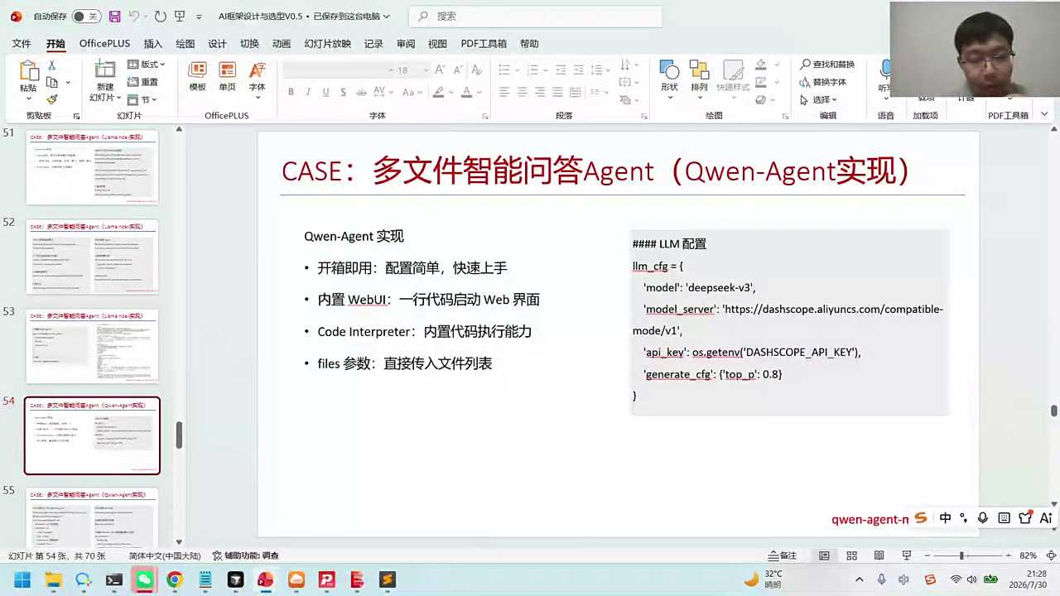
01:44:58
好，接下来我们先看一下千问A卷，千问A卷是我个人还挺喜欢的一个智能体。这个智能体是阿里开源的一个框架，它有几个好处，一个好处就是在reg上面的话，我觉得更智能一点。因为reg的话它是一个agented的模式。今天有同学提到了说我们怎么样让AI自己来去决定，我们到底应该使用我们的这个知识。千问agent更像是一个个rank，它会更先进一点。第二点的话就是它带了一个界面，这也比我们自己来去调试的话会方便一些。还有的话就是它整个的这个代码也比较简洁，配置起来的话就是读起来也比较方便，这是它的优势。我们把我们的代码打开，大家可以看一下我们的第三个千问agent，我把这个代码打开。

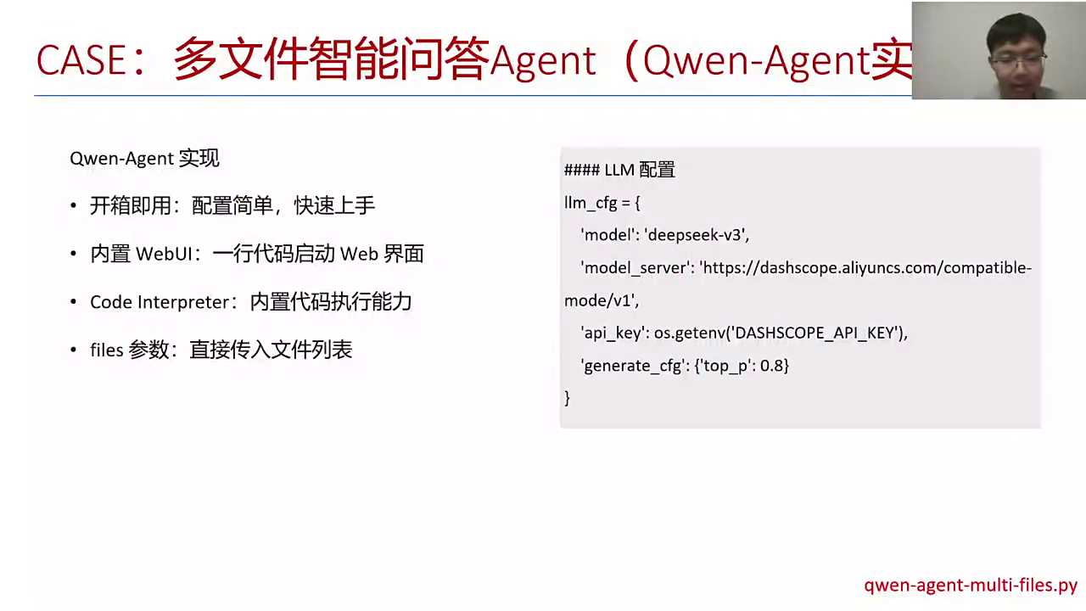
01:46:00
注册工具刚才给大家提到我们就直接用and reused to对吧？注册好，按照他的逻辑框架来去完成。大模型我们是用了一个字典的格式去完成的。System instruction就是我们写的一个性提示。

01:46:20
初始化的过程就这段话，你看整个纤维agent就把我们的这个agent的到底是什么，直接用这一句话来表明出来了。你的agent的助手到底是什么呢？一要有大模型，二要有系统提示词的定义。我们前面刚才有定义这个系统提示词，对吧？这是定义的三工具的定义，四知识库的定义。

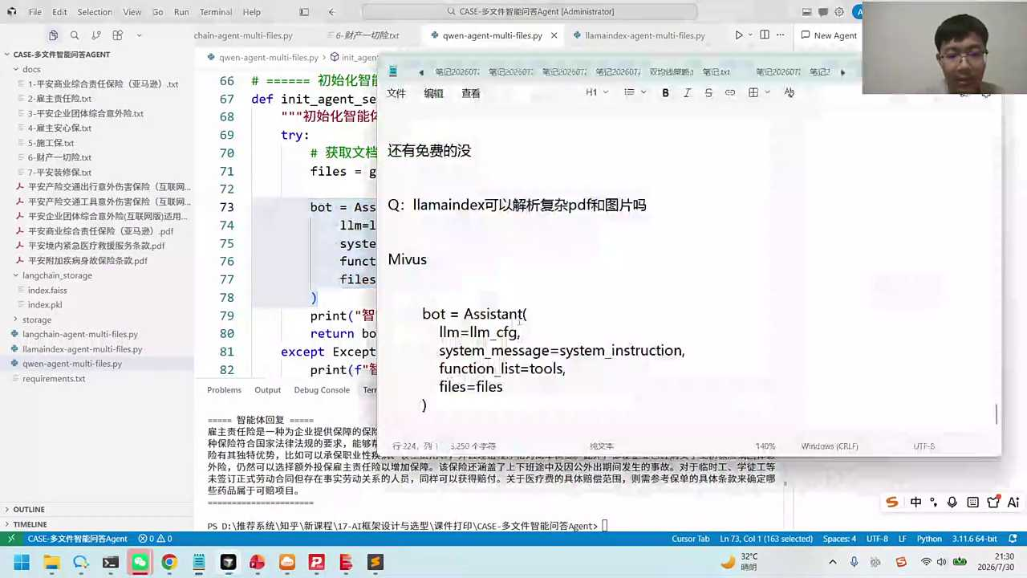
01:46:55
那你想想如果你就把这些都定义好了，写成了这一句话，你的智能体是不是就搭建起来了。各位想法看看是不是能清楚，整个前面AJ就等于我们的大模型对吧？加上里面的这个system prompt，加上我们的风声call对吧？它是叫工具，加上我们的rack的支股，这个逻辑是非常清楚的。

01:47:23
它通过这一句话把它搭建起来，搭起来以后的话，我们在代码里面给大家提供了两种交互的格式。一种就是传统的这种叫命令行的交互，这个交互其实你不看也行，就把它去掉也可以，这个里面还占了一些代码。第二种交互的话，我觉得更清爽一些，就是我们的GUI的交互。我这边用GUI的模式给大家跑一下，你可以看一下。好，各位小伴把我们的千问A阵代码打开，然后我们可以运行一下。然后你默认选取的是GUI的格式。GUI就是graph user interface图形界面，它在本地有这么一个端口，你运行完以后看看我们的这个输出里面是不是出了一个网址。

01:48:14
127.0.0.1是本地的一个网址，默认的是冒号7860。我把这个网址打开，你看一眼。界面它比较简洁，这是在所有框架过程中的话，默认会有一个GUI存在。它就明显的可以告诉我们整个这个agent里面都有哪些插件。我们现在有两个插件注册了，一个叫英语之阵，还有一个叫code interpreter。

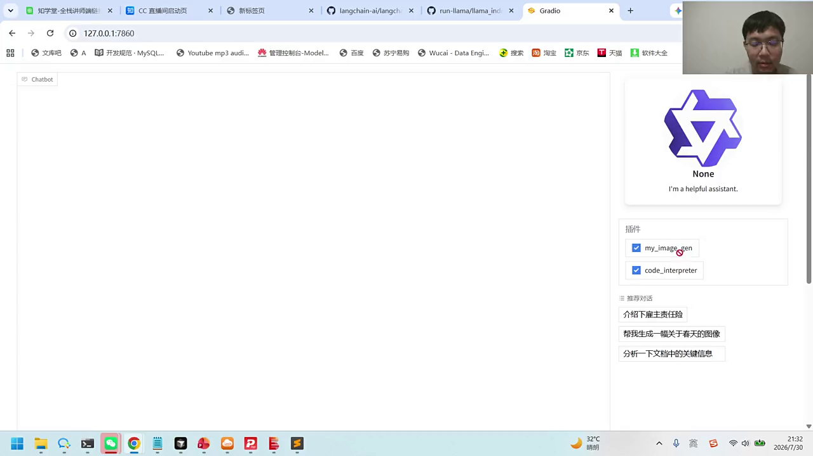
01:48:48
对话我们设了三个对话，这个对话的话叫开场白，对吧？大家有用过cos吗？Cos看着没在这边写的，介绍一下雇主责任险，生成一个关于春天的图像，分析一下文档中的关键信息。我们用第一个选择介绍雇主责任险，点击提交。好，各位小伴可以看一下他一会儿完成的情况。

01:49:25
好，这个整体的流程是不是比我们刚才这种其他框架感觉要舒服一些。你插件都有哪些？工具有哪些？然后加上我们的对话直接来进行选入。其实代码量的话也不大的，代码量你把TUI这个部分去掉，这个代码量的话比一般的long gf代码量要小很多。

01:49:43
非常简洁，简洁到哪里去呢？就是我们要设reg只有一句话，这就是你的red。这是什么？Red files是我们的文件的路径。我把这个files给大家写一下，这个file代表啥？你可以把它理解成就是比如说这是一个list，对吧？可能在我们的dox下面可能有1点TST，在我们的dox下面可能有2点TST点点，这是我们的一个list。只要你把这个文件的路径把它写进去以后，付给了我们的这个assistant助手，他就可以直接主动性的去调我们的这个read做细分了。好，各位下面可以看一下。好，我扫一下我们的问题。

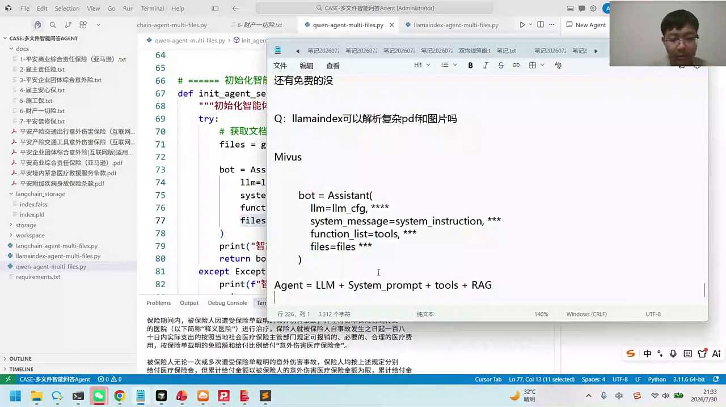
01:50:43
各位小伴，你们在手上有电脑的话，可以直接跑一跑。七位模型一般的love index的PDF解析能力跟medel u怎么相比呢？Medal u更好，medal u是真正的PDF的解读，因为它有模型里面有模型在里面。这个模型的话要你要专门去下载下来的话，至少几百兆，甚至有可能会上g liming index的话，一共没有这么大拒绝访问。这个为什么拒绝访问呢？其他同学们你们看看能跑起来吗？拒绝访问吗？Make sure your kind is in good standing.

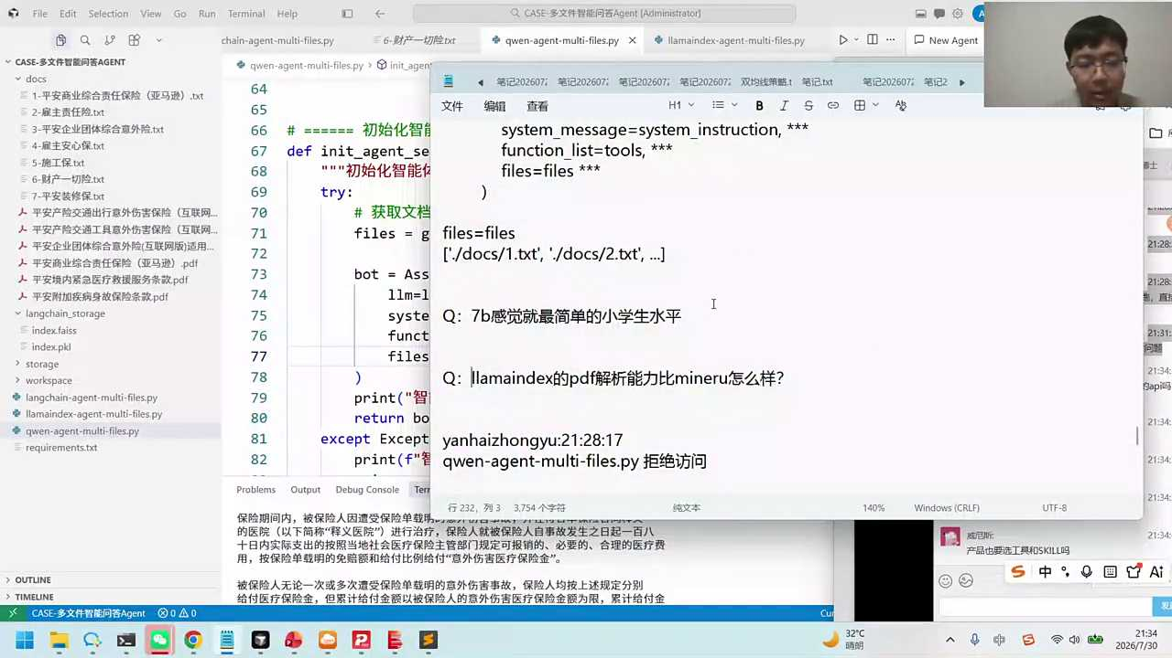
01:51:30
我觉得应该不是继续访问。看一下你的这个叫什么APIT，你的APIK就是你的dash scope API key还有没有余额，你自己看一下产品也要选工具和Q吗？对的，产品经理的话要做方案的设计，A卷的方案设计的话，刚才我们有个公式？

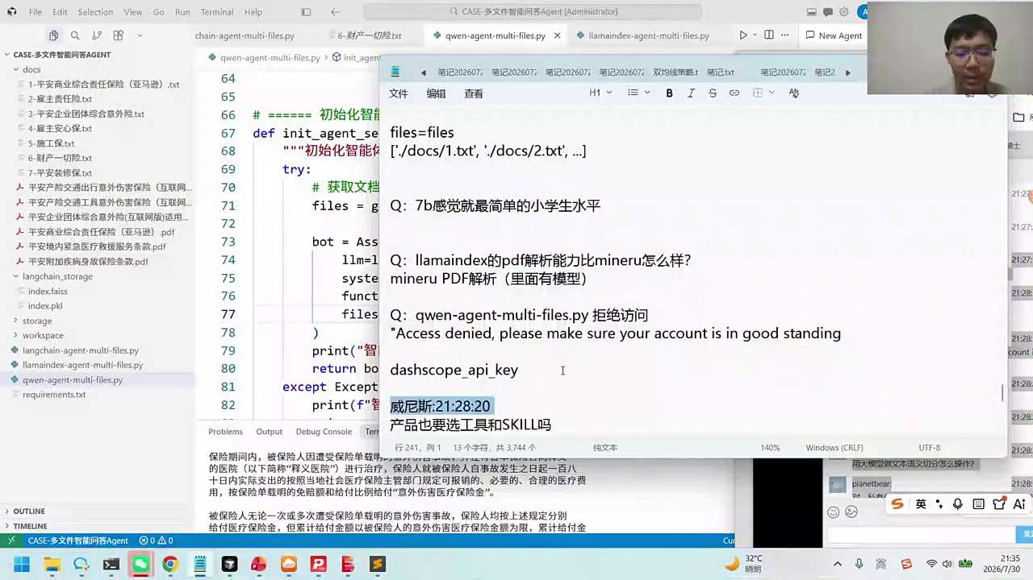
01:51:53
大模型加上包括你的性题词，加上我们的工具，加上我们的这个就是我们整个要去设计agent的本质，那你的大模型到底用哪一个信用提示词是什么？要给它配一系列的工具，再配我们的知识库，你的这个智能体就可以把它跑起来了。在哪选模型工具和skill，你就在这里在这里去定义，怎么定义呢？基本上系统提示词的话上面都有，对吧？你去改你的系统提示词，然后大模型的这个框架的话，你去选到底用哪一个大模型。工具的话这边我们现在是设了两个工具，这个工具是它内置工具，上面这个是我们自己定义的工具。My image j我是按照我们这个格式来去做定义的，当然你还可以定义其他的工具。

01:52:50
好。用大模型做文本与切分怎么操作？大模型文本语义切分的话是通过系统提示词system prompt，你告诉他说你是一个文本语义切分的专家。下面是一段话，请按照语义的方式来进行划分，给我什么样的一个格式给他做一个说明。你让用户提示词将那一段文本提给他。通过大模型的运行以后，就可以得到对应的返回的结果。其实本质上就是调我们的这个system prompt，让他扮演这个角色。

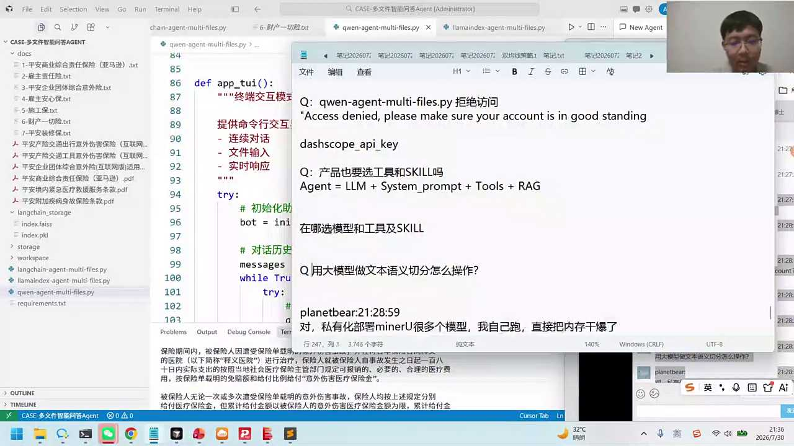
01:53:32
对的，就是你卖的U的话还是不小的。就是你要做PDF，它有那个识别在里面。什么识别呢？给大家说一下，里面就有优乐，用来识别什么呢？识别我们的那些公式、图片，那一定的位置，拿这个位置以后的话，它可能还有二次的解析。比如说你看到的公式，那你是不是还有一个公式的识别，识别的这个模型。

01:53:56
我们的这个living index，它本质上是个框架，它确实对数据处理面做了一些优化，但更多的优化它是调别人的工具，他更多的集成了别人的工具，更好的把这个流程做的完善了。本质上并不是他自己。是不是menu的，这个files是召回筛选过的吗？很给很多会不会有问题？给很多的话其实还是OK的，因为它会自己内置一个逻辑。

01:54:29
我们今天给大家说千万agent的微生物是我个人比较喜欢的，因为里面它有个内置的agency regent's right啥意思呢？我简单跟大家说一说。我们给他很多的文件对吧？他第一步会把文件切分，切分成我们的小块，大概500个token的一块。这是他切换A卷里面自己内置要做的事儿，切分好以后的话，然后他就说好，你用户不是问了一个问题吗？我就要去匹配这些块和我的query之间是否相关，他会主动性的自己来去做一个判断，不相关的我就把它去掉了，相关的话我会提取相关的文字，合并到一起。

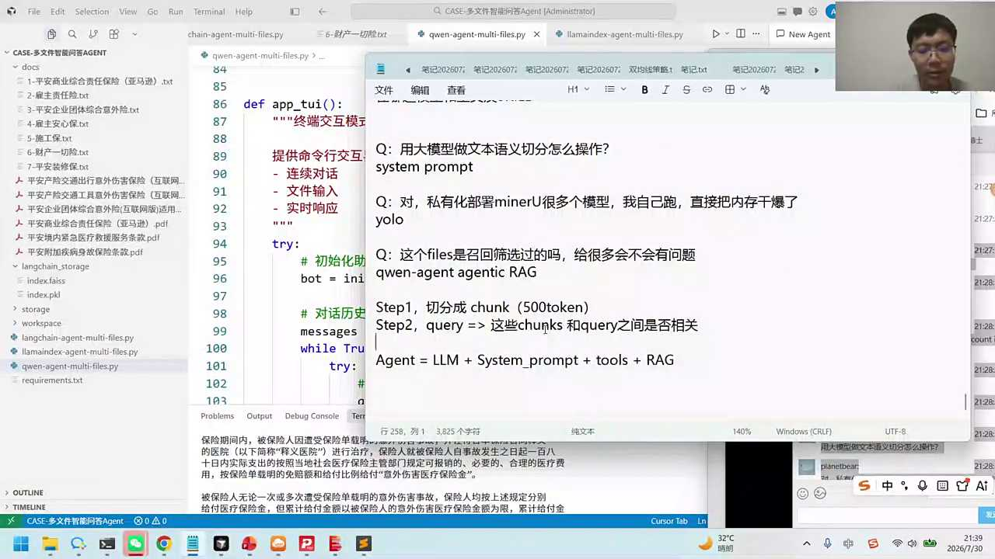
01:55:29
好，合并到一起以后的话，就相当于说我是帮你过滤了那些跟你问题相关的有效的知识。再基于这个知识，你后面其实理论这个知识以后的话，它又会生成一些关键词的。我们就再基于这个知识去做一个object的回答，agents的回答。如果你问一个复杂的任务agenticity你问一个复杂的任务，他会把这个知识去说我能不能依次回答出来。如果不能的话，我就会把它拆成一个子问题。所以在它的内部是有整个的一套流程的。

01:56:13
你的文件不用担心，你的文件有可能特别大，或者说有啊有1000个这个文件。大模型不可能把1000个文件都读进去，它就会把它切分成小块去筛，筛以后去合并合并的支持。如果支持也很大的情况下，它也会把它在截断的使用过程中的话，它是agented，它是通过智能体的方法多轮的迭代来回答你对应的结果。这是千问agent过程的内容。

01:56:45
有人说千问A里面它持久化内容在哪里呢？我跟大家说一下，千问A卷里面大家有没有发现它有隐白ding吗？有吗？你们有没有同学看到有隐瞒你吗？你搜一下我在lang和lamer index里面的话，都设了隐瞒的对吧？

01:57:02
但你有没有发现千问agent他在做知识召回，知识检索过程中的话，他现在没有隐白的。他是用什么？他也积分，他用啥呢？他用的是这个关键词。所以我在运行过程中的话，大家可以看到它多了一个work space。

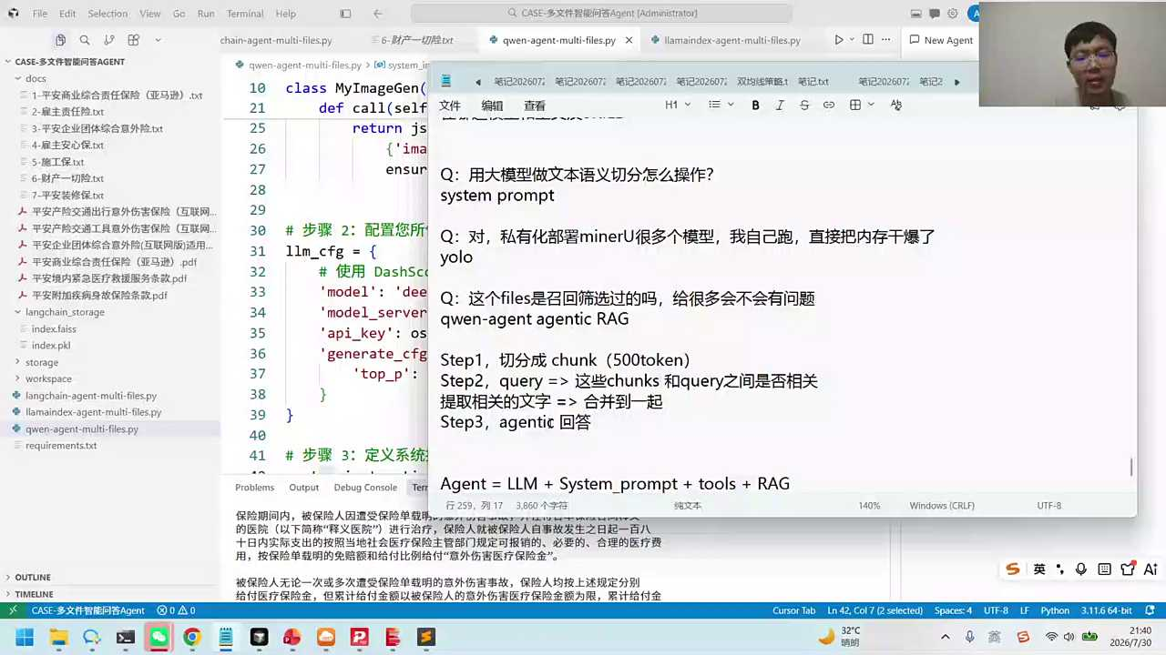
01:57:25
这是千问agent里面的一个内容。你把它打开以后的话，它是个明文切了A证，把这个块儿切到哪里去呢？切到这里去了，你可以找找，就切到这里去了，它是个明文的显示。好，那我看下大家的问题，搜一波。

01:57:56
能不能把麦当U放到云上，把文档放到云解析。但是如果数据不能出本地就没办法了。Madu本身就有API的服务，高代码写的智能体怎么发布出去给别人用，你部署部署部署成这个API的接口，你们写完以后的话怎么部署呢？你可以用fast的API，你用fast API的话帮你封装一个API，然后别人调这个API就可以用了。

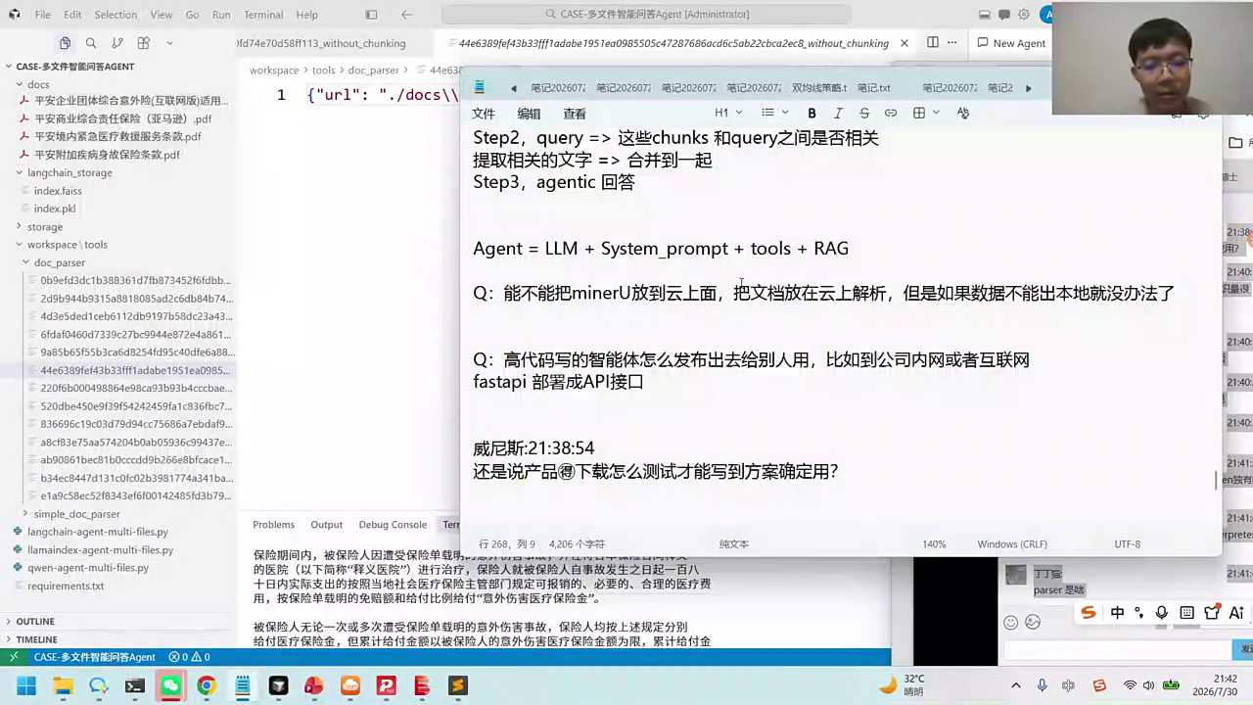
01:58:25
产品在下载怎么测试才能写到方案去的，还是说产品的下载怎么测试，这个没太看明白。千问内置的rag有分块相关的设置吗？如果质量很大的话，内置的没有问题吗？分块的设置的话，这个都是开源的程序，可以的，有的，而且rag里面的大小的话可以改的。

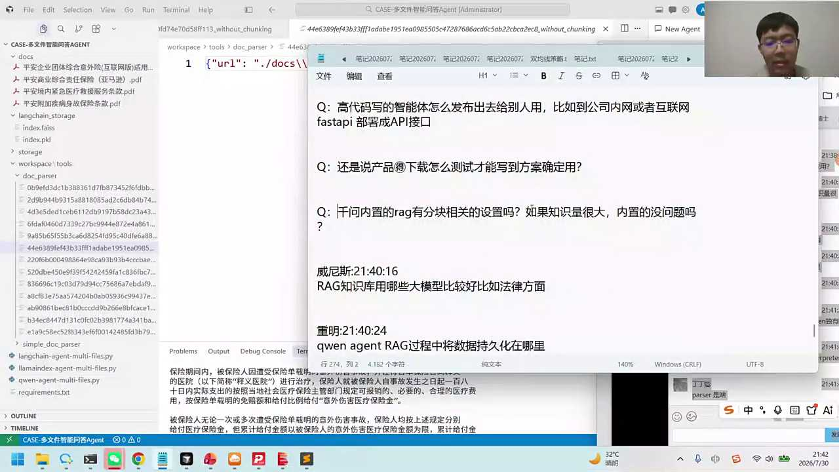
01:58:50
Reg知识库中哪些大模型比较好？比如说法律方面的，当然我请法律方面的话我还没有什么研究，我觉得都可以试一试。Deep sake我的感受是幻觉有点多。如果你自己选的话，我可能比较推荐kimi k3有机会的可以看看K3。K3它的这个常温能力还是不错的。Agenting react的过程，agent react过程中将数据持久化到哪里去？

01:59:21
Workspace, 你看一下你运行完以后的话，是不是多了这么个东西。里面的话就是它的一个内容，这个内容的话，你后面对它是个明文的存储。因为它主要是高代码，就是主要是那个关键词的方式。什么是高代码？高代码就是跟低代码相反，低代码的话你看不到代码，拖拉拽，高代码的话就是纯是靠代码。第二步一般不是我们revive query吗？这是前面独有的吗？第二步也不一定非要是去做这种改写宽睿，千问的agent里面它是内置好的reg处理的流程，不过它确实也会改写query，有的它里面也有对应的逻辑。

02:00:07
好，最后一个问题，最后一个问题，然后我马上就要下一个模块了，给大家看一下。好，我们把最后一个问题看一下，想要搭建知识库，保存以往的资料，有PPTPDF、word、excel, 大量的视图问题和材料。也想定位出适合的素材，使用什么框架、支库和模型，大量是图文结合材料，要定位筛选出适合的素材。

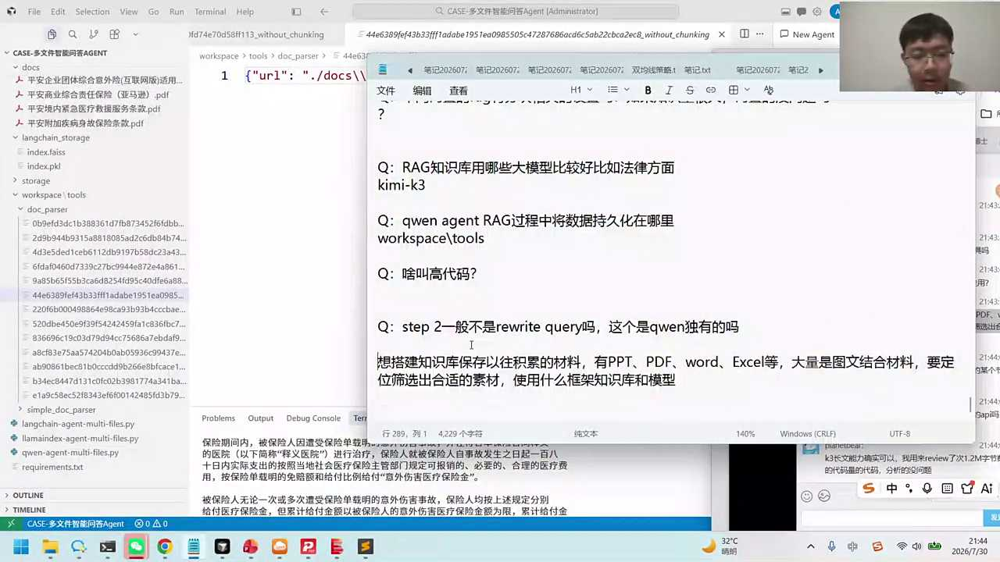
02:00:36
好的，我觉得用框架。先说框架这件事儿，这三个框架能不能都能不能入，你觉得可不可以？框架的话今天给大家看到这个long time对吧？千问agent还有拉曼index，都能用。

02:00:54
那卡点在哪里？卡点可能卡的不是框架，框架只是一个封装的工具卡点卡的数。我们的这个数据处理怎么叫数据处理呢？因为你的模态比较全，你里面可能会有比如说PPT对吧？PPTPDF, 里面可能还有excel还有图文等等。图文这方面PPTPDF那你可能最好用mana u来去做个解析，因为那个解析会更详细一点，你把它都可以把它转换成一个mark down的一个格式，remind unit解析一遍。图文你有的时候menu是解析不了的那它更主要的还是对PDF里的文本信息的理解是比较好的，包括公式等等。

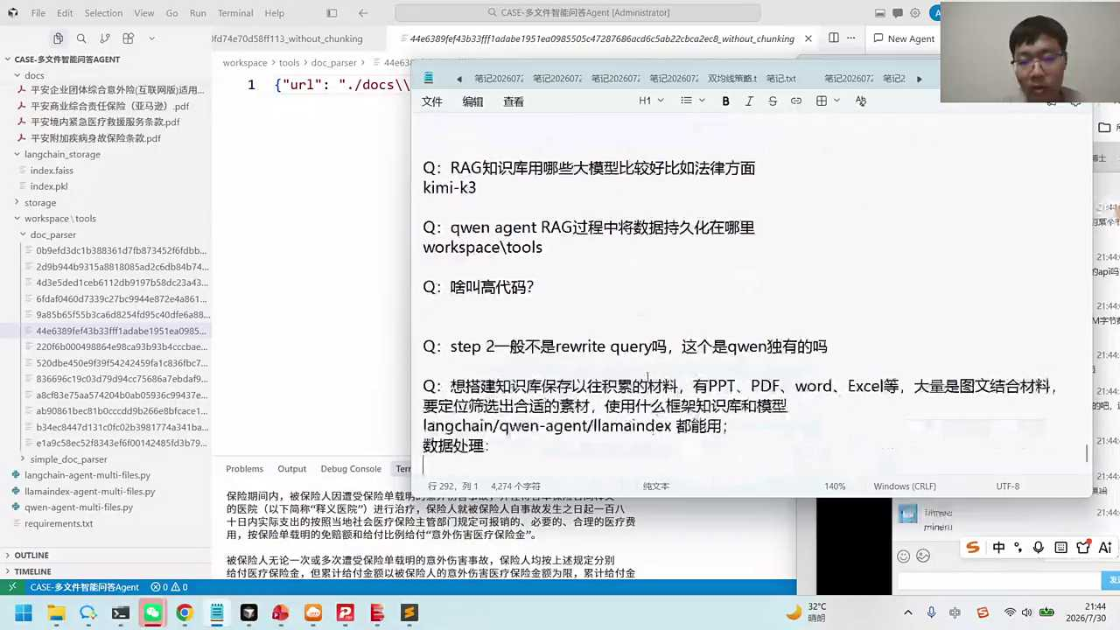
02:01:37
图文这方面的话，我觉得如果是图片的话，你可以用大模型，比如说这种千问的3.73.8对吧？用大模型的帮你来去做一些理解和整理。所以我觉得数据处理应该是你这里的最关键的部分。好，接下来我们再接着看啊，刚才我们的切了A镇，大家应该能跑起来了，对不对？所以对比一下，选型其实差别不是很大，但是选型也有各自的一些特点。Long chain是全能的，lamer index我们自己还是会把它看成一个数据的专家，但这个数据不是minor u的数据专家，它是有一些PDF，PPT等等的这种文本解析的接口，它是有的。你回来可以看一看，现在AJ里面，我觉得它的代码非常简洁，搭建智能体的话很方便，包括它的图形化的接口。

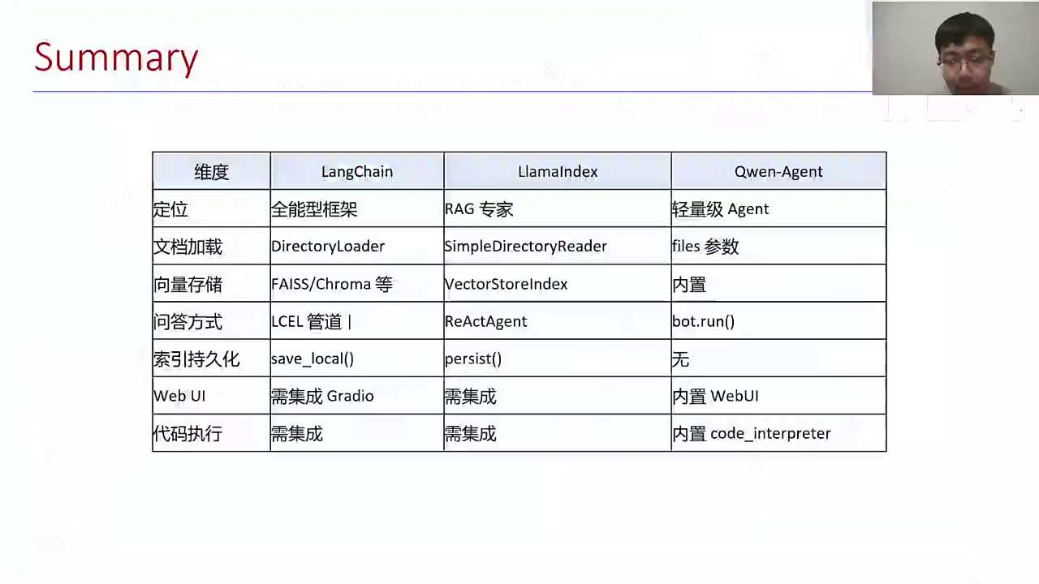
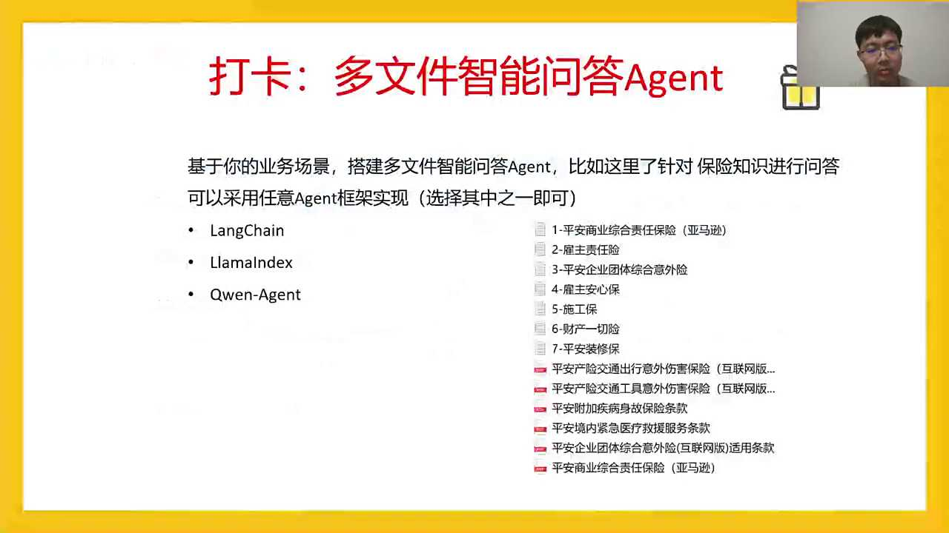
02:02:34
先聊今天的打卡练习，各位伙伴，我们今天的打卡练习的话是让大家做多文件的智能问答的agent。比如任何的一个都行完成。小伙伴的话可以把它截屏发到群里面。数据可以换换自己的数据，可以看一看。

02:02:50
今天我们的示例里面的话，主要是对TST做了解析。你也可以让AI帮你写一个PDF的解析，对吧？可以把这个数据放进去自动识别。PDF和word文档吗？需要报它格式吗？这个可能要找一下它对应的接口，它里面是有，我觉得它不是自动识别格式。

02:03:12
这种识别格式的话一般是你通过文件后缀一句话的代码自己来判断。判断好以后的话，它有PDF和word对应的抽取工具。就是你通过文件后缀判断完以后的话，利用它对应的抽取工具来去做文件的抽取。

02:03:32
好，后面最后一个我给大家先再说一下，简单说一说我们这个auto镇，给大家大概了解一下，目前澳洲站其实用的也没有那么多，而且它已经合并到了semantic kernel l里面。但是作为一个多智能体框架的话，我们拿它做一个举例，可以给大家看一下。对，好，这是具体它已经被合并到semantic curl。奥特曼的话它现在是维护的模式，不再增加新的一些功能了，然后被放到了semantic cornel里面。它是啥呢？它是我们的一个多智能体的一个框架，每个智能体里面的话有这个智能体的名称、提示词、配置工具。

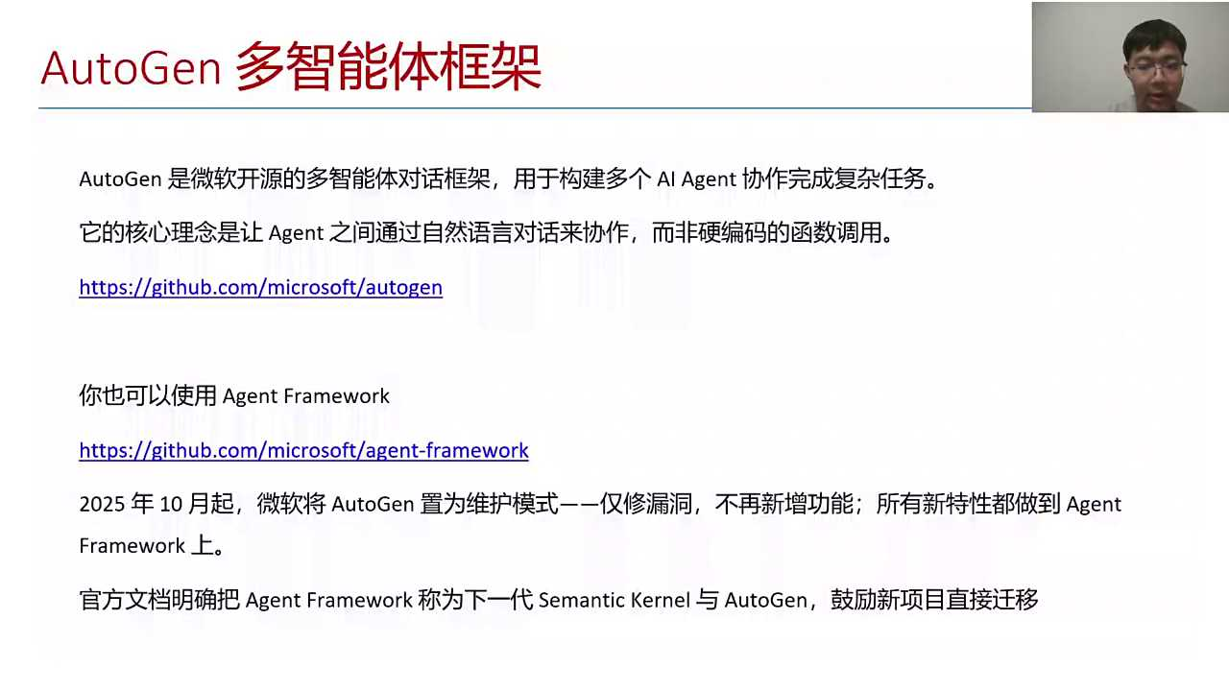
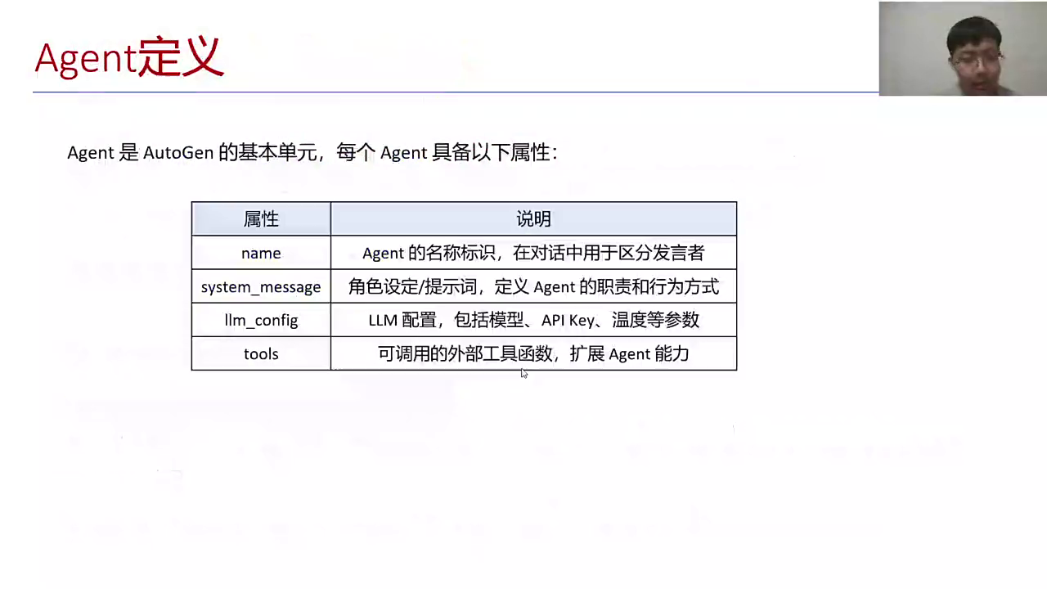
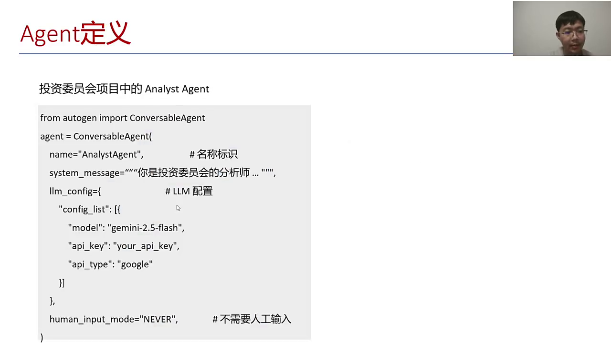
02:04:21
我这边举了一个投票委员会，我把它当成一个投研的一个助手。我曾经也拿多智能体能打算搭建我的量化的助手，我刚才我在想说我可能会有我的这个叫什么呢？叫做chaos数据员。周易做分析师，然后crips做风控官，伊粉这个人做交易员。于是我就搭建了四个agent，我把四个agent通过凹凸战的方式做一个编排和处理，这是当时我们的这个思路。基于这个思路的话，我们就搭建这种对话的智能体。然后比如说我要获取股票行情，我叫Charles可以采集到这个股票的数据。它有个概念叫做group chat，将多个智能体放到协作中。

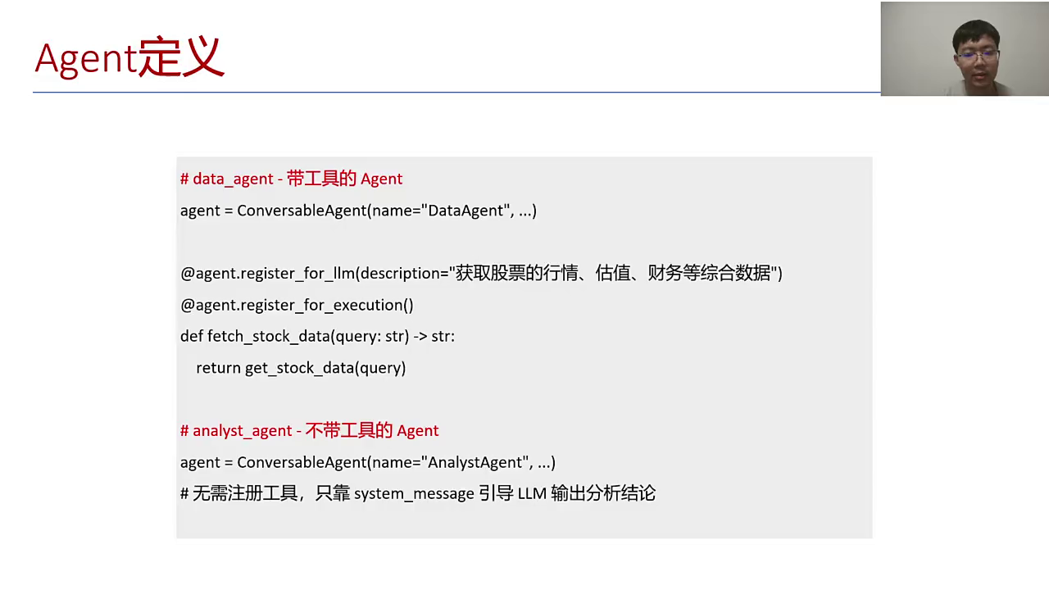
02:05:20
跑完以后最后结果怎么样？跑完以后的话，我发现其实你很难控制他的这个发言，有点像没有主，所有人都决定不了我能结束。就是你让他去沟通过程中的话，虽然我已经给他安排了我们的group chat的一个顺序，比如说我们的数据源先去获取数据，对吧？分析师做分析，服务官做评测，交易员给你一个建议，整个这个顺序看起来是合理的。但是我让他分析一下宁德时代买还是不买。

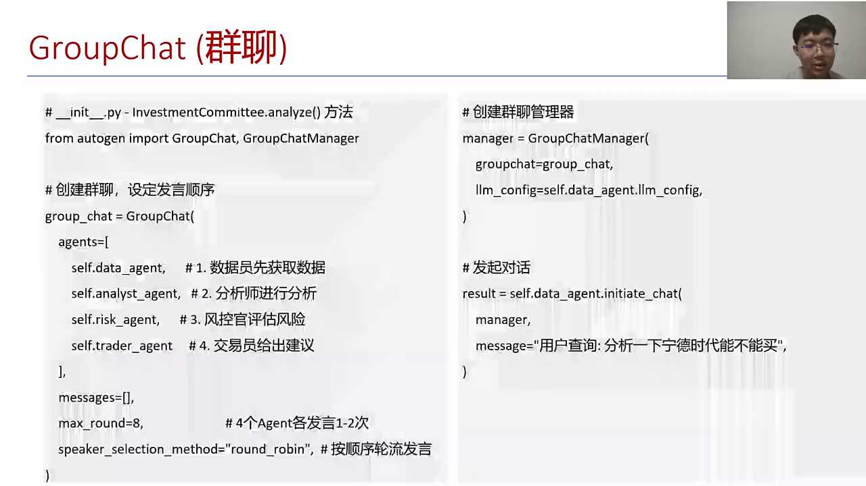
02:05:56
这个流程就比较长，这个流程它会一直跑完，为啥呢？因为你交易员做完以后的话又来了数据又会看，所以整个这个group path，它是一个不断顺序的一个流程。我的run等于88的话，我会限制它。一共就8884发言，就是两轮，一轮的话是四次发言，整个运行了两轮儿。其实理论上我觉得有时候运行一轮就够了，但是你运行完以后的话，数据源又激化了。这是我觉得奥登站里面最大的一个问题。

02:06:31
对好处就是我们可以了解这个智能体的框架的话，它确实是允许多个agent。每个agent里面的工具不一样，模型不一样，对吧？你的这个就是一个独立的agents，然后我们通过group chat可以给他做一个协同。一般协同的话，你可以给它设定一个发言顺序，如果不设定发音顺序的话，这个就更乱了，每个人都有可能会发言。好，我是通过round roby去设置了整个的一个顺序，让他来去完成对应的决策。

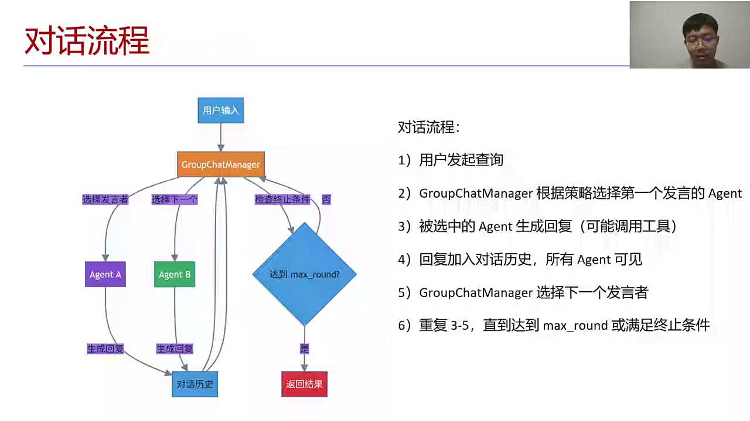
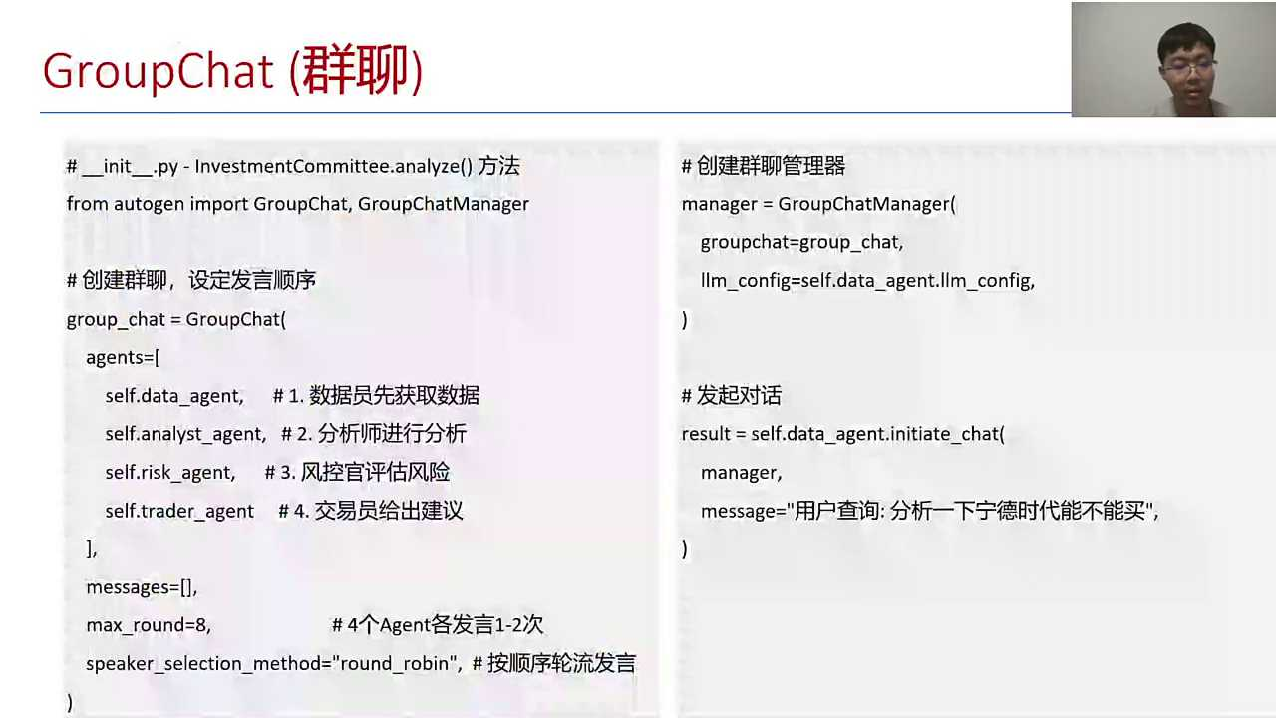
02:07:10
这个就是对所以这个我就给大家做过拓展，因为具体你如果用auto gain的话，我觉得奥特镇现在也不是个主流的框架。但是对于多智能体框架来说的话，大家看的有特别主流的吗？也比较少。你像hermas open call，更多的可能还是单个智能体的搭建，对吧？你是可以让它这个智能体跟另外一个智能体沟通，但本质上还是agent加skill的模式，我们用的会更多一点。

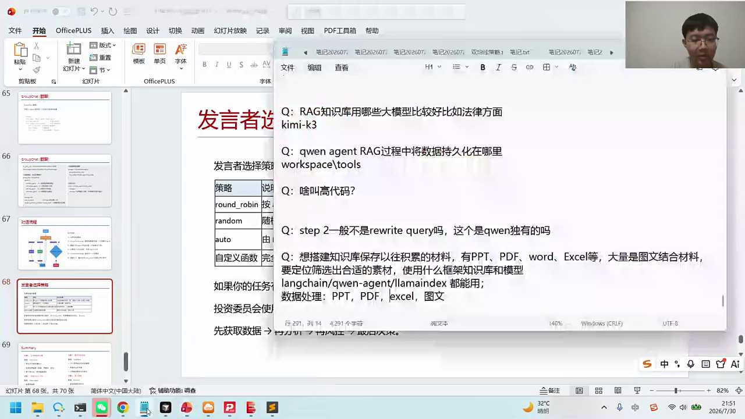
02:07:41
奥特战是一个纯纯的多智能体框架。它就比较乱，回答过程中的话没有主为主的话，就所有人都不结束，不结束就有很多问题。对，总结一下，今天我们给大家做了一些场景。如果我们想要去做一些筛选的话，那你的这个通用智能体？复杂的工作流你可以用到前端挂F它是非常通用的，而且工作站很全。知乎这块块的话，其实我觉得你用其他的也能代替。

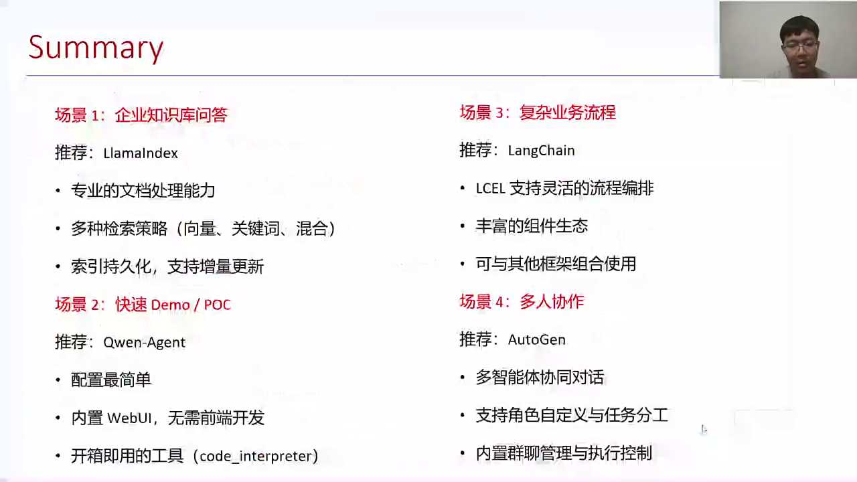
02:08:17
Live index最早其实是对文档做一些处理，检索模式会更加的灵活一点。千万是特别适合搭建快速的agents代码很简洁。欧洲站是多人齐做好，目前的用的不是特别多。好，各位伙伴可以看看我们今天的内容，关于这块的话有什么问题都可以去提问。如果都OK的情况下的话，我给大家再我扫一眼各位小妹的问题。

02:08:55
好，各位小伙伴我们看一下，日行八轮和react一样吗？只不过是多个模型协作的。我自己感觉他好像没有特别明确的react的。你如果能结束了，他就结束了，对吧？你设20轮的话，他恨不得20轮都给你运行完。所以说他的react没有像单智能体的react这么明显。你可以怎么理解呢？单智能体自己就说了算，多智能体的话它有一个牵扯，就是你为啥不让别人去发言，你自己的活做完了，你怎么能去决定已经结束了，这是他的一个问题。

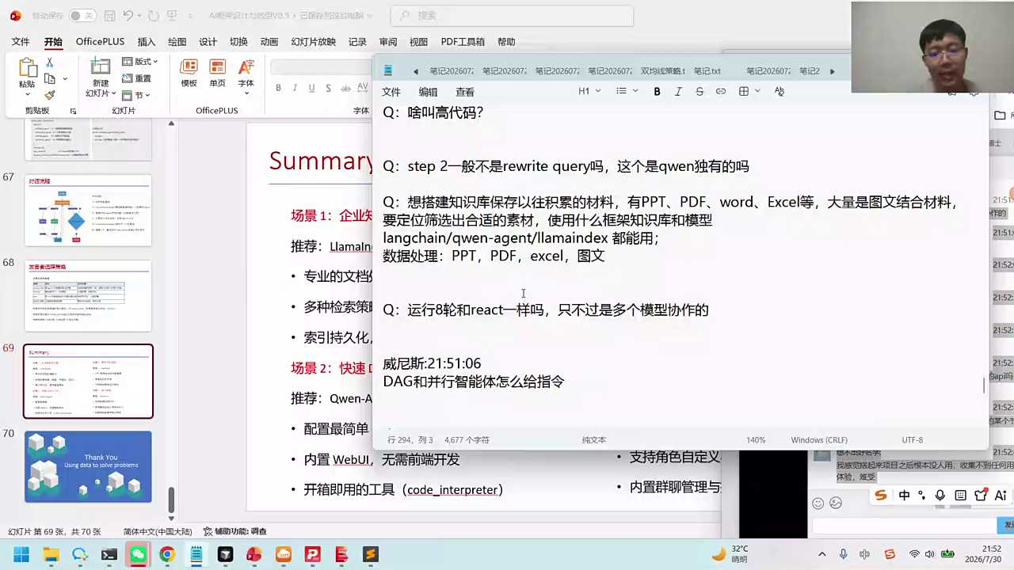
02:09:40
DAG和并行治疗体的话怎么去给我们的指令好，DAG和并行治疗体的话我觉得你可以通过long graph来去画我们的DAC的图画完图以后的话，你可以用它的语法involve去传入参数，直接就可以把这个图跑起来了。那在里面的过程中的话，我们的long chain long graf里面其实已经开始并行了。我记得之前给大家提到过，它采用的这种LCEL的语言模式，每一个节点都是readable。所以你把图画完以后的话，它就是个并行的框架。而且它的现在的一个agents版本的话叫做deep agents。我拿它来搭建我自己的量化的助手。这个量化助手的话它就是并行的处理的方式。主要底层的话就是因为我们基于long change的一点X的版本，所以它可以内置并行的运行。

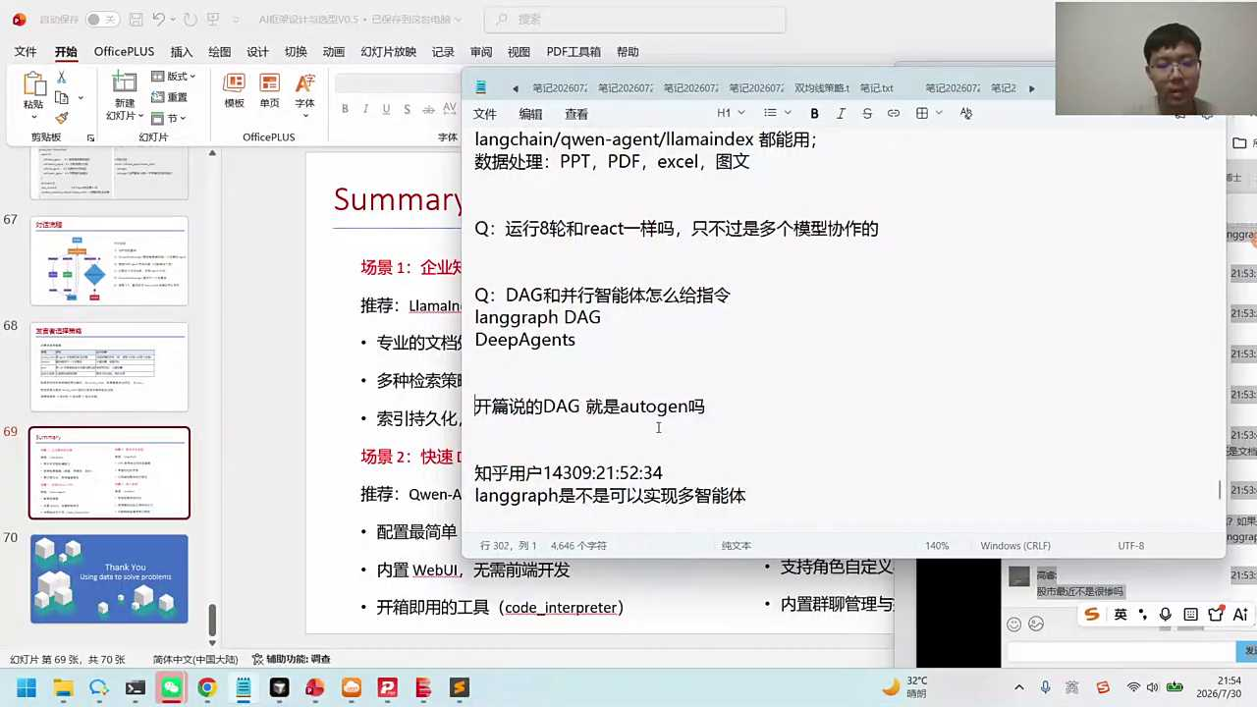
02:10:36
开篇说的DAG就是order j吗？开篇说的DGDH以下是一个图，两种模式，奥德镇的话是可以的，你可以给他规划，让让他去用多智能体的方式自己来去完成。还有一种方式的话，我们可以用long graf，它也可以做DHG，就是你可以把这个图给它画出来。Log up是不是可以实现多整体？是的，一会儿给大家介绍一下，我自己做量化我就有四个智能体，这四个智能体的话可以相互来进行协助，一起来去完成。

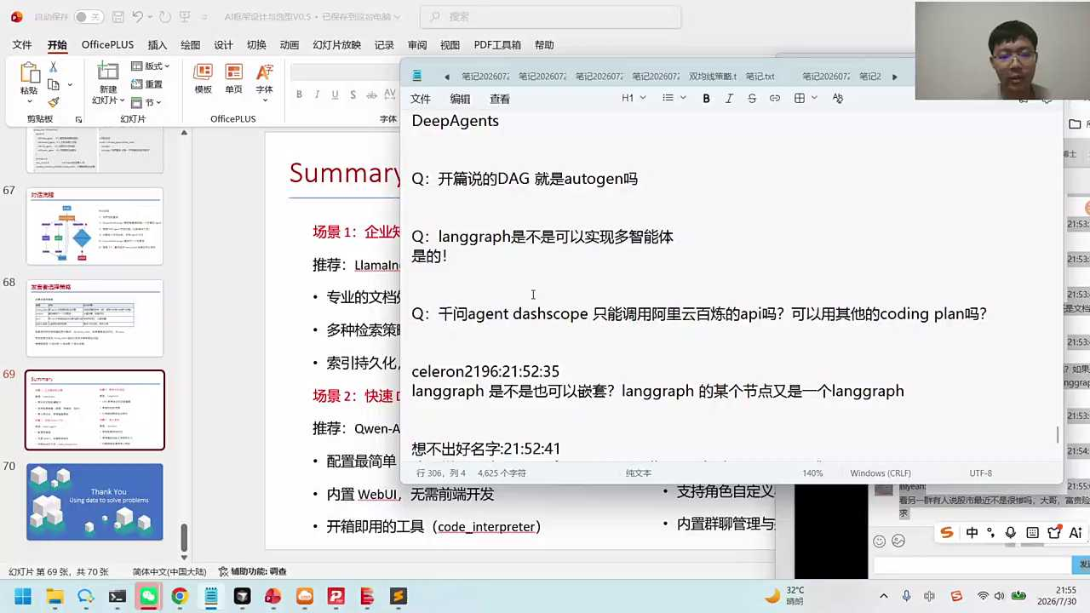
02:11:15
好，agent dash scope只能调用阿里云的API吗？启用其他的空间plan吗？这里其实不一定只是阿里云的API，如果你用的，当然我这边指的是啥呢？就是千问A证对吧？你看我给大家看一下，你可以调其他的，你可以调本地的，他能调本地的话，他也能调别的，我给你找一下。

02:11:42
我们在千问agent里面，大家看它是个非常灵活的方式。举个例子，比如说你有GM的服务器，对吧，那GM的这个server你把这个写进去，填进去上面你写GM5.2的一个模型，你写它的P就可以用。它跟我们去调外部的这个模型是一样的。你给它传这个接口，这个接口的话不一定是their scope，只是说我在这里的话用their scope纤维agent。它的框架可以用其他的模型，不仅局限于千问模型。

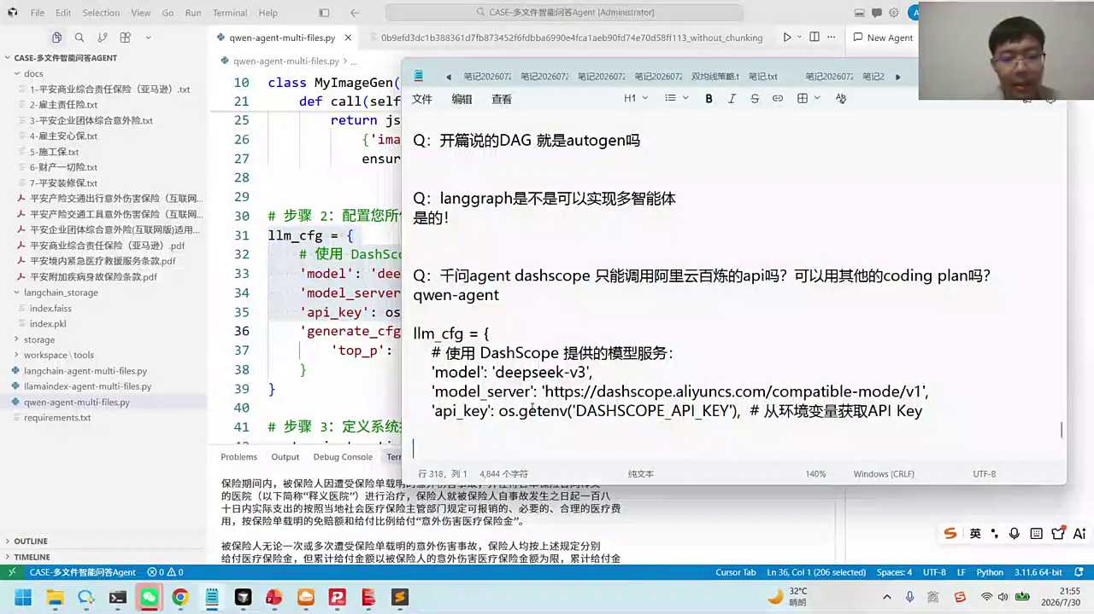
02:12:20
Lang graff是不是可以嵌套long graf的某个节点，又是个long guff lang guff的某个节点，理论上是可以的。对的，是可以的。节点它很百搭，你可以套什么东西都能看成鸡肋。

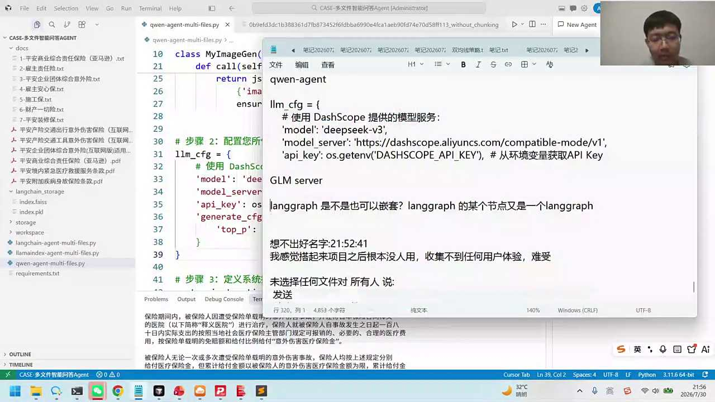
02:12:36
好，有人说搭建起来的话没有人肉，收不到任何客户反馈的话会比较难受。是对，这个可能是啊搭建项目过程中的话，我觉得如果有些用户的反馈的话会更好一些。好，我们再扫一小波，然后给大家再看一看。

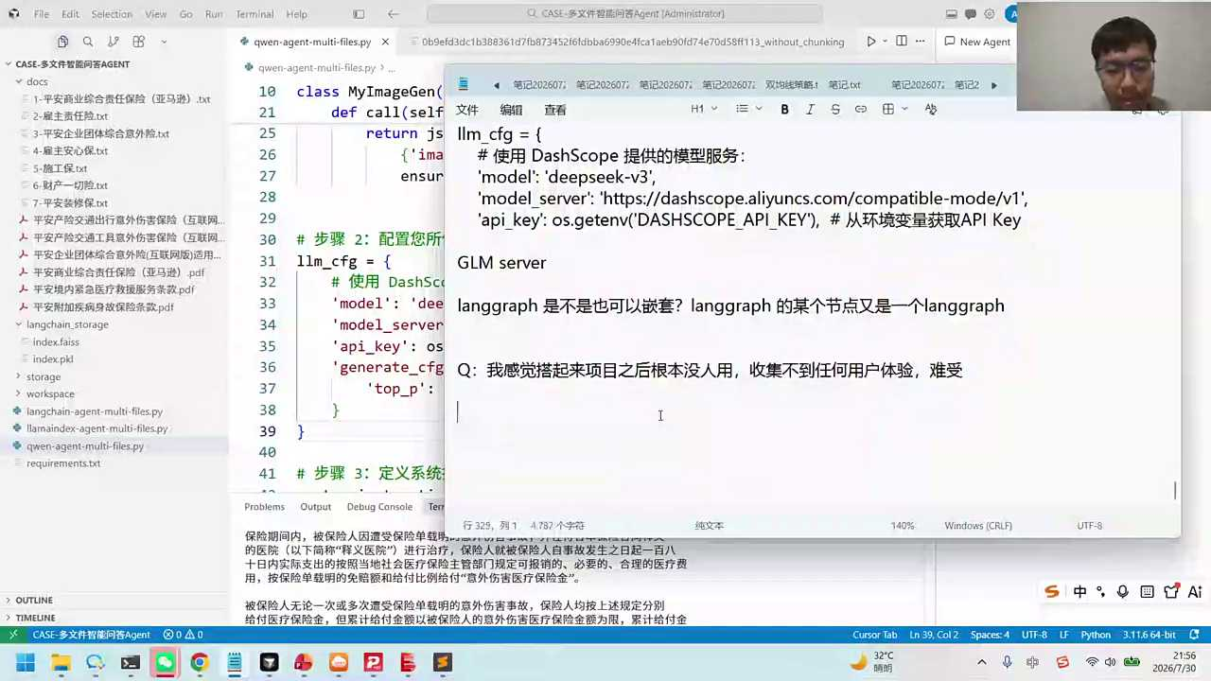
02:13:03
好，kimi k3说和上面的区别，K3跑大模型没有问题吗？比如说一级用哪个PIT注册的，我个人比较喜欢K3，我觉得K3它的模型能力会比较强，速度有点慢，是因为它最近比较卡。其实K31会儿给大家看一看，K3的模型它是2.8万亿，参数量比较大。但这个这么大的参数量的话，它实际上用的专家的数量是896个专家激活只激活了16个。那你可以看看它的参数，实际上的跑其他参数只有2% 2%。

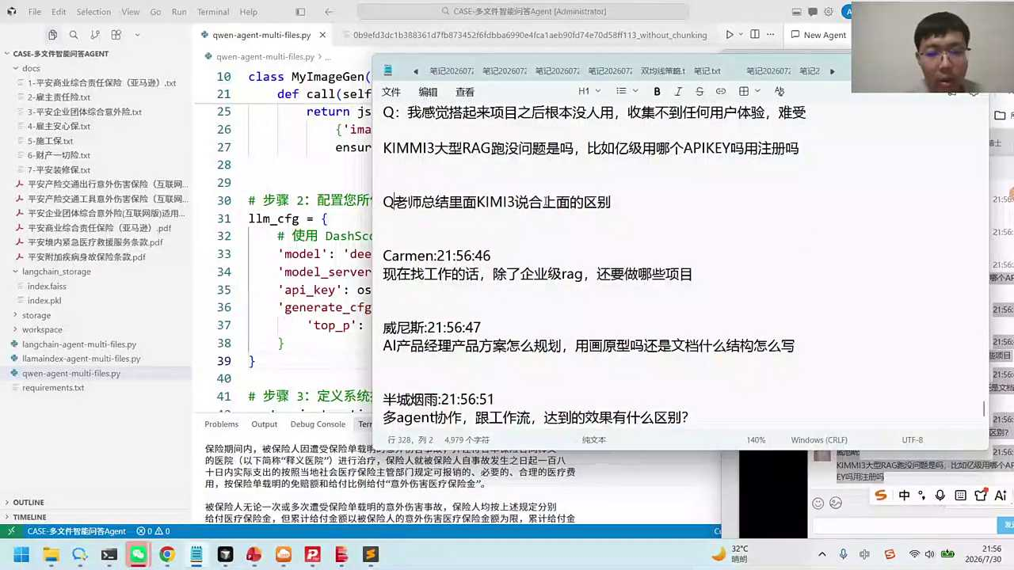
02:13:41
所以速度理论上是比较快，就是因为现在大家用的人多了就比较卡。现在找工作的话，除了企业级的rock还需要做哪些项目？稍后给大家分享一下，一会儿给大家看一看AI产品经理的产品规划方案的话怎么规划？用画原型吗？还是文档什么结构怎么写？产品经理的方案画原型的话，我觉得如果能画其实是好的文档结构怎么写？我觉得其实核心还是你要解决用户痛点的问题，你要知道用户的这个使用的场景，把用户旅程的画出来。

02:14:20
画完以后，你产品经理的话要做一些方案的设计，对吧？比如说我们的agent用什么大模型，用到什么工具，有没有知识库。这些其实今天我们学完以后的话都应该有对应的思考。

02:14:34
在做完以后的话，你可能在想说，那我要去做后续的这个测试，有没有一些失利？多A的协作的话跟工作流达到效果有什么区别？多A的协作和工作流多A镇协作，我们刚才说的澳洲镇不可控，工作流是有终点的。澳洲镇的话有的时候真的是没有终点，他不可控的。甚至我们刚才说是给他一个顺序，相对还可控。你如果是一个随机的agent，谁说下一句该怎么做，他就不是固定的工作流了。

02:15:14
好，前面我给大家先分享到今天的内容，分享到这里。最近也有小伙伴问到我们，我们这个好，我做我自己不是在做一些量化的助手吗？然后也有同学提到我们这个。

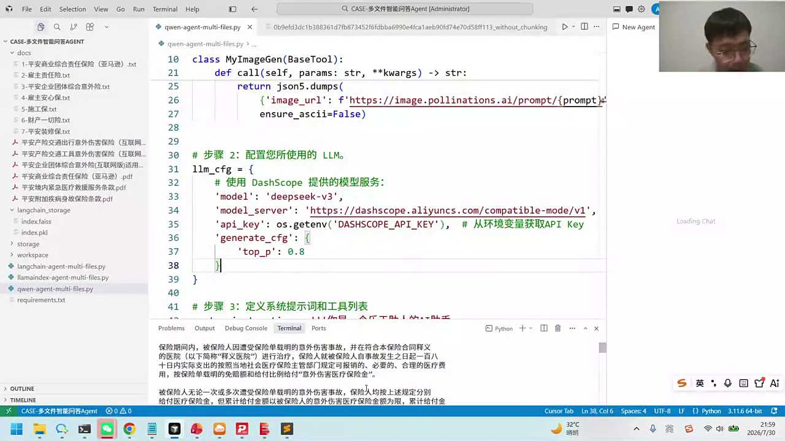
02:15:37
好，也有人提到说我们这个课的话到底是什么样一个情况。我也给大家简单也分享一下。首先我自己有一个量化的交易营训练营，后面会马上在知乎做一个首发。今天里面刚才有同学提到了一个问题，叫做找工作的话，有企业级的项目还要做哪些项目？我在这个训练营里面的话，会把我们的一些内容会给大家做成不同模块的串接。

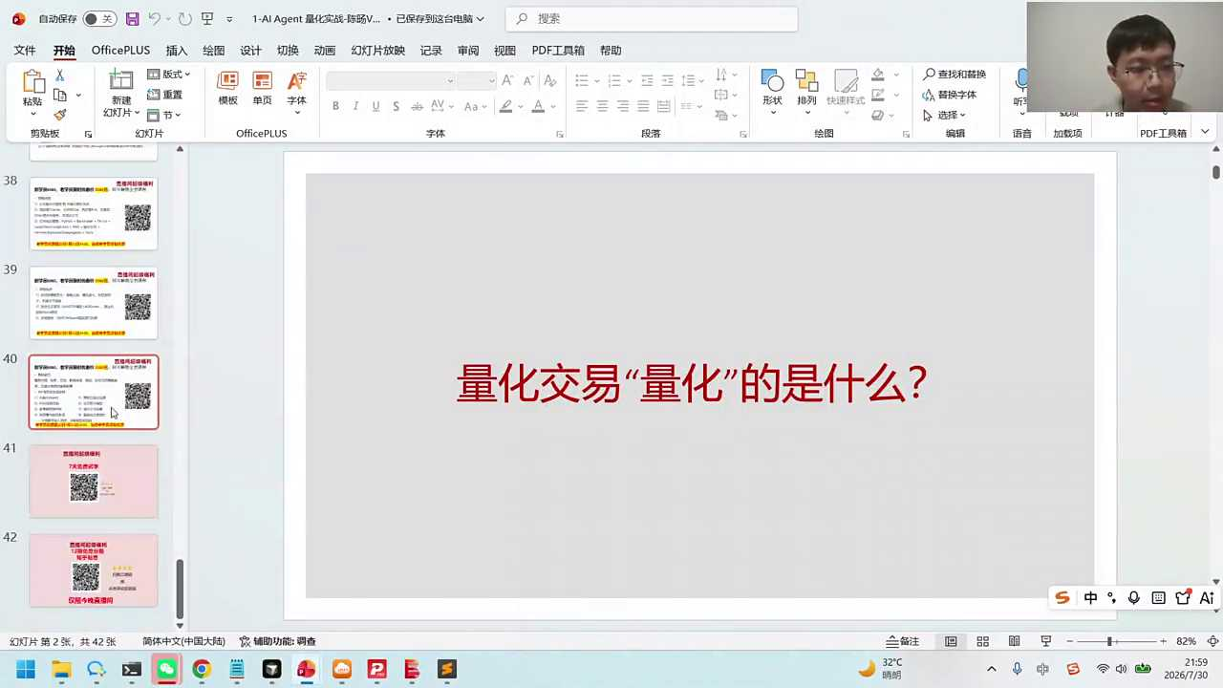
02:16:09
我先给大家看一看看一看一个的话就是我们有一个。对，给大家看一下。好一个的话大家可以看一下我们的项目。这个项目的话就是我们有一个量化的agent你跟你的这个AI沟通的话，他可以帮你回答问题。第二的话我会做一个投研的问答，我会拿这个投研的报告做一个质谱。第三个项目的话，我们会给他做一个回撤的平台，写一个算法。

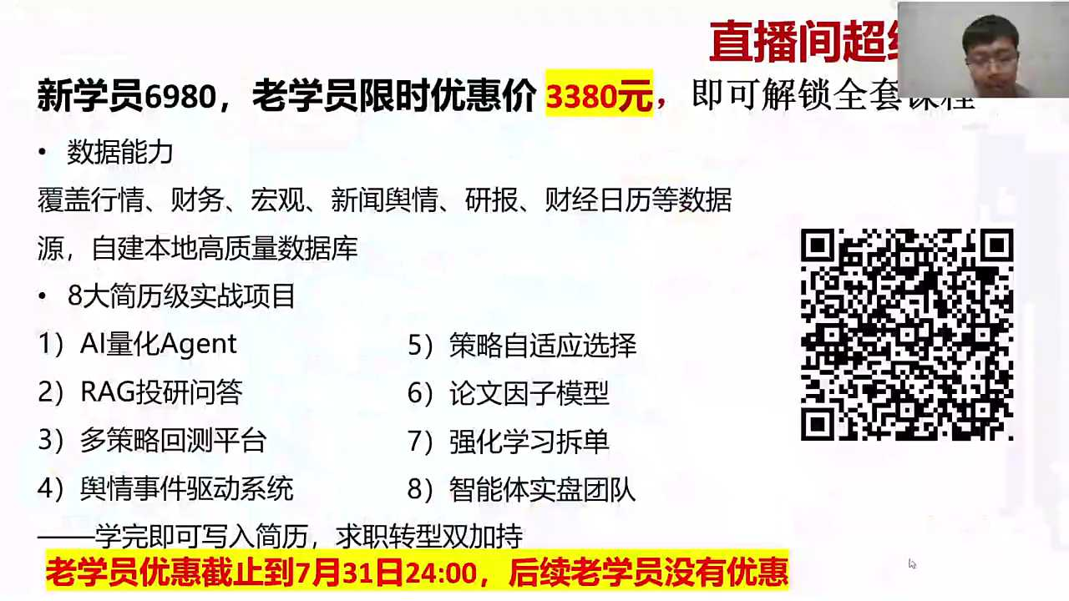
02:16:44
第四个的话，我们会有一些事件的驱动，因为在量化过程中的话，我不知道大家有没有了解，炒股票里面会有很多的事件，那这个事件到底有哪些驱动的因素，还有我们策略的自适应的选择，论文的因素等等。强化学习可以帮我们来做做拆单以及相关的一些智能体。所以这边我先给大家大概说一说，如果大家感兴趣的话，其实今天有一个福利，各位小伴可以大概看一看。

02:17:14
首先我不知道大家有没有了解我们的量化到底是什么样。前面刚才给大家讲完了以后，对各位小伴可以看一下我们的量化到底是什么样。量化其实就是我们在做交易，做决策过程中的一种数据化。以前我们要做量化，大家有没有炒股票的各位小白？以前炒股票的话，可能你是通过拍脑袋的方法，自己觉得买还是卖。我给大家举个例子，比如说你开了个水果店，那你买西瓜的时候的话，你卖西瓜的时候决定进多少货，有人就在想说，天气好多进一点对吧？如果最近卖的好的话，再多进一点，昨天卖亏了可以保守一点。

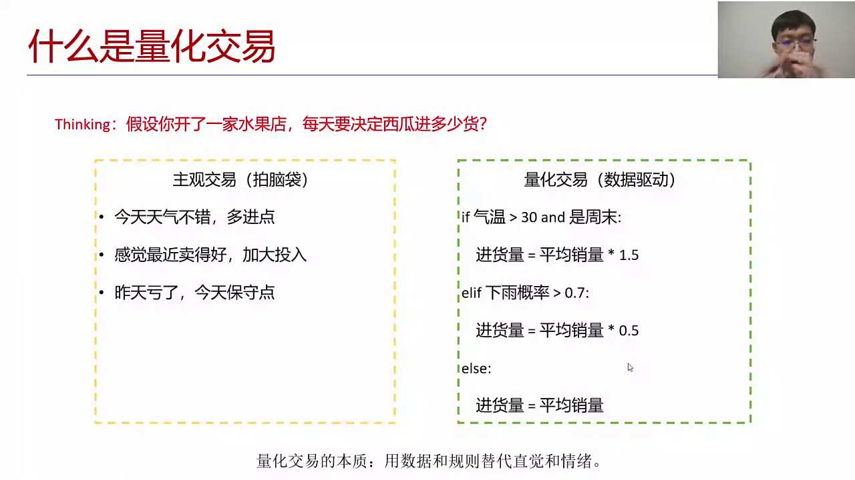
02:18:02
如果你是量化方式的话，我就可以把它们做成一个数据的表达。比如说你的气温大于30度，周末你可以把它乘上1.5。下个概率大于70%的话，你可以平均销量乘上0.5。否则的话我们的销量可以是我们的平均销量。

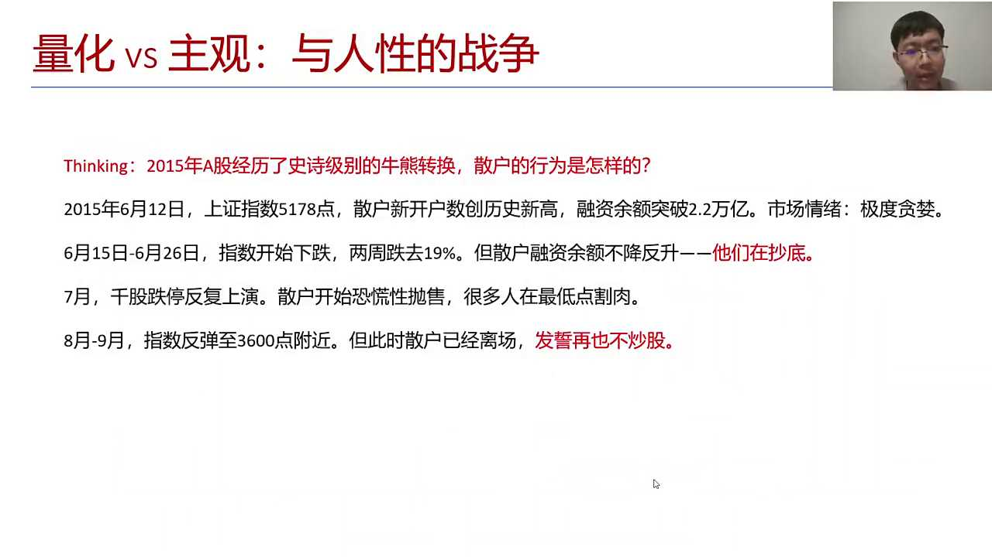
02:18:19
整体上其实各位小伴可以看一下，整体上的话，我们整个的这个过程的话，我们以前是主观交易的人比较多，包括最近的股市其实也不太好。我发现其实有很多也是主观教育。我自己在七月初的时候就已经把它暂时就不交易了。我七月初的时候其实已经看到了整个这样的一个市场情绪上的一些变化。我们通过量化指标的话可以判断出来。所以未来的方式我们可以把它写成一个规则，这个规则可以让AI帮你来执行你的止盈、止损、仓位。

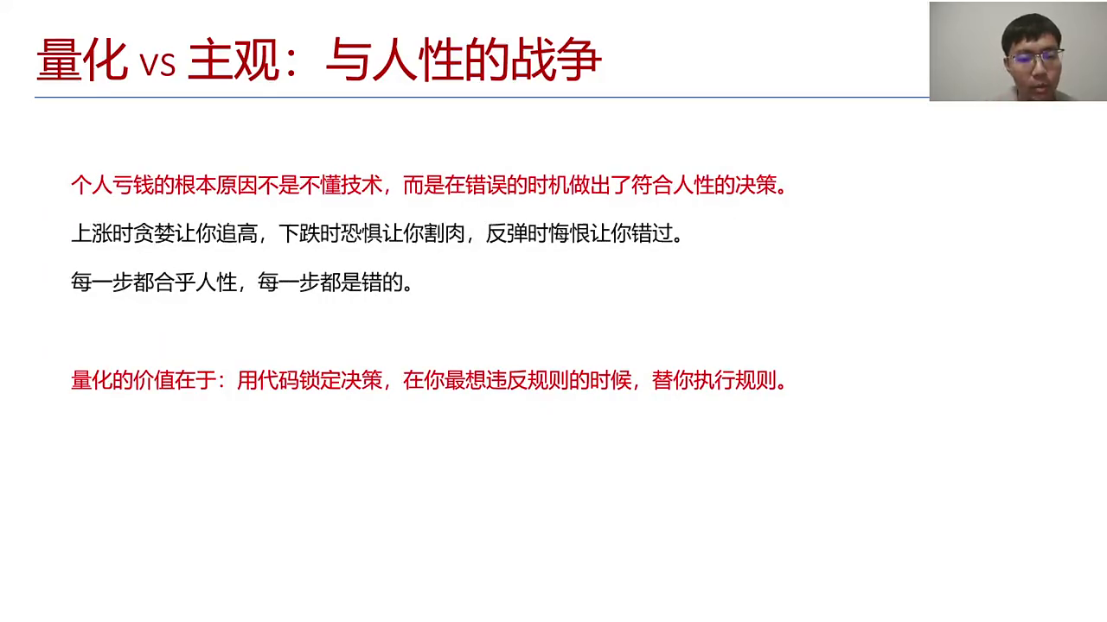
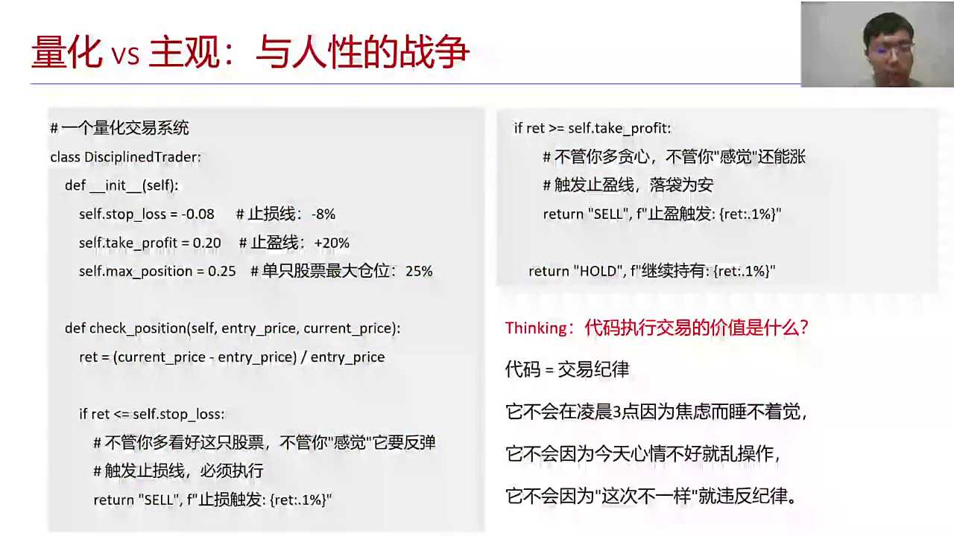
02:18:58
所有的代码就等于纪律，而不是情绪。人是容易有情绪的过程。对的。

02:19:07
所以今天有同学提到了说我们的量化健康与训练营都有哪些内容。首先我也给大家做一个大概分享，我们的教训练营的话，我们会教给大家怎么去搭建四个不同的角色。比如说我们的Charles这个角色可能不是仅仅我们的框架的部分，是如何实打实的去把我们的数据采集起来，给大家看一下。

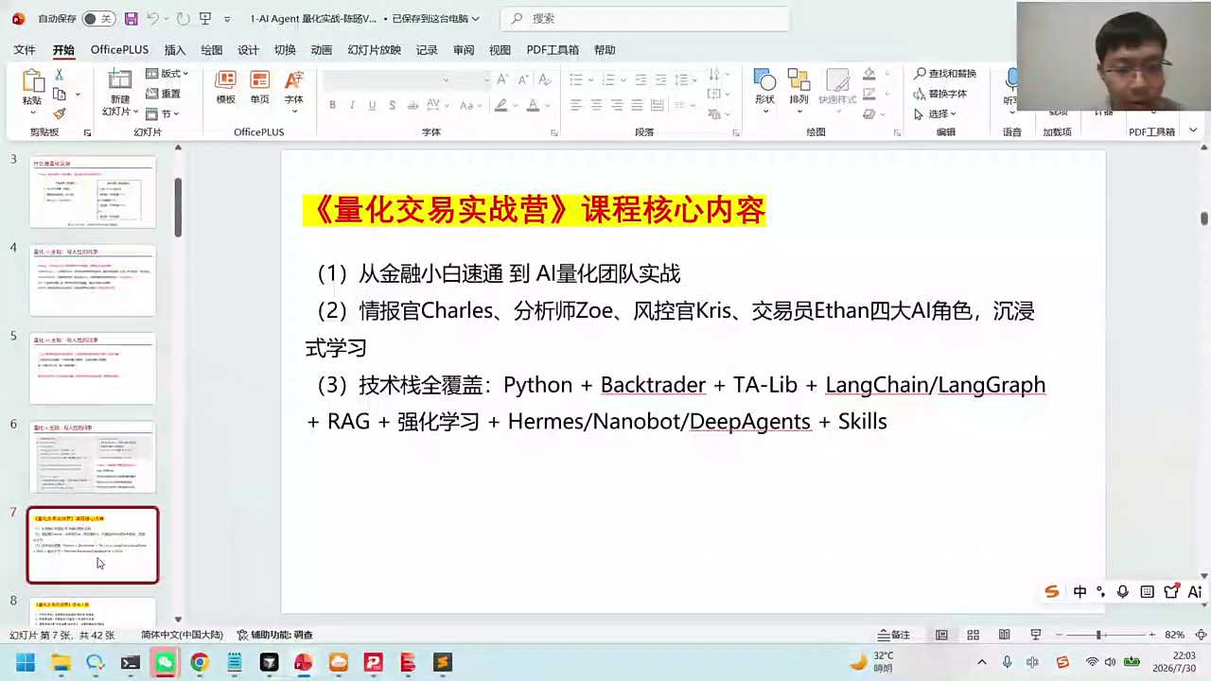
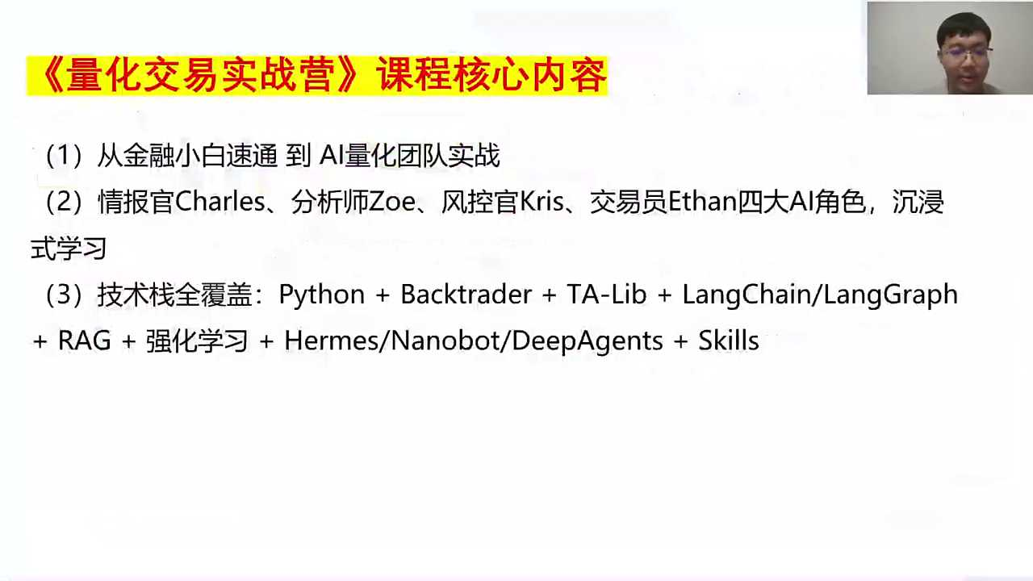
02:19:33
比如说你要去研究某一个股票，你是不是有很多的数据，有很多数据。举个例子，我们的Charles的话会采集多少数据呢？我们Charles会采集我们很多的日线图，对吧？我们还会有一些tick数据的一些内容，我在这里给大家找一下。好，我给大家看一下我的这个数据表。我这个数据表有哪些呢？有板块的数据对吧？有新闻的数据，还有我们的日线图资金流等等一系列的一些数据。

02:20:15
这个量有多少呢？这个量非常的庞大。这个量的话如果你要进行研究的话，实际上我们课上会教给大家怎么样几乎免费的去下载下来。单独去购买这个数据的话。你外面找到东方财富购买接口，一年是要3万块钱，便宜的to share的一年的话至少也要几千块钱，那你加上一个分钟数据的话，一年要也要12000块钱。

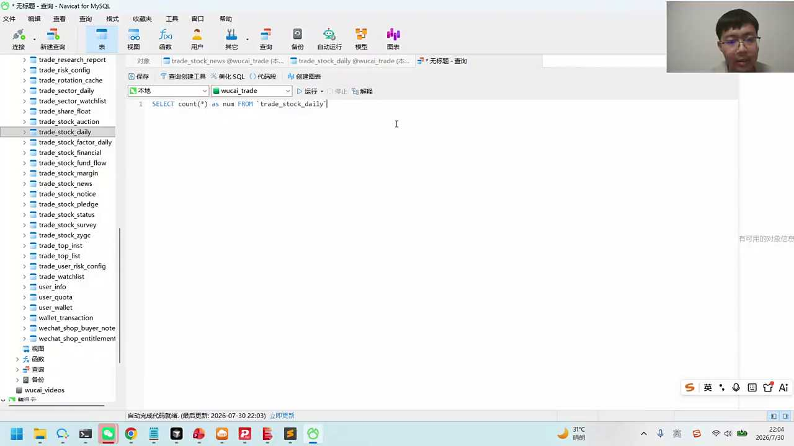
02:20:46
整体上的话就是我们第一个就是我们的数据的采集。第二块的话是我们的分析的策略。第三个是我们的风控以及交易。我们的整体的逻辑的话，我们会教给大家怎么样去把我们的long graf实战起来。同时我会用到更先进的智能体，有herma s nana bot和divisions。在这里我们会搭建很多那些skill，让skill帮我们来去完成。

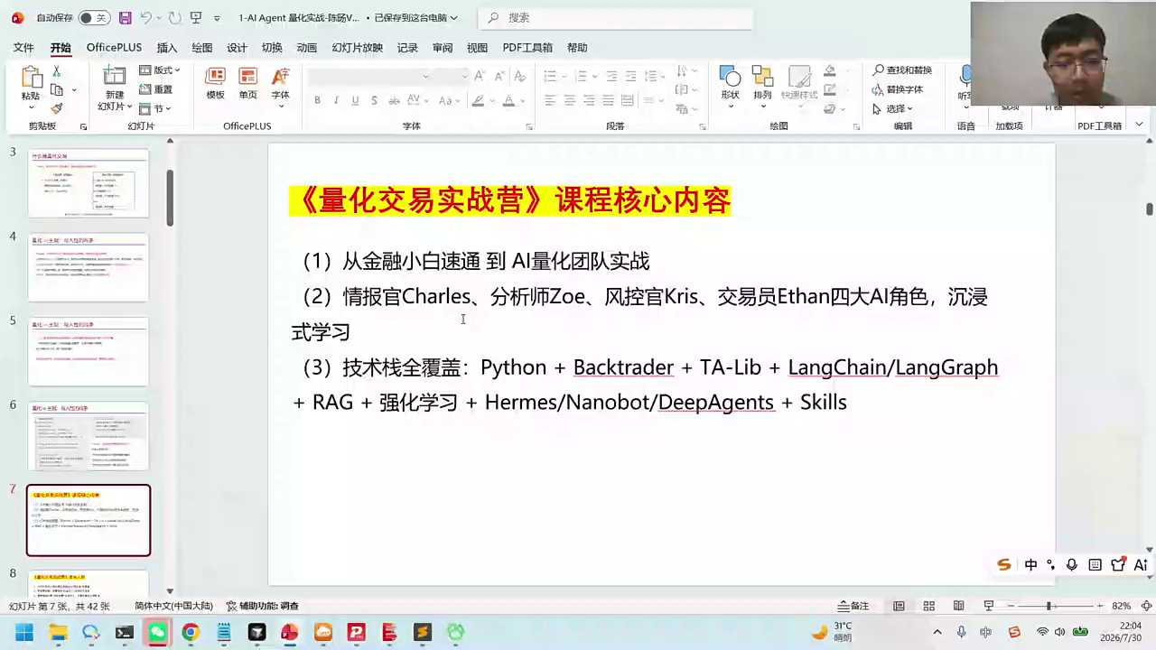
02:21:13
对上面刚才我们今天内容基本上给大家讲完了。后面的刚才之前有小伙伴问到我们的量化训练营，正好能给大家说一说，可以看一下。整个这个训练营如果大家感兴趣的话，我们可以给大家说一说都适合哪些人群。

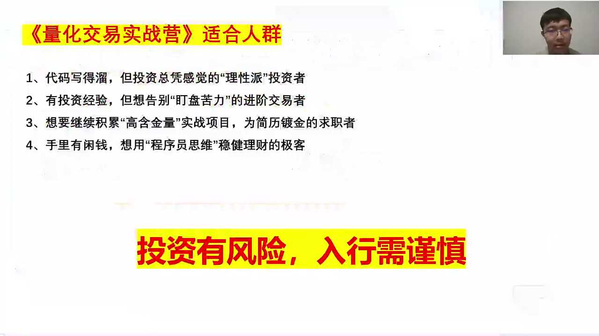
02:21:29
第一方面的话就是会写代码的人，但是投资要靠感觉，凭感觉。我们希望让他们变成我们的一个客观的理性的人。如果你有经验，但是又不想自己去盯盘那些人，如果大家想要去找一些AI加金融的工作，想要去转行这样的一些人，或者说我们想要去在股市上面做一些资产的升值。

02:21:56
未来大家想要去资产，你想想你的这个钱一直靠打工吗？可能也很难，靠买房吗？也很难。那如何让你手上的一些钱能帮你来去产生价值？所以理性的来进行投资，怎么来去做呢？我觉得就是量化可以是一种方式。

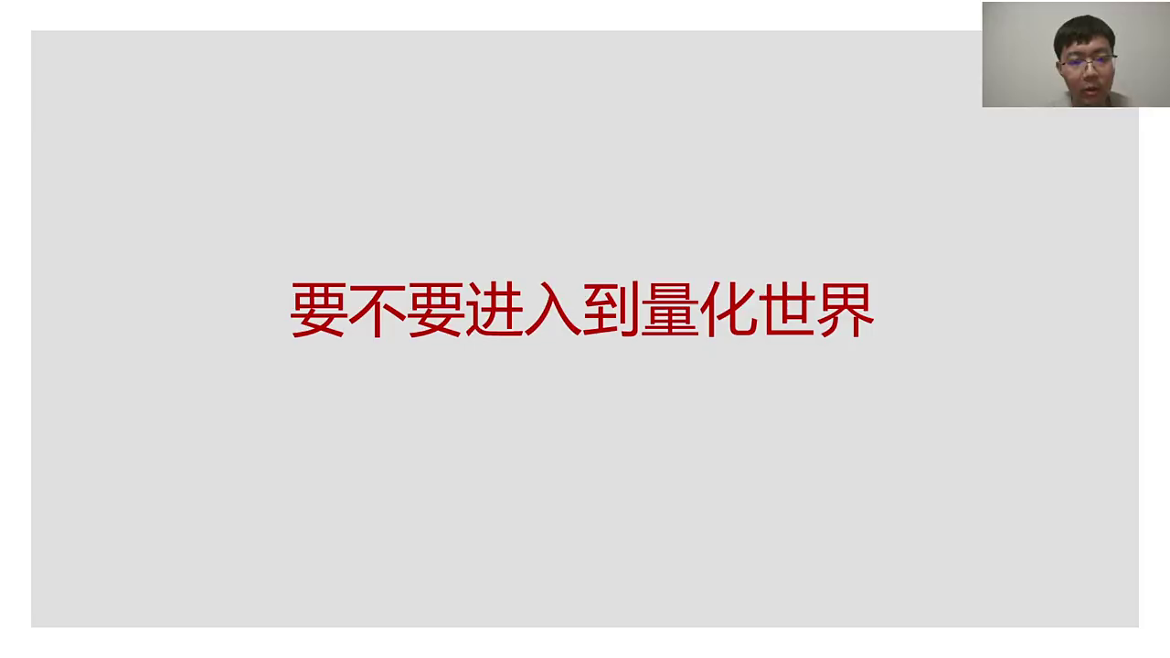
02:22:17
对这个部分的话怎么报名？我们先给大家说一下，如果我们要进行报名的话，其实今天有一个很好的优惠。因为价格的话后面我们是对新学员招生的话，我们的价格会定到6980。其实各位老师，各位同学的话应该也清楚。一般我们开始新课程的话，这个价格一般都是比较高的。但对于老师来说的话，我们可以给到大家非常优惠的价格，还是可以给大家这个3380。

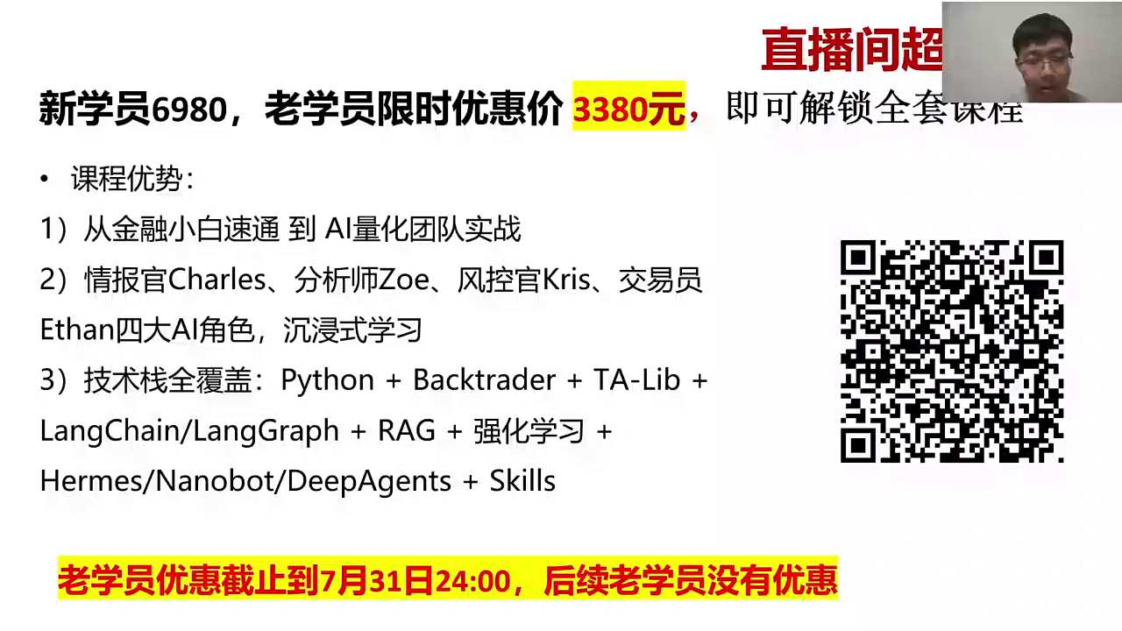
02:22:46
所以报名截止的话，是因为我们这个课程马上在明天就报名截止优惠报名截止。7月31号24点的时候的话，后续就不会有优惠了。所以今天给大家说一下我们整这个过程的话，就是今天截止到明天的话，7月31号应该就不会有任何的优惠了，这个价格会恢复到我们的原价。学习的话我们是有12周，差不多三个月的时间。包括有不同流派的学习，像海归交易、缠论网格多因子记忆学习增强。

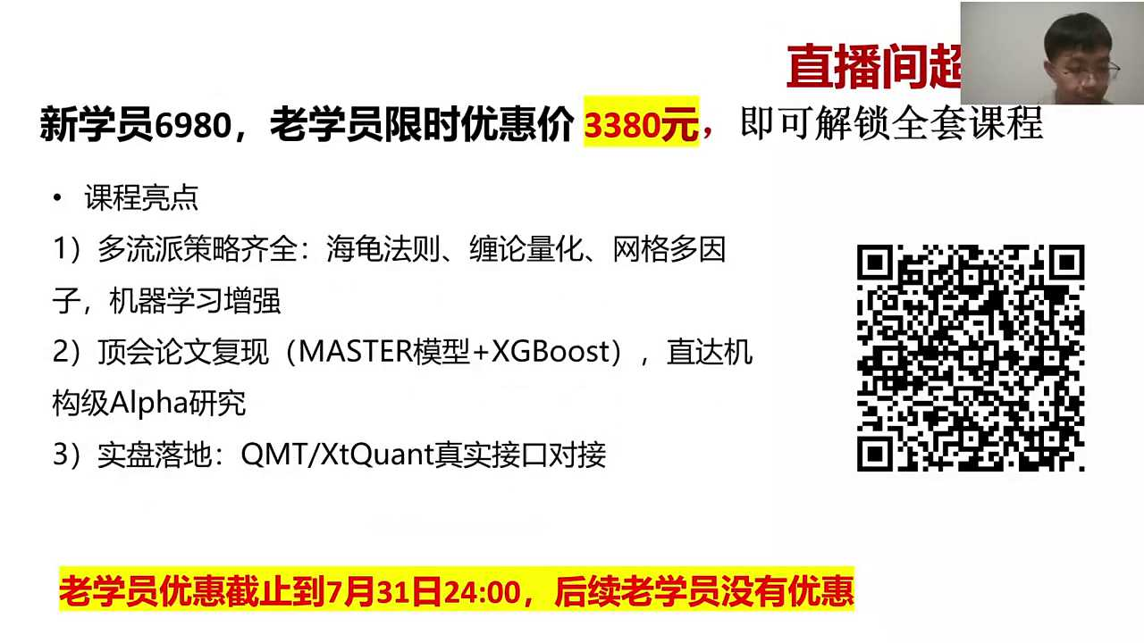
02:23:22
还有刚才大家看到有人说对我这个论文比较感兴趣，论文我复现了一篇顶会的论文，自己又投了两篇论文。投了这两篇论文的话，就是通过我们的量化的数据的模型的研究。那到时候，我就给大家去做一些分享，包括我们对模型的一些研究。我觉得这个模型很有意思，它不是人看股，是AI看AI怎么看呢？我给大家大概扫一眼，大概扫一眼。好，我给大家看大概扫一眼我们这个股票，如何让AI来去看我觉得挺有意思的。

02:24:02
这个大概给大家看一下，这里我们用的是一个。用了一个什么呢？用了一个。

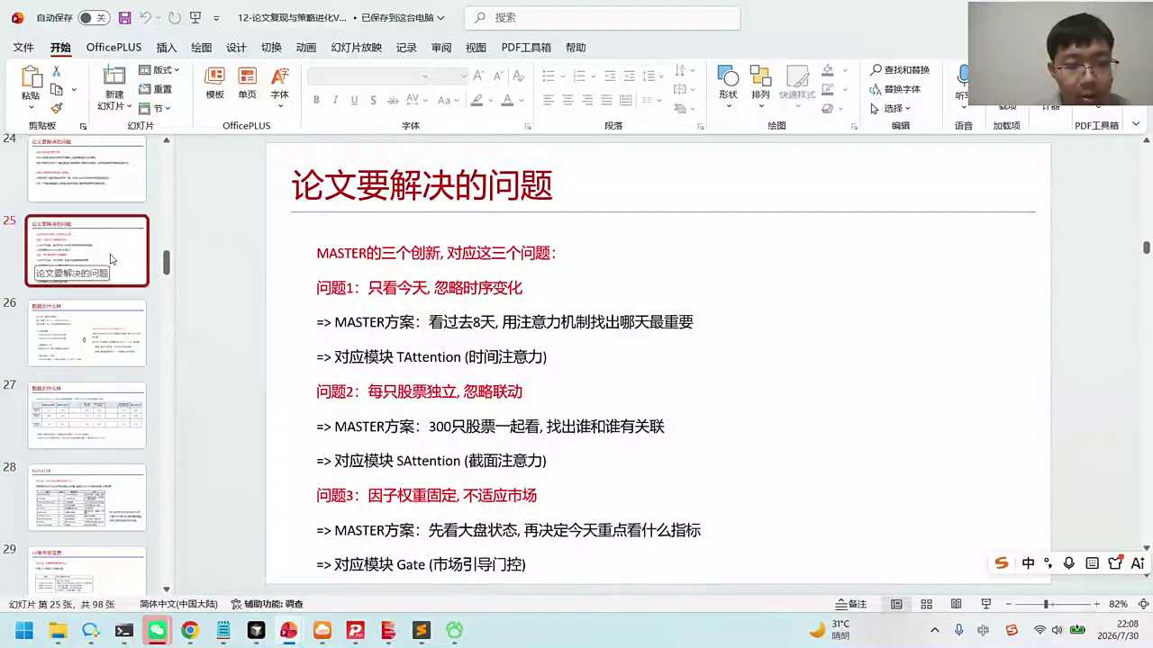
02:24:16
对，就是我们解决了三个问题。第一个问题就是说你看了数据，除了看今天的数据以外的话，通过注意力机制，大家听说过吧？Transformer是基于注意力机制，我们把注意力放到哪儿呢？放到股票里面，放到股票什么呢？放到股票的时间序列，你给他他比如说过去八天的，他就找我，到底要看哪一天的？你给他横截面的300只股票，A股里的横截面的话是5000只对吧？你300只的话指的是沪深300ETF，我可以让你横截面找到，还要看哪些？比如说你去看这个存储板块，有张国龙，有德明利，对吧？

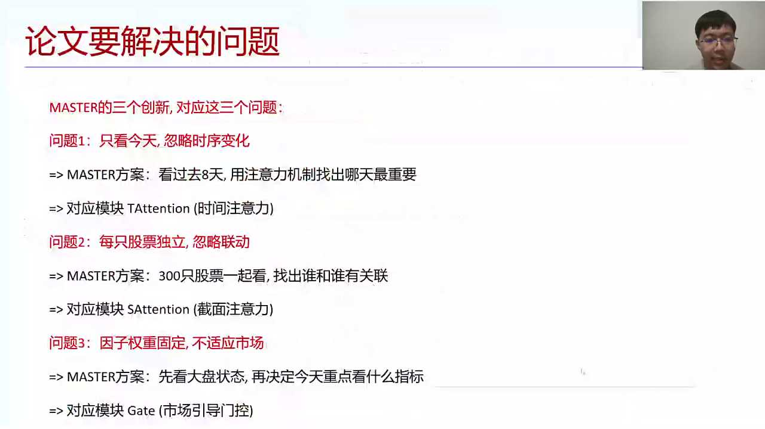
02:24:58
可能还要看百位存储，它会自动的帮你找到对应的关联。这个关联还有一些是上下游的关联，就是让transformer帮你来去完成横截面的关联。最后的话到底看哪个指标，指标有158个，我会让AI自动的帮你来完成。

02:25:14
这个是什么呢？这个是AAAI上顶会的一个研究的成果。这个研究成果的话我是已经复现出来了，也就是说我可以让AI找到某一个时刻某一些股票相关的，以及某一些因子相关的这种方式的话，就是我们给大家看到其中的一个小结。基于这个小结的话，当然我自己也去做了一些研究，结果我给大家扫一眼，就是我今天其实写了几篇，就是最近写了几篇论文，这个论文我大概给你扫一眼。这个论文的话就是我们大模型写了差不多多少个策略呢？写了这么多的策略，这些策略里面的话，我发现哪些是有价值，哪些是没有价值的。这个大模型里面最后找到了哪些规律，实际上也是通过这个数据去跑出来的。

02:26:03
这是我写出来的第一篇论文第二篇论文。第一篇论文的话我是在这边来去写的，给大家大概扫一眼。救了他，我去复现了AAI这篇论文，后来我发现这篇论文它的执行的效率是N方级的。我将N方级直接降到了N，大家听过这个叫复杂度吗？计算复杂度，N方形直接降到N，就是我去做了一个优化，让它的速度进行加快，这个是有它的一个过程。但这些是比较学术，我今天就不给大家完全展开了。

02:26:39
但是我想跟大家说一点是说，在我们的工作中的话，AI是有价值的。你可以利用大模型帮你去看某一个时刻的股票，看某一些的股票和某一个权重的股票。这里已经有顶会帮我们去发表出来，我们可以把这些内容去吸收起来。

02:26:57
第三个好处是什么？就是有个软件叫QMT。我不知道你们有没有观察到，我有的时候上课的时候，它可能弹出一个弹窗，就是提示一下什么什么这个软件叫QMT，这个QMT叫量化工具。

02:27:16
我想问一下大家，你们有同学买过股票吗？你拿什么买股票？是手动交易吗？打开东方财富，打开你的券商软件，手动的去摁看盘的话是怎么看的？是不是打开你的软件以后，自己手动的来去看选某一个股票。

02:27:36
好，我们给大家介绍这个QMT的话是什么？是代码，什么叫代码？给大家看一下，比如说我们点击它进来，这个叫代码，代码能干什么事儿？QMT里面的这个代码能干两件事，一个叫做行情的采集，第二叫做自动的交易。能清楚吧？

02:28:01
好，那也就是说券商这边的话是不是有门槛？我给大家说一下今天我给大家的这个价格是一价全包的价格。什么叫一价全包呢？上课由未来我们面向新学员的话就是6980，我们今天给大家的基本上是一半还要低的33801价全包的话还有QMT的开通。这开通如果你找你的券商，你的券商说我可能要几十万的资金，那我们这边的话是直接可以帮大家找到券商，这个门槛非常的低，直接可以开通掉。开通过程中的话可能会花一点时间，大概5到6天。开通其实你单独去把这个开通的价值，也就一单可以回本。

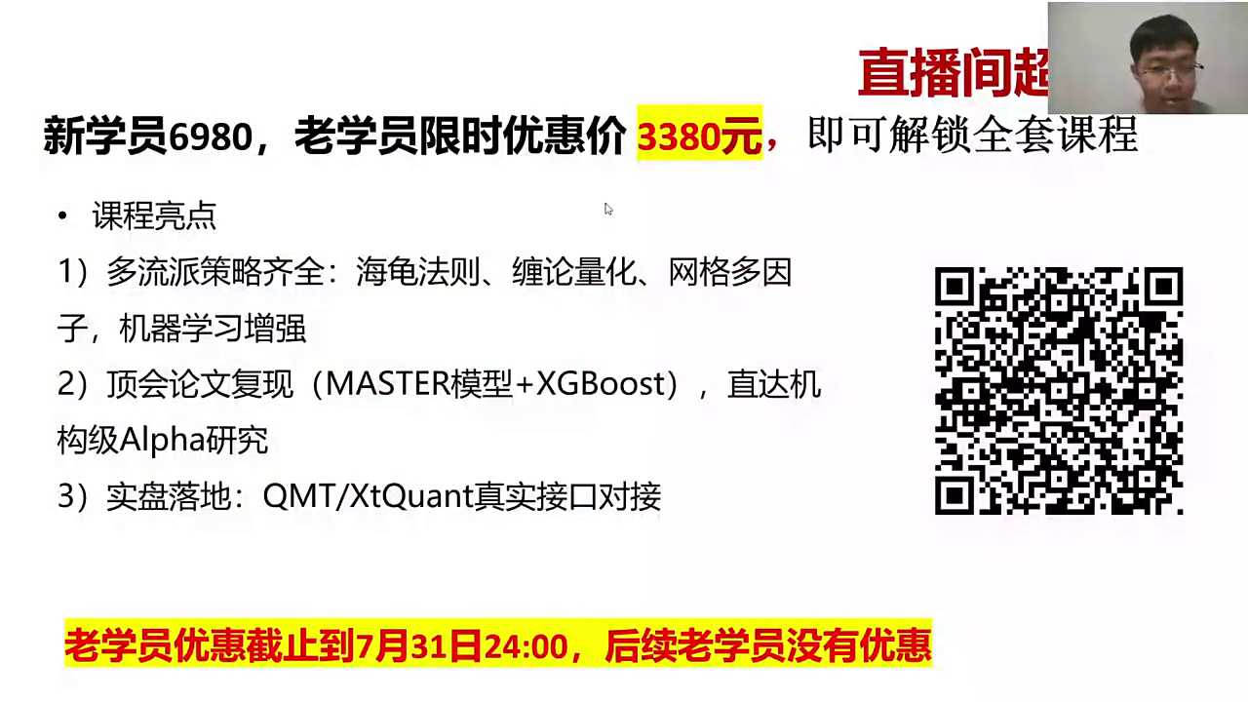
02:28:46
什么叫一单回本呢？因为QMT它的数据没有任何限制，你去采集的时候的话，这个量非常大。这个量你去采集，大家可以看到刚才我采集出来是日线图1900，它支持分钟数据。这个数据的话是有的，这个数据量的话会很大。我给大家扫一眼，比如说我在我的操作里面，数据管理里面，你们能看到吗？这个字儿有点小，有K线图、财务数据、除权数据、分笔成交，分笔成交这个量就是很大。这个数据龙虎榜、主力合约等等，上面有很全的一些数据，全能采全量的各个股市的数据。

02:29:31
你用东方财富来去买的话，一年要3万块钱。你用最便宜的to share它的数据。有些特色的像这种分钟数据，一个月要1000块钱，一年就12000。

02:29:47
所以一价全包，就是说从数据的这个角度来说的话，也一单回本，大家可以看一下。模型的话我们是有transformers模型，同时我自己也在发顶会，最近在投。我觉得如果你感兴趣的话，也可以到时候可以交流。我觉得这个有数据发论文没想到这么难，没数据你想发论文，这个难度就有点大，反正我觉得我很难做到。

02:30:17
然后项目这边的话，我觉得还有一个好处，就是我们会更加围绕一个场景来展开。这个场景就是股票场景，大家都容易理解对吧？这个场景就算你自己不去做交易，你说我也不炒股，我也不想去玩这个心跳。

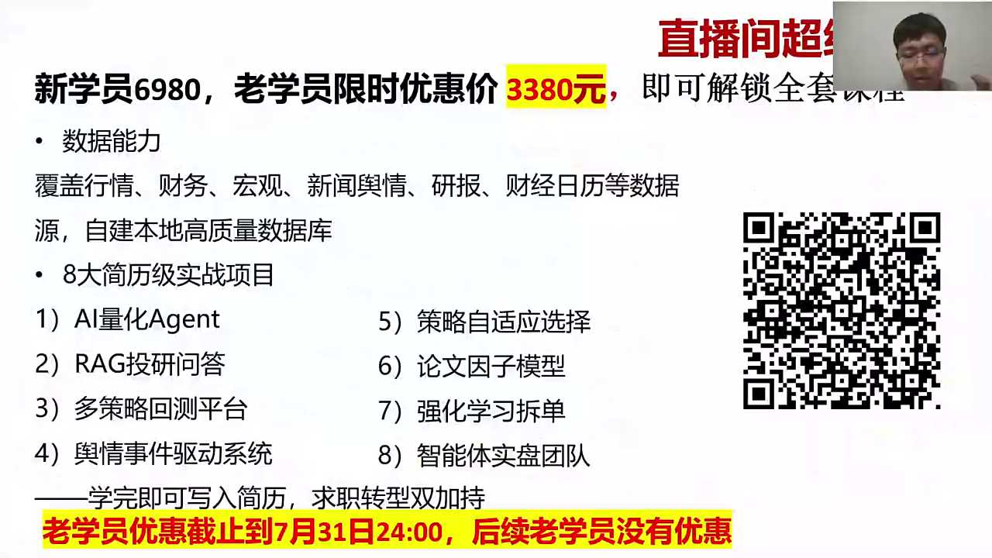
02:30:38
量化本质实际上是找规律，那你可以把它打成你的项目，这些项目都有哪些？这些项目的话包括了我们的这个量化agents投研多策略的回撤舆情系统论文。刚才我们看到这个论文的复现，策略的自适应的选择，强化协议的拆单，还有智能体的实盘。整个这些项目的话对找工作来说，我个人感觉还是蛮有价值的。因为很多券商也在找我去定制这种培训。比如说国泰、海通，像广发证券等等。他们自己的这个场景的话，围绕三个我跟大家说一说。以后如果你要去找这种AI工作的话，围绕三个场景，一个叫做AI投研，一个叫做AI投顾，一个叫做AI量化投研。

02:31:34
投顾量化这些其实都跟钱相关，尤其量化这件事儿，他的薪酬更高。广发那边的话也找我去推荐一些，就是推荐可能希望是国外的华尔街的一些老师。他说陈老师你有没有认识的？他们半天要找华尔街的老师，你猜费用能给到多少课酬？课酬给到这么多，25万半天找到了吗？

02:32:05
没找着。原因是因为华尔街那边他自己要做一些量化的，他们普通的员工年化的薪酬大概是在300万美金。其实你想想也是的，你如果负责了上百亿的资产，一个策略稍微好，1%完全就可以回来，对吧？整体上的话，人家可能也看不上这半天的一个课时。所以量化这件事儿的话，他为什么要请那些人呢？他觉得这个事是很有价值的，从资产的保值管理来去看。

02:32:40
我们在课上的话，除了我们有一些算法策略、自适应因子挖掘、强化学习等一系列。我们还有很多的投研投顾这样的一些场景。这些场景的话把它合到一起，我的年薪其实没有，我的年薪的话基本上我就是讲课。我的讲课的话其实还好，我给企业讲课的话，一天其实大概也就4万块钱。对你半天的话，可能我去乘个0.7，大概两万多。那他们那边的话半天就是25万，基本上能差十倍，你能看出来差不多是十倍。

02:33:17
对，这个是跟国外去比，跟国外去比，国内的话是这个水平。国内的话大概讲课一般是找头部的老师。费用差不多也就这个样子。

02:33:29
费用的话差不多也就是能给到的应该就是3.5到4多一点。这个区间范围跟不同的课相关。如果你讲的课是一些普通的课，那他给你的钱就要再少一些。

02:33:46
好，这块我看看大家的问题。各位小伴可以看到刚才有人说支持港股吗？我们的数据的话，这个数据如果你有港股的交易权限的话，它是可以的。我自己是玩港股通，所以数据里面的话港股互通也是有的。

02:34:02
这是我们刚才这个内容课程的话，我们是24次的录播视频，加上六次的直播答疑，再加上我们给大家的群里面有两个助教老师都跑过我们对应的一些代码，给大家去做一些答疑的解答。之前有同学说，我们有的时候可能上课来不及听，中间也有很多的一些这种答疑的环节，可能内容信息量希望更紧实一些，所以我会提前的把它都整理下来。各位小伙伴可以看到我其实已经在做的，你可以找找，我就已经在把这些内容都整理完了。

02:34:41
而且最近有一个变化是啥呢？就是如果你你想要去用这个QMT的话，已经开始收紧了。QMT是个量化工具，已经开始收紧了。这个收紧指的是说小QMT不让注册了。我不知道大家有没有听说过，已经开始收紧了。小KMT如果不让注册的话，我们这边是有一些方法可以带大家一起来去，这个变成一个更灵活的使用。因为大KMT有个问题，就是你的这个代码必须在他的软件中来去完成。对，必须在他的管软件中来去完成。

02:35:25
好，有人说有没有一些量化的代码可以试用？量化代码的话我觉得回答你可以给你分享一下成果。我的成果的话会写到论文中，论文里面有实测的工具。这个到时候的话我可以分享出来，大家可以看一看，这是这一点。

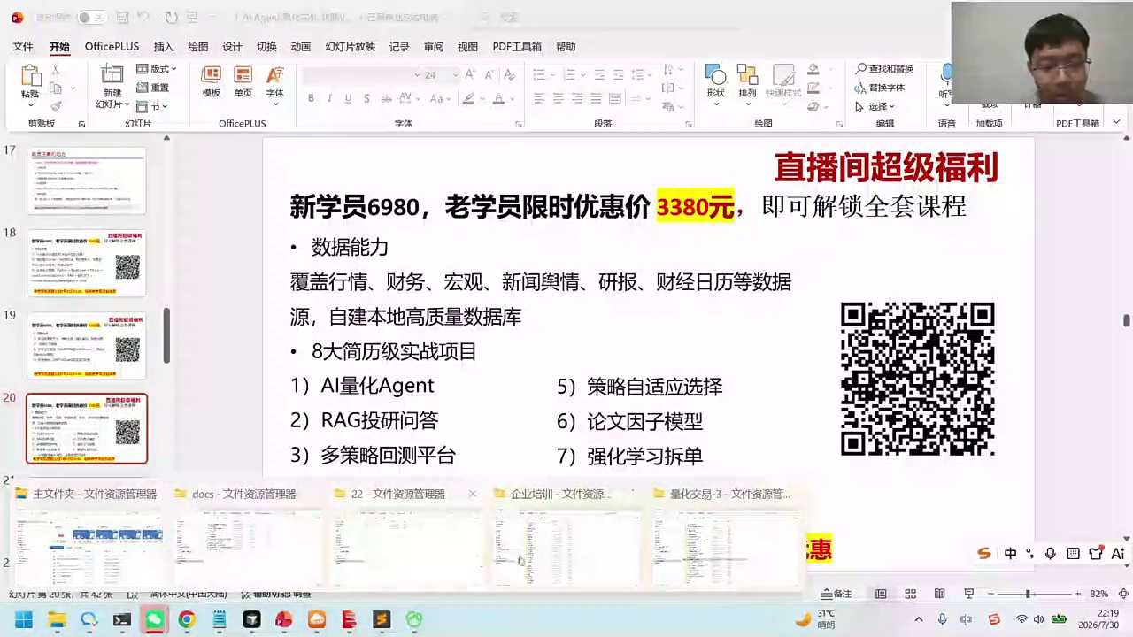
02:35:40
对建股的话我没法给大家分享，但是我可以给你分享方法，给你分享模型对吧？模型和方法的话对于你的价值其实会更好一点。建股它是有周期的，我跟你说新易盛对吧？那新易盛它涨的时候是好，那跌的时候也涨。所以说建国我们课上是不做的，不给大家具体的股票代码，但教的是方法。

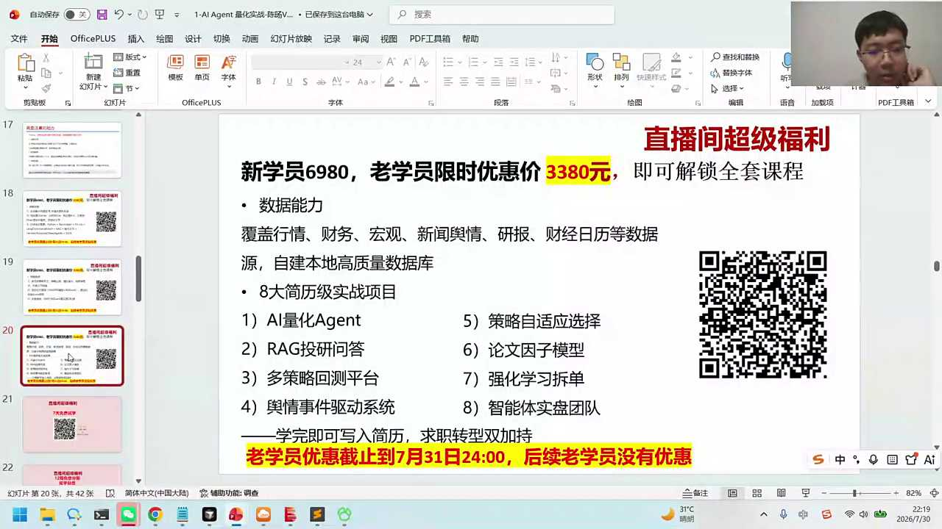
02:36:04
你有这个智能体，智能体比我推荐一个代码要靠谱多了。智能体它看到的数据的维度比我个人看到数据维度要全太多了。我就是希望AI给我看5000只的标，告诉我板块现在在什么样的情况下进行轮动，告诉我资金往哪个方向去做一个流动，告诉我这个股票它发生了哪些新闻，他的这个策略在历史中表现如何。我把这些信息收集起来以后的话，我们就可以知道谁会更好，谁会更差，对吧？自己看到这个结果以后的话，就可以做进一步的判断。对好。

02:36:47
有人说买课送软件，使用权限吗？直接录吗？课程的话是这样的，课程的话我们是有24次的这个内容，对吧？每个课程里面的话我们都有对应的代码每个课程里面都有对应的代码，这个代码大家都可以跑通。后面的这个课程里面，我们会给大家集成起来，会有一个界面。这个界面会搭建成一个相对完整的一个系统，我给大家大概展示一下。界面的话是把前面的模块会给它聚焦到一起，会搭建一个相对比较完整的一个系统。这边的话我们也在做一步进一步的完善。好。

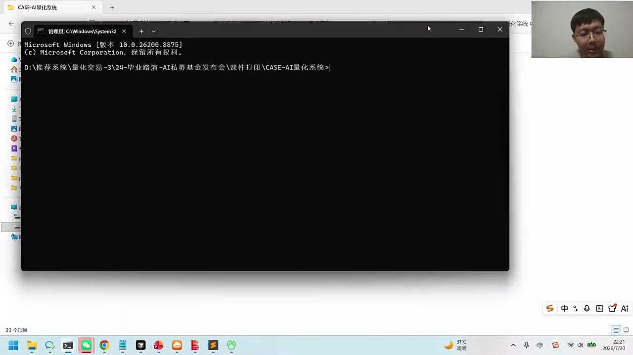
02:37:41
好，一会儿我们可以，一会儿我们可以看一下。好，那界面的话我会把它的把它组装到一起，会把它形成一个。

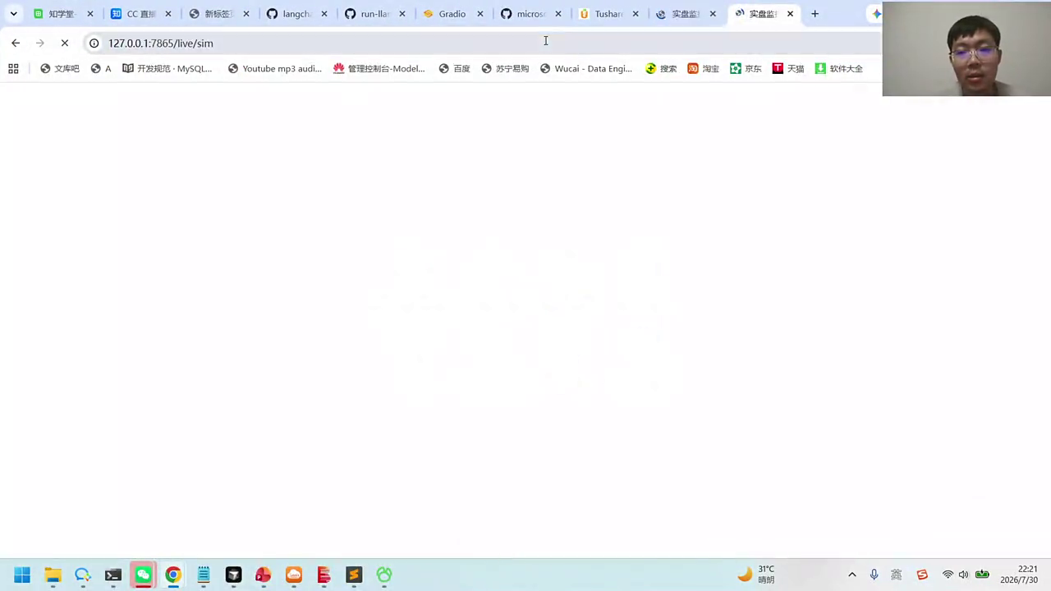
02:38:01
好，稍等。我们启动的时候会略微慢一点。大家系统的话需要多大的电脑配置？大家系统的话，我觉得其实本地去开发环境就行。你现在自己用的话就OK，就是你现在用的笔记本电脑的话，应该就可以，应该也没有什么其他的。

02:38:16
再去开通内容。个人是这种QMT还是mini QMT？Mini QMT如果你没有开通的话，后面已经不让开通了。券商这边已经收紧了，不让开通MICMT了。但是我们有办法让大家转成一个近乎于mini CMT的这种自由的方法，我们会有一套策略代码，到时候会给你这个策略代码让你来去使用的。这种策略代码的话，可以帮我们来去把这个数据更灵活的在外部来进行。

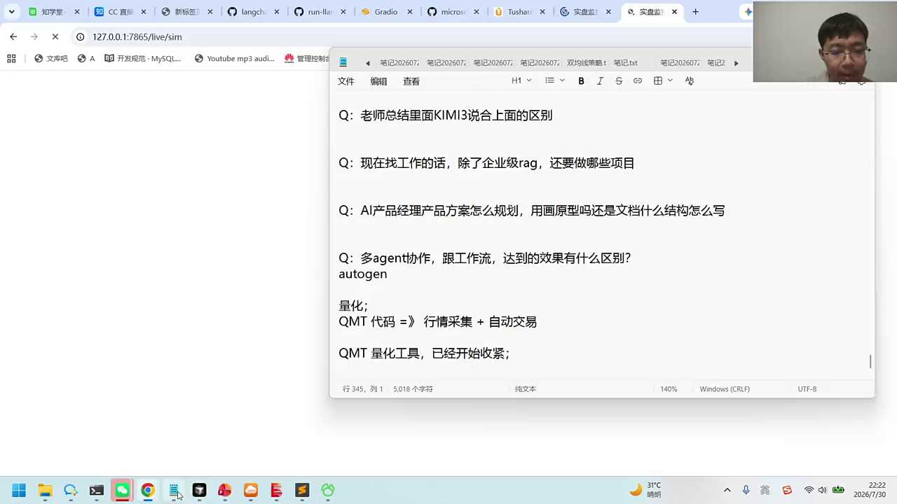
02:38:45
学完后的话，这个开通的QMT有有效期吗？QMT可以一直用的，QMT就是你自己的，QMT就是你自己的对，甚至你报完名以后的话，帮你来去开通对吧？我们还有试学期，这个过程中的话，其实基本上我觉得应该也能帮你开通完了。

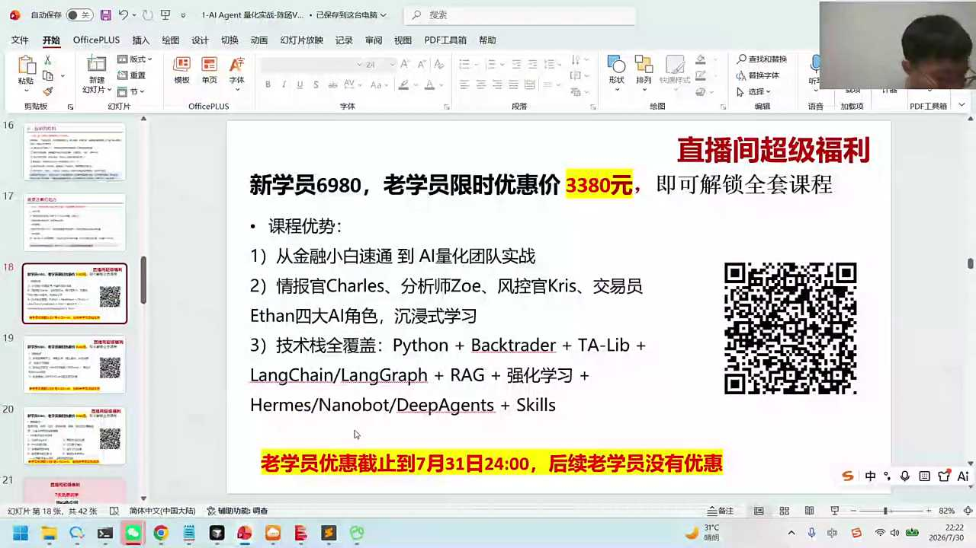
02:39:01
理论上QMT需要什么条件吗？QMT其实条件都还好。我觉得一般来说，你可以先问问你自己的券商，你的券商有可能会给你个资金门槛，我们这边的话会几乎可以说是一价全包，把这个门槛打到很低。有人说是不是要10万的一个门槛不需要，5万也不需要，一万的门槛？也不需要。我们这个门槛的话，给大家足够低的一个门槛。对，您付费了，怎么开通KMT？

02:39:32
上课的时候的话，到时候我们会教给大家怎么去开通，到时候会给大家说的对，你可以提前问一下券商，券商那边的话都会有。如果不是程序员，会不会像学这个应用开发程序一样，学着学着只发现只能靠时间，怕跟不上了。好，我觉得有两点。一点的话大家不用担心特别时间的问题，因为我们的课程会把它提前录制好，你的学习的话它会更灵活一点，那安排的课程内容也会更紧实一点，这是一点。第二点的话就是我们的一些代码，尤其是围绕股票相关的一些代码，这个代码是跑通的。以前我们的代码更多的是一些demo，我更多的是一些示例。

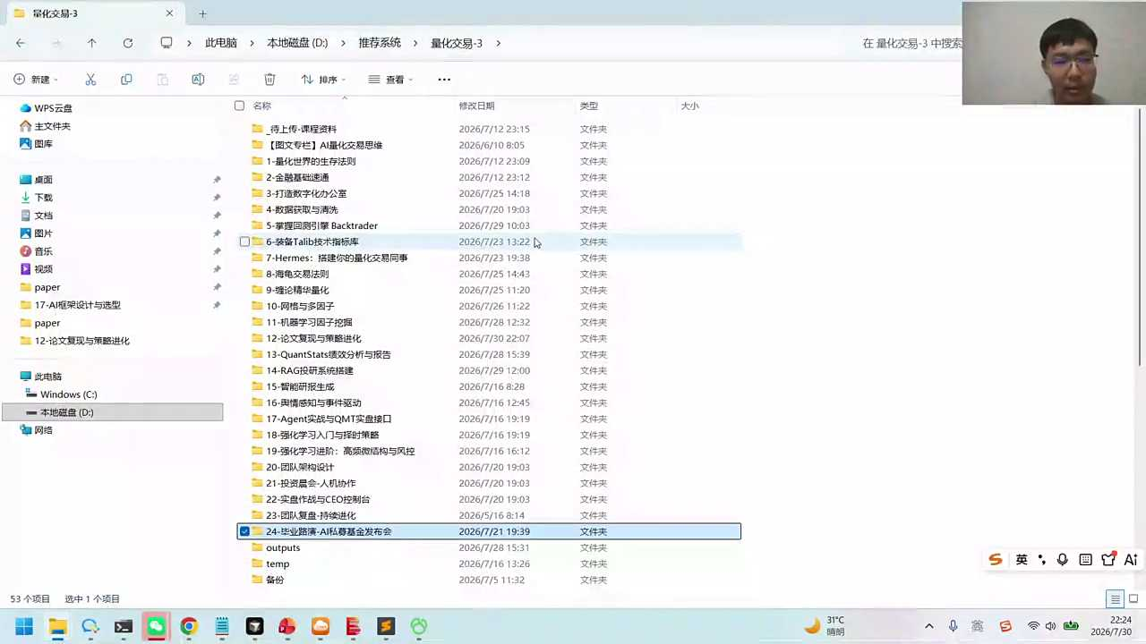
02:40:19
比如说我给你一个rag吧？让你去跑，那最终你可能需要自己来去换。而我们现在这些代码的话是围绕一个场景的。这些代码是可以把它组合成一起，把它变成项目简历的数据的采集也是跟股票相关的，也是跟QMT宏观数据、新闻数据。这些数据会入到你的数据库中，会形成一个完整的系统。

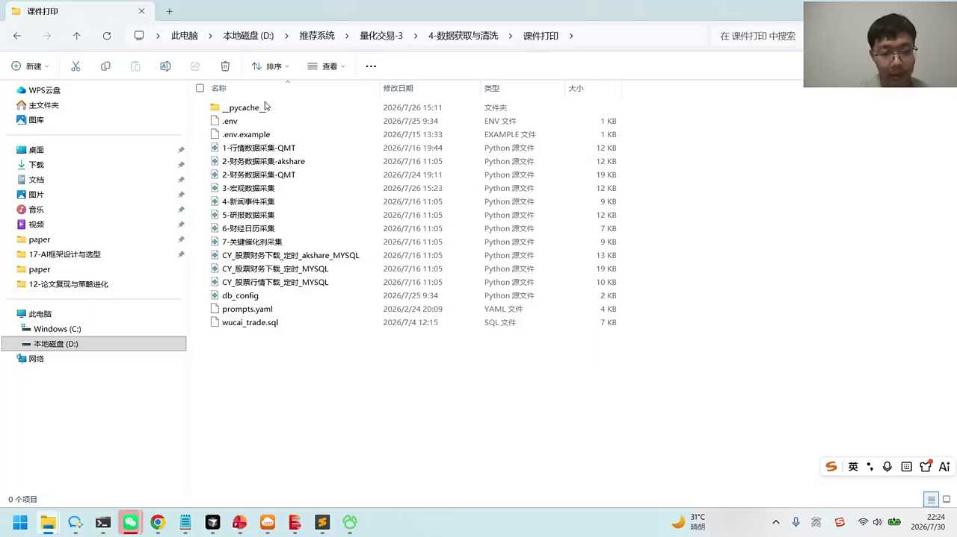
02:40:42
所以说他会更围绕一个真实的项目来全程，对找工作也是有帮助的，大家可以看一下技术站的话就包括了像lang graph。我后面我们在代码里面的话，lang g PH的使用程度会更多一点。还有hermas deep agent non bot这些都属于现代agent。所以如果你想要找一个agent开发的工作，尤其是当前比较有前景的工作，那么你基于lang guff hermas deep agents这些项目经历会有价值。

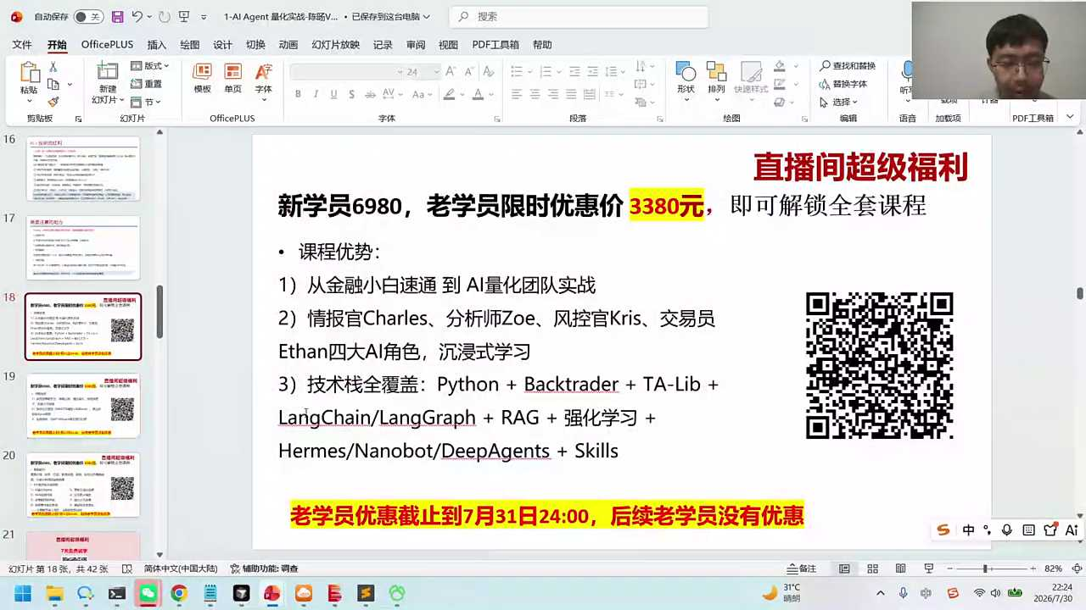
02:41:17
还有就是策略这件事儿，可能是一个另一个AI对吧？这个策略不是靠智能体，这个策略是靠强化学习，靠我们的各种回撤因子的多因子，还有包括机器学习。我们在策略模块中的话，实际上也覆盖了非常多的一些策略。

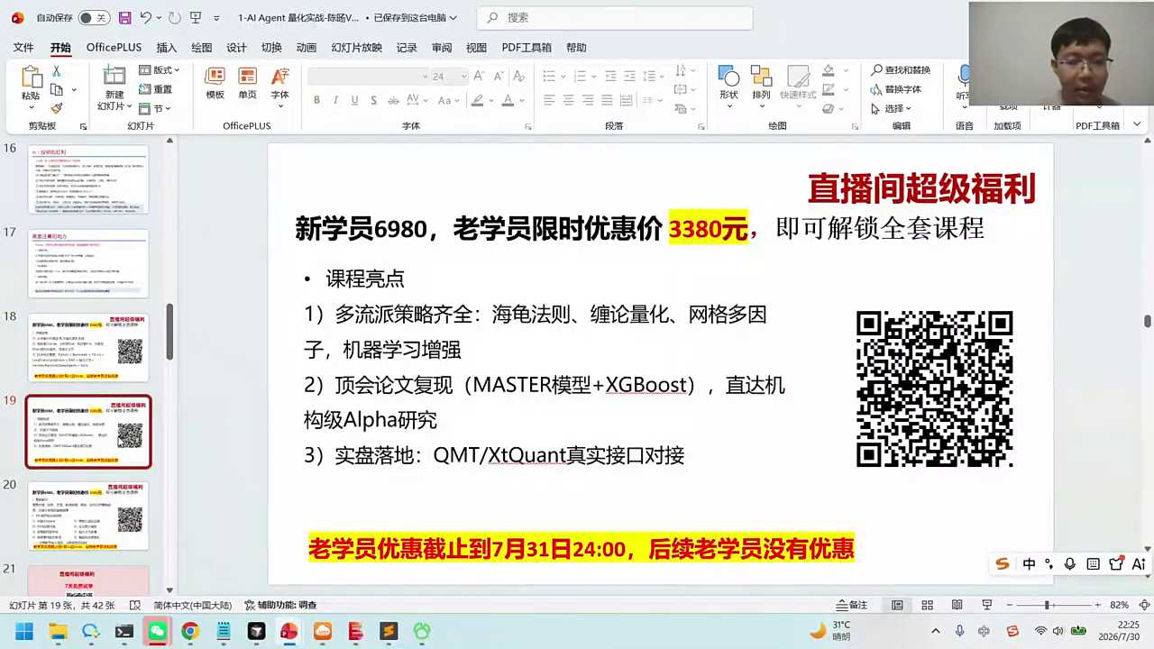
02:41:40
好，有人说工作日晚上有点时间，周末一般都比较忙。OK上课时间会跟现在这个课冲突吗？我们上课时间是比较灵活的，我们的上课的话是24加6，24的话是我们的录好的视频，一周会放两节课。大家随时都可以在群里面会答疑，我们会给大家配备这个助教老师，助教老师的话已经都跑过，对应那些代码。第二的话就是六次的这个直播答疑，是我们的每两周的一次，大家可以提前把我们的这个问题准备好，放到答疑文档中。如果有一些你觉得有一些难度的，需要可能更精细的去做一些解答的，我们会在答疑课里面会做一些交互。平时的一些选手的一些问题，大家可以到我们的群里面来去做一些交互。

02:42:31
好学之前的话需要做什么软件和安装配置吗？其实学之前的话，就是你python应该都有的，对吧？我们课程基本都有排粉。QMT的软件的话，在开营的时候我会给大家介绍券商。第二券商这边的话是一价全包，就是我们的课程里面给大家，可以给大家开通我们这个QMP。而且还有个好处，就是我们的这个QMT现在你在外面的市面上找不到了，需要QMT的开通的，基本上很难开通。我们虽然也没法开通小KMT，但是我们有一些办法让你的使用更灵活，让你可以在你的智能体里去调KMT，这就是小KMT的价值。

02:43:13
对，各位小伙伴，你如果感兴趣的话，可以点一下我们的链接。刚才我们的这个玉洁老师发到我们的聊天框中，大家点击链接以后的话，可以抢占我们的名额。我们的名额是在截止到明天到7月底，明天的时候就没有优惠了，后剩余的价格的话就恢复到原价，原价的话是从6980直降到33801价全包的服务，各位伙伴可以看一下，东方财富可以开通吗？

02:43:42
东方财富的话我们是指定券商的一个营业部的一些渠道。东方财富的话您可以跟他去交流一下，看看他能不能给你KMP的开通。我觉得应该是有难度的。东方财富的话，他那边应该不会给你特别好的这种。我觉得这个资金门槛，国泰海通的话，其实理论上其实也可以。国泰海通的话是这样的，券商这边的话就是大家可以问大家自己的券商。

02:44:14
你们的券商这边的话如果门槛比较高，比如说国泰海通跟你说要50万的门槛，你又不想花这么多的这个资金，那我这边的话可以给你足够低的门槛去开通，但这个券商可能不一定是国泰海通，能明白这个内容吗？对，东方财富说300万。对，所以说就是这个问题。

02:44:35
有人说报的这个课就免费开通QMT吗？QMP是我们一价全包里面的其中一项，其中一项对你如果用国外海通的话，大概率应该也要几十万，你可以去问一问。我们之前也联系过，所以说我们这边是让大家一价全包。这个全包的话我指的是这样的，就是你可能会再开通另外一个券商，这个券商也是知名的央企的券商。开通完以后的话，其实你的这个资金门槛会很低，基本上不需要什么资金门槛。

02:45:08
开通以后的话，你可以直接来去使用和交易，包括我们的行情的一些使用。账户里有50万就可以开通吗？你问问国泰海通，应该是这样的。国泰海通是我的客户，我之前跟他聊过，他说开通门槛是50万。但具体的话，你要问你的这个客户经理，看他的开通的情况，你跟他去交流。对，国际是十万。是的，国金是10万。所以大家如果你有资金的话，你跟你的券商去沟通，他看他的情况。当然如果你的这个资金觉得有点高，有人说有10万，有50万，甚至还有更高的那我们这边不需要十万，也不需要5万，也不需要1万，就一价全包可以给大家开通掉，这是这个过程。

02:45:55
对，QMT的独立交易的话是小QMT。是的，我也用小QMT，但是小QMT它现在用不了的。不是用不了，是开不了了。新账户开不了了，以后的量化都越来越紧。现在能开通，我觉得你尽早开通，而且它又在我们这边又不收费，对吧？你自己开通完以后，怎么说，就是你自己开通完以后的话，这个数据的价值就一单回本数据的价值可以让你做一个更真实的agents。你的agent做完以后的话，你可以更真实的可以把它放到我们的这个项目里面。

02:46:33
大家可以大概看一下，比如说我们这边的话有模拟盘，对吧？有实盘，实盘的话我们可以给它做一个连接，然后可以看到我当前的一个实盘的情况。我今年是一月份的时候的话开始做，直接让量化来去做。大概资金是已经翻了一倍，在六月那段时间的话又回撤了10%几。七月份的话我是把钱就拿出来了，所以七月份的那些股票的波动，其实我在4000两4100多点的时候就把它撤掉了，相对来说还是比较好的。

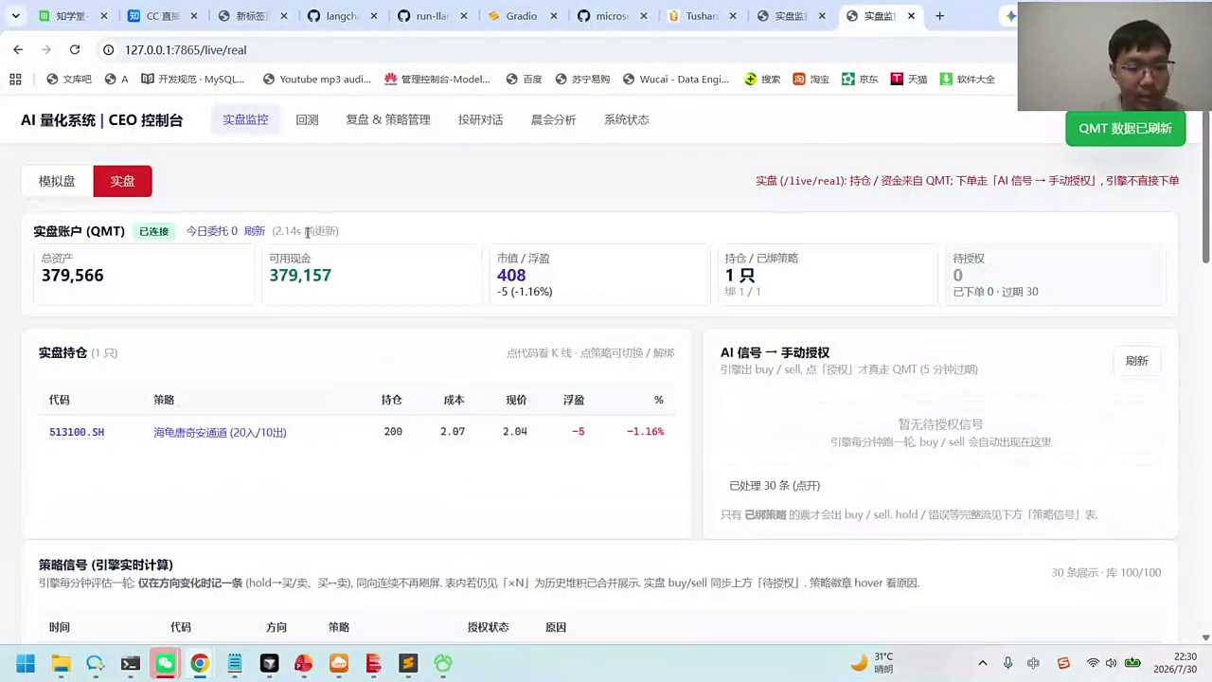
02:47:06
我在一月份的时候，当时是买了，大家后来可以看我的这个交割单，我当时买的贵州茅台占了9%，三月初3月6号买的是九安，买了九安。九安大概是从49买的，涨到了七十多，涨了差不多50%多，五六十。5月6号，买了大唐发电，大唐发电现在就不太建议了，后来持股了一段时间，也是卖了差不多七八十块钱，涨了50%。

02:47:35
所以整个的资金，现在买完以后的话，就把本钱就拿出来了，所有的钱的话就是利润。在这里去奔跑，挣的钱就让它自己奔跑，心态就好一些。但现在好一点的话，我也不是随便让他去搞，对吧？我们也要按照量化的思路去搞。量化的思路是什么？量化的思路就是你要看资金流，看什么呢？看板块流动。如果这个板块大势不好，其实就不要做。我这边正好顺便给大家讲一讲，就算你不买课的话没关系。

02:48:05
如果你炒股的话，我给你一个建议，为什么七月份我把它撤出来了？一个小的建议就是我给大家看一下，给大家看一下我给你大概说一下我们的一个思路，叫做啥呢？叫做市场的分析。什么叫市场分析的话，就是我们有一个工具，这个工具的话可以将我们的市场来做一个载荷的分析。你可以看到我们整个这个市场现在目前所处的情况，就是我们会分析它的主要因素，市场的驱动力。

02:48:38
因此一因子、二因子的三因子？去分析它的驱动力。在我们这个驱动力里面的话，我们就可能会找到给大家举个例子给大家举个例子，比如说找到什么呢？找到我们现在的这个分化，你去看你的factor因子一，如果大于50%的话，整个市场就是同涨同跌的倾向。

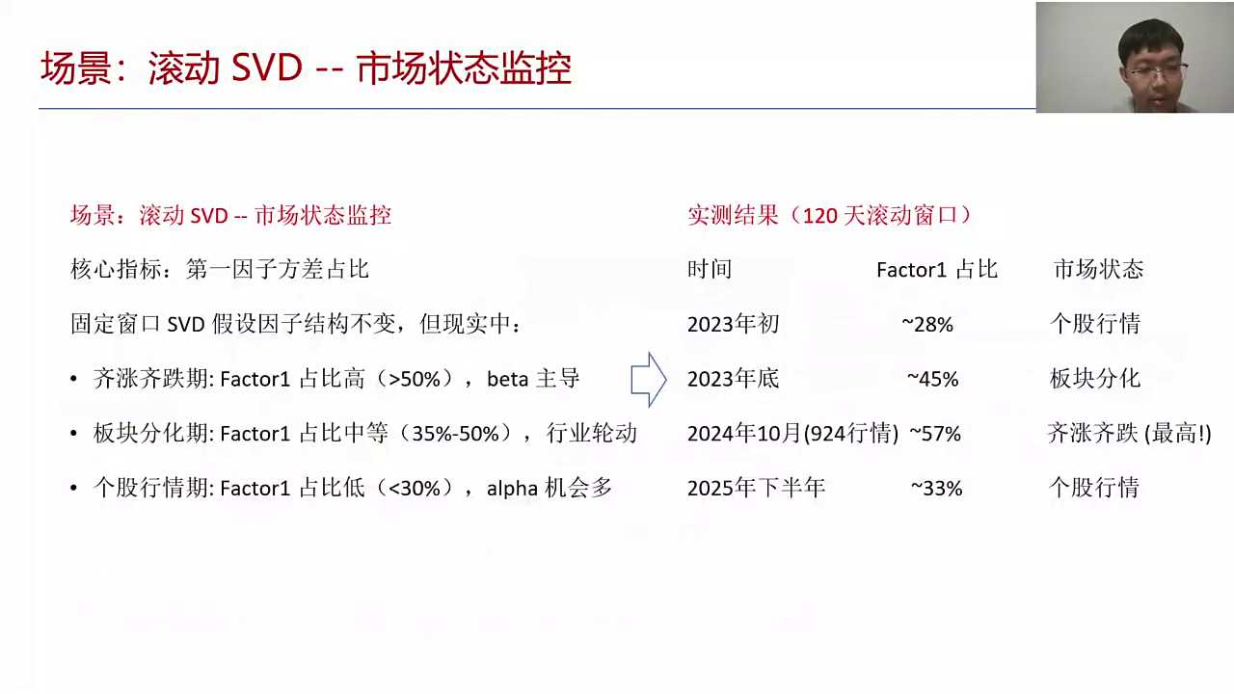
02:49:00
在今年年初的时候是存在的同涨同跌现象比较严重，之后的话是板块分化。大家知道我们在六月份、五月份就是科技股和老能股分化，对吧？我们能看出来这个现象，资金从板块流到另外一个板块，目前的话其实就是个股行情，个个股行情。所以你如果要去看整个大盘的情况的话，其实你是可以避险的。

02:49:22
你在factor这个过程里面的话，是可以做一个市场监控，来去了解市场上的一个状态。这也是量化的一个本质，就是如何通过市场的状态来去选择不同的策略。我们把这个策略叫做有个词叫做regain RETIME，其实就是根据市场的状态来去选择对应的策略。好，有人说七月份赚了一些，那很棒，说明你选的板块应该还可以，对不对？可能选了一些像消费类的，或者是一，你看选了哪些，你可以分享一些。这个课什么时候开始上？这个课的话大概在八月下旬，8月22号的时候我们开始上课。

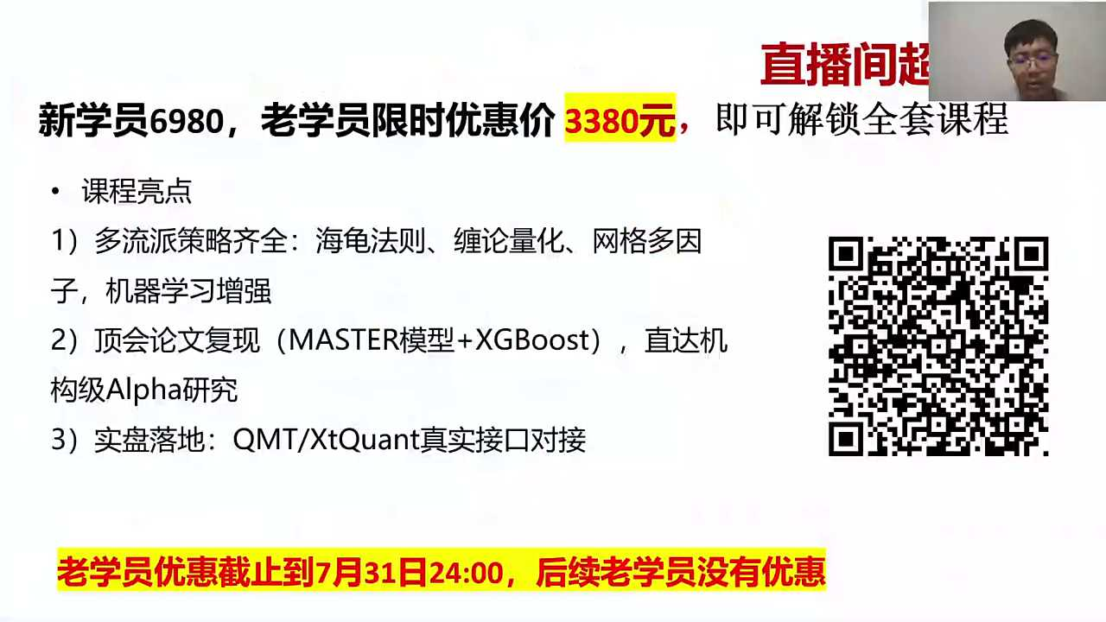
02:50:04
对，国金10万，但只能mini KMT，只能获取L一的，不能获取L2的。L2的话它的费用比较高，我觉得L2的话，在我们这边的话，我给大家可以开通你的这个券商APP的L2，就是国金的券商的APP的L2可以开通。但是QMT的L2的话开通不了，那是他收费的，年费还一千多，有点高，没意义。在我自己的神脉交易中的话，我QMT的L2其实也不太看啊，其实意义不大。比如说七月份亏了15个点，所以你要知道你因为什么挣钱，什么时候亏钱，我们把它称为叫量化策略。

02:50:47
所以最后给大家说一下，我们的AI有两种。AI智能体是一种AI聊天的、交互的、干活的，还有策略研究也是一种AI它可以把它变成一种固定的策略，固定的写法。你策略把它挂到PMP上就可以运行了，对吧？那在我们这边的话，你把策略写好以后，它就可以帮你来去自动交易。或者说你可以哪怕你不自动交易，你放到模拟盘中可以看到它完成的情况。

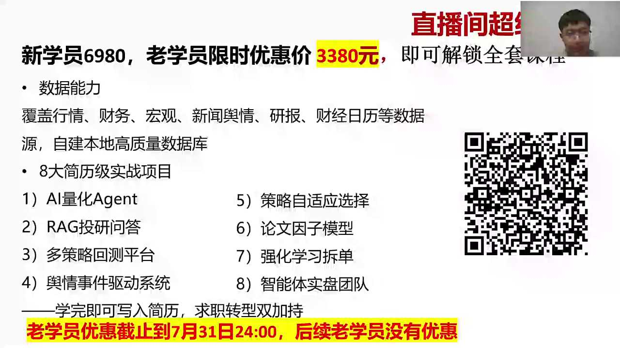
02:51:20
在课上的话到时候这个就是每个代码的，我们每个小节都有。后面从第20到24课里面的话，我们会会把它整合到一起。这个部分的话，我们也希望大家搭建自己的量化策略，你会在我的这个系统基础上的话进一步的去完善。你可以搭建出来自己的一个量化交易的操作，编写各种各样的一些代码。代码的话你可以给它，比如说执行策略的时候的话，挂到不同的一些股票里面，看到你的整个资产的一些变化。

02:51:54
好，报完名以后能早点开通吗？还是等到8月底？八月底的话是集中开通。那大家现在你也可以问问你的这个券商，看看他的这个资金的一些门槛。如果比较高的话，我觉得你稍微等等也还好。因为开通之后的话，你用的时候，到时候也是在那个时间点来去用的对，QMTQMT这个我还是大概说一下，因为QMT它属于国家量化工具，还是监管的mini FMP不让开了，其实也能看到我们的收紧。

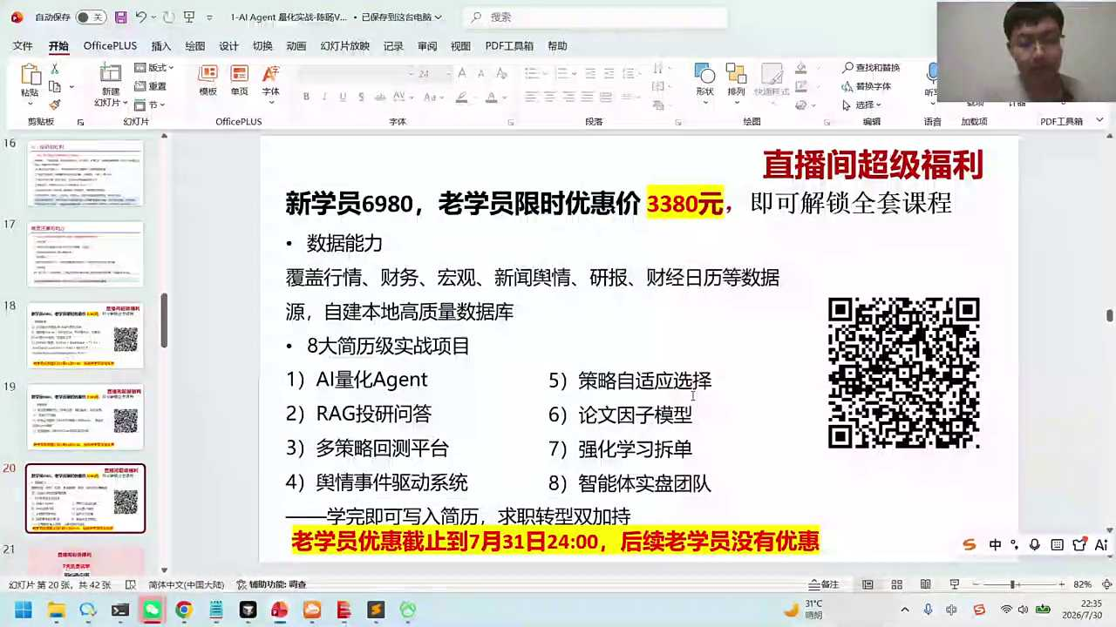
02:52:26
所以如果有机会，就算你不报课的话，如果你炒股，我觉得炒股以后，你我就问大家一个一件事儿，以后炒股这件事儿人会多还是量化会多？你觉得在交易看数据对吧？股票里实际上就是一堆的数据，五千多只标的每天每时每刻都在动，资金也在流。你觉得这个资金的流向的话，是人自己在去控制，还是AI的去控制？肯定是AI对吧？肯定是量化。

02:52:56
如果你觉得以后量化会再占上风的话，你跟量怎么拼？量化看到的一个信号直接拉上去了，量化看到资金同涨同跌的现象，他找到了这个板块。你如果是五粮液和茅台基本上都同涨同跌的现象，对吧？那这个部分的话怎么办？

02:53:13
人的话，所以如果你以后要去做的话，我觉得量化是一个必备项。那你开通QMT就可以具备量化的交易能力。因为就算你不买课的话，你自己有了QMT的操作，你可以直接去编写代码，让它可以自动的帮你获取数据，研究策略，自动交易，这实际上本质上也是一个亮点。

02:53:36
免五吗？免5的话，现在券商应该是比较少的。佣金费率多少？佣金费率的话我们有两个券商，一个券商的话就是门槛足够足足够低。它的费率可能要你要跟他谈，他是跟你的资金量相关的。

02:53:49
还有一个的话，券商的费率我觉得应该还算比较好。但是他像国金，比如说10万块钱的一个入金门槛，它的费率会更低一点。但是整体上它这个它是有一点入金门槛，其实说白了还是入金门槛。就是你的入金的资金量，券商那边他一般会给你相关的一个费率，你可以跟你的券商也可以交流一下。

02:54:14
开通QMT需要另收费吗？每年需要多少？不需要另收费。在我们这边的话也不需要。其实找你的券商的话，如果你能开通的话，你也可以一直用QMP。这个实际上是一个很好用的省钱的工具，真的是省钱的。你不用的话，它属于一个券商的福利。

02:54:32
你看你光是这些信息的价值，你就一单回本，这个信息的价值？你就把它加进去，放到我们的数据库中？这个数据量的话其实还是蛮大的，光日线图的话，你就有将近两个G的一个数据。所以各位小伙伴，如果你感兴趣的话，可以看一下我们的这个二维码。各位小伙伴可以点击一下扫码。

02:54:56
今天是我们的价格足够的低，从6980的降到33801下全包包了。我们的这个课程24节里面有我们对应的代码，加上60的直播答疑，再加上我们群里的助教老师，再加上QMT的开通，再加上QMT里面的转换，这个转换指的是你能像小QMT1样的自由，这是整个的一个内容。多久交完学费，这个因人而异。有些学员的话，他我只能说有些个有些学员的话，确实他说已经赚回了N倍学费，这个是有的，确实是有的。这个主要是看你的交易的模式。以前是人做交易，就存在很多的追涨杀跌的可能性，情绪的可能性，就是你挣钱和不挣钱的话，你自己的心情是在那里的，你的心态也是紧张的，这是指的是人的方式。量化的方法的话，你就会把你的精力放到什么呢？

02:56:03
放到agent，放到系统搭建，放到量化策略，就算你不直接来去做交易的话，你直接让他去跑摸底盘，你先去看看你的交易和AI的交易谁会更好。当你觉得AI交易以后打磨的差不多了，你可以给他少量的资金让他去跑。有些同学通过少量资金的话，也挣回了N倍的费用了。

02:56:26
做量化的都是清北吗？不都是做量化的话不都是清北。只能说它的这种以前我们要学数学对吧？要做这种统计学的锻炼。现在大家想想，我们有AI的加持，代码其实也是AI写的。客观来说的话，我教给大家怎么用AI你完全可以做到把那些策略写出来，完全是可以的。顶会里面的那些策略，包括我们这些时间驱动，多操练模型，还有像缠论等等，完全都可以把它做出来的。

02:57:06
好，模型搭建好了可以先做模拟盘吗？模型搭建好了当然可以做模拟盘。模拟盘我是个人比较推荐的。模拟盘的话就是你把它搭建好以后的话，每天其实都可以让他来去做了，同时还可以做一些回撤。我们这边的话有很多的一些功能模块，我们在之前的课程里面的一些内容，都可以把它抵押到一起的对，大家回来可以看一看。好，这是它的一些买卖信号点，大家看看有什么感兴趣问题吗？有问题也可以提问。

02:57:39
数据源的话我们是涵盖了这些数据，像行情、财务、宏观、新闻、年报、财经日历等等，在本地会自建一个比较高质量的一个数据库。围绕这个数据库的话，你可以做各种各样一些项目。包括我自己围绕数据库的话还写了两篇论文，这两篇论文的话其实就是基于这个数据来去完成的，我觉得还比较奇葩。提供多少个策略给大家梳理一下。你们可以看一下我们的课程里面的一些大概的一些内容，给大家看一下，我们找一找。

02:58:17
好，整个内容的话包括以下的环节。首先我们分成四大阶段。第一大阶段就是你到底赚的是什么钱？这个是你的交易系统的梳理，震荡前、趋势前、套利前、高风险。第二部分的话就是对于金融小白来说，我估计有很多同学的话可能对金融方面不太理解，那我们给大家去梳理一些常见的技术指标。第三个的话就是我们的这个工作室，我们通过AI编程的方法以及量化的方式来去做个接入。第四个的话就是我们的这个数据的获取和潜伏群。我们在第一阶段将基础设施打牢，数据下来会见七张数据表。

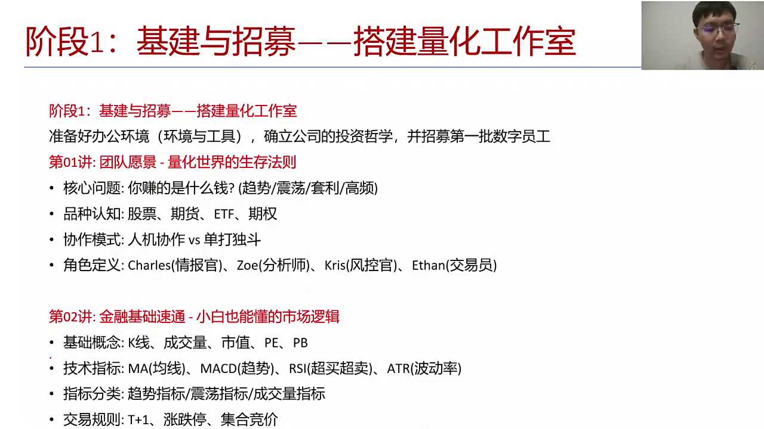
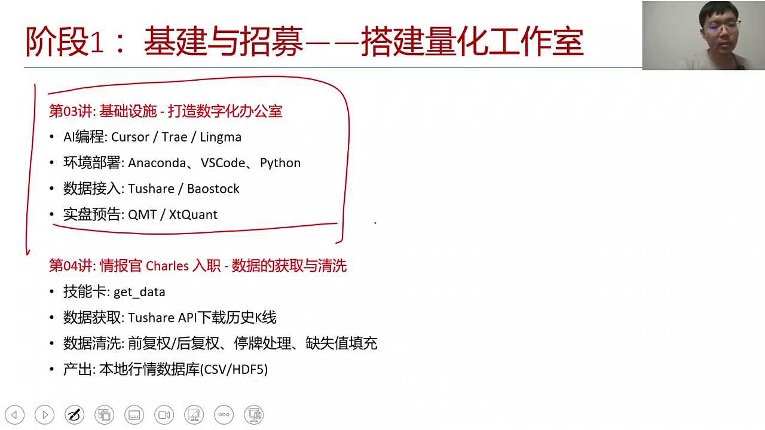
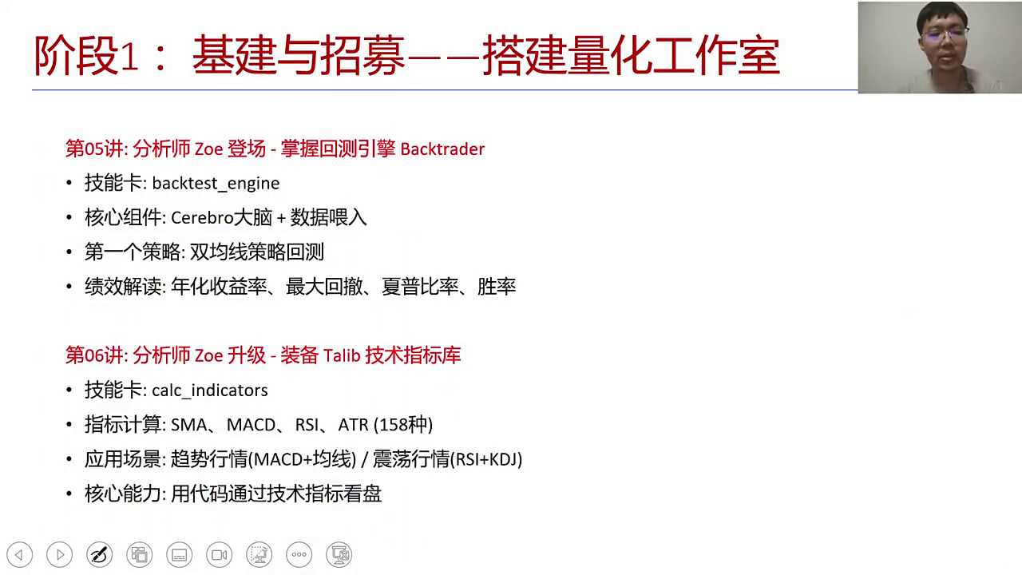
02:58:59
第二阶段的话就上了我们的这个分析师叫周易，他帮我们去写回测计算各种指标，指标里面包括hermas的一个搭建，有海龟交易。缠论有人听说过吗？21年22年的时候，当时我读过这本书，也在写了一些缠论的分析。我发现缠论的中枢对我们去识别股票里面的交易的战场，买卖的这个决策是有一定的理解的。而且能让你知道火力的集中区在哪里。网格是让我们做震荡的高抛低吸多，因此可以让我们去做一些选股的策略。

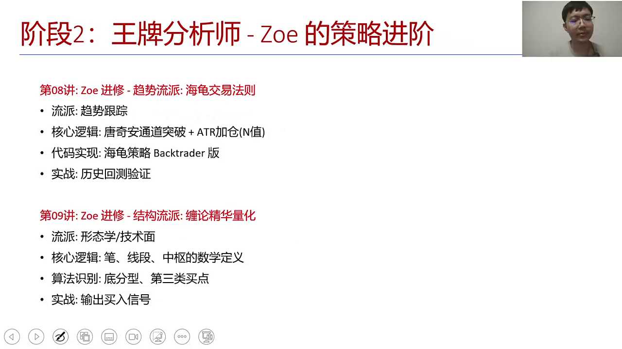
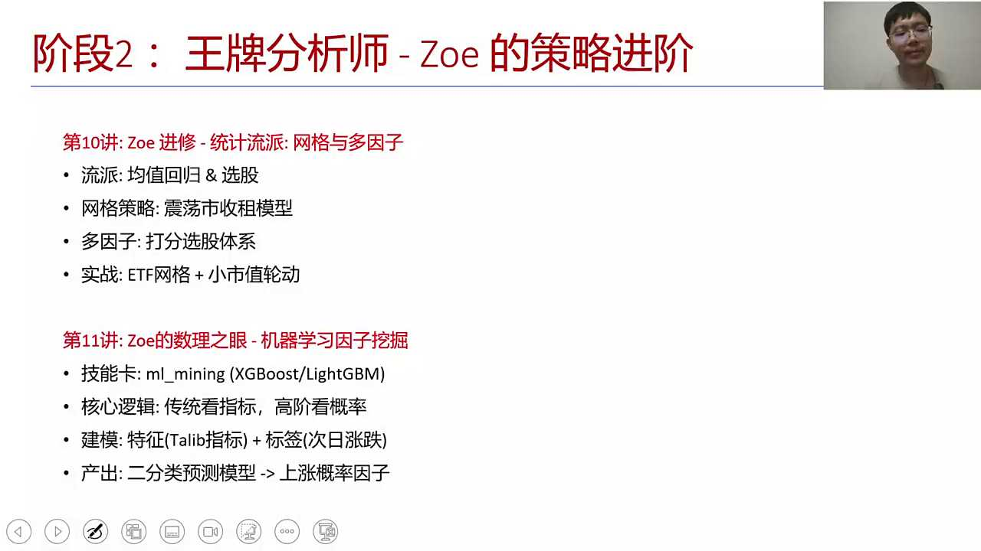
02:59:40
因子挖掘是因为因子太多了，市场上的话有两三百个因子，哪些因子有价值呢？可以让机器学习帮我们来做in挖觉论文的复现。我们复现了一篇AAAI顶会上的一篇论文。包括我基于这个论文也做了一些优化，将原来的N方的这个量级的运算速度降到了N同时也找到了一些优化点。好，报告过程中的话，就是我们的这个交割单可以让AI帮你来去分析，去看一看你的这个业绩的情况。

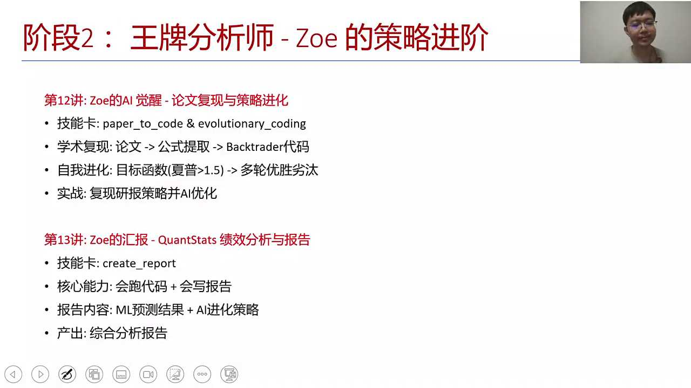
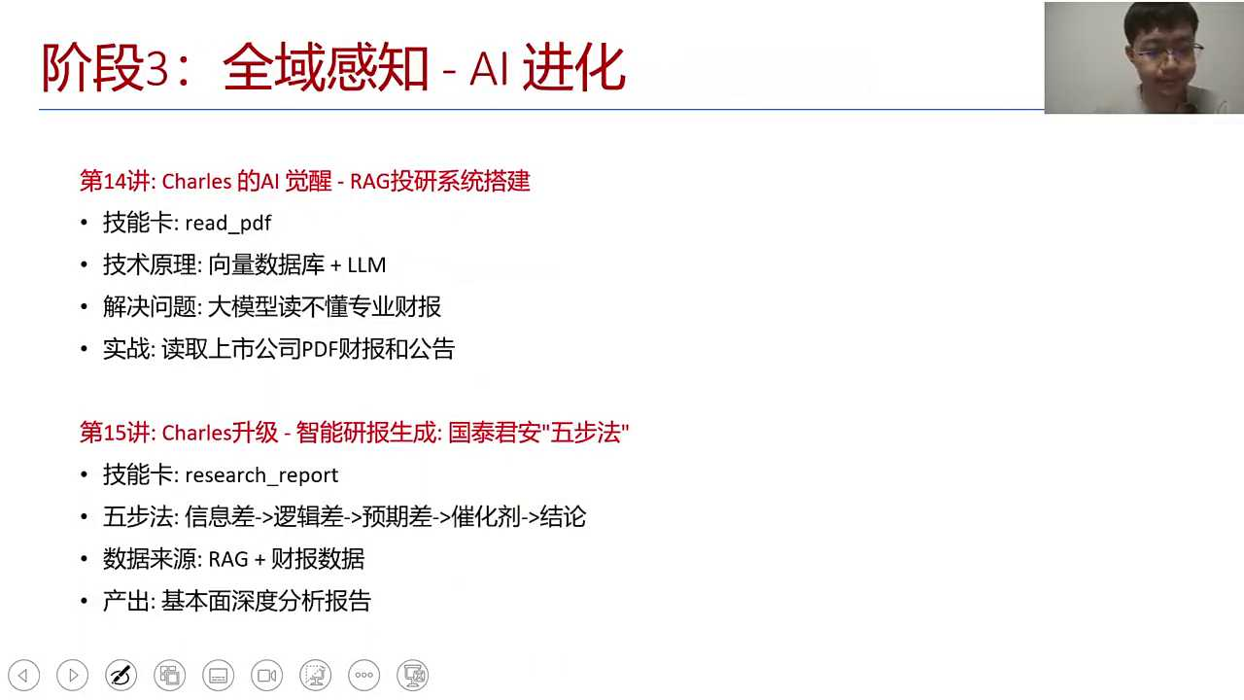
03:00:13
团圆系统我们会有一些rag的实施，包括我们给国泰海通对吧？现在叫国泰海通，他们的投研的分析方法论，缠论主要是右侧交易。缠论有三种，一买、二买和三买。一买的话是左侧交易，300的话是右侧交易。这个在课上的话会给大家进行讲解的。我们用缠论的工具直接给大家把图给画出来，比我们自己去研究禅论要方便很多。

03:00:41
国泰君安的无法，这是在投研分析报告里面。这个其实跟散户有一些区别，散户去分析股票怎么分析？打开deep fake，打开kimi直接问对吧？问完以后拿的全是summary，全是对现有内容的Price in。券商不看Price，看的是预期。什么叫预期呢？就是你的信息差、逻辑差、预期差、催化性和结论。

03:01:08
股票的本质，价格的本质叫什么？叫做边际投资者的边际。这个思维怎么叫编辑投资者的编辑思维呢？就是你的股票你已经把钱放进去了，你的价格不是由你来定是由下一个人定下。

03:01:33
一个人叫做边际投资者可能是买，也可能是卖。他到底是买和卖呢？是对他自己的一个边际的思维。如果他认为股票还会涨，那你想想他怎么做？如果他认为股价还会跌，他会怎么做？这就是为什么教育创新的董事长要回购，他会给你一个思维，我现在认为它股票应该怎么样，对吧？好，后面的话就是像我们这些舆情的分析，因为股票里面跟舆情也是息息相关的。还有实盘的交易接口强化学习，其实是AI自主来进行学习，它到底什么时候择时，什么时候做拆单等等。

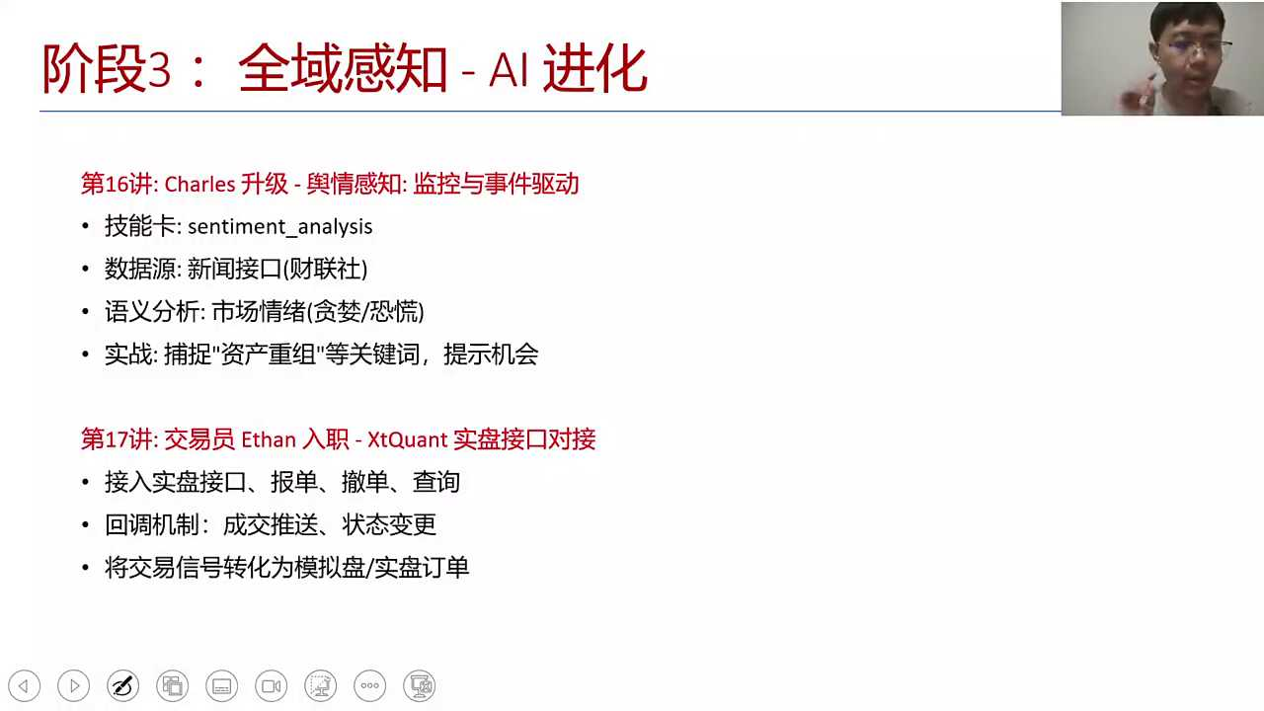
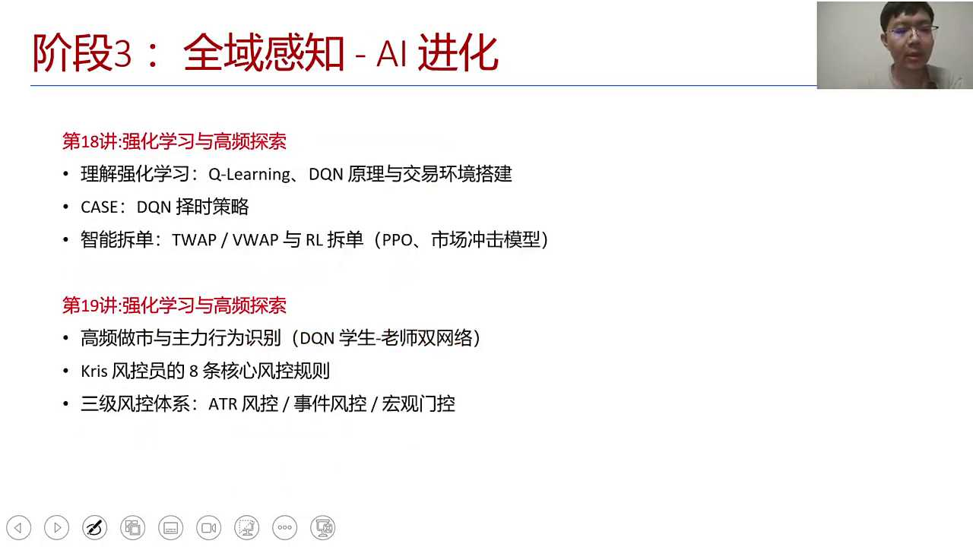
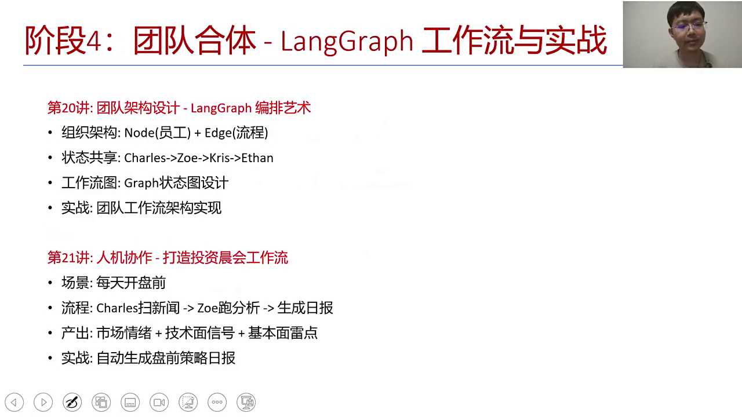
03:02:18
架构上方面的话我们现在是用了对加油这方面的话好，加油这方面的话我们用的是long graph，同时我们还有DP agents，让他来去完成的，我们打造了一个成分的工作流，后面的话我们把它打造成一个实盘的体系，还有团队的复盘。最终我们是让他去做一个AI私募基金的一个发布。最后的话我们会邀请我们的小伙伴，你来去分享一下你自己的这个系统。当然你这个系统的话，你说我从零搭建的话不太方便，对吧？我会把我这套系统的话会给到你，你会在这个基础上的话进一步的完善。但每个模块的话都有对应的实现，所以各位同学可以看一下。

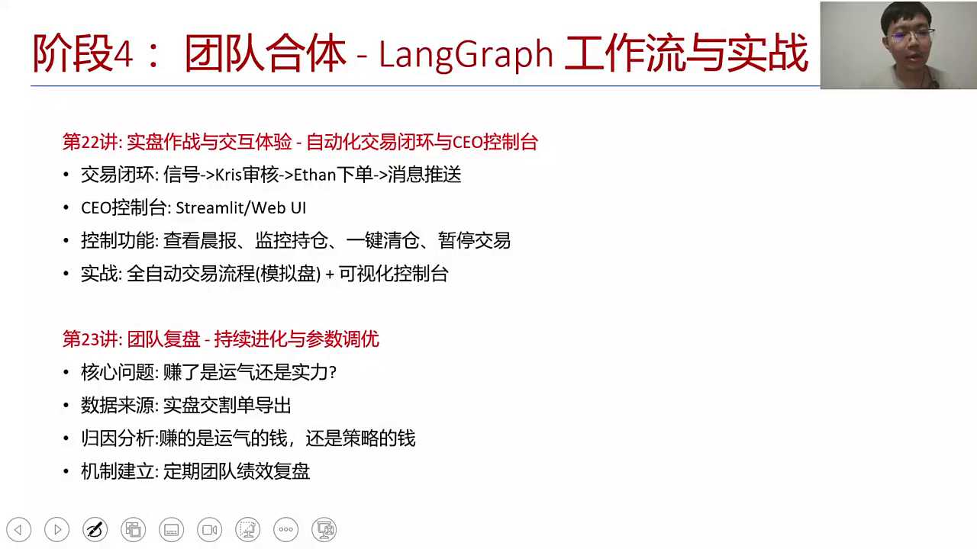
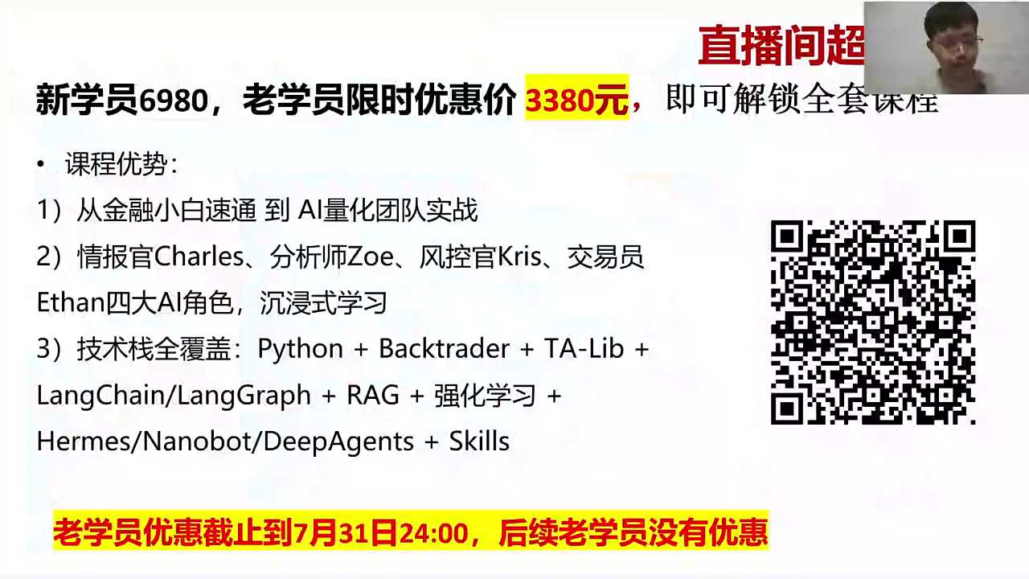
03:03:04
好，所以各位同学可以看一下，我们现在有七天的试学。各位小伙伴如果你买了以后的话，我们在开课22号开课到29号七天的时间可以试学。那月底的优惠就已经截止了，月底到7月31号优惠就消失了，八月份会涨价。各位同学如果感兴趣的话，可以点击我们的链接，抢占我们的优惠。因为优惠明天晚上就没有了。

03:03:29
同时今天也给大家说一下，我们其实还有一个好消息，就是我们有分期的这个支付。如果大家感兴趣的话，我们这个分期的话就是对，分期的话我们有12期的分析。知乎给大家去做一些分析，也限今晚的我们这次的直播。好课程已经买了。这套系统的话能给提前预习一下吗？后面慢慢来，后面的话我们在课上的话，到时候会一步一步给大家去做中的。对，慢慢来。这块儿到时候我们可以给大家看看有哪些预习资料，到时候可以整理好，各位小伙伴可以看一下，看看有哪些感兴趣的问题。

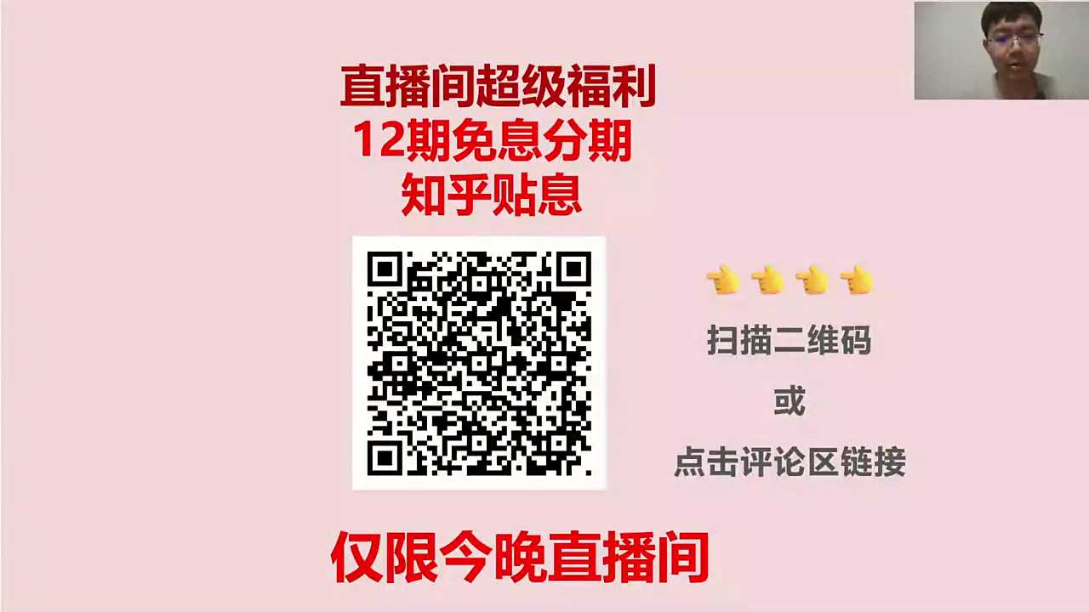
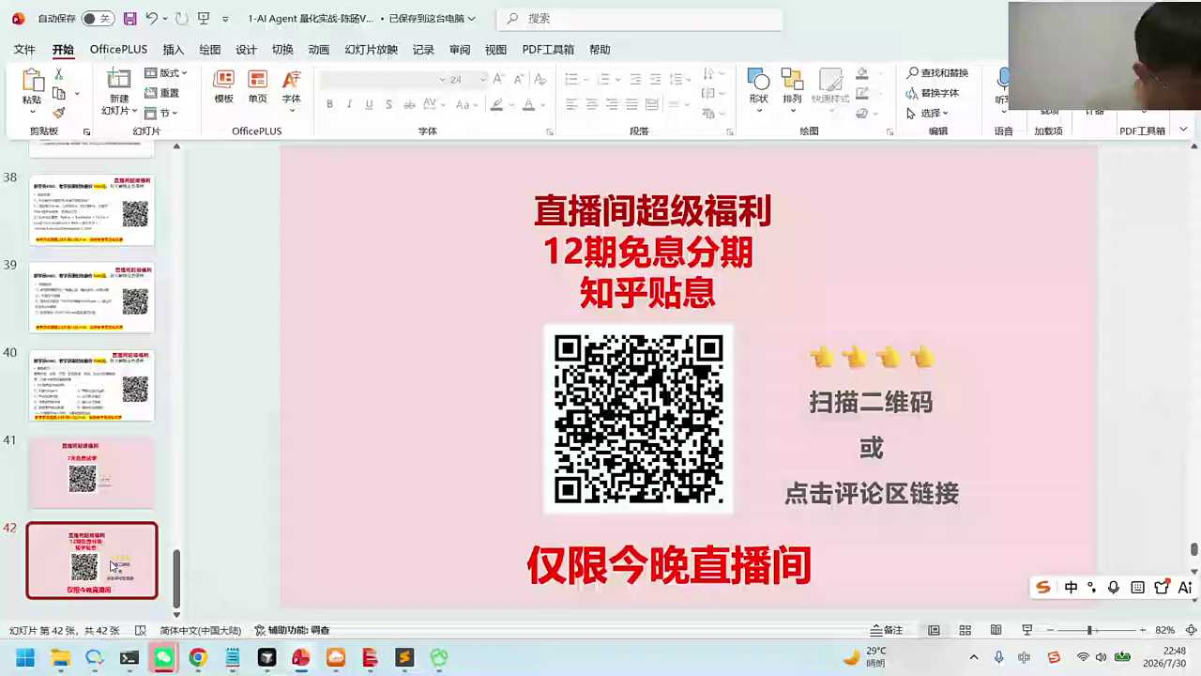
03:04:13
有人说搞量化的团队互相攻击的难度增加了。OK数据可以持续性的更新吗？数据你有QMT的话，这个数据就是你的脚本，我会给到你，你拿这个脚本来去跑，每天数据都可以update来做采集，能清楚吧？就是QMT它是一个软件，这个软件里面的话它可以自动的去，怎么说呢？就是你通过python脚本的话，直接跟他去相连，就可以帮你采集数据。所以数据上理论上你只要执行的话，它就会自动更新。

03:04:48
好，所以各位小伙伴你感兴趣的话，刚才我们的玉洁老师发了一个链接，可以点击我们的老学员的专属的价格。今天的这个价格的话是直降了，从6980到33801价全包。从QMP到QMT转成小KMT的策略，再到我们24次的录制好的视频，加上我们六次的直播答疑，再加上后续如果你完成以后，我们还会给大家课程搭建的这个完整的一个代码的一个系统，再加上我们课程里面社群里的这个助教老师的一个答疑。

03:05:23
好，各位小伴可以看一下，QMT有个股的预数据吗？有的，QMT的历史数据还非常全的。你看一眼，我再补充数据里面的话，这个地方就有K线图，这个数据的话可以自定义时间段，这个数据的质量还是比较全的，数据量很大。

03:05:44
主要投资港股实盘的话，不是港股通的话，TMP还能拿到对应的脚本来去跑吗？港股的话你的券商你看一下券商这边的话，你现在拿什么券商来去交易？你的券商如果开通KMT的话，应该你可能要问一下你的券商。因为我在我自己是没有开通港股账户，是港股通，我的港股通是OK的。我能做哪些事儿呢？我跟你说说，就是A股里面所有的这些，比如说什么科创什么等等。因为这些的话都可以，还有期货，期货因为我也开通了期货，所以期货也能，我自己有的时候也会有保证。期货还有就是期权，一般是股指期权，还有就是这个港股通，这些是可以的。

03:06:36
富途牛牛，我懂了。那个港股通的话这可能要问一问，这可能要问一问券商，到时候可以了解一下。我觉得这个一般来说券商可能跟港股券商应该不太一样，因为一般我们也很难直接交易到港股的券商，基本上都是港股通的富通。

03:07:00
电流那边的话，你看他QMT有没有？如果没有的话，我觉得你可以这样。就是你这块儿可能看一看他自己的交易的情况了，它有没有类似像KMT的工具，后续行情数据的话能使用多久？后续行情数据的话，你的QMT一直有效的话，就一直可以使用QMT。我们建议是这样的，如果你找券商开通完了，最好交易一笔。这个交易可以是手动交易，也可以是手动交易也行。你随便买一手便宜的，比如说我买的是纳指ETF对吧？你买一个很便宜的就可以，一两百块钱一首。

03:07:41
好，然后好，各位小伙伴你可以看一下，刚才我们在群里面有助教老师给大家发了一个链接。大家在看的过程中的话，你可以点击一下我们那个链接，那个链接里面就可以锁定我们的优惠。那我们的优惠再给大家说一下，我们今天一共有几个一价全包的内容，包括我们的QMT的开头，QMT转成小KMT这种自由的方式。这种转的话我们可以通过python直接来去做交易，直接来做连接。

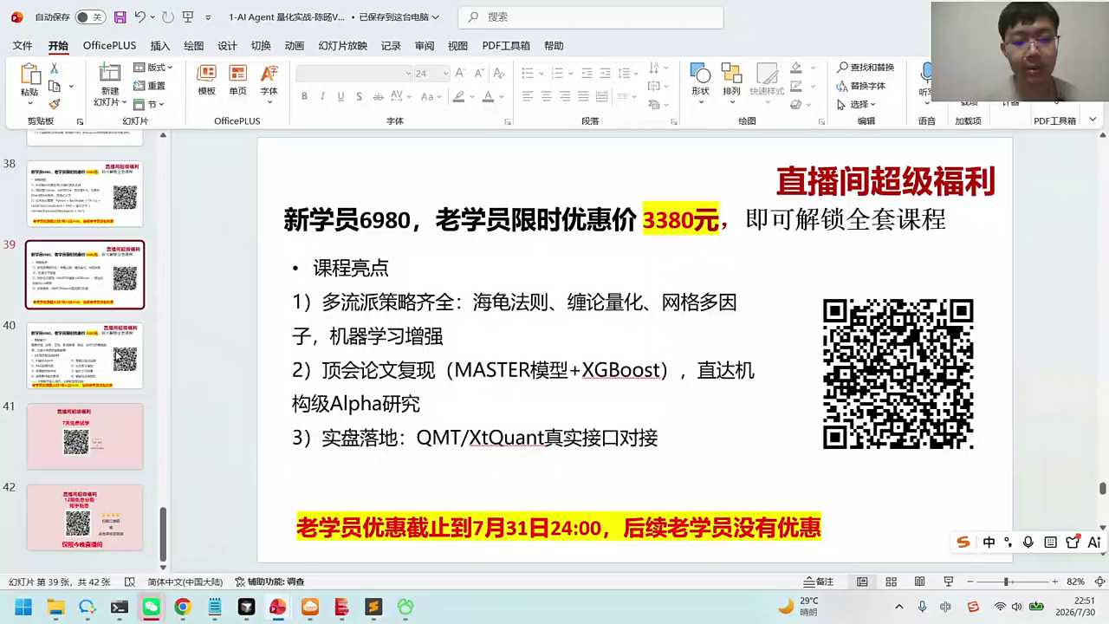
03:08:18
好，优惠是仅限于今天我们在7月31号的话，就没有，7月31号的话就是最后一天了。截止到8月份的时候的话，八月初只要八月份开始，我们的优惠就会恢复到原价。价格的话是6980，6980的话今天是降到我们的3380。所以各位小伙伴，如果你感兴趣的话，可以锁定我们的优惠。而且我们这个是七天的免费试学。七天免费试学的话只能是说在22号到27号之间。那个时间点的话，应该也让大家开始开通QMP了。如果你觉得不适合的话，到时候也可以随时找我们的这个班班，就是免费试学。

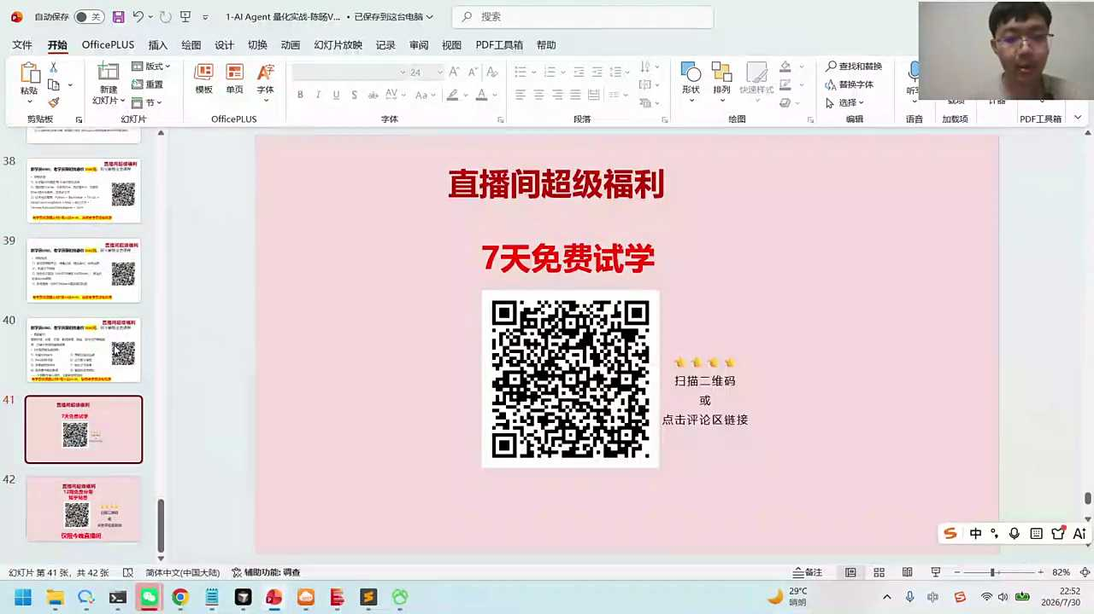
03:09:00
对，然后使用过程中的话，如果大家想要去分析的话，这边也有分析的付款的方法。你可能要问一下班班，或者问一下你们的这个对问下版本，他们应该有分付付款的方法。知乎给大家去做一些贴息，对，所以基本上还是一个很好的方式，各位想法可以看一下。此外我们的课程里面其实有一些项目，大家可以看看。我们今天在这里的话，我们其实有很多的一些项目，比如说我们的缠论，缠论大家可以看到，比如说我们缠论的识别，几买三买信号对吧？多周期，MO的一些这种增强，这里面其实都有的，到时候会给到大家，会教你教给大家这些方法的一些实物。

03:09:50
整体上大家可以围绕我们这样的一个量化的主题，可以打造出来八个实战型的项目。量化A战机投研，reg策略回测，舆情驱动系统策略自适应的选择，论文的AAI的复现，强化学习的拆单，实盘的团队。整体上大家如果把它搭建起来以后，你有实际的这样的一个项目基础。因为它是围绕一个场景。数据也是真实的数据，那你自己如果用的话，它还是你平时在使用的一个助手，自己就在用，那就算你不炒股的话，放到我们的项目简历中，这也是一个实打实的一个过程。所以各位同学可以看一下，看看我们今天的一个主要内容，大家可以把它点击到我们的链接。

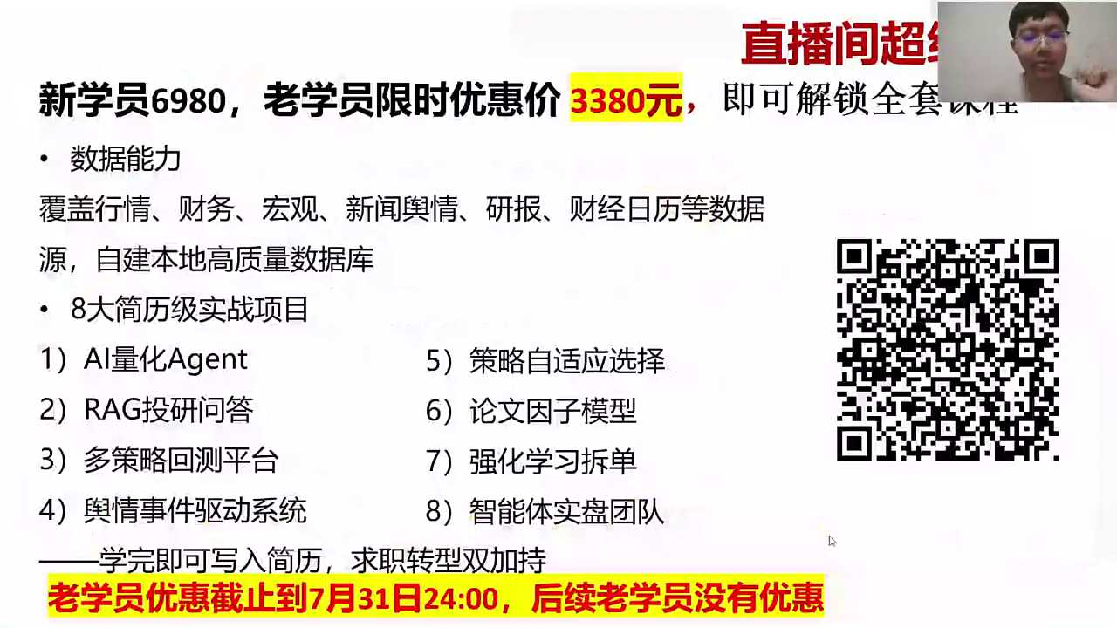
03:10:39
总共十一节吗？总共不是十一节，总共的话是24加6，24 4是我们录制好的课程，加上六次的直播答疑，后面有可能会再稍微追加一点点，基本上是三十节，三十几。对的，好，那刚才的软件也包含了最终可以获取使用软。是的，买课软件的话是这样的，这个实际上是我们课程的代码，我大概应该在第20次的时候会给到大家。前面这个内容的话，像让大家还是稍微按照步骤一步一步来做的，一步来做的。

03:11:15
我们的课程里面的话，从前面其实第一步课里面的话，就教给大家怎么去搭建策略了。贵州茅台的交易车队对吧？第二课里面的话我们就会有什么格雷厄姆的选股的方法，茅台策略的进阶，ATR的策略，RSI的策略等等。第三节课里面的话，我们就会有多因子的选股，还有数据的采集，开始搭建基础化的设施了。

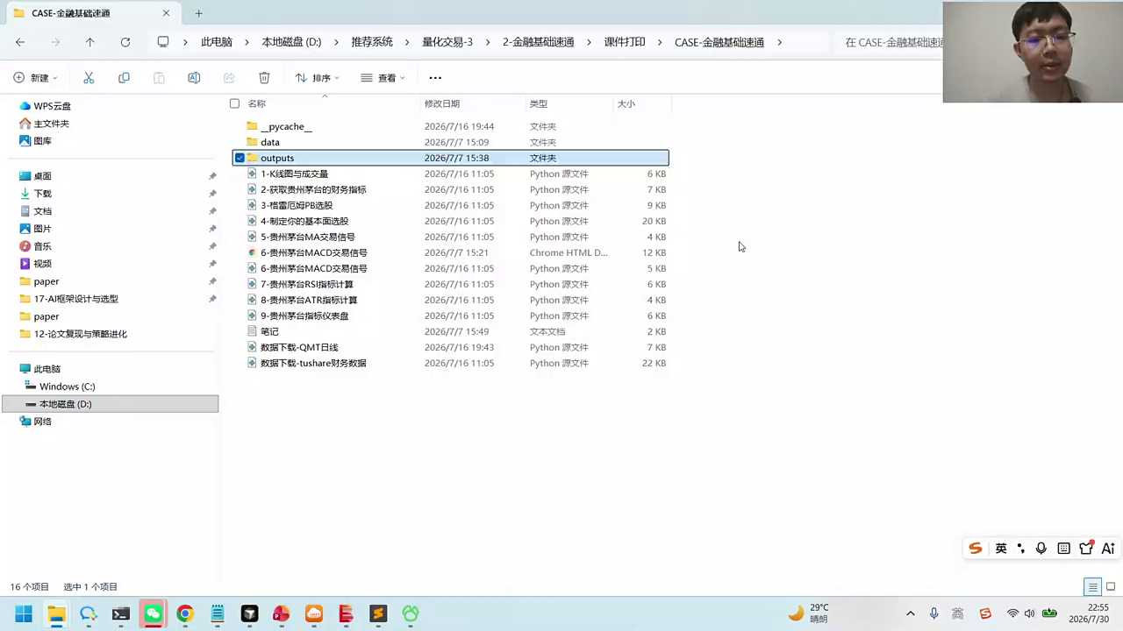
03:11:43
第四节课的时候的话，我们就七张报表，我们这边的话就新闻数据？研报数据、财经数据、策划计数据、财务数据、行情数据。好，这些代码的话到时候随着课程一节11周的话放两次，一周的话放两次。然后回撤，回撤就回撤的一些内容，各种各样的一些策略，这里就自带了一些策略进来。指标的话是这样的，因为指标库里面其实还是蛮多的，包括我们可能会看一些K线图的形态去，比如说我们的上影线、下影线、锤子线、十字星、早晨之星还有什么。通过这种线的话，通过t lib就可以让大家去搭建起来。

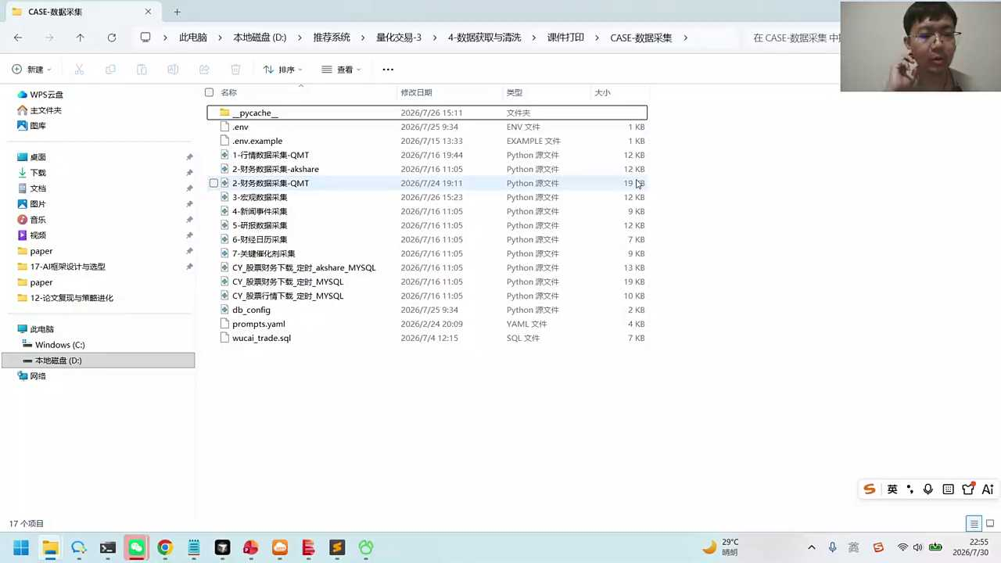
03:12:26
第七次课的话，我们就可以有hermas这种智能体的搭建。我们通过skill的方法把前面这些内容的话可以打造成我们的skill，让你在hermes上直接去打造我们的智能体。好，第八次课的话我们就会有海归交易。海归交易是啥呢？海归交易就是经典的海龟交易，其实是比较传统的。我们对海归交易做了三种增强增强一种增强的话叫做门控，基于市场行情来去决定要不要做海军交易。第二是多周期的海外交易，还有就是机器学习的增强版的海外交易。

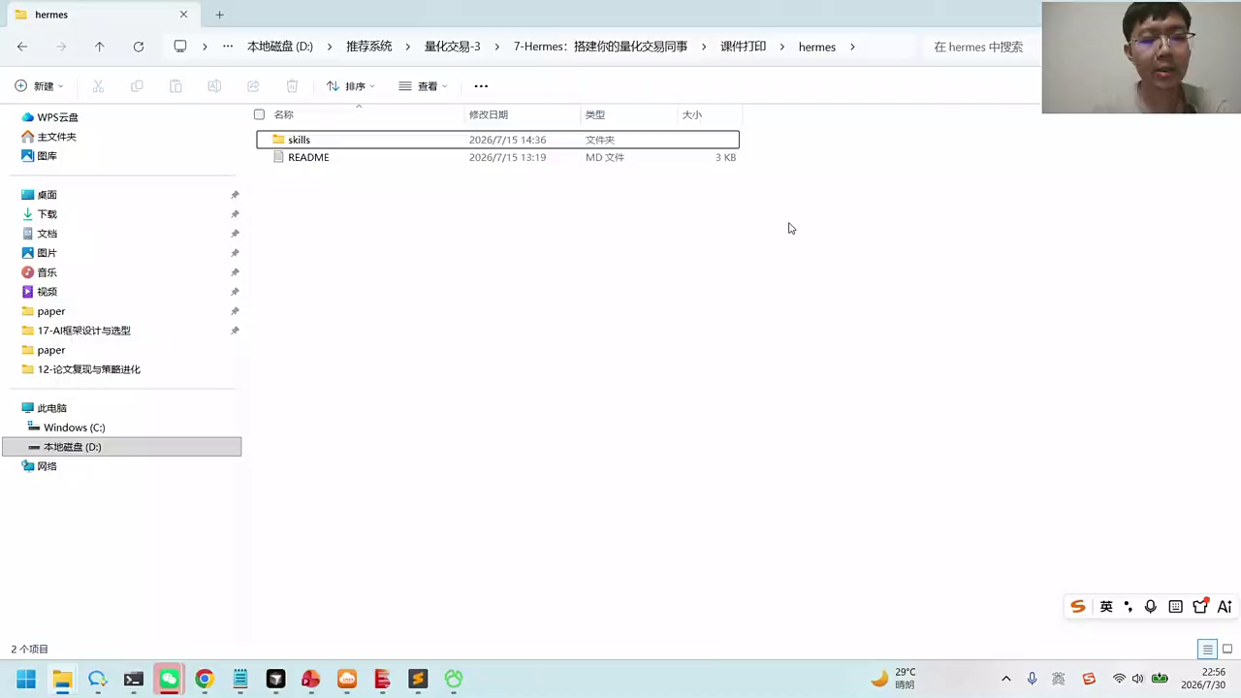
03:13:03
好，第九次课的话就是缠论。缠论如果大家不知道有没有了解这本书，反正我之前看过，觉得自己读起来还是有一定难度的。但是缠论其实讲的事儿，如果你消化下来的话，无外乎其实就是什么时候买卖，一买、二买、三买，他其实有一套自己的哲学体系，那个大哥也很神的一个人，然后就是网格这方面的话，我们这边就会有怎么去设网格。网格的话其实还有一些多因子，怎么去选股，评价策略是什么等等。网格还可以跟多因子选股做一些增强。因此挖掘这边的话，我给大家讲了一个华泰的因此挖掘的一套体系。这套体系里面的话，我们有一个怎么样去做数据的处理，就工业级的一套体系，因子挖掘的体系。论文复现的话，我们是复现了AI包括我自己在论文基础上的话，自己复习完以后就改了改又发了也不是发了投了两篇，后面就看有没有机会中。

03:14:10
然后这个绩效分析的话，就是你把绩效分析报告给了你，把你的交货单给了他他可以帮你出绩效分析的一个报告。这个报告是基于我们的HT报告生成的，同时会教给大家怎么去看市场上的行情，我们会给他介绍一个因子挖掘的工具。第14次的时候的话，我们会有一个投研的过程，这个投研过程的话其实就是reg的一个系统搭建。

03:14:36
第15次课的时候的话，我们会教给大家怎么去做我们的智能体做研报的生成。你让他写一份贵州茅台讨论报告，我这边用的是nano报警，就是现小龙虾的轻量级版本。第16次课的时候的话，我们会对这个是拿bot还有鱼情助手。第17次课的话，我们这边其实就是教给大家怎么去搭建我们一个量化助手以及实盘的交易。好，第18次课的话我们实际上就开始做我们的强化学习的内容了，以及强化学习的拆单等等。后面第20次的话把前面内容整合到一起，逐渐开始收了，收的过程中的话我们会给大家一个工作流，怎么去做早晨的一个晨会，把我们的四个员工跑到一起。还包括我们后面大家可以看到这个平台其实都是陆陆续续前面的代码模块的一些集成，后面你也可以集成更多的一些内容，有些内容也没有完全都放进来，大家回来可以把它集成起来。

03:15:40
好，有人说会有预测股价之类的模型吗？我会有预测收益的模型，我会让你去预测收益排名的，这个是有的。而且怎么说呢？就是我觉得股价预测的话可能跟市场行情是有点关系的，但是预测排名会更准确一点。你比如说你预测是前30%的，前后30%的，这个是可以判断出来的。

03:16:04
好，各位小伙伴你可以再看一下。如果你感兴趣的话，可以扫一下我们的二维码。对，大家可以点击链接去抢占我们的名额。贵班班可以说一下，现在还有什么还有名额吗？你可以看一下，我们拿了一些名额，是专门给我们的老会员，原价我们是6980，因为你光靠一个QMP对吧？

03:16:27
然后包括我们这套，后面这个课上完整代码的话，在第20次课里面开始，前面的话是一个一个不同的模块，每个模块大家按照我们的进展来去完成。因为整个这个系统它其实也是个综合性的体现，里面会有量化的部分对吧？也有投研的部分，有有策略的部分，有回撤的部分等等。好，大家可以点击链接去抢占我们的报名。

03:16:55
对，好，有人说现在还是想看行情，行情好的时候就超额的赚钱。用免费的数据跑的不要太好，买了收费数据直接崩了。OK是的，好，其实我觉得数据这件事儿的话，你如果在我们的课上用QMT就是一个很好用的工具。我给大家说一下，我以前在201年22年的时候投研，那个时候我是兜兜转转这个to因为它是最便宜的，因为东方财富3万块钱一年to share，大概便宜一点。但这个费用的话，我觉得QMT1是它你你你不花钱。

03:17:34
第二还有一个情况是啥呢？就是你用了to share它有权限，它有频次的限制。就是你用了它的话，它其实一分钟好像是500次还是800次，它也是有频次限制的。但是我们的KMP的话它没什么限制。它的使用的话就是你的软件，你可以直接相对比较高频的跟大家来去做个沟通，这是你的一个特点，反而还更方便了。

03:18:00
好，开课之前的话，开通过搭建好相关的平台和账号吗？我们在22号开始，开始之后的话陆陆续续让大家来去比。如果你QMTM要开通的话，陆陆续续会告大家方法，会以指导。那个时候是批量给大家去做这种开通的方式，现在是做搜狗推学完这个课程也是金融项目要换到金融行业吗？金融行业大家自己来去判断。其实我不知道大家有没有印象，我给企业做培训哪一个行业最多，哪一个行业最多？这是我给企业做的一些培训。

03:18:39
其实如果你仔细看的话，哪个行业最多呢？金融行业最多。银行保险证券这些行业里面的话，金融行业为什么最多？相对来说比较有钱？如果你去看制造行业的话，真的是卷你给他们做培训的话，就能感受到员通的跟你沟通的这种，就是他们的关注点焦虑的情绪你能感受到。所以如果有的选金融机构会更好一点，但这个也是根据自己的背景，一系列综合来去做考虑。

03:19:15
金融机构一方面薪酬也会高一些，券商已经降薪了，但是券商的降薪平均工资是8万块钱，你觉得这是他降薪之后的情况？你如果是制造行业，这都不敢想象。好，那券商也要看不同的岗位。有些岗位的话如果你跟投研对吧？跟量化相关的，尤其是量化相关的那这个岗位就更好一点，更好一点。

03:19:44
好，其实今天内容基本差不多了。大家可以看看除了python已经安装了，还有什么安装的。Pya安装之后的话，后面就是开通QMT就好了。

03:19:55
关键是金融行业背景少的话，金融行业好进吗？看项目经验，真是看项目经验。怎么叫项目经验呢？就是金融行业的话，其实你可以这么理解。如果你做过跟它相关的一些内容，尤其这个内容又是比较新的AI量化，那这个内容其实你觉得好不好进，相对来说比别人会更有优势。如果他要找这个职位的话，你想想是不是炒股。

03:20:27
大家都容易理解，怎么样去找策略，怎么样去做分析，怎么样去做研究。如果你能把它整理下来，价值还是蛮大的。就算你不去金融机构去工作，私募也会找到你我自己有很多的一些朋友啊，他就会找人去写策略。那些做私募的人，他也在想要去学AI当然那些人可能不会写代码，他可能专门是目前？找一些他的客户去募钱，募完钱以后的话去调研，他是主观的一些方式。但是那些人也需要，其实也很有价值。

03:21:07
对，好，这个情况大家可以看一下。好，各位小伙伴你们可以看一下，我们在进来之后的话，大家一定要点击完成我们这个支付的情况。后面我们一共有七天的一个试学，整个的话我们可以看一下班班可以看一下还有目前还有多少名额。完成支付以后的话，才可以抢占到我们的名额。那你支付过程中的话，可以用我们的12期的免费的分析。这个分析是知乎给大家去做一些分析的，也仅限于我们今天的直播间。好，各位小伙伴可以看一下。而且我们付完以后的话也不用担心我们在7 8月22号到29号之前的话，七天试学不满意的话也可以对，可以找斑斑来去退。

03:21:59
这块儿大家可以看一下。好，大家有问题的话可以提问。好，有人说80%的公募基金的话都跑不过大盘，是真是假？公募基金怎么说呢？也许有一些政策性的要求，或者说有些护盘的可能性，你自己要做量化的话，这就白喝。大家知道有些基金经理的话怎么说呢？这个基金经理你你你真的不好说他调研机构的话，他到底买哪些股票，不是完全白盒的，能能理解。但是对于我们来说的话，你自己做自己的基金经理到底买哪些股票，你的策略是什么？这个是一目了然的。因为你跟AI沟通来去制定好的这个策略。

03:22:49
好，各位伙伴可以点击一下我们的链接，完成之后的话可以选择我们的分析，完成之后的话可以锁占我们的名额。名额的话我们一共是有。现在还剩多少名额？咱们也可以说一说，一共是有七天的免费的试学好。那今天也会享受到我们12期的免费的贴心OK，小伙伴可以看一下。

03:23:15
好，现在付费的主流agent你推荐哪一个？写报告数据研究会比较多，付费的主流agent是什么？录播课的有效期是多少？录有效期的话，应该是一直都有效的，一直都有效的。付费了主流agent，这个agent有什么主流的付费的吗？

03:23:35
如果你搭建agent的话，我的推荐是这样的。我的推荐是hermas可以用，你也可以用deep agents，还有nand board。我自己个人就在用DB agent和nine boat，这两个都在用。你其他的你说的是这个大模型对吧？

03:23:53
我推荐K3，推荐K3。我自己平时在写代码的时候的话，实际上就在推荐K3。K3我觉得很好用的。K3好KMK3的话我怎么用呢？我就用cloud code加上K3好来去使用沃克巴蒂。沃克巴蒂的话我用的不是很多。沃克巴蒂的话它虽然也能写代码，但是我觉得你直接用专业型的写代码的工具，克拉code会更质量会更高一点。你可以用K3加克拉code。

03:24:29
QMT有有效期期吗？可以永久使用吗？QMT的话理论上应该是可以一直使用下去的。不过我给你一个小的建议，因为QMT有些券商直接跟我私下说，如果因为整体上是收紧的，所以他一般不太情愿大面积的去开通QMT。你能看出来券商这种态度，所以你进去以后的话，你最好交一手，证明你的KMT是活跃的。

03:24:56
有些券商就直接跟我说，说你们这个开通以后又没有做任何的交易，对吧？又没有做任何的使用，那你开通它意义是啥？它监管又会又又又会看这个，所以他就有可能会给你收回。所以说你开通之后的话，你做一笔手动的交易，你买一手那只etf很便宜的对吧？或者说你随便找一个etf你去买一手，有时候coder用的还比较好。

03:25:25
OK好，各位小伴可以看一下，我们今天的话2对到31号。好，到31号的话24点优惠就截止了。那我课上这块儿的话，估计名额可能也就抢的差不多了。没有支付的同学的话，可以点一下我们的链接，去抢占一下我们的优惠，锁定我们的名额。下课之后就没有了。

03:25:50
好，刚才我们有同学说，我名额已经报的差不多了，是吧？好的，那我应该也差不多了。好好，目前的话好像八月初又加了两个名额，大家看看还有没有感兴趣的同学，感兴趣同学的话可以把它，对，刚才又加了两个名额。

03:26:08
好的，开通需要哪些资料？开通的话其实倒不需要什么太多资料，就填一些信息。就是他会问你开通的时候的话，为什么你要开通它，然后你都要用哪些策略等等，他会做一些调查，基本上就这个过程。其实这个开通就是一个开户的一个状态。对，这个到时候我会给大家一个说明的。你还可以看看transformer test，tensor floor是不是以后用单就越来越少了？Tensor floor是基础设施。好，我给大家扫一眼。我们再说一下。

03:26:50
Tensor floor是基础设施。这个基础设施的话。好，这个基础设施其实已经不是直接我们使用的这种方式了，我们一般是什么呢？是基于比如说你可能会基于这个阆城阆graf对吧？你或者说你可能直接基于我们的大模型，让他们做你的一个交互体。因为它离我们的业务离的还是远人，会更喜欢跟业务这种来做一些交互。所以你的test flow现在其实本质上直接使用的话会越来越少。它是作为一个底层的基础设施，一直还是有的。

03:27:33
好，大家可以看一下，看看。如果还没有报名的同学的话，可以点击一下我们的链接，可以把名额抢占上。我们最后再说一下，我们的这个价格是从6980直接降到了3380，整个这个价格是一价全包包了。我们的QMP等开通QMT策略的转换，可以让你更自由的使用。还有我们的这个24次好我们的这个视频的课程加上六次的直播答疑。同时我们的社区的老师可以也可以给大家做一些答疑的解惑。

03:28:06
代码方面的话，我们在课上有每节小课的代码和大课练习。同时我们在后面有整合的这套完整性的代码。我们在第24次的时候的话，会邀请一些同学去做一些分享。我们同学的话一般也会基于我们现有的这个代码做一些改写和实战。最终是想把它打造成你的交易策略。这个策略是可以直接实盘的。

03:28:30
这个策略你挂到实盘或挂到模拟盘，模拟盘的话可以直接看到它的这个交易信号等等，也都是可以的。好，所以最后大家可以看到我们的时间是在7月31号，明天的时候，24点就结束了。以后的话就没有优惠了，老学员就没有优惠了。今天的老学员是有非常大的力度优惠，从6980到3380。所以今天我们在知乎的首发给大家的学员的优惠是非常明显的，而且是一价全包的服务。

03:29:03
这个全包的服务的话，其实在项目过程中，就算你自己不炒股，有机会也可以把它打造成一些实战型的项目，放到项目简历中。从我们的这个智能体，再到投研，再到我们的舆情策略选择，论文复现等等实盘交易。其实我个人感觉的话，就算你不买课，有机会你把QMT开通，自己搞搞研究，写一些论文都很有好处。我自己在做的过程中的话，你可以看一下，比如说我们今天，其实我写了就写了一篇这篇论文的话，给大家看一下。好，这时候我在写的另外的一篇论文，这篇论文的话告诉我们说这个量价背离对吧？

03:29:53
Volume Price emergency是不是一个有效的信号在A股市场上面。这个为什么？就是因为我有AI我有量化工具，我可以做分析，我可以做策略。策略可以自己用，也可以发表出来，也可以投到顶会上。

03:30:10
这个就是我马上要去投的一篇论文，你可以大概看一看。也是因为我受到了启发，我受到什么启发呢？受到了AAAI那篇论文的启发，所以在课上的话我会教给大家，那你有AI论文的使用对吧？同时其实你也可以自己在这个基础上的话来进一步的完善。我觉得这个价值还是比较明显的。所以大家可以看看我们今天在知乎的首发的价格，从6980直降到3380。没有完成直播同学的话可以点一下我们的链接。

03:30:45
对，这是我们的第一期，在知乎这边自己不懂策略能学吗？不懂策略的话，实际上大家想想我们这块儿的话，我们是给大家有讲解对应的内容，各位伙伴可以看一下，我没有听过小白的一些讲解，比如说什么是均线，什么是MCD，什么RSI，什么是AT对吧？同时我们也会给大家有一些策略的代码，这块儿我觉得没有想象中那么难，慢慢来，我们在课上的话会教给大家。比如说均线最简单的方式，60日之上持股，60日均线之下卖出，你能理解这是它一种方式，还有很多种方式对吧？就是我们的一些量化的策略。好，最后一个名额我们同学抢查完的话，我们就可以完事儿了。好，大家可以看一下我们还有最后一个名额完成支付的话，可以把它抢占好。

03:31:45
八月22号到29号，一共有七天的试学的免费的机会。这七天的话如果你不满意，也可以找我们的班班。在这七天之内的话，应该也会给大家陆陆续续开通我们的QMT了。今天也会给大家另外一个机会的话，就是我们的12期的免息分析。知乎给大家去做一些提醒。

03:32:08
好，六节直播课的话可以回放吗？当然可以，是的，是可以的。包括我们的群里面其实也有助教老师，助教老师会给大家去做一些答疑解惑。平时你继续跑代码过程中可能也会遇到一些问题，我觉得那个价值也很高，大家到时候也可以充分利用起来。

03:32:27
好，今天各位小伙伴看一下，有人说外部coding之后深入学习拍照还有必要吗？我觉得价值没那么明显。拍套装和它的flow都属于一个底层框架。底层框架这件事儿它是一个运行的基石，越来越偏向业务层。我写论文，你看研究界他写论文的话，他基本上也偏向业务层。

03:32:47
你说A股大家感兴趣什么感觉？就是那些指标特征对吧？通过什么呢？通过AI通过模型，通过数据量化跑出来了一些结论，这个结论就是有价值的。

03:33:01
好，大家可以看一下，我们今天的公开课是讲我们的优惠。下课之后的话，我们就可以就关了我们的优惠。大家可以点击一下我们的链接，去抢我们的最后的这个优惠，3380。好，大家可以看一下。

03:33:22
好，各位小伴看一下我们还有什么问题吗？好，那今天内容就基本差不多，后面的话正好也就顺便说了说整个的课程。因为有同学问到，我们也就顺便说一下，因为在八月份的时候的话，我们的价格就开始恢复了。所以今天是基本上你能看到的最后一次的机会。如果大家感兴趣的话，也可以点击刚才我们的玉洁老师发到的我们的链接。

03:33:52
对，哪怕不支付的话，我们可以点击进去，可以显示一下我们的这个优惠。更好的支付，付完款以后的话，可以把我们的名额可以锁定上。对，大家可以点击一下我们的链接，可以看一看。如果感兴趣同学的话，可以点击到链接，可以看到更详细的内容。今天也可以拿到我们的12期的免息的分析，知乎给大家贴心。

03:34:18
好，在八月份的时候我们价格会回归到6980，整体的价格的话，我们现在还是能给大家一价全包的，3380。包括QMT的开通，QMT的策略的转换，以及像我们整个的这个体系的代码，再加上我们24的24次的视频课，加上六次的直播答疑，以及群里的助教老师的服务。对，大家可以点击我们的链接去抢占我们的优惠和名额。

03:34:47
好，今天内容就基本差不多，也非常感谢大家的收听。也希望各位小伙伴，不管怎么样的话，我们其实有机会还是把打卡练习做起来。今天里面的这个打卡练习，大家也别忘记，我们有几个。其实主要这个打卡练习如果你完成的话，可以截屏发到群里面。这个框架现在用的还是long time long index和前面agent，可以先把它熟悉起来。以后的话，我们其实也可以使用到像hermas deep agents和nine box。我们也会把这个用于更专注的一些场景，去做自己的项目。好，以上就是今天的主要内容，也非常感谢大家的收听，我们下次要说再见了。好，谢谢大家好，拜拜。

